Часть 1

ПРОТОКОЛЫ TCP/IP

Открытая система и модель OSI
Многоуровневый подход. Протокол. Интерфейс. Стек протоколов
Модель OSI
Уровни модели OSI
Понятие «открытая система»

Стандартные стеки коммуникационных протоколов
Стек OSI
Стек TCP/IP
Стек IPX/SPX
Стек NetBIOS/SMB

Многоуровневая структура стека TCP/IP
Уровни стека TCP/IP
Инкапсуляция данных
Демультиплексирование (Demultiplexing)
Единицы передачи данных

Канальный уровень
Инкапсуляция IEEE 802.2/802.3
SLIP: IP по последовательной линии
CSLIP : SLIP с компрессией
PPP: протокол точка-точка (Point-to-Point)
Интерфейс внутренней петли – Loopback interface
Максимальная единица передачи данных - MTU

Сетевой уровень
IP - протокол
Адресация в Internet
Маршрутизация в IP-сетях
Алгоритмы маршрутизации по вектору расстояния
Алгоритмы маршрутизации по состоянию каналов
Протоколы внутренней и внешней маршрутизации
Процесс обработки пакетов (датаграмм) маршрутизатором

Примеры протоколов маршрутизации
RIP: протокол обмена информацией о маршрутизации
RIP Version 2
OSPF: "открыть первым наикратчайший маршрут" (Open Shortest Path First)

Транспортный уровень
UDP: User Datagram Protocol
TCP: Transmission Control Protocol

Прикладной уровень
DNS: система доменных имен
TFTP: простой протокол передачи данных
SNMP: протокол управления сетью
Telnet и Rlogin: удаленный терминал
FTP: протокол передачи файлов

Часть 2

ТЕХНОЛОГИИ ЛВС (LAN)

Технология Ethernet (802.3)
Метод доступа CSMA/CD
Форматы кадров технологии Ethernet
Спецификации физической среды Ethernet

Технология Token Ring (802.5)
Маркерный метод доступа к разделяемой среде
Форматы кадров Token Ring
Физический уровень технологии Token Ring

Fast Ethernet
Общая характеристика стандарта

Высокоскоростная технология Gigabit Ethernet
Общая характеристика стандарта

Часть 3

КАЧЕСТВО ОБСЛУЖИВАНИЯ В СЕТЯХ IP

Введение в качество обслуживания в сетях IP
Уровни качества обслуживания

Характеристики производительности сетевого соединения
Полоса пропускания
Задержка и дрожание при передаче пакетов
Потеря пакетов

Функции качества обслуживания

Архитектура дифференцированных услуг
PHB-политика немедленной передачи пакетов (EF PHB)
PHB-политика гарантированной доставки пакетов (AF PHB)

Алгоритмы обслуживания очередей
Алгоритмы обработки очередей
Алгоритмы организации очереди
Алгоритмы сглаживания пульсации трафика

Часть 4

IP-ТЕЛЕФОНИЯ

Три основных сценария IP-телефонии
Уровни архитектуры IP-телефонии

Подходы к построению сетей IP-телефонии
2.1. Построение сети по рекомендации Н.323
2.2. Сеть на базе протокола SIP
2.3. Сеть на базе MGCP и MEGACO
2.4. Сравнение подходов к построению сети IP-телефонии

Часть 5

НОВЫЕ ТЕХНОЛОГИИ

Мультипротокольная коммутация меток (протокол MPLS)

Широковещательная и групповая адресация

Обзор IP-мультикастинга в MPLS

Сети хранения данных

Открытая система и модель OSI
Универсальный тезис о пользе стандартизации, справедливый для всех отраслей, в компьютерных сетях приобретает особое значение. Суть сети - это соединение разного оборудования, а значит, проблема совместимости является одной из наиболее острых. Без принятия всеми производителями общепринятых правил построения оборудования прогресс в деле «строительства» сетей был бы невозможен. Поэтому все развитие компьютерной отрасли в конечном счете отражено в стандартах - любая новая технология только тогда приобретает «законный» статус, когда ее содержание закрепляется в соответствующем стандарте.
В компьютерных сетях идеологической основой стандартизации является многоуровневый подход к разработке средств сетевого взаимодействия. Именно на основе этого подхода была разработана стандартная семиуровневая модель взаимодействия открытых систем, ставшая своего рода универсальным языком сетевых специалистов.

Многоуровневый подход. Протокол. Интерфейс. Стек протоколов
Организация взаимодействия между устройствами в сети является сложной задачей. Как известно, для решения сложных задач используется универсальный прием - декомпозиция, то есть разбиение одной сложной задачи на несколько более простых задач-модулей (рис. 1.1).
Процедура декомпозиции включает в себя четкое определение функций каждого модуля, решающего отдельную задачу, и интерфейсов между ними. В результате достигается логическое упрощение задачи, а кроме того, появляется возможность модификации отдельных модулей без изменения остальной части системы.
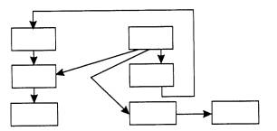
Рис. 1.1. Пример декомпозиции задачи
При декомпозиции часто используют многоуровневый подход. Он заключается в следующем. Все множество модулей разбивают на уровни. Уровни образуют иерархию, то есть имеются вышележащие и нижележащие уровни (рис. 1.2).
Множество модулей, составляющих каждый уровень, сформировано таким образом, что для выполнения своих задач они обращаются с запросами только к модулям непосредственно примыкающего нижележащего уровня. С другой стороны, результаты работы всех модулей, принадлежащих некоторому уровню, могут быть переданы только модулям соседнего вышележащего уровня. Такая иерархическая декомпозиция задачи предполагает четкое определение функции каждого уровня и интерфейсов между уровнями. Интерфейс определяет набор функций, которые нижележащий уровень предоставляет вышележащему.
В результате иерархической декомпозиции достигается относительная независимость уровней, а значит, и возможность их легкой замены.

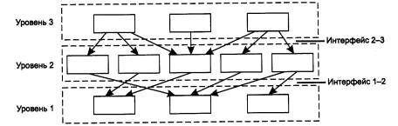
Рис. 1.2. Многоуровневый подход - создание иерархии задач
Средства сетевого взаимодействия, конечно, тоже могут быть представлены в виде иерархически организованного множества модулей. При этом модули нижнего уровня могут, например, решать все вопросы, связанные с надежной передачей электрических сигналов между двумя соседними узлами. Модули более высокого уровня организуют транспортировку сообщений в пределах всей сети, пользуясь для этого средствами упомянутого нижележащего уровня. А на верхнем уровне работают модули, предоставляющие пользователям доступ к различным службам - файловой, печати и т. п. Конечно, это только один из множества возможных вариантов деления общей задачи организации сетевого взаимодействия на частные подзадачи.
Многоуровневый подход к описанию и реализации функций системы применяется не только в отношении сетевых средств. Такая модель функционирования используется, например, в локальных файловых системах, когда поступивший запрос на доступ к файлу последовательно обрабатывается несколькими программными уровнями (рис. 1.3).
Запрос вначале анализируется верхним уровнем, на котором осуществляется последовательный разбор составного символьного имени файла и определение уникального идентификатора файла. Следующий уровень находит по уникальному имени все основные характеристики файла: адрес, атрибуты доступа и т. п. Затем на более низком уровне осуществляется проверка прав доступа к этому файлу, а далее, после расчета координат области файла, содержащей требуемые данные, выполняется физический обмен с внешним устройством с помощью драйвера диска.

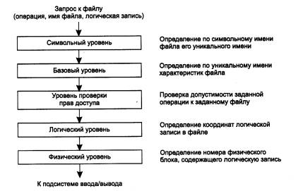
Рис. 1.3. Многоуровневая модель файловой системы
Многоуровневое представление средств сетевого взаимодействия имеет свою специфику, связанную с тем, что в процессе обмена сообщениями участвуют две машины, то есть в данном случае необходимо организовать согласованную работу двух «иерархий». При передаче сообщений оба участника сетевого обмена должны принять множество соглашений. Например, они должны согласовать уровни и форму электрических сигналов, способ определения длины сообщений, договориться о методах контроля достоверности и т. п. Другими словами, соглашения должны быть приняты для всех уровней, начиная от самого низкого - уровня передачи битов - до самого высокого, реализующего сервис для пользователей сети.
На рис. 1.4 показана модель взаимодействия двух узлов. С каждой стороны средства взаимодействия представлены четырьмя уровнями. Процедура взаимодействия этих двух узлов может быть описана в виде набора правил взаимодействия каждой пары соответствующих уровней обеих участвующих сторон. Формализованные правила, определяющие последовательность и формат сообщений, которыми обмениваются сетевые компоненты, лежащие на одном уровне, но в разных узлах, называются протоколом.
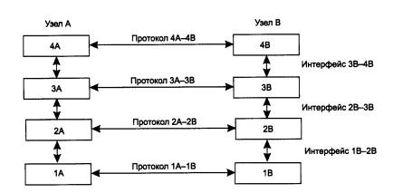
Рис. 1.4. Взаимодействие двух узлов
Модули, реализующие протоколы соседних уровней и находящиеся в одном узле, также взаимодействуют друг с другом в соответствии с четко определенными правилами и с помощью стандартизованных форматов сообщений. Эти правила принято называть интерфейсом. Интерфейс определяет набор сервисов, предоставляемый данным уровнем соседнему уровню. В сущности, протокол и интерфейс выражают одно и то же понятие, но традиционно в сетях за ними закрепили разные области действия: протоколы определяют правила взаимодействия модулей одного уровня в разных узлах, а интерфейсы - модулей соседних уровней в одном узле.
Средства каждого уровня должны отрабатывать, во-первых, свой собственный протокол, а во-вторых, интерфейсы с соседними уровнями.
Иерархически организованный набор протоколов, достаточный для организации взаимодействия узлов в сети, называется стеком коммуникационных протоколов.
Коммуникационные протоколы могут быть реализованы как программно, так и аппаратно. Протоколы нижних уровней часто реализуются комбинацией программных и аппаратных средств, а протоколы верхних уровней - как правило, чисто программными средствами.
Программный модуль, реализующий некоторый протокол, часто для краткости также называют «протоколом». При этом соотношение между протоколом - формально определенной процедурой и протоколом - программным модулем, реализующим эту процедуру, аналогично соотношению между алгоритмом решения некоторой задачи и программой, решающей эту задачу.
Протоколы реализуются не только компьютерами, но и другими сетевыми устройствами - концентраторами, мостами, коммутаторами, маршрутизаторами и т. д. Действительно, в общем случае связь компьютеров в сети осуществляется не напрямую, а через различные коммуникационные устройства. В зависимости от типа устройства в нем должны быть встроенные средства, реализующие тот или иной набор протоколов.
Чтобы еще раз пояснить понятия «протокол» и «интерфейс», рассмотрим пример, не имеющий отношения к вычислительным сетям, а именно обсудим взаимодействие двух предприятий А и В; связанных между собой деловым сотрудничеством. Между предприятиями существуют многочисленные договоренности и соглашения, такие, например, как регулярные поставки продукции одного предприятия другому. В соответствии с этой договоренностью начальник отдела продаж предприятия А регулярно в начале каждого месяца посылает официальное сообщение начальнику отдела закупок предприятия В о том, сколько и какого товара может быть поставлено в этом месяце. В ответ на это сообщение начальник отдела закупок предприятия В посылает в ответ заявку установленного образца на требуемое количество продукции. Возможно, процедура взаимодействия этих начальников включает дополнительные согласования, в любом случае существует установленный порядок взаимодействия, который можно считать «протоколом уровня начальников». Начальники посылают свои сообщения и заявки через своих секретарей. Порядок взаимодействия начальника и секретаря соответствует понятию межуровневого интерфейса «начальник - секретарь». На предприятии А обмен документами между начальником и секретарем идет через специальную папку, а на предприятии В начальник общается с секретарем по факсу. Таким образом, интерфейсы «начальник - секретарь» на этих двух предприятиях отличаются.
После того как сообщения переданы секретарям, начальников не волнует, каким образом эти сообщения будут перемещаться дальше - обычной или электронной почтой, факсом или нарочным. Выбор способа передачи - это уровень компетенции секретарей, они могут решать этот вопрос, не уведомляя об этом своих начальников, так как их протокол взаимодействия связан только с передачей сообщений, поступающих сверху, и не касается содержания этих сообщений. На рис. 1.5 показано, что в качестве протокола взаимодействия «секретарь-секретарь» используется обмен письмами. При решении других вопросов начальники могут взаимодействовать по другим правилам-протоколам, но это не повлияет на работу секретарей, для которых не важно, какие сообщения отправлять, а важно, чтобы они дошли до адресата. Итак, в данном случае мы имеем дело с двумя уровнями - уровнем начальников и уровнем секретарей, и каждый из них имеет собственный протокол, который может быть изменен независимо от протокола другого уровня. Эта независимость протоколов друг от друга и делает привлекательным многоуровневый подход.

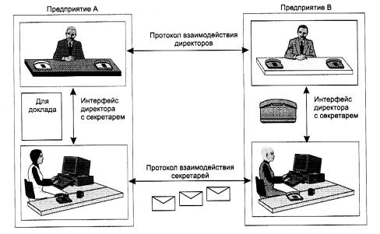
Рис. 1.5. Пример многоуровневого взаимодействия предприятий

Модель OSI
Из того, что протокол является соглашением, принятым двумя взаимодействующими объектами, в данном случае двумя работающими в сети компьютерами, совсем не следует, что он обязательно является стандартным. Но на практике при реализации сетей стремятся использовать стандартные протоколы. Это могут быть фирменные, национальные или международные стандарты.
В начале 80-х годов ряд международных организаций по стандартизации - ISO, ITU-T и некоторые другие - разработали модель, которая сыграла значительную роль в развитии сетей. Эта модель называется моделью взаимодействия открытых систем (Open System Interconnection, OSI) или моделью OSI. Модель OSI определяет различные уровни взаимодействия систем, дает им стандартные имена и указывает, какие функции должен выполнять каждый уровень. Модель OSI была разработана на основании большого опыта, полученного при создании компьютерных сетей, в основном глобальных, в 70-е годы. Полное описание этой модели занимает более 1000 страниц текста.
В модели OSI (рис. 1.6) средства взаимодействия делятся на семь уровней: прикладной, представительный, сеансовый, транспортный, сетевой, канальный и физический. Каждый уровень имеет дело с одним определенным аспектом взаимодействия сетевых устройств.

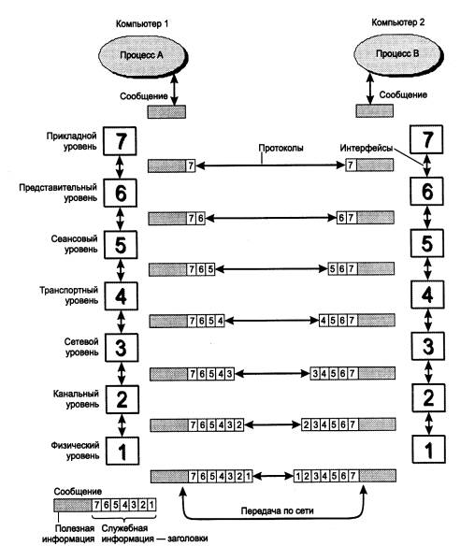
Рис. 1.6. Модель взаимодействия открытых систем ISO/OSI
Модель OSI описывает только системные средства взаимодействия, реализуемые операционной системой, системными утилитами, системными аппаратными средствами. Модель не включает средства взаимодействия приложений конечных пользователей. Свои собственные протоколы взаимодействия приложения реализуют, обращаясь к системным средствам. Поэтому необходимо различать уровень взаимодействия приложений и прикладной уровень.
Следует также иметь в виду, что приложение может взять на себя функции некоторых верхних уровней модели OSI. Например, некоторые СУБД имеют встроенные средства удаленного доступа к файлам. В этом случае приложение, выполняя доступ к удаленным ресурсам, не использует системную файловую службу; оно обходит верхние уровни модели OSI и обращается напрямую к системным средствам, ответственным за транспортировку сообщений по сети, которые располагаются на нижних уровнях модели OSI.
Итак, пусть приложение обращается с запросом к прикладному уровню, например к файловой службе. На основании этого запроса программное обеспечение прикладного уровня формирует сообщение стандартного формата. Обычное сообщение состоит из заголовка и поля данных. Заголовок содержит служебную информацию, которую необходимо передать через сеть прикладному уровню машины-адресата, чтобы сообщить ему, какую работу надо выполнить. В нашем случае заголовок, очевидно, должен содержать информацию о месте нахождения файла и о типе операции, которую необходимо над ним выполнить. Поле данных сообщения может быть пустым или содержать какие-либо данные, например те, которые необходимо записать в удаленный файл. Но для того чтобы доставить эту информацию по назначению, предстоит решить еще много задач, ответственность за которые несут нижележащие уровни.
После формирования сообщения прикладной уровень направляет его вниз по стеку представительному уровню. Протокол представительного уровня на основании информации, полученной из заголовка прикладного уровня, выполняет требуемые действия и добавляет к сообщению собственную служебную информацию - заголовок представительного уровня, в котором содержатся указания для протокола представительного уровня машины-адресата. Полученное в результате сообщение передается вниз сеансовому уровню, который в свою очередь добавляет свой заголовок, и т. д. (Некоторые реализации протоколов помещают служебную информацию не только в начале сообщения в виде заголовка, но и в конце, в виде так называемого «концевика».) Наконец, сообщение достигает нижнего, физического уровня, который собственно и передает его по линиям связи машине-адресату. К этому моменту сообщение «обрастает» заголовками всех уровней (рис. 1.7).

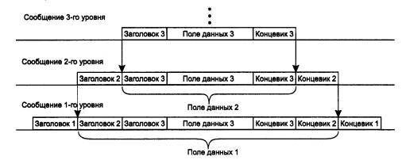
Рис. 1.7. Вложенность сообщений различных уровней
Когда сообщение по сети поступает на машину - адресат, оно принимается ее физическим уровнем и последовательно перемещается вверх с уровня на уровень. Каждый уровень анализирует и обрабатывает заголовок своего уровня, выполняя соответствующие данному уровню функции, а затем удаляет этот заголовок и передает сообщение вышележащему уровню.
Наряду с термином сообщение (message) существуют и другие термины, применяемые сетевыми специалистами для обозначения единиц данных в процедурах обмена. В стандартах ISO для обозначения единиц данных, с которыми имеют дело протоколы разных уровней, используется общее название протокольный блок данных (Protocol Data Unit, PDU). Для обозначения блоков данных определенных уровней-часто используются специальные названия: кадр (frame), пакет (packet), дейтаграмма (datagram), сегмент (segment).
В модели OSI различаются два основных типа протоколов. В протоколах с установлением соединения (connection-oriented) перед обменом данными отправитель и получатель должны сначала установить соединение и, возможно, выбрать некоторые параметры протокола, которые они будут использовать при обмене данными. После завершения диалога они должны разорвать это соединение. Телефон - это пример взаимодействия, основанного на установлении соединения.
Вторая группа протоколов - протоколы без предварительного установления соединения (connectionless). Такие протоколы называются также дейтаграммными протоколами. Отправитель просто передает сообщение, когда оно готово. Опускание письма в почтовый ящик - это пример связи без предварительного установления соединения. При взаимодействии компьютеров используются протоколы обоих типов.

Уровни модели OSI

Физический уровень
Физический уровень (Physical layer) имеет дело с передачей битов по физическим каналам связи, таким, например, как коаксиальный кабель, витая пара, оптоволоконный кабель или цифровой территориальный канал. К этому уровню имеют отношение характеристики физических сред передачи данных, такие как полоса пропускания, помехозащищенность, волновое сопротивление и другие. На этом же уровне определяются характеристики электрических сигналов, передающих дискретную информацию, например, крутизна фронтов импульсов, уровни напряжения или тока передаваемого сигнала, тип кодирования, скорость передачи сигналов. Кроме этого, здесь стандартизуются типы разъемов и назначение каждого контакта.
Функции физического уровня реализуются во всех устройствах, подключенных к сети. Со стороны компьютера функции физического уровня выполняются сетевым адаптером или последовательным портом.
Примером протокола физического уровня может служить спецификация l0-Base-T технологии Ethernet, которая определяет в качестве используемого кабеля неэкранированную витую пару категории 3 с волновым сопротивлением 100 Ом, разъем RJ-45, максимальную длину физического сегмента 100 метров, манчестерский код для представления данных в кабеле, а также некоторые другие характеристики среды и электрических сигналов.

Канальный уровень
На физическом уровне просто пересылаются биты. При этом не учитывается, что в некоторых сетях, в которых линии связи используются (разделяются) попеременно несколькими парами взаимодействующих компьютеров, физическая среда передачи может быть занята. Поэтому одной из задач канального уровня (Data Link layer) является проверка доступности среды передачи. Другой задачей канального уровня является реализация механизмов обнаружения и коррекции ошибок. Для этого на канальном уровне биты группируются в наборы, называемые кадрами (frames). Канальный уровень обеспечивает корректность передачи каждого кадра, помещая специальную последовательность бит в начало и конец каждого кадра, для его выделения, а также вычисляет контрольную сумму, обрабатывая все байты кадра определенным способом и добавляя контрольную сумму к кадру. Когда кадр приходит по сети, получатель снова вычисляет контрольную сумму полученных данных и сравнивает результат с контрольной суммой из кадра. Если они совпадают, кадр считается правильным и принимается. Если же контрольные суммы не совпадают, то фиксируется ошибка. Канальный уровень может не только обнаруживать ошибки, но и исправлять их за счет повторной передачи поврежденных кадров. Необходимо отметить, что функция исправления ошибок не является обязательной для канального уровня, поэтому в некоторых протоколах этого уровня она отсутствует, например, в Ethernet и frame relay.
В протоколах канального уровня, используемых в локальных сетях, заложена определенная структура связей между компьютерами и способы их адресации. Хотя канальный уровень и обеспечивает доставку кадра между любыми двумя узлами локальной сети, он это делает только в сети с совершенно определенной топологией связей, именно той топологией, для которой он был разработан. К таким типовым топологиям, поддерживаемым протоколами канального уровня локальных сетей, относятся общая шина, кольцо и звезда, а также структуры, полученные из них с помощью мостов и коммутаторов. Примерами протоколов канального уровня являются протоколы Ethernet, Token Ring, FDDI, l00VG-AnyLAN.
В локальных сетях протоколы канального уровня используются компьютерами, мостами, коммутаторами и маршрутизаторами. В компьютерах функции канального уровня реализуются совместными усилиями сетевых адаптеров и их драйверов.
В глобальных сетях, которые редко обладают регулярной топологией, канальный уровень часто обеспечивает обмен сообщениями только между двумя соседними компьютерами, соединенными индивидуальной линией связи. Примерами протоколов «точка-точка» (как часто называют такие протоколы) могут служить широко распространенные протоколы РРР и LAP-B. В таких случаях для доставки сообщений между конечными узлами через всю сеть используются средства сетевого уровня. Именно так организованы сети Х.25. Иногда в глобальных сетях функции канального уровня в чистом виде выделить трудно, так как в одном и том же протоколе они объединяются с функциями сетевого уровня. Примерами такого подхода могут служить протоколы технологий АТМ и Frame Relay.
В целом канальный уровень представляет собой весьма мощный и законченный набор функций по пересылке сообщений между узлами сети. В некоторых случаях протоколы канального уровня оказываются самодостаточными транспортными средствами и могут допускать работу поверх них непосредственно протоколов прикладного уровня или приложений, без привлечения средств сетевого и транспортного уровней. Например, существует реализация протокола управления сетью SNMP непосредственно поверх Ethernet, хотя стандартно этот протокол работает поверх сетевого протокола IP и транспортного протокола UDP. Естественно, что применение такой реализации будет ограниченным - она не подходит для составных сетей разных технологий, например Ethernet и Х.25, и даже для такой сети, в которой во всех сегментах применяется Ethernet, но между сегментами существуют петлевидные связи. А вот в двухсегментной сети Ethernet, объединенной мостом, реализация SNMP над канальным уровнем будет вполне работоспособна.
Тем не менее для обеспечения качественной транспортировки сообщений в сетях любых топологий и технологий функций канального уровня оказывается недостаточно, поэтому в модели OSI решение этой задачи возлагается на два следующих уровня - сетевой и транспортный.

Сетевой уровень
Сетевой уровень (Network layer) служит для образования единой транспортной системы, объединяющей несколько сетей, причем эти сети могут использовать совершенно различные принципы передачи сообщений между конечными узлами и обладать произвольной структурой связей.
Протоколы канального уровня локальных сетей обеспечивают доставку данных между любыми узлами только в сети с соответствующей типовой топологией, например топологией иерархической звезды. Это очень жесткое ограничение, которое не позволяет строить сети с развитой структурой, например, сети, объединяющие несколько сетей предприятия в единую сеть, или высоконадежные сети, в которых существуют избыточные связи между узлами.
Внутри сети доставка данных обеспечивается соответствующим канальным уровнем, а вот доставкой данных между сетями занимается сетевой уровень, который и поддерживает возможность правильного выбора маршрута передачи сообщения даже в том случае, когда структура связей между составляющими сетями имеет характер, отличный от принятого в протоколах канального уровня. Сети соединяются между собой специальными устройствами, называемыми маршрутизаторами. Маршрутизатор - это устройство, которое собирает информацию о топологии межсетевых соединений и на ее основании пересылает пакеты сетевого уровня в сеть назначения. Чтобы передать сообщение от отправителя, находящегося в одной сети, получателю, находящемуся в другой сети, нужно совершить некоторое количество транзитных передач между сетями, или хопов (от hop - прыжок), каждый раз выбирая подходящий маршрут. Таким образом, маршрут представляет собой последовательность маршрутизаторов, через которые проходит пакет.
На рис. 1.8 показаны четыре сети, связанные тремя маршрутизаторами. Между узлами А и В данной сети пролегают два маршрута: первый через маршрутизаторы 1 и 3, а второй через маршрутизаторы 1, 2 и 3.

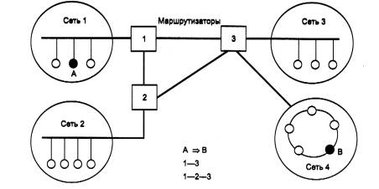
Рис. 1.8. Пример составной сети
Проблема выбора наилучшего пути называется маршрутизацией, и ее решение является одной из главных задач сетевого уровня. Эта проблема осложняется тем, что самый короткий путь не всегда самый лучший. Часто критерием при выборе маршрута является время передачи данных по этому маршруту; оно зависит от пропускной способности каналов связи и интенсивности трафика, которая может изменяться с течением времени. Некоторые алгоритмы маршрутизации пытаются приспособиться к изменению нагрузки, в то время как другие принимают решения на основе средних показателей за длительное время. Выбор маршрута может осуществляться и по другим критериям, например надежности передачи.
В общем случае функции сетевого уровня шире, чем функции передачи сообщений по связям с нестандартной структурой, которые мы сейчас рассмотрели на примере объединения нескольких локальных сетей. Сетевой уровень решает также задачи согласования разных технологий, упрощения адресации в крупных сетях и создания надежных и гибких барьеров на пути нежелательного трафика между сетями.
Сообщения сетевого уровня принято называть пакетами (packets). При организации доставки пакетов на сетевом уровне используется понятие «номер сети». В этом случае адрес получателя состоит из старшей части - номера сети и младшей - номера узла в этой сети. Все узлы одной сети должны иметь одну и ту же старшую часть адреса, поэтому термину «сеть» на сетевом уровне можно дать и другое, более формальное определение: сеть - это совокупность узлов, сетевой адрес которых содержит один и тот же номер сети.
На сетевом уровне определяются два вида протоколов. Первый вид - сетевые протоколы (routed protocols) - реализуют продвижение пакетов через сеть. Именно эти протоколы обычно имеют в виду, когда говорят о протоколах сетевого уровня. Однако часто к сетевому уровню относят и другой вид протоколов, называемых протоколами обмена маршрутной информацией или просто протоколами маршрутизации (routing protocols). С помощью этих протоколов маршрутизаторы собирают информацию о топологии межсетевых соединений. Протоколы сетевого уровня реализуются программными модулями операционной системы, а также программными и аппаратными средствами маршрутизаторов.
На сетевом уровне работают протоколы еще одного типа, которые отвечают за отображение адреса узла, используемого на сетевом уровне, в локальный адрес сети. Такие протоколы часто называют протоколами разрешения адресов - Address Resolution Protocol, ARP. Иногда их относят не к сетевому уровню, а к канальному, хотя тонкости классификации не изменяют их сути.
Примерами протоколов сетевого уровня являются протокол межсетевого взаимодействия IP стека TCP/IP и протокол межсетевого обмена пакетами IPX стека Novell.

Транспортный уровень
На пути от отправителя к получателю пакеты могут быть искажены или утеряны. Хотя некоторые приложения имеют собственные средства обработки ошибок, существуют и такие, которые предпочитают сразу иметь дело с надежным соединением. Транспортный уровень (Transport layer) обеспечивает приложениям или верхним уровням стека - прикладному и сеансовому - передачу данных с той степенью надежности, которая им требуется.
Модель OSI определяет пять классов сервиса, предоставляемых транспортным уровнем. Эти виды сервиса отличаются качеством предоставляемых услуг: срочностью, возможностью восстановления прерванной связи, наличием средств мультиплексирования нескольких соединений между различными прикладными протоколами через общий транспортный протокол, а главное - способностью к обнаружению и исправлению ошибок передачи, таких как искажение, потеря и дублирование пакетов.
Выбор класса сервиса транспортного уровня определяется, с одной стороны, тем, в какой степени задача обеспечения надежности решается самими приложениями и протоколами более высоких, чем транспортный, уровней, а с другой стороны, этот выбор зависит от того, насколько надежной является система транспортировки данных в сети, обеспечиваемая уровнями, расположенными ниже транспортного - сетевым, канальным и физическим.
Так, например, если качество каналов передачи связи очень высокое и вероятность возникновения ошибок, не обнаруженных протоколами более низких уровней, невелика, то разумно воспользоваться одним из облегченных сервисов транспортного уровня, не обремененных многочисленными проверками, квитированием и другими приемами повышения надежности. Если же транспортные средства нижних уровней изначально очень ненадежны, то целесообразно обратиться к наиболее развитому сервису транспортного уровня, который работает, используя максимум средств для обнаружения и устранения ошибок, - с помощью предварительного установления логического соединения, контроля доставки сообщений по контрольным суммам и циклической нумерации пакетов, установления тайм-аутов доставки и т. п.
Как правило, все протоколы, начиная с транспортного уровня и выше, реализуются программными средствами конечных узлов сети - компонентами их сетевых операционных систем. В качестве примера транспортных протоколов можно привести протоколы TCP и UDP стека TCP/IP и протокол SPX стека Novell.
Протоколы нижних четырех уровней обобщенно называют сетевым транспортом или транспортной подсистемой, так как они полностью решают задачу транспортировки сообщений с заданным уровнем качества в составных сетях с произвольной топологией и различными технологиями. Остальные три верхних уровня решают задачи предоставления прикладных сервисов на основании имеющейся транспортной подсистемы.

Сеансовый уровень
Сеансовый уровень (Session layer) обеспечивает управление диалогом: фиксирует, какая из сторон является активной в настоящий момент, предоставляет средства синхронизации. Последние позволяют вставлять контрольные точки в длинные передачи, чтобы в случае отказа можно было вернуться назад к последней контрольной точке, а не начинать все с начала. На практике немногие приложения используют сеансовый уровень, и он редко реализуется в виде отдельных протоколов, хотя функции этого уровня часто объединяют с функциями прикладного уровня и реализуют в одном протоколе.

Представительный уровень
Представительный уровень (Presentation layer) имеет дело с формой представления передаваемой по сети информации, не меняя при этом ее содержания. За счет уровня представления информация, передаваемая прикладным уровнем одной системы, всегда понятна прикладному уровню другой системы. С помощью средств данного уровня протоколы прикладных уровней могут преодолеть синтаксические различия в представлении данных или же различия в кодах символов, например кодов ASCII и EBCDIC. На этом уровне может выполняться шифрование и дешифрование данных, благодаря которому секретность обмена данными обеспечивается сразу для всех прикладных служб. Примером такого протокола является протокол Secure Socket Layer (SSL), который обеспечивает секретный обмен сообщениями для протоколов прикладного уровня стека TCP/IP.

Прикладной уровень
Прикладной уровень (Application layer) - это в действительности просто набор разнообразных протоколов, с помощью которых пользователи сети получают доступ к разделяемым ресурсам, таким как файлы, принтеры или гипертекстовые Web-страницы, а также организуют свою совместную работу, например, с помощью протокола электронной почты. Единица данных, которой оперирует прикладной уровень, обычно называется сообщением (message).
Существует очень большое разнообразие служб прикладного уровня. Приведем в качестве примера хотя бы несколько наиболее распространенных реализации файловых служб: NCP в операционной системе Novell NetWare, SMB в Microsoft Windows NT, NFS, FTP и TFTP, входящие в стек TCP/IP.

Сетезависимые и сетенезависимые уровни
Функции всех уровней модели OSI могут быть отнесены к одной из двух групп: либо к функциям, зависящим от конкретной технической реализации сети, либо к функциям, ориентированным на работу с приложениями.
Три нижних уровня - физический, канальный и сетевой - являются сетезависимыми, то есть протоколы этих уровней тесно связаны с технической реализацией сети и используемым коммуникационным оборудованием. Например, переход на оборудование FDDI означает полную смену протоколов физического и канального уровней во всех узлах сети.
Три верхних уровня - прикладной, представительный и сеансовый - ориентированы на приложения и мало зависят от технических особенностей построения сети. На протоколы этих уровней не влияют какие бы то ни было изменения в топологии сети, замена оборудования или переход на другую сетевую технологию. Так, переход от Ethernet на высокоскоростную технологию l00VG-AnyLAN не потребует никаких изменений в программных средствах, реализующих функции прикладного, представительного и сеансового уровней.
Транспортный уровень является промежуточным, он скрывает все детали функционирования нижних уровней от верхних. Это позволяет разрабатывать приложения, не зависящие от технических средств непосредственной транспортировки сообщений.

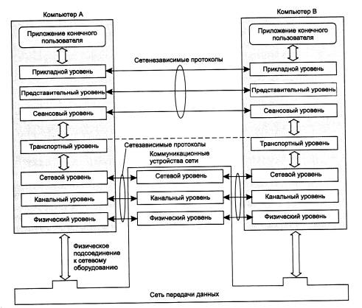
Рис. 1.9. Сетезависимые и сетенезависимые уровни модели OSI
На рис. 1.9 показаны уровни модели OSI, на которых работают различные элементы сети. Компьютер с установленной на нем сетевой ОС взаимодействует с другим компьютером с помощью протоколов всех семи уровней. Это взаимодействие компьютеры осуществляют опосредовано через различные коммуникационные устройства: концентраторы, модемы, мосты, коммутаторы, маршрутизаторы, мультиплексоры. В зависимости от типа коммуникационное устройство может работать либо только на физическом уровне (повторитель), либо на физическом и канальном (мост), либо на физическом, канальном и сетевом, иногда захватывая и транспортный уровень (маршрутизатор).

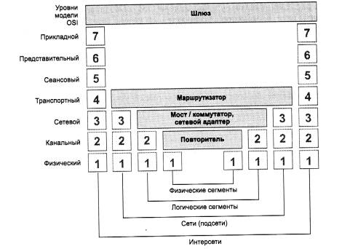
Рис. 1.10. Соответствие функций различных устройств сети уровням модели OSI
На рис. 1.10 показано соответствие функций различных коммуникационных устройств уровням модели OSI.

Модель OSI представляет хотя и очень важную, но только одну из многих моделей коммуникаций. Эти модели и связанные с ними стеки протоколов могут отличаться количеством уровней, их функциями, форматами сообщений, службами, поддерживаемыми на верхних уровнях, и прочими параметрами.

Понятие «открытая система»
Модель OSI, как это следует из ее названия (Open System Interconnection), описывает взаимосвязи открытых систем. Что же такое открытая система?
В широком смысле открытой системой может быть названа любая система (компьютер, вычислительная сеть, ОС, программный пакет, другие аппаратные и программные продукты), которая построена в соответствии с открытыми спецификациями.
Напомним, что под термином «спецификация» (в вычислительной технике) понимают формализованное описание аппаратных или программных компонентов, способов их функционирования, взаимодействия с другими компонентами, условий эксплуатации, ограничений и особых характеристик. Понятно, что не всякая спецификация является стандартом. В свою очередь, под открытыми спецификациями понимаются опубликованные, общедоступные спецификации, соответствующие стандартам и принятые в результате достижения согласия после всестороннего обсуждения всеми заинтересованными сторонами.
Использование при разработке систем открытых спецификаций позволяет третьим сторонам разрабатывать для этих систем различные аппаратные или программные средства расширения и модификации, а также создавать программно-аппаратные комплексы из продуктов разных производителей.
Для реальных систем полная открытость является недостижимым идеалом. Как правило, даже в системах, называемых открытыми, этому определению соответствуют лишь некоторые части, поддерживающие внешние интерфейсы. Например, открытость семейства операционных систем Unix заключается, кроме всего прочего, в наличии стандартизованного программного интерфейса между ядром и приложениями, что позволяет легко переносить приложения из среды одной версии Unix в среду другой версии. Еще одним примером частичной открытости является применение в достаточно закрытой операционной системе Novell NetWare открытого интерфейса Open Driver Interface (ODI) для включения в систему драйверов сетевых адаптеров независимых производителей. Чем больше открытых спецификаций использовано при разработке системы, тем более открытой она является.
Модель OSI касается только одного аспекта открытости, а именно открытости средств взаимодействия устройств, связанных в вычислительную сеть. Здесь под открытой системой понимается сетевое устройство, готовое взаимодействовать с другими сетевыми устройствами с использованием стандартных правил, определяющих формат, содержание и значение принимаемых и отправляемых сообщений.
Если две сети построены с соблюдением принципов открытости, то это дает следующие преимущества:
- возможность построения сети из аппаратных и программных средств различных производителей, придерживающихся одного и того же стандарта;
- возможность безболезненной замены отдельных компонентов сети другими, более совершенными, что позволяет сети развиваться с минимальными затратами;
- возможность легкого сопряжения одной сети с другой;
- простота освоения и обслуживания сети.
Ярким примером открытой системы является международная сеть Internet. Эта сеть развивалась в полном соответствии с требованиями, предъявляемыми к открытым системам. В разработке ее стандартов принимали участие тысячи специалистов-пользователей этой сети из различных университетов, научных организаций и фирм-производителей вычислительной аппаратуры и программного обеспечения, работающих в разных странах.
Само название стандартов, определяющих работу сети Internet - Request For Comments (RFC), что можно перевести как «запрос на комментарии», - показывает гласный и открытый характер принимаемых стандартов. В результате сеть Internet сумела объединить в себе самое разнообразное оборудование и программное обеспечение огромного числа сетей, разбросанных по всему миру.

Стандартные стеки коммуникационных протоколов
Важнейшим направлением стандартизации в области вычислительных сетей является стандартизация коммуникационных протоколов.
Наиболее известными являются стеки: TCP/IP, IPX/SPX, NetBIOS/SMB, DECnet, SNA и OSI. Все эти стеки, кроме SNA на нижних уровнях - физическом и канальном, - используют одни и те же хорошо стандартизованные протоколы Ethernet, Token Ring, FDDI и некоторые другие, которые позволяют использовать во всех сетях одну и ту же аппаратуру. Зато на верхних уровнях все стеки работают по своим собственным протоколам.
Эти протоколы часто не соответствуют рекомендуемому моделью OSI разбиению на уровни. В частности, функции сеансового и представительного уровня, как правило, объединены с прикладным уровнем. Такое несоответствие связано с тем, что модель OSI появилась как результат обобщения уже существующих и реально используемых стеков, а не наоборот.

Стек OSI
Следует четко различать модель OSI и стек OSI.
В то время как модель OSI является концептуальной схемой взаимодействия открытых систем, стек OSI представляет собой набор вполне конкретных спецификаций протоколов.
В отличие от других стеков протоколов стек OSI полностью соответствует модели OSI, он включает спецификации протоколов для всех семи уровней взаимодействия, определенных в этой модели. На нижних уровнях стек OSI поддерживает Ethernet, Token Ring, FDDI, протоколы глобальных сетей, Х.25 и ISDN, - то есть использует разработанные вне стека протоколы нижних уровней, как и все другие стеки. Протоколы сетевого, транспортного и сеансового уровней стека OSI специфицированы и реализованы различными производителями, но распространены пока мало. Наиболее популярными протоколами стека OSI являются прикладные протоколы. К ним относятся: протокол передачи файлов FTAM, протокол эмуляции терминала VTP, протоколы справочной службы Х.500, электронной почты Х.400 и ряд других.
Протоколы стека OSI отличает большая сложность и неоднозначность спецификаций. Эти свойства явились результатом общей политики разработчиков стека, стремившихся учесть в своих протоколах все случаи жизни и все существующие и появляющиеся технологии. К этому нужно еще добавить и последствия большого количества политических компромиссов, неизбежных при принятии международных стандартов по такому злободневному вопросу, как построение открытых вычислительных сетей.
Из-за своей сложности протоколы OSI требуют больших затрат вычислительной мощности центрального процессора, что делает их наиболее подходящими для мощных машин, а не для сетей персональных компьютеров.
Стек OSI - международный, независимый от производителей стандарт. Его поддерживает правительство США в своей программе GOSIP, в соответствии с которой все компьютерные сети, устанавливаемые в правительственных учреждениях США после 1990 года, должны или непосредственно поддерживать стек OSI, или обеспечивать средства для перехода на этот стек в будущем. Тем не менее стек OSI более популярен в Европе, чем в США, так как в Европе осталось меньше старых сетей, работающих по своим собственным протоколам. Большинство организаций пока только планируют переход к стеку OSI, и очень немногие приступили к созданию пилотных проектов. Из тех, кто работает в этом направлении, можно назвать Военно-морское ведомство США и сеть NFSNET. Одним из крупнейших производителей, поддерживающих OSI, является компания AT&T, ее сеть Stargroup полностью базируется на этом стеке.

Стек TCP/IP
Стек TCP/IP был разработан по инициативе Министерства обороны США более 30 лет назад для связи экспериментальной сети ARPAnet с другими сетями как набор общих протоколов для разнородной вычислительной среды. Большой вклад в развитие стека TCP/IP, который получил свое название по популярным протоколам IP и TCP, внес университет Беркли, реализовав протоколы стека в своей версии ОС UNIX. Популярность этой операционной системы привела к широкому распространению протоколов TCP, IP и других протоколов стека. Сегодня этот стек используется для связи компьютеров всемирной информационной сети Internet, а также в огромном числе корпоративных сетей.
Стек TCP/IP на нижнем уровне поддерживает все популярные стандарты физического и канального уровней: для локальных сетей - это Ethernet, Token Ring, FDDI, для глобальных - протоколы работы на аналоговых коммутируемых и выделенных линиях SLIP, РРР, протоколы территориальных сетей Х.25 и ISDN.
Основными протоколами стека, давшими ему название, являются протоколы IP и TCP. Эти протоколы в терминологии модели OSI относятся к сетевому и транспортному уровням соответственно. IP обеспечивает продвижение пакета по составной сети, a TCP гарантирует надежность его доставки.
За долгие годы использования в сетях различных стран и организаций стек TCP/IP вобрал в себя большое количество протоколов прикладного уровня. К ним относятся такие популярные протоколы, как протокол пересылки файлов FTP, протокол эмуляции терминала telnet, почтовый протокол SMTP, используемый в электронной почте сети Internet, гипертекстовые сервисы службы WWW и многие другие.
Сегодня стек TCP/IP представляет собой один из самых распространенных стеков транспортных протоколов вычислительных сетей. Действительно, только в сети Internet объединено около 10 миллионов компьютеров по всему миру, которые взаимодействуют друг с другом с помощью стека протоколов TCP/IP.
Стремительный рост популярности Internet привел и к изменениям в расстановке сил в мире коммуникационных протоколов - протоколы TCP/IP, на которых построен Internet, стали быстро теснить бесспорного лидера прошлых лет - стек IPX/SPX компании Novell. Сегодня в мире общее количество компьютеров, на которых установлен стек TCP/IP, сравнялось с общим количеством компьютеров, на которых работает стек IPX/SPX, и это говорит о резком переломе в отношении администраторов локальных сетей к протоколам, используемым на настольных компьютерах, так как именно они составляют подавляющее число мирового компьютерного парка и именно на них раньше почти везде работали протоколы компании Novell, необходимые для доступа к файловым серверам NetWare. Процесс становления стека TCP/IP в качестве стека номер один в любых типах сетей продолжается, и сейчас любая промышленная операционная система обязательно включает программную реализацию этого стека в своем комплекте поставки.
Хотя протоколы TCP/IP неразрывно связаны с Internet и каждый из многомиллионной армады компьютеров Internet работает на основе этого стека, существует большое количество локальных, корпоративных и территориальных сетей, непосредственно не являющихся частями Internet, в которых также используют протоколы ТСРДР. Чтобы отличать их от Internet, эти сети называют сетями TCP/IP или просто IP-сетями.
Поскольку стек TCP/IP изначально создавался для глобальной сети Internet, он имеет много особенностей, дающих ему преимущество перед другими протоколами, когда речь заходит о построении сетей, включающих глобальные связи. В частности, очень полезным свойством, делающим возможным применение этого протокола в больших сетях, является его способность фрагментировать пакеты. Действительно, большая составная сеть часто состоит из сетей, построенных на совершенно разных принципах. В каждой из этих сетей может быть установлена собственная величина максимальной длины единицы передаваемых данных (кадра). В таком случае при переходе из одной сети, имеющей большую максимальную длину, в сеть с меньшей максимальной длиной может возникнуть необходимость деления передаваемого кадра на несколько частей. Протокол IP стека TCP/IP эффективно решает эту задачу.
Другой особенностью технологии TCP/IP является гибкая система адресации, позволяющая более просто по сравнению с другими протоколами аналогичного назначения включать в интерсеть сети других технологий. Это свойство также способствует применению стека TCP/IP для построения больших гетерогенных сетей.
В стеке TCP/IP очень экономно используются возможности широковещательных рассылок. Это свойство совершенно необходимо при работе на медленных каналах связи, характерных для территориальных сетей.
Однако, как и всегда, за получаемые преимущества надо платить, и платой здесь оказываются высокие требования к ресурсам и сложность администрирования IP-сетей. Мощные функциональные возможности протоколов стека TCP/IP требуют для своей реализации высоких вычислительных затрат. Гибкая система адресации и отказ от широковещательных рассылок приводят к наличию в IP-сети различных централизованных служб типа DNS, DHCP и т. п. Каждая из этих служб направлена на облегчение администрирования сети, в том числе и на облегчение конфигурирования оборудования, но в то же время сама требует пристального внимания со стороны администраторов.
Можно приводить и другие доводы за и против стека протоколов Internet, однако факт остается фактом - сегодня это самый популярный стек протоколов, широко используемый как в глобальных, так и локальных сетях.

Стек IPX/SPX
Этот стек является оригинальным стеком протоколов фирмы Novell, разработанным для сетевой операционной системы NetWare еще в начале 80-х годов. Протоколы сетевого и сеансового уровней Internetwork Packet Exchange (IPX) и Sequenced Packet Exchange (SPX), которые дали название стеку, являются прямой адаптацией протоколов XNS фирмы Xerox, распространенных в гораздо меньшей степени, чем стек IPX/SPX. Популярность стека IPX/SPX непосредственно связана с операционной системой Novell NetWare, которая еще сохраняет мировое лидерство по числу установленных систем, хотя в последнее время ее популярность несколько снизилась и по темпам роста она отстает от Microsoft Windows NT.
Многие особенности стека IPX/SPX обусловлены ориентацией ранних версий ОС NetWare (до версии 4.0) на работу в локальных сетях небольших размеров, состоящих из персональных компьютеров со скромными ресурсами. Понятно, что для таких компьютеров компании Novell нужны были протоколы, на реализацию которых требовалось бы минимальное количество оперативной памяти (ограниченной в IBM-совместимых компьютерах под управлением MS-DOS объемом 640 Кбайт) и которые бы быстро работали на процессорах небольшой вычислительной мощности.
В результате протоколы стека IPX/SPX до недавнего времени хорошо работали в локальных сетях и не очень - в больших корпоративных сетях, так как они слишком перегружали медленные глобальные связи широковещательными пакетами, которые интенсивно используются несколькими протоколами этого стека (например, для установления связи между клиентами и серверами). Это обстоятельство, а также тот факт, что стек IPX/SPX является собственностью фирмы Novell и на его реализацию нужно получать лицензию (то есть открытые спецификации не поддерживались), долгое время ограничивали распространенность его только сетями NetWare. Однако с момента выпуска версии NetWare 4.0 Novell внесла и продолжает вносить в свои протоколы серьезные изменения, направленные на их адаптацию для работы в корпоративных сетях.
Сейчас стек IPX/ SPX реализован не только в NetWare, но и в нескольких других популярных сетевых ОС, например SCO UNIX, Sun Solaris, Microsoft Windows NT.

Стек NetBIOS/SMB
Этот стек широко используется в продуктах компаний IBM и Microsoft. На физическом и канальном уровнях этого стека используются все наиболее распространенные протоколы Ethernet, Token Ring, FDDI и другие. На верхних уровнях работают протоколы NetBEUI и SMB.
Протокол NetBIOS (Network Basic Input/Output System) появился в 1984 году как сетевое расширение стандартных функций базовой системы ввода/вывода (BIOS) IBM PC для сетевой программы PC Network фирмы IBM. В дальнейшем этот протокол был заменен так называемым протоколом расширенного пользовательского интерфейса NetBEUI - NetBIOS Extended User Interface. Для обеспечения совместимости приложений в качестве интерфейса к протоколу NetBEUI был сохранен интерфейс NetBIOS. Протокол NetBEUI разрабатывался как эффективный протокол, потребляющий немного ресурсов и предназначенный для сетей, насчитывающих не более 200 рабочих станций. Этот протокол содержит много полезных сетевых функций, которые можно отнести к сетевому, транспортному и сеансовому уровням модели OSI, однако с его помощью невозможна маршрутизация пакетов. Это ограничивает применение протокола NetBEUI локальными сетями, не разделенными на подсети, и делает невозможным его использование в составных сетях. Некоторые ограничения NetBEUI снимаются реализацией этого протокола NBF (NetBEUI Frame), которая включена в операционную систему Microsoft Windows NT.
Протокол SMB (Server Message Block) выполняет функции сеансового, представительного и прикладного уровней. На основе SMB реализуется файловая служба, а также службы печати и передачи сообщений между приложениями.
Стеки протоколов SNA фирмы IBM, DECnet корпорации Digital Equipment и AppleTalk/AFP фирмы Apple применяются в основном в операционных системах и сетевом оборудовании этих фирм.
На рис. 2.1 показано соответствие некоторых, наиболее популярных протоколов уровням модели OSI. Часто это соответствие весьма условно, так как модель OSI - это только руководство к действию, причем достаточно общее, а конкретные протоколы разрабатывались для решения специфических задач, причем многие из них появились до разработки модели OSI. В большинстве случаев разработчики стеков отдавали предпочтение скорости работы сети в ущерб модульности - ни один стек, кроме стека OSI, не разбит на семь уровней. Чаще всего в стеке явно выделяются 3-4 уровня: уровень сетевых адаптеров, в котором реализуются протоколы физического и канального уровней, сетевой уровень, транспортный уровень и уровень служб, вбирающий в себя функции сеансового, представительного и прикладного уровней.

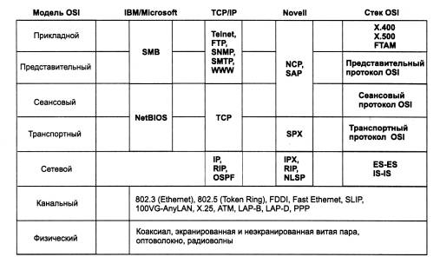
Рис. 2.1. Соответствие популярных стеков протоколов модели OSI.

Многоуровневая структура стека TCP/IP
В настоящее время стек (cемейство протоколов) TCP/IP является самым популярным средством организации составных сетей. На рис. 3.1 показана доля, которую составляет тот или иной стек протоколов в общемировой инсталляционной сетевой базе. До 1996 года бесспорным лидером был стек IPX/SPX компании Novell, но затем картина резко изменилась - стек TCP/IP по темпам роста числа установок намного стал опережать другие стеки, а с 1998 года вышел в лидеры и в абсолютном выражении.
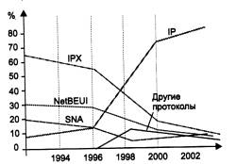
Рис. 3.1. Стек TCP/IP становится основным средством построения составных сетей
Стек TCP/IP работает на любых моделях компьютеров, произведенных различными производителями компьютерной техники и работающих под управлением различных операционных систем. С помощью протоколов TCP/IP можно объединить практически любые компьютеры. И что самое удивительное, сегодняшние реализации протокола TCP/IP очень далеки от того, как он задумывался исходно.
В конце 60-х годов начался исследовательский проект, финансируемый правительством США, по разработке сети пакетной коммутации, а в 90-х годах результаты этих исследований превратились в наиболее широко используемую форму сетевого взаимодействия между компьютерами. В настоящее время это действительно открытая система, а именно, семейство протоколов и большое количество бесплатных реализаций (либо достаточно дешевых). Они составляют основу того, что в настоящее время является Internet.

3.1. Уровни стека TCP/IP
Сетевые протоколы обычно разрабатываются по уровням, причем каждый уровень отвечает за собственную фазу коммуникаций. Семейства протоколов, такие как TCP/IP, это комбинации различных протоколов на различных уровнях. TCP/IP состоит из четырех уровней, как показано на рисунке 3.2.
Уровни OSI | Уровни TCP/IP | Протоколы
Прикладной | Прикладной  Application layer | Telnet, FTP, HTTP, SNMP, SMNP,  DNS, и т.д.
Представительный | Прикладной  Application layer | Telnet, FTP, HTTP, SNMP, SMNP,  DNS, и т.д.
Сеансовый | Прикладной  Application layer | Telnet, FTP, HTTP, SNMP, SMNP,  DNS, и т.д.
Транспортный | Транспортный  Transport layer | TCP,UDP
Сетевой | Сетевой (межсетевого взаимодействия)  Internet layer | IP, ICMP, IGMP, RIP, OSPF
Канальный | Уровень досупа к сети  Network access layer | Ethernet, Token ring, Х.25, АТМ, РРР и т.д.  драйвер устройства и интерфейсная плата
Физический | Уровень досупа к сети  Network access layer
Рис. 3.2. Четыре уровня протоколов TCP/IP.
Каждый уровень несет собственную функциональную нагрузку.
Прикладной уровень (application layer) объединяет все службы, предоставляемые системой пользовательским приложениям. За долгие годы использования в сетях различных стран и организаций стек TCP/IP накопил большое количество протоколов и служб прикладного уровня. Прикладной уровень реализуется программными системами, построенными в архитектуре клиент-сервер, базирующимися на протоколах нижних уровней. В отличие от протоколов остальных трех уровней, протоколы прикладного уровня занимаются деталями конкретного приложения и «не интересуются» способами передачи данных по сети. Этот уровень постоянно расширяется за счет присоединения к старым, прошедшим многолетнюю эксплуатацию сетевым службам типа Telnet, FTP, TFTP, DNS, SNMP сравнительно новых служб таких, например, как протокол передачи гипертекстовой информации HTTP.
Транспортный уровень (transport layer) отвечает за передачу потока данных между двумя компьютерами и обеспечивает работу прикладного уровня, который находится выше. В стеке TCP/IP существует два транспортных протокола: TCP (Transmission Control Protocol) и UDP (User Datagram Protocol).
Протокол TCP обеспечивает надежную передачу сообщений между удаленными прикладными процессами за счет образования логических соединений. Этот протокол позволяет поддерживать обмен данными в дуплексном режиме. TCP позволяет без ошибок доставить сформированный на одном из компьютеров поток байт в любой другой компьютер. TCP делит поток байт на части - сегменты, и передает их ниже лежащему уровню межсетевого взаимодействия. После того как эти сегменты будут доставлены средствами уровня межсетевого взаимодействия в пункт назначения, протокол TCP снова соберет их в непрерывный поток байт.
Протокол UDP обеспечивает передачу пакетов датаграммным способом. UDP предоставляет более простой сервис для прикладного уровня. Он просто отсылает пакеты, которые называются датаграммами (datagram) от одного компьютера к другому. При этом нет никакой гарантии, что датаграмма дойдет до пункта назначения. За надежность передачи данных, при использовании датаграмм отвечает прикладной уровень.
Для каждого транспортного протокола существуют различные приложения, которые их используют.
Сетевой уровень (network layer) является стержнем всей архитектуры TCP/IP, который реализует концепцию передачи пакетов в режиме без установления соединений, то есть датаграммным способом. Именно этот уровень обеспечивает возможность перемещения пакетов по сети, используя тот маршрут, который в данный момент является наиболее рациональным.
Основным протоколом сетевого уровня в стеке является протокол IP (Internet Protocol).
Так как между узлами может быть несколько возможных путей, то задачами прокладки и выбора маршрута занимаются протоколы маршрутизации, такие как RIP (Routing Internet Protocol) и OSPF (Open Shortest Path First),
Также здесь расположен протокол межсетевых управляющих сообщений ICMP (Internet Control Message Protocol), предназначенный для обмена информацией об ошибках между маршрутизаторами сети и узлом-источником пакета. С помощью специальных пакетов ICMP сообщает о невозможности доставки пакета, о превышении времени жизни или продолжительности сборки пакета из фрагментов, об аномальных величинах параметров, об изменении маршрута пересылки и типа обслуживания, о состоянии системы и т. п.
Канальный уровень (network access layer). Еще его называют уровнем доступа к сети. Обычно включает в себя драйвер устройства в операционной системе и соответствующую сетевую интерфейсную плату в компьютере. Вместе они обеспечивают аппаратную поддержку физического соединения с сетью (с кабелем или с другой используемой средой передачи).
На этом уровне определяется:
а) способ упаковки (инкапсуляции) пакета IP и
б) способ преобразования сетевого адреса следующего шлюза в новый тип адреса, который принят в технологии промежуточной сети.
В качестве промежуточной сети может быть технология Ethernet, Token ring, Х.25, АТМ.

Прикладной уровень определяет детали каждого конкретного приложения. Существует несколько распространенных приложений TCP/IP, которые присутствуют практически в каждой реализации:
Telnet - удаленный терминал
FTP, File Transfer Protocol - протокол передачи файлов
SMTP, Simple Mail Transfer Protocol - простой протокол передачи электронной почты
SNMP, Simple Network Management Protocol - простой протокол управления сетью.
Если у нас есть два компьютера в локальной сети, (например, Ethernet) и на обоих запущен FTP, то данные протоколы будут работать так, как показано на рисунке 3.3.

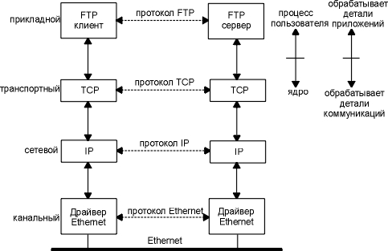
Рис. 3.3. Два хоста в локальной сети с работающим FTP
Мы пометили один квадратик на прикладном уровне как FTP клиент, а другой как FTP сервер. Большинство сетевых приложений работают именно таким образом, то есть, на одном конце клиент, а на другом сервер. Сервер предоставляет некоторые типы сервиса клиентам. В данном случае это доступ к файлам на сервере. Telnet предоставляет сервис, позволяющий клиенту зайти на сервер удаленным терминалом.
С правой стороны на рисунке 3.3 мы видим, что прикладной уровень обеспечивается пользовательским процессом, тогда как три нижних уровня обычно встроены в ядро операционной системы. Несмотря на то, что возможны и другие способы реализации, во всех UNIX системах все построено именно по такому принципу.
Существует еще одно отличие между верхним уровнем и тремя нижними уровнями, приведенными на рисунке 3.3. Прикладной уровень обычно является приложением и взаимодействует с пользователем, а не занимается передачей данных по сети. Три нижних уровня ничего не знают о работающих над ними приложениях, однако отвечают за все детали коммуникаций.
На рисунке 3.3 мы показали четыре протокола, каждый на своем уровне. FTP это протокол прикладного уровня, TCP - протокол транспортного уровня, IP - протокол сетевого уровня, а протоколы Ethernet обеспечивают канальный уровень. Стек TCP/IP объединяет в себе множество протоколов, однако наиболее часто используемые названия для данного стека это TCP/IP, TCP и IP (иногда семейство называют Семейство Протоколов Internet).

Наиболее простой путь осуществить межсетевое взаимодействие - это объединить две или более сетей с помощью маршрутизатора. Как правило, маршрутизатор представляет из себя аппаратное устройство. Огромное достоинство маршрутизаторов заключается в том, что они могут объединить сети, построенные на различных физических принципах: Ethernet, Token ring, point-to-point, FDDI (Fiber Distributed Data Interface), и так далее.
Эти устройства также иногда называются IP маршрутизаторами (IP router), однако мы будем использовать термин маршрутизатор (router).
Исторически эти устройства назывались шлюзами (gateway), и этот термин до сих пор широко используется в литературе о TCP/IP. Сегодня чаще всего термин шлюз используется для обозначения шлюза между приложениями: процесс, который объединяет два различных семейства протоколов (скажем, TCP/IP и IBM SNA) в одном конкретном приложении (чаще всего это электронная почта или передача файлов).
На рисунке 2.4 показано объединение двух сетей: Ethernet и Token ring с помощью маршрутизатора. Несмотря на то что мы показали связь только между двумя компьютерами, подсоединенными к маршрутизатору из разных сетей, любой компьютер в Ethernet может общаться с любым компьютером в Token ring.
На рисунке 2.4 мы также можем проследить разницу между конечной системой (end system), в данном случае это два компьютера на каждой стороне, и промежуточной системой (intermediate system), в данном случае это маршрутизатор в середине. Прикладной и транспортный уровни используют протоколы, ориентированные на соединение (end-to-end). На рисунке эти два уровня используются только конечными системами. Сетевой уровень, однако, использует протокол, не требующий соединения (пересылка-за-пересылкой - hop-by-hop), он используется в данном случае двумя конечными системами и каждой промежуточной системой.

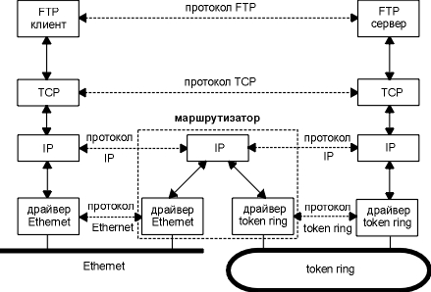
Рис. 2.4. Две сети, соединенные через маршрутизатор

3.2. Взаимодействие уровней TCP/IP
В действительности, стек TCP/IP объединяет значительно больше протоколов.

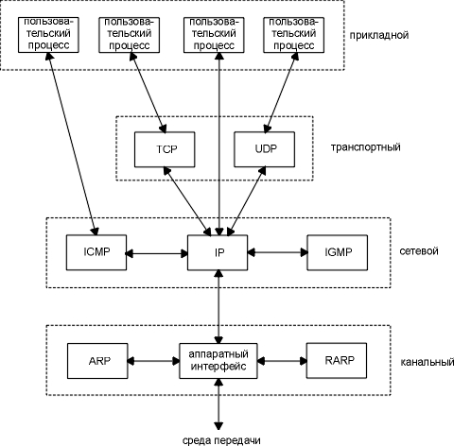
Рис. 2.5 Различные протоколы на разных уровнях семейства протоколов TCP/IP.
TCP и UDP - два основных протокола транспортного уровня. Оба используют IP в качестве сетевого уровня.
TCP предоставляет надежный транспортный уровень, даже несмотря на то что он использует ненадежный сервис IP.
UDP отправляет и принимает датаграммы (datagram). Датаграмма это блок информации (определенное количество байт информации, которое указывается отправителем), который отправляется от отправителя к приемнику. В отличие от TCP, UDP является ненадежным протоколом. Не существует гарантий, что датаграмма достигнет конечной точки назначения.
IP это основной протокол сетевого уровня. Он используется как TCP, так и UDP. Каждый блок информации TCP и UDP, который передается по объединенным сетям, проходит через IP уровень в каждой конечной системе и в каждом промежуточном маршрутизаторе. На рисунке 2.5 показаны приложения, которые имеют прямой доступ к IP. Такой доступ используется довольно редко, но существует возможность его осуществить.
ICMP является дополнением к протоколу IP. Он используется IP уровнем для обмена сообщениями об ошибках и другой жизненно важной информацией уровня IP. Несмотря на то, что ICMP используется в основном IP уровнем, приложения также могут получить доступ к ICMP.
Мы рассмотрим два наиболее популярных диагностических средства на лабораторных занятиях - Ping и Traceroute, использующих протокол ICMP.
Протокол управления группами Internet (IGMP - Internet Groupe Management Protocol), используется при групповой адресации: при этом UDP датаграммы рассылаются нескольким получателям.
Протокол определения адреса (ARP - Address Resolution Protocol) и обратный протокол определения адреса (RARP - Reverse Address Resolution Protocol) это специализированные протоколы, используемые только с определенным типом сетевых интерфейсов (такие как Ethernet и Token ring). Они применяются для преобразования формата адресов, используемого IP уровнем в формат адресов, используемый сетевым интерфейсом.
3.2. Инкапсуляция данных
Когда приложение посылает данные с использованием TCP, данные опускаются вниз по стеку протоколов, проходя через каждый уровень, до тех пор пока они не будут отправлены в виде потока битов по сети. Каждый уровень добавляет свою информацию к данным путем пристыковки заголовков (а иногда завершителей). На рисунке 3.6 показан этот процесс. Блок данных, который TCP посылает в IP, называется TCP сегментом. Блок данных, который IP посылает в сетевой интерфейс, называется IP датаграммой. Поток битов, который передается по Ethernet, называется фреймом (frame).
Числа, стоящие под заголовком и завершителем Ethernet фрейма на рисунке 3.6, показывают стандартный размер заголовков в байтах. В следующих разделах мы расскажем о заголовках более подробно.
Одной из физических характеристик фрейма Ethernet является та, что размер данных должен быть в диапазоне между 46 и 1500 байт.
Все стандарты Internet и большинство книг про TCP/IP используют термин октет (octet) вместо слова байт. Такая терминология сложилась исторически, однако мы будем использовать именно слово байт (byte).
Чтобы быть максимально точными, рассматривая рисунок 3.6, мы должны сказать, что блок данных, передаваемый между IP и сетевым интерфейсом, называется пакетом (packet). Этот пакет может быть как IP датаграммой, так и фрагментом IP датаграммы.
Что касается UDP данных, то картина там практически идентичная. Единственное различие заключается в том, что блок информации, который UDP передает в IP, называется UDP датаграммой, а размер UDP заголовка составляет 8 байт.

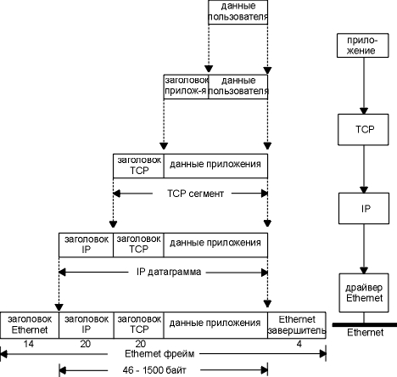
Рис. 3.6 Инкапсуляция данных, осуществляемая по мере того, как они проходят по стеку протоколов
Снова обратимся к рисунку 3.5, на котором показано как TCP, UDP, ICMP и IGMP посылают данные в IP. IP должен добавить какой-либо идентификатор к IP заголовку, который он генерирует, чтобы указать какому уровню принадлежат данные. IP делает это путем сохранения восьмибитного значения в своем заголовке, которое называется полем протокола. Это значение равно 1 для ICMP, 2 для IGMP, 6 для TCP и 17 для UDP.
Точно так же различные приложения могут использовать TCP или UDP в одно и то же время. Протоколы транспортного уровня сохраняют в заголовке идентификатор приложения, которое их использует. TCP и UDP оба используют шестнадцатибитный номер порта (port number), чтобы указать на приложения. TCP и UDP сохраняют номер порта источника и номер порта назначения в своих заголовках.
Сетевой интерфейс посылает и принимает фреймы, принадлежащие IP, ARP и RARP. Должна существовать форма идентификации в заголовке Ethernet, которая бы указывала, какой сетевой уровень сгенерировал данные. Для этого существует шестнадцатибитное поле типа фрейма в заголовке Ethernet.

3.3. Демультиплексирование (Demultiplexing)
Когда фрейм Ethernet принимается компьютером приемником, он начинает свой путь вверх по стеку протоколов, при этом все заголовки удаляются в соответствующих уровнях. Каждый протокол просматривает определенные идентификаторы в заголовке, чтобы определить, какой следующий верхний уровень должен получить данные.
Этот процесс называется демультиплексированием (demultiplexing), он проиллюстрирован на рисунке 3.7.
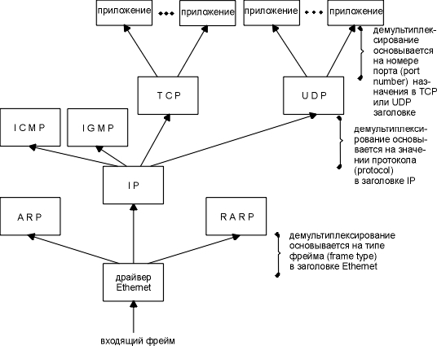
Рис. 3.7. Демультиплексирование полученного Ethernet фрейма.
Когда мы будем рассматривать TCP более подробно, мы увидим, что в действительности демультиплексирование входящих сегментов использует номер порта назначения, IP адрес источника и номер порта источника.

3.4. Единицы передачи данных
Каждый коммуникационный протокол оперирует с некоторой единицей передаваемых данных. Названия этих единиц иногда закрепляются стандартом, а чаще просто определяются традицией. В стеке TCP/IP за многие годы его существования образовалась устоявшаяся терминология в этой области (рис. 3.8).
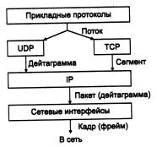
Рис. 3.8. Название единиц данных, используемые в TCP/IP
Потоком называют данные, поступающие от приложений на вход протоколов транспортного уровня TCP и UDP.
Протокол TCP нарезает из потока данных сегменты.
Единицу данных протокола UDP часто называют дейтаграммой (или датаграммой). Дейтаграмма - это общее название для единиц данных, которыми оперируют протоколы без установления соединений. К таким протоколам относится и протокол межсетевого взаимодействия IP.
Дейтаграмму протокола IP называют также пакетом.
В стеке TCP/IP принято называть кадрами (фреймами) единицы данных протоколов, на основе которых IP-пакеты переносятся через подсети составной сети. При этом не имеет значения, какое название используется для этой единицы данных в локальной технологии.

Канальный уровень
Из рисунка 3.5 видно, что основная задача канального уровня в семействе протоколов TCP/IP - посылать и принимать (1) IP датаграммы для IP модуля, (2) ARP запросы и отклики для ARP модуля, и (3) RARP запросы и отклики для RARP модуля.
TCP/IP поддерживает различные канальные уровни, в зависимости от того какой тип сетевого аппаратного обеспечения используется: Ethernet, Token ring, FDDI (Fiber Distributed Data Interface), последовательные линии RS-232, и так далее.
4.1. Инкапсуляция IEEE 802.2/802.3
Термин Ethernet обычно означает стандарт, опубликованный в 1982 году компаниями Digital Equipment Corp., Intel Corp., и Xerox Corp. В настоящее время это основная технология применяемая в локальных сетях использующих TCP/IP.
В Ethernet используется метод доступа, называемый CSMA/CD, что обозначает наличие несущей (Carrier Sense), множественный доступ (Multiple Access) с определением коллизий (Collision Detection). Обмен осуществляется со скоростью 10 Мбит/сек, с использованием 48-битных адресов.
Несколько лет спустя Комитет 802 Института инженеров по электротехнике и радиоэлектронике (IEEE - Institute of Electrical and Electronics Engineers) опубликовал отличающийся набор стандартов. 802.3 описывает полный набор сетей CSMA/CD, 802.4 описывает сети с передачей маркера и 802.5 описывает сети Token ring. Общим для всех них является стандарт 802.2, который определяет управление логическим каналом (LLC - Logical link control) и который является общим для большинства сетей 802. К сожалению, комбинация 802.2 и 802.3 определяет форматы фрейма отличные от Ethernet.
На рисунке 4.1 показаны два различных метода инкапсуляции. Цифры под каждым квадратиком на рисунке это размер в байтах.
В обоих форматах фрейма используется 48-битовый (6-байтовый) формат представления адресов источника и назначения (802.3 позволяет использование 16-битных адресов, однако обычно используются 48-битные). Это как раз то, что мы называем по тексту аппаратными адресами (hardware addresses). Протоколы ARP и RARP устанавливают соответствие между 32-битными IP адресами и 48-битными аппаратными адресами.
Следующие 2 байта в этих форматах фрейма различаются. Поле длины (length) 802 содержит количество следующих за ним байтов, однако не содержит в конце контрольной суммы. Поле тип (type) в Ethernet определяет тип данных, которые следуют за ним. Во фрейме 802 то же поле типа (type) появляется позже в заголовке протокола доступа к подсети (SNAP - Sub-Network Access Protocol). К счастью, величины, находящиеся в поле длины (length) 802, никогда не совпадают с величинами, находящимися в поле типа (type) Ethernet, поэтому эти два формата фрейма легко различимы.
Во фрейме Ethernet данные следуют сразу после поля тип (type), тогда как во фрейме 802 за ним следуют 3 байта LLC 802.2 и 5 байт SNAP 802.2. Поля DSAP (точка доступа к сервису назначения - Destination Service Access Point) и SSAP (точка доступа к сервису источника - Source Service Access Point) оба установлены в 0xAA. Поле ctrl установлено в 3. Следующие 3 байта, org code установлены в 0. Затем идет 2-байтовое поле тип (type), такое же, как мы видели в формате фрейма Ethernet.
Поле контрольной суммы (CRC) определяет ошибки, возникшие при транспортировке фрейма (также оно иногда называется FCS или последовательность контроля фрейма - frame check sequence).
Минимальный размер фреймов 802.3 и Ethernet требует, чтобы размер данных был хотя бы 38 байт для 802.3 или 46 байт для Ethernet. Чтобы удовлетворить этому требованию, иногда вставляются байты заполнения, для того чтобы фрейм был соответствующей длины.
На практике в сетях Ethernet используется 4 различных формата кадра. Это связано с историческими причинами. Однако все сетевые адаптеры, драйвера, мосты и маршрутизаторы работают со всеми форматами и распознавание типа кадра выполняется автоматический.
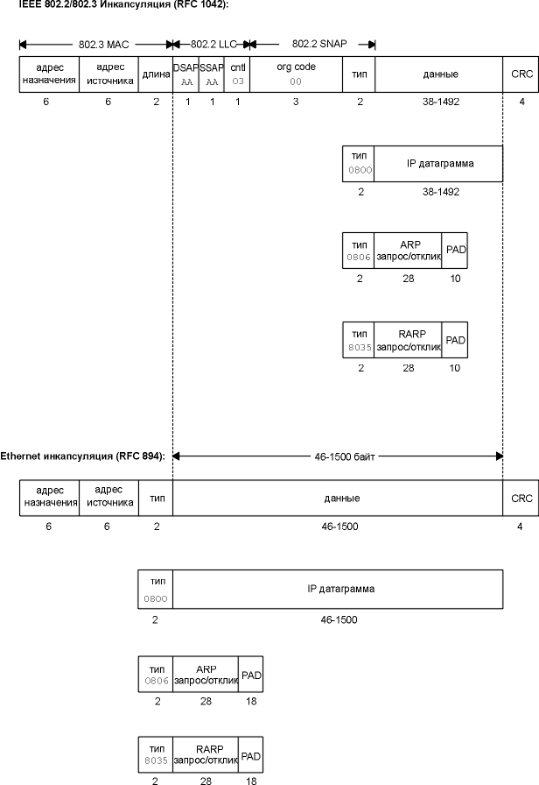
Рис. 4.1. Инкапсуляция IEEE 802.2/802.3 (RFC 1042) и инкапсуляция Ethernet (RFC 894).

4.2. SLIP: IP по последовательной линии
SLIP - это простая форма инкапсуляции IP датаграмм для последовательной линии, которая описана в RFC 1055. SLIP стал широко использоваться для подключения домашних систем к Internet с того момента, когда практически на каждом компьютере появился последовательный порт RS-232, а также появились высокоскоростные модемы.
Формирование фреймов с использованием SLIP подчиняется следующим правилам.
- IP датаграмма завершается специальным символом, который называется END (0xc0). Для того чтобы предотвратить шум в линии, перед тем как датаграмма будет интерпретирована как часть датаграммы, большинство реализаций передают символ END также и в начале датаграммы. (Если на линии есть шум, этот END прекращает передачу ошибочной датаграммы и позволяет текущей датаграмме быть переданной. Ошибочная датаграмма будет отброшена верхним уровнем, когда он определит, что ее содержимое повреждено.)
- Если байт, находящийся в IP датаграмме, эквивалентен символу END, вместо него передается 2-байтовая последовательность 0xdb, 0xdc. Специальный символ 0xdb называется SLIP ESC символ, однако его значение отличается от символа ASCII ESC (0xlb).
- Если байт IP датаграммы равен символу SLIP ESC, вместо него передается 2-байтовая последовательность 0xdb, 0xdd.
На рисунке 3.2 показан пример создания подобных фреймов, при этом в исходной IP датаграмме появляются один END символ и один ESC символ. В этом примере количество байт, переданных по последовательной линии, равно длине IP датаграммы плюс 4. SLIP использует довольно простой метод организации фрейма.
Существуют несколько правил, соблюдая которые можно работать со SLIP.
- Каждая конечная система должна знать противоположный IP адрес. Метода, с помощью которого одна оконечная система может сообщить удаленной системе свой IP адрес, не существует.
- Не существует поля типа (напоминающего поля типа фрейма в Ethernet). Если последовательная линия используется для SLIP, она не может быть одновременно использована для какого-либо другого протокола.
- SLIP не добавляет контрольную сумму (как, например, поле контрольной суммы - CRC во фреймах Ethernet). Если из-за шума в телефонной линии датаграмма будет повреждена, это повреждение определяется верхним уровнем. (Однако новые модели модемов могут определять и исправлять испорченные фреймы). Это аналогично тому, как если бы верхние уровни предоставляли некоторую форму контрольной суммы.
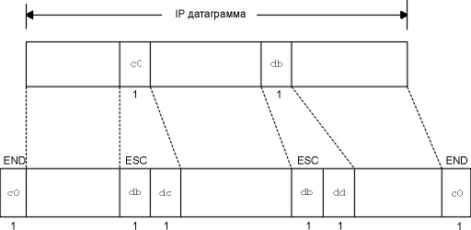
Рис. 4.2. Инкапсуляция SLIP

4.3. CSLIP : SLIP с компрессией
Так как линии SLIP как правило медленные (19200 бит/сек или меньше) и часто используют для диалогового трафика (как, например, Telnet и Rlogin, оба из которых используют TCP), возникает необходимость уменьшить TCP пакеты, проходящие по SLIP каналу. Для того чтобы перенести один байт данных, требуется 20 байт IP заголовков и 20 байт TCP заголовков, то есть вместе 40 байт.
После того как было определено, что с меньшими пакетами достигается большая производительность, новые версии SLIP стали называться CSLIP, что означает сжатый SLIP, который описан в RFC 1044. CSLIP обычно уменьшает 40-байтовый заголовок до 3-5 байт. CSLIP поддерживает до 16 TCP соединений на каждом конце канала и знает, что каждое поле в двух заголовках для данного соединения обычно не изменяется. Для тех полей, которые все же изменяются, изменения заключаются в небольшом увеличении. Подобные уменьшенные заголовки значительно улучшают время отклика при диалоговой работе.

4.4. PPP: протокол точка-точка (Point-to-Point)
PPP, протокол точка-точка, устраняет все недостатки SLIP. PPP состоит из трех компонентов.
- Способ инкапсуляции IP датаграмм в последовательный канал. PPP поддерживает как асинхронный канал с 8 битами данных без контроля четности (последовательный интерфейс, который присутствует на большинстве компьютеров), так и бит-ориентированный синхронный канал.
- Протокол управления каналом (LCP - link control protocol) используется для установления конфигурации и тестирования соединения. С его помощью оконечные системы договариваются об использовании различных опций.
- Семейство протоколов управления сетью (NCP - network control protocol) указывает на различные протоколы сетевого уровня. В настоящее время существует RFC для IP, сетевого уровня OSI, DECnet и Apple Talk. Например, IP NCP позволяет каждой оконечной системе указать, будет ли он использовать сжатие заголовков, такое же как в CSLIP.
Формат PPP фреймов был выбран таким образом, чтобы напоминать стандарт ISO HDLC (high-level data link control) . На рисунке 4.3 показан формат фреймов PPP.

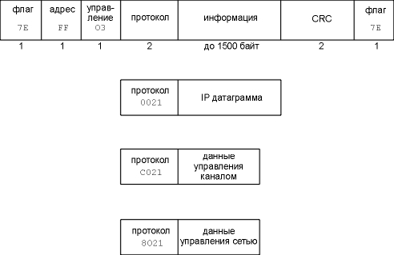
Рис. 4.3. Формат фреймов PPP

Каждый фрейм начинается и заканчивается с байта флаг (flag), значение которого равно 0x7e. Затем следует байт адреса (address), значение которого всегда 0xff, и затем байт управления (control), значение которого 0x03.
Затем следует поле протокола (protocol), функции которого напоминают функции поля типа (type) в Ethernet. Значение 0x0021 обозначает что в информационном (information) поле IP датаграмма, значение 0xc021 означает что в информационном поле данные управления каналом, а значение 0x8021 означает - данные управления сетью.
Поле контрольной суммы (CRC) используется для определения ошибок во фрейме.
Так как байт со значением 0x7e является символом flag, PPP необходимо экранировать этот байт когда он появляется в информационном поле. В последовательных каналах это делается аппаратным путем с использованием техники, называемой битовым заполнением (bit stuffing). В асинхронных каналах специальный байт 0x7d используется в качестве символа экранирования (escape символ). Если escape символ появляется во фрейме PPP, в следующем символе шестой бит инвертируется следующим образом:
- Байт 0x7e передается как 2-байтовая последовательность 0x7d, 0x5e. Это экранирование байта flag.
- Байт 0x7d передается как 2-байтовая последовательность 0x7d, 0x5d. Это экранирование escape байта.
- По умолчанию, байт со значением меньше чем 0x20 (ASCII управляющий символ) также экранируется. Например, байт 0x01 передается как 2-байтовая последовательность 0x7d, 0x21 (в данном случае инвертирование шестого бита устанавливает его в единицу, однако в двух предыдущих случаях инвертирование устанавливает бит в ноль.
Это делается для того, чтобы данные байты не воспринимались как управляющие символы ASCII последовательным драйвером на каждом хосте, или модеме, которые иногда интерпретируют управляющие символы особенным образом. Существует возможность использовать протокол управления каналом, чтобы указать какие из этих 32 значений должны быть экранированы. По умолчанию экранируются все 32.
Так как PPP, как и SLIP, часто используется на медленных последовательных каналах, уменьшение количества байт во фрейме значительно уменьшает задержку работы диалоговых приложений. С использованием протокола управления каналом большинство реализаций договариваются об исключении постоянных полей флага (flag) и адреса (address), для того чтобы уменьшить размер поля протокола (protocol) с 2 байтов до 1 байта. Однако, если мы сравним PPP фрейм и SLIP фрейм (рисунок 2.2), мы увидим что PPP добавляет 3 дополнительных байта: 1 байт к полю протокола (protocol) и 2 байта к контрольной сумме (CRC). В дополнение, с использованием протокола управления IP каналом, большинство реализаций договариваются об использовании алгоритма Van Jacobson для сжатия заголовка (идентично сжатию CSLIP), чтобы уменьшить размер IP и TCP заголовков.
В общем случае, PPP имеет следующие преимущества перед SLIP:
- поддерживает несколько протоколов на одной последовательной линии, не только IP датаграммы,
- высчитывает контрольную сумму для каждого фрейма,
- динамически договаривается об IP адресах для каждой оконечной системы (с использованием протокола управления IP каналом),
- осуществляет сжатие заголовков TCP и IP так же как в CSLIP, и
- использует протокол управления каналом для установления договоренности о большинстве характеристик канала.
Цена, которую мы платим за эти возможности, это и есть три дополнительных байта, которые появляются во фрейме, несколько фреймов, которые используются для установления договоренности при установлении канала, и несколько более сложная реализация.

4.5. Интерфейс внутренней петли – Loopback interface
Большинство реализаций поддерживают интерфейс loopback, который позволяет клиенту и серверу на одном и том же компьютере общаться друг с другом используя TCP/IP. Для интерфейса loopback зарезервирована сеть класса А с идентификатором 127. По договоренности большинство систем добавляют IP адрес 127.0.0.1 для этого интерфейса и дают ему имя localhost. IP датаграмма, посылаемая в интерфейс loopback, не попадает в сеть.
Мы можем решить, что транспортный уровень распознает, что удаленный адрес - это адрес loopback и каким-либо образом сокращает процесс обработки датаграммы. Однако этого не происходит. Осуществляется полная обработка данных на транспортном и сетевом уровнях, после чего IP датаграмма направляется по петле назад, когда выходит вниз из сетевого уровня. На рисунке 4.4 показана упрощенная диаграмма того, как loopback интерфейс обрабатывает IP датаграммы.
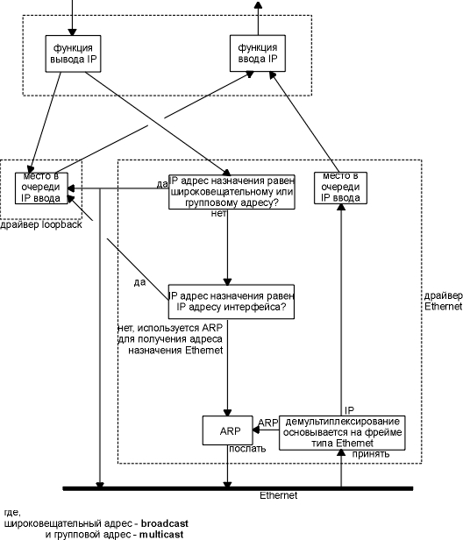
Рис. 4.4. Обработка IP датаграмм интерфейсом loopback.

На этом рисунке необходимо обратить внимание на следующее:
- Все что отправляется на адрес loopback (обычно 127.0.0.1), попадает на вход IP.
- Датаграммы, отправляемые на широковещательный или групповой адреса, копируются в интерфейс loopback и отправляются в Ethernet. Это осуществляется исходя из определения широковещательной или групповой рассылки, которая включает в себя посылающий хост.
- Все что отправляется на любой из собственных IP адресов хоста, посылается на интерфейс loopback.
Может показаться неэффективным то что транспортный и IP уровни обрабатывают данные, которые посылаются по петле. Однако это упрощает разработку, потому что интерфейс loopback для сетевого уровня выглядит просто как еще один канальный уровень. Сетевой уровень направляет датаграммы в интерфейс loopback как в любой другой канальный уровень, а затем интерфейс loopback помещает датаграммы обратно во входную очередь IP.
Другой интересный момент, который можно увидеть на рисунке 4.4, заключается в том, что IP датаграммы, посланные на один из собственных адресов хоста, обычно не попадают в соответствующую сеть. В комментариях к некоторым BSD драйверам Ethernet устройств указывается, что большинство интерфейсных плат Ethernet не способны читать свою собственную передачу. Так как хост должен обрабатывать IP датаграммы, которые он посылает самому себе, такая обработка пакетов, как показано на рисунке 4.4, это простейший путь добиться этого.
4.5. Максимальная единица передачи данных - MTU
Как мы видели на рисунке 4.1, существуют ограничения, накладываемые на размер фрейма для Ethernet инкапсуляции и инкапсуляции 802.3. Ограничение накладывается на количество байтов данных в 1500 и 1492 соответственно. Эта характеристика канального уровня называется максимальный блок передачи (MTU - maximum transmission unit). Большинство типов сетей определяют верхний предел.
Если IP хочет отослать датаграмму, которая больше чем MTU канального уровня, осуществляется фрагментация (fragmentation), при этом датаграмма разбивается на меньшие части (фрагменты). Каждый фрагмент должен быть меньше чем MTU.
На рисунке 3.5 приведен список некоторых типичных значений MTU, взятых из RFC 1191. Здесь приведены MTU для каналов точка-точка (таких как SLIP или PPP), однако они не являются физической характеристикой среды передачи. Это логическое ограничение, при соблюдении которого обеспечивается адекватное время отклика при диалоговом использовании.

Network | MTU (байты)
Hyperchannel | 65535
16 Мбит/сек Token ring (IBM) | 17914
4 Мбит/сек Token ring (IEEE 802.5) | 4464
FDDI | 4352
Ethernet | 1500
IEEE 802.3/802.2 | 1492
X.25 | 576
Точка-точка (с маленькой задержкой) | 296
Рис. 3.5. Типичные значения максимальных блоков передачи (MTU)

Транспортный MTU
Когда общаются два компьютера в одной и той же сети, важным является MTU для этой сети. Однако, когда общаются два компьютера в разных сетях, каждый промежуточный канал может иметь различные MTU. В данном случае важным является не MTU двух сетей, к которым подключены компьютеры, а наименьший MTU любого канала данных, находящегося между двумя компьютерами. Он называется транспортным MTU (path MTU).

Сетевой уровень

5.1. IP - протокол
IP это рабочая лошадка семейства протоколов TCP/IP.
TCP, UDP, ICMP и IGMP передают свои данные как IP датаграммы (рисунок 1.4). Один факт часто удивляет новичков TCP/IP, особенно тех кто работал с X.25 или SNA, этот факт заключается в том, что IP ненадежный протокол, предоставляющий сервис доставки датаграмм без соединения.
Под словом ненадежный мы подразумеваем то, что не существует гарантии того, что IP датаграмма успешно достигнет пункта назначения. Однако IP предоставляет определенный сервис обработки некоторых событий. Когда что-нибудь идет не так как хотелось бы, как например, временное переполнение буфера у маршрутизатора, IP применяет простой алгоритм обработки ошибок: он отбрасывает датаграмму и старается послать ICMP сообщение отправителю. Любая требуемая надежность должна быть обеспечена верхними уровнями (например TCP).
Термин без соединения (connectionless) означает, что IP не содержит никакой информации о продвижении датаграмм. Каждая датаграмма обрабатывается независимо от других. Это также означает, что может быть доставлена испорченная датаграмма. Если источник отправляет две последовательные датаграммы (первая A, затем B) в один и то же пункт назначения, каждая из них маршрутизируется независимо и может пройти по разным маршрутам, датаграмма B может прибыть раньше чем A.

IP заголовок
На рисунке 5.1 показан формат IP датаграммы. Стандартный размер IP заголовка составляет 20 байт, если не присутствуют опции.

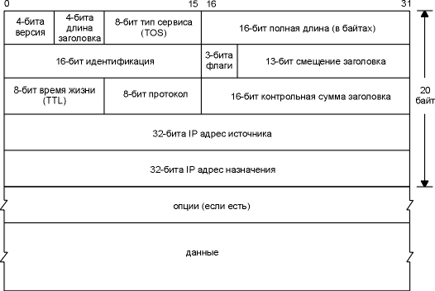
Рис. 5.1. IP датаграмма, поля IP заголовка.

Мы рассмотрим как выглядят заголовки протоколов TCP/IP на рисунке 5.1. Старший значащий бит имеет номер 0 (слева), а младший значащий бит из 32-х бит имеет номер 31 и показан справа.
4 байта из 32-битного значения передаются в следующем порядке: сначала биты 0 - 7, затем биты 8 - 15, затем 16 - 23 и, наконец, 24 - 31.
Текущая версия протокола - 4, поэтому IP иногда называется IPv4.
Длина заголовка (header length) это количество 32-битных слов в заголовке, включая любые опции. Так как это 4-битное поле, оно ограничивает размер заголовка в 60 байт. Обычная величина в этом поле (когда отсутствуют опции) - 5.
Поле типа сервиса (TOS - type-of-service) состоит из 3-битного поля приставки (которое в настоящее время игнорируется), 4 бит TOS и неиспользуемого бита, который должен быть равен 0. 4 бита TOS следующие: минимальная задержка, максимальная пропускная способность, максимальная надежность и минимальная стоимость. Только один из этих 4 бит может быть установлен в единицу одновременно. Если все 4 бита равны 0, это означает обычный сервис. RFC 1340 указывает, как эти биты должны быть установлены для всех стандартных приложений. RFC 1349 содержит некоторые коррекции для этого RFC и более детальное описание характеристики TOS.

Характеристика TOS, в настоящее время, большинством реализаций TCP/IP не поддерживается, однако она включена в новые системы, начиная с 4.3BSD Reno. Некоторые протоколы маршрутизации, такие как OSPF и IS-IS, имеют возможность принимать решение о маршрутизации на основе этого поля.
Поле полной длины (total length) содержит полную длину IP датаграммы в байтах. Благодаря этому полю и полю длины заголовка, мы знаем, с какого места начинаются данные в IP датаграмме и их длину. Так как это поле состоит из 16 бит, максимальный размер IP датаграммы составляет 65535 байт. (Обратитесь к рисунку 2.5 и обратите внимание, что Hyperchannel имеет MTU, равный 65535. В действительности это не MTU - здесь используется максимально возможный размер IP датаграммы). Это поле изменяется в момент фрагментации и повторной сборки датаграммы.
Несмотря на то, что существует возможность отправить датаграмму размером 65535 байт, большинство канальных уровней поделят подобную датаграмму на фрагменты. Более того, от хоста не требуется принимать датаграмму размером больше чем 576 байт. TCP делит пользовательские данные на части, поэтому это ограничение обычно не оказывает влияния на TCP. Что касается UDP, услугами которого пользуются многие приложения (RIP, TFTP, BOOTP, DNS, SNMP), то он ограничивает себя 512 байтами пользовательских данных, что даже меньше ограничения в 576 байт. Большинство приложений в настоящее время (особенно те, которые поддерживают NFS - Network File System) позволяют использовать IP датаграмму размером 8192 байта.
Однако, поле полной длины требуется в IP заголовке для некоторых каналов (как например, Ethernet), который дополняет маленькие фреймы до минимальной длины. Несмотря на то что минимальный размер фрейма Ethernet составляет 46 байт (рисунок 2.1), IP датаграмма может быть еще меньше. Если поле полной длины не было представлено, IP уровень не будет знать, сколько 46-байтных фреймов Ethernet получится из IP датаграммы.
Поле идентификации (identification) уникально идентифицирует каждую датаграмму, отправленную хостом. Значение, хранящееся в поле, обычно увеличивается на единицу с посылкой каждой датаграммы.
Поле времени жизни (TTL - time-to-live) содержит максимальное количество пересылок (маршутизаторов), через которые может пройти датаграмма. Это поле ограничивает время жизни датаграммы. Значение устанавливается отправителем (как правило 32 или 64) и уменьшается на единицу каждым маршрутизатором, который обрабатывает датаграмму. Когда значение в поле достигает 0, датаграмма удаляется, а отправитель уведомляется об этом с помощью ICMP сообщения. Подобный алгоритм предотвращает зацикливание пакетов в петлях маршрутизации.
Мы говорили о поле протокола (protocol) в главе 2 и показали на рисунке 3.7 как оно используется в IP для демультиплексирования входящих датаграмм. Это поле указывает, какой протокол отправил данные через IP.
Контрольная сумма заголовка (header checksum) рассчитывается только для IP заголовка. Она не включает в себя данные, которые следуют за заголовком. ICMP, IGMP, UDP и TCP имеют контрольные суммы в своих собственных заголовках, которые охватывают их заголовки и данные.
Когда IP датаграмма принимается, вычисляется 16-битная сумма с поразрядным дополнением. Так как контрольная сумма, рассчитанная приемником, содержит в себе контрольную сумму, сохраненную отправителем, контрольная сумма приемника состоит из битов равных 1, если в заголовке ничего не было изменено при передаче. Если в результате не получились все единичные биты (ошибка контрольной суммы), IP отбрасывает принятую датаграмму. Сообщение об ошибке не генерируется. Теперь задача верхних уровней каким-либо образом определить, что датаграмма отсутствует, и обеспечить повторную передачу.
Каждая IP датаграмма содержит IP адрес источника (source IP address) и IP адрес назначения (destination IP address). Это 32-битные значения.
И последнее поле - поле опций (options), это список дополнительной информации переменной длины. В настоящее время опции определены следующим образом:
- безопасность и обработка ограничений (для военных приложений, описано в RFC 1108),
- запись маршрута (запись каждого маршрута и его IP адрес),
- временная марка (запись каждого маршрута, его IP адрес и время),
- свободная маршрутизация от источника (указывает список IP адресов, через которые должна пройти датаграмма), и
- жесткая маршрутизация от источника (то же самое, что и в предыдущем пункте, однако IP датаграмма должна пройти только через указанные в списке адреса).
Эти опции редко используются и не все хосты или маршрутизаторы поддерживают все опции.
Поле опций всегда ограничено 32 битами. Байты заполнения, значение которых равно 0, добавляются по необходимости. Благодаря этому IP заголовок всегда кратен 32 битам (как это требуется для поля длины заголовка).

5.2. Адресация в Internet
Каждый интерфейс в объединенной сети должен иметь уникальный IP адрес. Эти адреса представляют из себя тридцатидвухбитовые числа. Cуществует определенная структура адреса Internet. На рисунке 5.3 показано 5 классов адресов Internet.
Эти 32-битные адреса обычно записываются как 4 десятичных числа, по одному на каждый байт адреса. Такая форма записи называется "десятичной записью с точками" (dotted-decimal). Например, адрес сети класса B может быть записан как 140.252.13.33.
Определить класс адреса, или класс сети, можно по первому числу в адресе. На рисунке 4.3 показаны различные классы, причем первое число выделено.

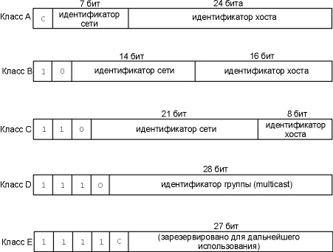
Рис. 4.3. Пять классов адресов Internet.

Класс | Диапазон
A | 0.0.0.0 - 127.255.255.255
B | 128.0.0.0 - 191.255.255.255
C | 192.0.0.0 - 223.255.255.255
D | 224.0.0.0 - 239.255.255.255
E | 240.0.0.0 - 247.255.255.255
Рис. 4.4. Диапазоны IP адресов в разных классах сетей.

Здесь хотелось бы отметить, что хосты с несколькими интерфейсами имеют несколько IP адресов: по одному на каждый интерфейс.
Так как каждый интерфейс, подключенный к сети, должен иметь уникальный адрес, встает вопрос распределения IP адресов в глобальной сети Internet. Этим занимается сетевой информационный центр (Internet Network Information Center или InterNIC). InterNIC назначает только сетевые идентификаторы (ID). Назначением идентификаторов хостов в сети занимаются системные администраторы.
Регистрация сервисов Internet (IP адреса и имена доменов DNS) осуществляется в NIC, nic.ddn.mil. InterNIC была создана 1 апреля 1993 года. В настоящее время NIC регистрирует сервисы только для сети министерства обороны (DDN - Defence Data Network). Все другие пользователи Internet в настоящее время используют регистрационный сервис InterNIC в rs.internic.net.
Существует три типа IP адресов:
- персональный адрес (unicast) - указывает на один хост,
- широковещательный адрес (broadcast) - указывает на все хосты в указанной сети, и
- групповой адрес (multicast) - указывает на группу хостов, принадлежащей к группе адресации.
5.3. Маршрутизация в IP-сетях
Важнейшей задачей сетевого уровня является маршрутизация - передача пакетов между двумя конечными узлами в составной сети.
Задача маршрутизации решается на основе анализа таблиц маршрутизации, размещенных во всех маршрутизаторах и конечных узлах сети. Каким же образом происходит формирование этих таблиц? Какими средствами обеспечивается адекватность содержащейся в них информации постоянно изменяющейся структуре сети? Основная работа по созданию таблиц маршрутизации выполняется автоматически, но и возможность вручную скорректировать или дополнить таблицу тоже, как правило, предусматривается.
Для автоматического построения таблиц маршрутизации маршрутизаторы обмениваются информацией о топологии составной сети в соответствии со специальным служебным протоколом.
Протоколы маршрутизации используют сетевые протоколы как транспортное средство. При обмене маршрутной информацией пакеты протокола маршрутизации помещаются в поле данных пакетов сетевого уровня или даже транспортного уровня, поэтому с точки зрения вложенности пакетов протоколы маршрутизации формально следовало бы отнести к более высокому уровню, чем сетевой.

Определение пути сетевым уровнем

Каким путем должен пойти трафик через сети? Этот выбор пути происходит на сетевом уровне. Функция выбора пути позволяет маршрутизатору оценивать имеющиеся пути до пункта назначения и устанавливать наилучший в этом плане метод обработки пакетов.
Оценивая возможные пути, протоколы маршрутизации используют информацию о топологии сетей. Эта информация может конфигурироваться сетевым администратором или собираться посредством динамических процессов, исполняемых в сети.
Сетевой уровень для сетей играет роль интерфейсов и обеспечивает своему пользователю, транспортному уровню, сервис по наилучшей сквозной доставке пакетов. Сетевой уровень пересылает пакеты из сети-источника в сеть пункта назначения на основе таблицы маршрутизации.
После того как маршрутизатор определит, какой путь использовать, он может переходить к коммутированию пакета: принимая пакет, полученный через один интерфейс, и перенаправляя его на другой интерфейс или порт, который соответствует наилучшему пути к пункту назначения пакета.

Протоколы маршрутизации и маршрутизируемые протоколы

Очень часто путают похожие термины протокол маршрутизации (routing protocol) и маршрутизируемый протокол (routed protocol). Некоторые разъяснения по этому поводу приведены ниже.
• Маршрутизируемый протокол — любой сетевой протокол, который обеспечивает в адресе сетевого уровня достаточно информации, чтобы позволить передать пакет от одной хост-машины к другой на основе принятой схемы адресации. Маршрутизируемый протокол определяет формат и назначение полей внутри пакета. В общем случае пакеты переносятся от одной конечной системы к другой. Примером маршрутизируемого протокола является межсетевой протокол IP, который мы рассмотрели выше.
• Протокол маршрутизации — поддерживает маршрутизируемый протокол за счет предоставления механизмов коллективного использования маршрутной информации.
Сообщения протокола маршрутизации циркулируют между маршрутизатора ми. Протокол маршрутизации позволяет маршрутизаторам обмениваться информацией с другими маршрутизаторами с целью актуализации и ведения таблиц. При мерами протоколов маршрутизации являются протокол маршрутной информации (RIP), протокол внутренней маршрутизации между шлюзами (IGRP), усовершенствованный протокол внутренней маршрутизации между шлюзами (EIGRP) и протокол маршрутизации с выбором кратчайшего пути (OSPF).

Операции, выполняемые протоколом сетевого уровня

Когда приложению, исполняемому на хост-машине, необходимо послать пакет в пункт назначения, находящийся в другой сети, на один из интерфейсов маршрутизатора принимается кадр канального уровня. Сетевой уровень проверяет заголовок и определяет сеть пункта назначения, а затем сверяется с таблицей маршрутизации, которая связывает сети с работающими на выход интерфейсами.
Пакет снова инкапсулируется в кадр канального уровня для выбранного интерфейса и ставится в очередь для доставки на следующий переход по пути следования. Такой процесс повторяется каждый раз, когда пакет коммутируется следующим маршрутизатором. На маршрутизаторе, соединенном с сетью, в которой находится хост-машина получателя, пакет инкапсулируется в кадр канального уровня ЛВС пункта назначения и доставляется хост-машине получателя.

Многопротокольная маршрутизация

Маршрутизаторы способны поддерживать несколько независимых протоколов маршрутизации и вести таблицы маршрутизации для нескольких маршрутизируемых протоколов одновременно. Эта их способность позволяет маршрутизатору доставлять пакеты нескольких маршрутизируемых протоколов по одним и тем же каналам передачи данных.

Статические и динамические маршруты

Статическая информация настраивается вручную. Сетевой администратор вводит ее в конфигурацию маршрутизатора. Если изменение в топологии сети требует актуализации статической информации, то администратор сети должен вручную обновить соответствующую запись о статическом маршруте.
Динамическая информация работает по-другому. После ввода администратором сети команд, запускающих функцию динамической маршрутизации, сведения о маршрутах обновляются процессом маршрутизации автоматически сразу после поступления из сети новой информации. Изменения в динамически получаемой информации распространяются между маршутизаторами в виде маршрутных обновлений.

Адаптация к изменениям топологии
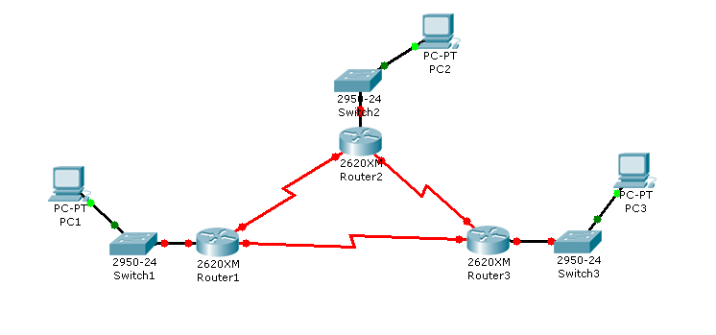
Показанная на рисунке сеть по-разному адаптируется к изменениям в топологии, в зависимости от того, используется статическая или динамическая информация.
Предположим, что пакет передается от хоста 1 к хосту 3
Статическая маршрутизация позволяет маршрутизаторам правильно направлять пакет от сети к сети. Маршрутизатор 1 просматривает свою таблицу маршрутизации и, следуя содержащимся там статическим данным, ретранслирует пакет маршрутизатору 3. Маршрутизатор 3 доставляет пакет хосту 3.
Но что произойдет, если путь между маршрутизаторами 1 и 3 становится непроходимым? Ясно, что маршрутизатор 1 не сможет ретранслировать пакет маршрутизатору 3 по статическому маршруту. Связь с сетью пункта назначения будет невозможна до тех пор, пока маршрутизатор А не будет переконфигурирован на ретрансляцию пакетов маршрутизатору 2.
Динамическая маршрутизация обеспечивает более гибкое и автоматическое поведение. В соответствии с таблицей маршрутизации, генерируемой маршрутизатором 1, пакет может достичь своего пункта назначения по предпочтительному маршруту к маршрутизатору 3. Однако к пункту назначения возможен и другой путь через маршрутизатор 2. Когда маршрутизатор 1 узнает, что канал на маршрутизатор 3 нарушен, он перестраивает свою таблицу маршрутизации, делая предпочтительным путь к пункту назначения через маршрутизатор 3, а маршрутизаторы продолжают слать пакеты по этому каналу связи.
Когда путь между маршрутизаторами 1 и 3 восстанавливается, маршрутизатор 1 может снова изменить свою таблицу маршрутизации и указать предпочтительным путь к сети пункта назначения непосредственно к маршрутизатору 3.
Протоколы динамической маршрутизации могут также перенаправлять трафик между различными путями в сети.

Операции динамической маршрутизации

Успех динамической маршрутизации зависит от двух основных функций маршрутизатора.
• Ведение таблицы маршрутизации.
• Своевременное распространение информации - в виде пакетов обновлений - среди других маршрутизаторов.
В обеспечении коллективного пользования информацией о маршрутах динамическая маршрутизация полагается на протокол маршрутизации. Протокол маршрутизации определяет набор правил, используемых маршрутизатором при его общении с соседними маршрутизаторами.
Например, протокол маршрутизации описывает следующее:
• как посылаются пакеты актуализации;
• какие сведения содержатся в таких пакетах актуализации;
• когда следует посылать эту информацию;
• как определять получателей этих пакетов актуализации.

Протоколы маршрутизации

Большинство алгоритмов маршрутизации можно свести к трем основным алгоритмам.
• Подход на основе маршрутизации по вектору расстояния, в соответствии с которым определяются направление (вектор) и расстояние до каждого канала в сети. Он основан на дистанционно-векторных алгоритмах (Distance Vector Algorithms, DVA).
• Подход на основе оценки состояния канала (Link State Algorithms, LSA - также называемый выбором наикратчайшего пути), при котором воссоздается точная топология всей сети (или по крайней мере той части, где размещается маршрутизатор).
• Гибридный подход, объединяющий аспекты алгоритмов с определением вектора расстояния и оценки состояния канала.
Алгоритм маршрутизации является основой динамической маршрутизации. Как только вследствие роста, реконфигурирования или отказа изменяется топология сети, база знаний о сети должна изменяться тоже; это прерывает маршрутизацию.
Необходимо, чтобы знания отражали точное и непротиворечивое представление о новой топологии. В том случае, когда все маршрутизаторы используют непротиворечивое представление топологии сети, имеет место сходимость. Говорят, что сетевой комплекс сошелся, когда все имеющиеся в нем маршрутизаторы работают с одной и той же информацией. Процесс и время, требующиеся для возобновления сходимости маршрутизаторов, меняются в зависимости от протокола маршрутизации. Для сети желательно обладать свойством быстрой сходимости, поскольку это уменьшает время, когда маршрутизаторы используют для принятия решений о выборе маршрута устаревшие знания, и эти решения могут быть неправильными, расточительными по времени или и теми и другими одновременно.

Представление расстояния с помощью метрики

Когда алгоритм маршрутизации обновляет таблицу маршрутизации, его главной целью является определение наилучшей информации для включения в таблицу. Каждый алгоритм маршрутизации интерпретирует понятие наилучшая по-своему. Для каждого пути в сети алгоритм генерирует число, называемое метрикой. Как правило, чем меньше величина этого числа, тем лучше путь.
Метрики могут рассчитываться на основе одной характеристики пути. Объединяя несколько характеристик, можно рассчитывать и более сложные метрики. При вычислении значения метрики используется несколько характеристик пути.
Наиболее общеупотребительными метриками, используемыми маршрутизаторами, являются следующие:
• Количество переходов — количество маршрутизаторов, которые должен пройти пакет, чтобы дойти до получателя. Чем меньше количество переходов, тем лучше путь. Для обозначения суммы переходов до пункта назначения используется термин длина пути.
• Полоса пропускания — пропускная способность канала передачи данных. Например, для арендуемой линии 64 Кбит/с обычно предпочтительным является канал типа Т1 с полосой пропускания 1,544 Мбит/с.
• Задержка — продолжительность времени, требующегося для перемещения пакета от отправителя получателю.
• Нагрузка — объем действий, выполняемый сетевым ресурсом, например маршрутизатором или каналом.
• Надежность — темп возникновения ошибок в каждом сетевом канале.
• Задержки — задержка в канале передачи данных, определяемая в машинных тактах IBM-подобного ПК (приблизительно 55 миллисекунд).
• Стоимость — произвольное значение, обычно основанное на величине полосы пропускания, денежной стоимости или результате других измерений, которое назначается сетевым администратором.
5.4. Алгоритмы маршрутизации по вектору расстояния
Алгоритмы маршрутизации на основе вектора расстояния (также известные под названием алгоритмы Беллмана-Форда (Bellman-Ford algorithms)) предусматривают периодическую передачу копий таблицы маршрутизации от одного маршрутизатора другому. Регулярно посылаемые между маршрутизаторами пакеты актуализации (обновлений) сообщают обо всех изменениях топологии.
Каждый маршрутизатор получает таблицу маршрутизации от своего соседа.

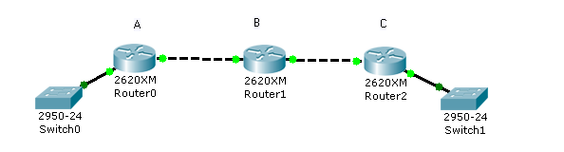
Например, на рис. 2 маршрутизатор В получает информацию от маршрутизатора А. Маршрутизатор В добавляет величину, отражающую вектор расстояния (скажем, количество переходов), которая увеличивает вектор расстояния, и затем передает таблицу маршрутизации своему соседу — маршрутизатору С. Такой же процесс пошагово выполняется между соседними маршрутизаторами во всех направлениях.
Подобным образом алгоритм аккумулирует сетевые расстояния и поэтому способен поддерживать базу данных информации о топологии сети. Однако алгоритмы на основе вектора расстояния не позволяют маршрутизатору знать точную топологию всего сетевого комплекса.

Алгоритм маршрутизации по вектору расстояния и исследование сети

Каждый маршрутизатор, использующий алгоритм маршрутизации по вектору расстояния, начинает с идентификации или исследования своих соседей. Порт к каждой непосредственно подключенной сети имеет расстояние 0.
Продолжая процесс исследования векторов расстояния в сети, маршрутизаторы как бы открывают наилучший путь до сети пункта назначения на основе информации от каждого соседа.
Например, маршрутизатор А узнает о других сетях, основываясь на информации, которую он получает от маршрутизатора В. Каждая запись в таблице маршрутизации об этих других сетях имеет кумулятивное значение вектора расстояния, показывающее, насколько далеко эта сеть находится в данном направлении.

Алгоритм маршрутизации по вектору расстояния и изменения топологии

При изменении топологии сети, использующей протокол на основе вектора расстояния, таблицы маршрутизации должны быть обновлены Аналогично процессу исследования сети, обновление содержания таблиц маршрутизации из-за изменения топологии происходит шаг за шагом от одного маршрутизатора к другому.
Алгоритмы с вектором расстояния заставляют каждый маршрутизатор отсылать всю таблицу маршрутизации каждому своему непосредственному соседу.
Таблицы маршрутизации, генерируемые в рамках метода вектора расстояния, содержат информацию об общей стоимости пути (определяемой его метрикой) и логический адрес первого маршрутизатора, стоящего на пути к каждой известной ему сети.

Дистанционно-векторные алгоритмы хорошо работают только в небольших сетях.
В больших сетях они засоряют линии связи интенсивным широковещательным трафиком, к тому же изменения конфигурации могут отрабатываться по этому алгоритму не всегда корректно, так как маршрутизаторы не имеют точного представления о топологии связей в сети, а располагают только обобщенной информацией - вектором дистанций, к тому же полученной через посредников.
Наиболее распространенным протоколом, основанным на дистанционно-векторном алгоритме, является протокол RIP, который распространен в двух версиях - RIP IP, работающий с протоколом IP, и RIP IPX, работающий с протоколом IPX.
5.5. Алгоритмы маршрутизации по состоянию каналов
Алгоритмы по состоянию каналов обеспечивают каждый маршрутизатор информацией, достаточной для построения точного графа связей сети. Все маршрутизаторы работают на основании одинаковых графов, что делает процесс маршрутизации более устойчивым к изменениям конфигурации. «Широковещательная» рассылка (то есть передача пакета всем непосредственным соседям маршрутизатора) используется здесь только при изменениях состояния связей, что происходит в надежных сетях не так часто. Вершинами графа являются как маршрутизаторы, так и объединяемые ими сети. Распространяемая по сети информация состоит из описания связей различных типов: маршрутизатор - маршрутизатор, маршрутизатор - сеть,
Протоколами, основанными на алгоритме состояния связей, являются протоколы IS-IS (Intermediate System to Intermediate System) стека OSI, OSPF (Open Shortest Path First) стека TCP/IP и недавно реализованный протокол NLSP стека Novell.
5.6. Протоколы внутренней и внешней маршрутизации
Протокол внешней маршрутизации, например протокол пограничного шлюза (Border Gateway Protocol, BGP), используется для связи между автономными системами. Протокол внутренней маршрутизации, например протокол RIP, используется внутри одной автономной системы.
На межсетевом уровне группы протоколов TCP/IP маршрутизатор для выполнения маршрутизации через реализацию конкретного алгоритма может использовать протокол IP-маршрутизации. Примерами протоколов IP-маршрутизации являются следующие.
• Протокол маршрутной информации (RIP) — протокол маршрутизации на основе вектора расстояния.
• Протокол внутренней маршрутизации между шлюзами (IGRP) — протокол маршрутизации на основе вектора расстояния разработки компании Cisco.
• Открытый протокол выбора первого кратчайшего пути (Open Shortest Path First, OSPF) — протокол маршрутизации с учетом состояния канала связи.
• Усовершенствованный протокол IGRP — протокол сбалансированный гибридной маршрутизации.
5.7. Процесс обработки пакетов (датаграмм) маршрутизатором
Маршрутизатор – устройство сетевого уровня, поэтому процесс обработки датаграмм рассмотрим на принципе работы IP-модуля.
В соответствии с общей схемой, IP может получать датаграммы от собственных уровней TCP, UDP, ICMP и IGMP (это датаграммы, формирующиеся здесь же), которые необходимо отправить, однако датаграммы могут быть приняты с какого-либо сетевого интерфейса (эти датаграммы должны быть перенаправлены).
IP уровень имеет в памяти таблицу маршрутизации, которую он просматривает каждый раз при получении датаграммы, которую необходимо перенаправить. Когда датаграмма принята с сетевого интерфейса, IP, во-первых, проверяет, не принадлежит ли ему указанный IP адрес назначения или не является ли этот IP адрес широковещательным.
Если это так, то датаграмма доставляется в модуль протокола, указанный в поле протокола в IP заголовке.
Если датаграмма не предназначается для этого IP уровня, если IP уровень был сконфигурирован для того чтобы работать как маршрутизатор, пакет перенаправляется (в этом случае датаграмма обрабатывается как исходящая, что будет описано ниже), иначе датаграмма уничтожается.
Пример содержимого таблицы маршрутизации
Таблица маршрутизации содержит записи обо всех известных сетях и подсетях и хранит код, указывающий на способ получения этой информации.

Route> show ip route
Codes: С - connected, S - static, R - RIP, M - mobile, В - BGP
D - EIGRP, EX - EIGRP external, 0 - OSPF, IA - OSPF inter area
El - OSPF external type 1, E2 - OSPF external type 2, E-EGP i - IS-IS,
LI - IS-IS level 1, L2 - IS-IS level 2 * - candidate default
Gateway of last resort is not set

144.253.0.0 is subnetted (mask is 255.255.255.0), 1 subnets
С 144.253.100.0 is directly connected. Ethernetl
R 153.50.0.0 [120/1] via 183.8.128.12, 00:00:09, Ethernet0 183.8.0.0 is subnetted (mask is 255.255.255.128), 4 subnets
С 183.8.128.0 is directly connected, Ethernet0
С 183.8.64.128 is directly connected, Serial1
С 183.8.128.128 is directly connected, Ethernet0

Каждый пункт таблицы маршрутизации содержит следующую информацию:
IP адрес назначения. Это может быть как полный адрес хоста (host address) или адрес сети (network address), что указывается в поле флагов (описывается ниже). Адрес хоста имеет ненулевое значение идентификатора хоста (рисунок 1.5) и указывает на один конкретный хост, тогда как адрес сети имеет идентификатор хоста, установленный в 0, и указывает на все хосты, включенные в определенную сеть (Ethernet, Token ring).
IP адрес маршрутизатора следующей пересылки (next-hop router), или, иначе говоря, IP адрес непосредственно подключенной сети. Маршрутизатор следующей пересылки принадлежит одной из непосредственно подключенных сетей, в которую мы можем отправить датаграммы для их доставки. Маршрутизатор следующей пересылки это не конечный пункт назначения, однако он принимает датаграммы, которые мы посылаем, и перенаправляет их в направлении конечного пункта.
Флаги. Один флаг указывает, является ли IP адрес пункта назначения, адресом сети или адресом хоста. Другой флаг указывает на то, является ли маршрутизатор следующей пересылки действительно маршрутизатором или это непосредственно подключенный интерфейс.
Указание на то, на какой сетевой интерфейс должны быть переданы датаграммы для передачи.
IP маршрутизация осуществляется по принципу пересылка-за-пересылкой. Как мы можем увидеть из таблицы маршрутизации, IP не знает полный маршрут к пункту назначения (за исключением тех пунктов назначения, которые непосредственно подключены к посылающему хосту). Все что может предоставить IP маршрутизация - это IP адрес маршрутизатора следующей пересылки, на который посылается датаграмма. При этом делается предположение, что маршрутизатор следующей пересылки ближе к пункту назначения, чем посылающий хост. Также делается предположение, что маршрутизатор следующей пересылки напрямую подключен к посылающему хосту.
IP маршрутизация осуществляет следующие действия:
- Осуществляется поиск в таблице маршрутизации, при этом ищется пункт, который совпадет с полным адресом пункта назначения (должен совпасть идентификатор сети и идентификатор хоста). Если пункт найден в таблице маршрутизации, пакет посылается на указанный маршрутизатор следующей пересылки или на непосредственно подключенный интерфейс (в зависимости от поля флагов). Как правило, так определяются каналы точка-точка, при этом другой конец такого канала, как правило, является полным IP адресом удаленного хоста.
- Осуществляется поиск в таблице маршрутизации пункта, который совпадет, как минимум, с идентификатором сети назначения. Если пункт найден, пакет посылается на указанный маршрутизатор следующей пересылки или на непосредственно подключенный интерфейс (в зависимости от поля флагов). Маршрутизация ко всем хостам, находящимся в сети назначения, осуществляется с использованием этого единственного пункта таблицы маршрутизации. Например, все хосты локальной сети Ethernet представляются в таблицах маршрутизации именно таким образом. Эта проверка совпадения идентификатора сети осуществляется с использованием возможной маски подсети, которую мы опишем в следующем разделе.
- В таблице маршрутизации ищется пункт, помеченный "по умолчанию" (default). Если пункт найден, пакет отсылается на указанный маршрутизатор по умолчанию.

Если ни один из шагов не дал положительного результата, датаграмма считается недоставленной. Если недоставленная датаграмма была сгенерирована данным хостом, то обычно возвращается ошибка "хост недоступен" (host unreachable) или "сеть недоступна" (network unreachable). Этот код ошибки возвращается приложению, которое сгенерировало датаграмму.
В начале всегда осуществляется сравнение на совпадение полного адреса хоста, после чего осуществляется сравнение идентификатора сети. Только в том случае, если результат обеих сравнений отрицательный, используется маршрут по умолчанию.
Итак, маршрутизация, осуществляемая IP - процесс поиска в таблице маршрутизации, определение интерфейса, куда будет послан пакет, называется механизмом маршрутизации.

Примеры протоколов маршрутизации
6.1. RIP: протокол обмена информацией о маршрутизации
Ключевые характеристики протокола RIP:
• это протокол с маршрутизацией на основе вектора расстояния;
• в качестве метрики при выборе пути используется количество переходов;
• максимально допустимое количество переходов — 15;
• по умолчанию пакеты актуализации маршрутной информации посылаются в режиме
широковещания каждые 30 секунд.
Формат RIP сообщения
RIP сообщения передаются в UDP датаграммах, как показано на рисунке 6.1:
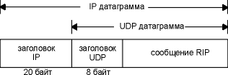
Рис. 6.1. Инкапсуляция RIP сообщения в UDP датаграмму.
На рисунке 6.2 показан формат RIP сообщения, вместе с IP адресами.
Если поле команда равно 1 - это запрос, если 2 - отклик. Существуют еще две значения поля команды (3 и 4), а также два недокументированных значения: опрос (5) и пункт опроса (6). В запросе находится требование к другой системе послать всю или часть ее таблицы маршрутизации. В отклике содержится вся или часть таблицы маршрутизации отправителя.
Поле версия обычно установлено в 1, однако для RIP Version 2 это значение устанавливается в 2.
Следующие 20 байт сдержат: семейство адресов (которое всегда равно 2 для IP адресов), IP адрес и соответствующий показатель. В следующих разделах мы увидим, что в роли показателя RIP выступает счетчик пересылок.
В RIP сообщении может быть объявлено до 25 маршрутизаторов. Ограничение в 25 определяется полным размером RIP сообщения, 20х25+4=504, меньше чем 512 байт. Из-за ограничения в 25 маршрутизаторов, на один запрос, как правило, требуется послать несколько откликов, чтобы передать всю таблицу маршрутизации.
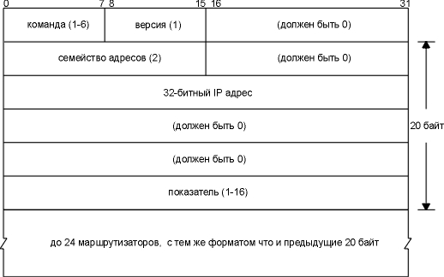
Рис. 6.2. Формат RIP сообщения.
Обычное функционирование
Давайте посмотрим, как обычно работает маршрутизатор с использованием RIP. Номер зарезервированного порта для RIP - UDP порт 520.
- Инициализация. Когда демон стартует, он определяет все активизированные интерфейсы и посылает пакет с запросом на каждый интерфейс, с требованием к удаленным маршрутизаторам послать полные таблицы маршрутизации. В случае канала точка-точка этот запрос отправляется на другой конец канала. Запрос рассылается широковещательными сообщениями, если сеть их поддерживает. Порт назначения - UDP порт 520 (демон маршрутизации на другом маршрутизаторе). Характеристики подобного запроса следующие: поле команды установлено в 1, поле семейство адресов установлено в 0 и показатель установлен в 16. Подобный формат соответствует специальному запросу, в ответ на который требуется послать полную таблицу маршрутизации.
- Запрос принят. В случае специального запроса, который мы только что описали, запрашивающему отправляется полная таблица маршрутизации. Иначе обрабатывается каждый пункт в запросе: если присутствует маршрут на указанный адрес, показатель устанавливается в определенное значение, иначе показатель устанавливается в 16. (Показатель, установленный в 16, это специальное значение, которое означает "бесконечно" (infinity) и сообщает, что маршрута к этому пункту назначения не существует.) Возвращается ответ.
- Ответ принят. Если ответ признан корректным, таблица маршрутизации может быть обновлена. Могут быть добавлены новые записи, существующие записи могут быть модифицированы или удалены.
- Регулярное обновление маршрутизации. Каждые 30 секунд вся или часть таблицы маршрутизации отправляется каждому соседнему маршрутизатору. Таблица маршрутизации распространяется широковещательными сообщениями (в случае Ethernet) или отправляется на другой конец канала точка-точка.
- Незапланированное обновление. Происходит в том случае, если изменяется показатель маршрута. В этом случае нет необходимости посылать таблицу маршрутизации целиком, передается только та запись, которая была изменена.
С каждым маршрутом связан тайм-аут. Если система, использующая RIP, определила, что маршрут не был обновлен в течение трех минут, показатель маршрута устанавливается в состояние "бесконечно" (16) и помечается для удаления. Это означает, что было пропущено шесть 30-секундных обновлений от маршрутизатора, который объявил маршрут. Однако, удаление маршрута из локальной таблицы маршрутизации откладывается еще на 60 секунд, чтобы убедиться что маршрут действительно исчез.
6.2. RIP Version 2
RFC 1388 определяет новые расширения RIP, которые в целом обычно называются RIP-2. Эти расширения не изменяют протокол, однако добавляют дополнительную информацию в поля, помеченные как "должны быть равны нулю" (must be zero) на рисунке 6.2.
RIP и RIP-2 могут взаимодействовать в том случае, если RIP игнорирует поля, которые должны быть установлены в ноль.
На рисунке 6.3 показан формат сообщения RIP-2.
Для RIP-2 поле версии устанавливается в 2.
Домен маршрутизации - это идентификатор маршрутизирующего демона, которому принадлежит этот пакет. В реализациях Unix это должен быть идентификатор процесса демона. Это поле позволяет администратору запустить RIP на одном и том же маршрутизаторе несколько раз, причем каждый будет функционировать с одним доменом маршрутизации.
Поле метки маршрута предназначено для того, чтобы поддерживать протоколы внешних маршрутизаторов. Здесь хранится номер автономной системы для EGP и BGP.
Маска подсети для каждого пункта соответствует своему IP адресу. IP адрес следующей пересылки - это IP адрес пункта назначения, куда должны посылаться пакеты. Значение 0 в этом поле означает, что пакеты должны отправляться в систему, которая послала RIP сообщение.
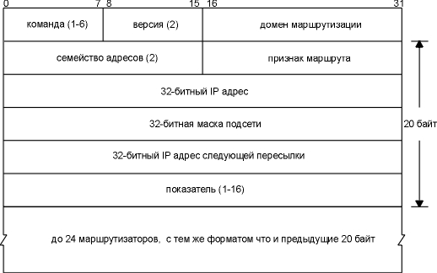
Рис. 6.3. Формат сообщения RIP2.
В RIP-2 предоставляется простая схема аутентификации. Первые 20 байт в RIP сообщении содержащие семейство адресов, которое установлено в 0xffff, а поле route tag, установлено в значение 2. Оставшиеся 16 байт содержат пароль в открытом виде.
И в заключение, RIP-2 поддерживает групповые запросы в дополнение к широковещательным. При этом уменьшается загрузка хостов, которые не принимают RIP-2 сообщения.
6.3. OSPF: Open Shortest Path First
OSPF это альтернативный RIP протокол внутренней маршрутизации. В OSPF сняты все ограничения, присущие для RIP. OSPF Version 2 описывается в RFC 1247.
OSPF - протокол по состоянию канала (link-state) , тогда как RIP - протокол вектора расстояний (distance-vector) . Термин вектор расстояний означает, что сообщения, посылаемые RIP, содержат вектор расстояний (счетчик пересылок). Каждый маршрутизатор обновляет свою таблицу маршрутизации на основании векторов расстояний, который он получает от своих соседей.
Когда используется протокол по состоянию канала, маршрутизатор не обменивается информацией о расстояниях со своими соседями. Вместо этого каждый маршрутизатор активно тестирует статус своих каналов к каждому соседнему маршрутизатору и посылает эту информацию другим своим соседям, которые могут направить поток данных в автономную систему. Каждый маршрутизатор принимает информацию о состоянии канала и уже на ее основании строит полную таблицу маршрутизации.
С практической точки зрения основное отличие заключается в том, что протокол по состоянию канала работает значительно быстрее, чем протокол вектора расстояний. Нужно отметить, что в случае протокола по состоянию канала значительно быстрее осуществляется сходимость сети. Под понятием сходимости (converge) мы подразумеваем стабилизацию сети после каких-либо изменений, как, например, поломки маршрутизатора или выхода из строя канала.
OSPF также отличается от RIP (как и многие другие протоколы маршрутизации) тем, что OSPF использует непосредственно IP. Это означает, что он не использует UDP или TCP. OSPF имеет собственную величину, которая устанавливается в поле протокола (protocol) в IP заголовке (рисунок 5.1).
К тому же, так как OSPF это протокол по состоянию канала, а не протокол вектора расстояний, он имеет и другие характеристики, которые делают его предпочтительным по отношению к RIP.
- OSPF может рассчитать отдельный набор маршрутизаторов для каждого типа сервиса IP (type-of-service) (рисунок 5.2). Это означает, что для любого пункта назначения может быть несколько пунктов в таблице маршрутизации, по одному для каждого типа сервиса IP.
- Каждому интерфейсу назначается цена. Она может быть назначена на основании пропускной способности, времени возврата, надежности или по какому-либо другому параметру. Отдельная цена может быть назначена для каждого типа сервиса IP.
- Если существует несколько маршрутов к одному пункту назначения с одинаковой ценой, OSPF распределяет траффик (поток данных) поровну между этими маршрутами. Это называется балансом загруженности.
- OSPF поддерживает подсети: маска подсети соответствует каждому объявленному маршруту. Это позволяет разбить IP адрес любого класса на несколько подсетей различного размера. Маршруты к хостам объявляются с маской подсети, из всех единичных бит. Маршрут по умолчанию объявляется как IP адрес 0.0.0.0 с маской из всех нулевых битов.
- Каналы точка-точка между маршрутизаторами не имеют IP адресов на каждом конце. Это называется сетями без адреса (unnumbered). Такой подход позволяет сэкономить IP адреса - очень ценный ресурс в настоящее время!
- Используется простая схема аутентификации. Может быть указан пароль в виде открытого текста, так же как это делается в схеме RIP-2 (раздел "RIP Version 2").
- OSPF использует групповую (multicasting) адресацию вместо широковещательной, что уменьшает загруженность систем, которые не распознают OSPF.

Транспортный уровень
7.1. UDP: User Datagram Protocol
UDP простой, ориентированный на передачу датаграмм, протокол транспортного уровня: за один раз процесс выдает одну UDP датаграмму, в результате чего передается одна IP датаграмма. Это отличается от поток-ориентированных протоколов, таких как TCP, где количество данных, которое выдается приложением, практически не имеет отношения к количеству отправленных IP датаграмм.
На рисунке 7.1 показана инкапсуляция UDP датаграммы в IP датаграмму.
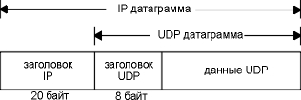
Рис. 7.1. UDP инкапсуляция.

Официальная спецификация UDP приведена в RFC 768.
UDP является ненадежным протоколом: он отправляет датаграммы, которые приложение пишет в IP уровень, однако не существует гарантии того, что они достигнут конечного пункта назначения. С точки зрения надежности может возникнуть предположение, что стоит избегать использовать UDP и всегда пользоваться надежными протоколами, такими как TCP.
UDP заголовок
На рисунке 7.2 показаны поля, присутствующие в UDP заголовке.
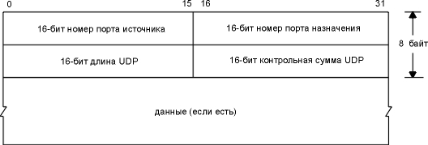
Рис. 7.2 UDP заголовок.
Номера портов (port numbers) указывают на отправляющий и принимающий процессы. На рисунке 1.8 показано, что TCP и UDP используют номер порта назначения для демультиплексирования данных, поступающих от IP.
Так как IP осуществляет демультиплексирование входящих IP датаграмм для TCP и UDP (с использованием значения протокола в IP заголовке), TCP просматривает номера портов TCP, а UDP - номера портов UDP. Номера портов TCP независимы от номеров портов UDP.
Поле длины UDP содержит длину в байтах UDP заголовка и UDP данных. Минимальное значение для этого поля составляет 8 байт. (Не произойдет ничего страшного, если будет отправлена UDP датаграмма с нулевой длиной данных.) Параметр UDP длины - избыточный. IP датаграмма содержит свою полную длину в байтах, поэтому длина UDP датаграммы это полная длина минус длина IP заголовка (которая указана в поле длины заголовка на рисунке 5.1).
Контрольная сумма UDP охватывает UDP заголовок и UDP данные. Контрольная сумма UDP рассчитывается точно так же, как контрольная сумма IP заголовка (сумма 16-битных слов с переполнением), хотя существуют и отличия. Во-первых, UDP датаграмма может состоять из нечетного количества байт, тогда как при расчете контрольной суммы складываются 16-битные слова. При этом в конец датаграммы добавляются нулевые байты заполнения, если это необходимо для расчета контрольной суммы. (Байты заполнения не передаются.)
Контрольная сумма UDP рассчитывается отправителем и проверяется получателем. Она позволяет определить любые изменения в UDP заголовке или данных, которые произошли на пути между отправителем и получателем.
7.2. TCP: Transmission Control Protocol
Несмотря на то, что TCP и UDP используют один и тот же сетевой уровень (IP), TCP предоставляет приложениям абсолютно другие сервисы, нежели UDP. TCP предоставляет основанный на соединении надежный сервис потока байтов.
Термин "основанный на соединении" (connection-oriented) означает, что два приложения, использующие TCP (как правило, это клиент и сервер), должны установить TCP соединение друг с другом, после чего у них появляется возможность обмениваться данными. Типичная аналогия - это набор телефонного номера, ожидание ответа от удаленного абонента, когда он говорит "алло", после чего необходимо сказать, кто звонит.
Всегда существуют две конечные точки, которые общаются друг с другом с помощью TCP соединения.
TCP обеспечивает свою надежность благодаря следующему:
- Данные от приложения разбиваются на блоки определенного размера, которые будут отправлены. Это полностью отличается от UDP, в котором каждая запись, которую осуществляет приложение, генерирует IP датаграмму этого размера. Блок информации, который передается от TCP в IP, называется сегментом (segment).
- Когда TCP посылает сегмент, он устанавливает таймер, ожидая, что с удаленного конца придет подтверждение на этот сегмент. Если подтверждение не получено по истечении времени, сегмент передается повторно.
- Когда TCP принимает данные от удаленной стороны соединения, он отправляет подтверждение.
- TCP осуществляет расчет контрольной суммы для своего заголовка и данных. Это контрольная сумма, рассчитываемая на концах соединения, целью которой является выявить любое изменение данных в процессе передачи. Если сегмент прибывает с неверной контрольной суммой, TCP отбрасывает его и подтверждение не генерируется. (Ожидается, что отправитель отработает тайм-аут и осуществит повторную передачу.)
- Так как TCP сегменты передаются в виде IP датаграмм, а IP датаграммы могут прибывать беспорядочно, также беспорядочно могут прибывать и TCP сегменты. После получения данных TCP может по необходимости изменить их последовательность, в результате приложение получает данные в правильном порядке.
- Так как IP датаграмма может быть продублирована, принимающий TCP должен отбрасывать продублированные данные.
- TCP осуществляет контроль потока данных. Каждая сторона TCP соединения имеет определенное пространство буфера. TCP на принимающей стороне позволяет удаленной стороне посылать данные только в том случае, если получатель может поместить их в буфер. Это предотвращает от переполнения буферов медленных хостов быстрыми хостами.
Заголовок TCP
Вспомним, что данные TCP инкапсулируются в IP датаграммы, как показано на рисунке 7.3.
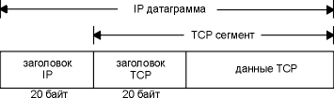
Рис. 7.3. Инкапсуляция TCP данных в IP датаграмму.

На рисунке 7.4 показан формат TCP заголовка. Обычно его размер составляет 20 байт, если не присутствуют опции.
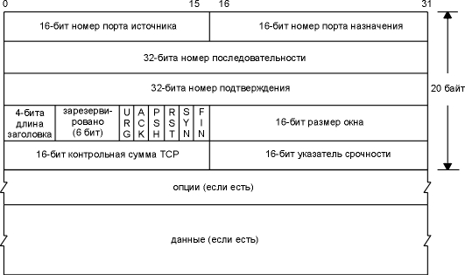
Рис. 7.4. TCP заголовок.
Каждый TCP сегмент содержит номер порта (port number) источника и назначения, с помощью которых идентифицируются отправляющее и принимающее приложения. Эти два значения вместе с IP адресом источника и назначения в IP заголовке уникально идентифицируют каждое соединение.
Комбинация IP адреса и номера порта иногда называется сокетом (socket) . Этот термин появился в исходной спецификации TCP (RFC 793). Эта пара сокетов (содержащая IP адрес клиента, номер порта клиента, IP адрес сервера и номер порта сервера) указывает две конечные точки, которые уникально идентифицируют каждое TCP соединение.
Номер последовательности (sequence number) идентифицирует байт в потоке данных от отправляющего TCP к принимающему TCP. Если мы представим поток байтов, текущий в одном направлении между двумя приложениями, TCP нумерует каждый байт номером последовательности. Номер последовательности представляет собой 32-битное беззнаковое число, которое переходит через 0, по достижению значения 232 - 1.
При установлении нового соединения, взводится флаг SYN. Поле номера последовательности (sequence number field) содержит исходный номер последовательности (ISN - initial sequence number), который выбирается хостом для данного соединения. Номер последовательности первого байта данных, который посылается этим хостом, будет равен ISN плюс один, потому что флаг SYN занимает собой номер последовательности.
Так как каждый байт, который участвует в обмене, пронумерован, номер подтверждения (acknowledgment number) это следующий номер последовательности, который ожидает получить отправитель подтверждения. Это номер последовательности плюс 1 последнего успешно принятого байта данных. Это поле принимается в рассмотрение, только если флаг ACK (описан ниже) взведен.
Отправка ACK не стоит ничего (это означает, что на подтверждение не тратится сегмент), потому что 32-битное поле номера подтверждения всегда является частью заголовка, так же как и флаг ACK. Мы увидим, что когда соединение установлено, это поле всегда установлено и флаг ACK всегда взведен.
TCP предоставляет для прикладного уровня полнодуплексный сервис. Это означает, что данные могут передаваться в каждом направлении независимо от другого направления. Однако, на каждом конце соединения необходимо отслеживать номер последовательности данных, передаваемых в каждом направлении.
TCP может быть описан как протокол с изменяющимся окном без селективных или отрицательных подтверждений. Мы сказали, что в TCP нет селективных подтверждений, потому что номер подтверждения в TCP заголовке означает, что отправитель успешно принял, все байты за исключением этого байта. Таким образом, в настоящее время не существует возможности подтвердить отдельно выбранную часть потока данных.
Например, если байты 1-1024 приняты нормально, а следующий сегмент содержит байты 2049-3072, принимающий не может подтвердить этот новый сегмент. Все что он может - это послать ACK с номером подтверждения 1025. Также нет никакого смысла посылать отрицательные подтверждения на сегмент. Например, если сегмент с байтами 1025-2048 прибыл, однако была определена ошибка в контрольной сумме, все что может послать принимающий TCP это ACK с номером подтверждения равным 1025.
Длина заголовка (header length) содержит длину заголовка в 32-битных словах. Это объясняется тем, что длина поля опций переменная. С 4-битным полем у TCP есть ограничение на длину заголовка в 60 байт. Без опций, однако, стандартный размер составляет 20 байт.
В TCP заголовке существуют 6 флаговых битов. Один или несколько из них могут быть установлены в единицу в одно и то же время. Здесь мы кратко рассмотрим их использование.
URG - Указатель срочности (urgent pointer).
ACK - Номер подтверждения необходимо принять в рассмотрение (acknowledgment).
PSH - Получатель должен передать эти данные приложению как можно скорее.
RST - Сбросить соединение.
SYN - Синхронизирующий номер последовательности для установления соединения.
FIN - Отправитель заканчивает посылку данных.
Контроль потока данных TCP осуществляется на каждом конце с использованием размера окна (window size). Это количество байт, начинающееся с указанного в поле номера подтверждения, которое приложение собирается принять. Это 16-битовое поле ограничивает размер окна в 65535 байт.
Контрольная сумма (checksum) охватывает собой весь TCP сегмент: TCP заголовок и TCP данные. Это обязательное поле, которое должно быть рассчитано и сохранено отправителем, а затем проверено получателем. Контрольная сумма TCP рассчитывается так же как контрольная сумма UDP.
Указатель срочности (urgent pointer) действителен только в том случае, если установлен флаг URG. Этот указатель является положительным смещением, которое должно быть прибавлено к полю номера последовательности сегмента, чтобы получить номер последовательности последнего байта срочных данных. Режим срочности TCP это способ, с помощью которого отправитель передает срочные данные на удаленный конец.
Наиболее общее поле опций - это опция максимального размера сегмента (MSS - maximum segment size). На каждом конце соединения эта опция обычно указывается в первом сегменте, с которого начинается обмен (сегмент с установленным флагом SYN, который используется для установления соединения). Она указывает на максимальный размер сегмента, который может быть принят отправителем.
На рисунке 7.4 мы видели, что раздел данных в TCP сегменте необязателен. Заголовок без данных также используется, чтобы подтвердить принятые данные, если в этом направлении не надо передавать данные. Также существует несколько случаев тайм-аутов, когда сегмент может быть отправлен без данных.

Краткие выводы
TCP предоставляет надежный, ориентированный на соединения, и ориентированный на поток байтов сервис транспортного уровня. Мы коротко рассмотрели все поля TCP заголовка.
TCP строит пакеты из пользовательских данных, упаковывая их в сегменты, устанавливает тайм-ауты в тот момент, когда он посылает данные, подтверждает принятые данные с удаленного конца, меняет порядок данных, которые пришли хаотически, отбрасывает продублированные данные, осуществляет контроль потока данных, рассчитывает и проверяет контрольную сумму в конечных точках передачи.
TCP используется множеством популярных приложений, таких Telnet, FTP и электронная почта (SMTP).

Прикладной уровень
8.1. DNS: система доменных имен
Система доменных имен (DNS - Domain Name System) это распределенная база данных, которая используется приложениями TCP/IP, для установления соответствия между именами хостов и IP адресами. DNS также используется для маршрутизации электронной почты. Мы используем термин распределенная, потому что на одном узле Internet не хранится вся необходимая информация. Каждый узел (университет, университетский городок, компания или отдел внутри компании) поддерживает собственую информационную базу данных и запускает программу сервер, которая может отправить запрос по Internet к другим системам. DNS предоставляет протокол, который позволяет клиентам и серверам общаться друг с другом.
С точки зрения приложения, доступ к DNS осуществляется посредством разборщика (resolver) (разборщик (resolver) - подпрограммы, которые используются для создания, отправки и интерпретации пакетов, используемых серверами имен Internet). В Unix системах, к разборщику можно получить доступ через две библиотечные функции, gethostbyname(3) и gethostbyaddr(3), которые линкуются с приложением, когда оно строится. Первая воспринимает в качестве аргумента имя хоста и возвращает IP адрес, а вторая воспринимает в качестве аргумента IP адрес и возвращает имя хоста. Разборщик устанавливает контакты с одним или несколькими серверами DNS (name servers), чтобы установить это соответствие.

Основы DNS
Пространство имен DNS имеет иерархическую структуру, которая внешне напоминает файловую систему Unix. На рисунке 8.1 показана иерархическая организация DNS.
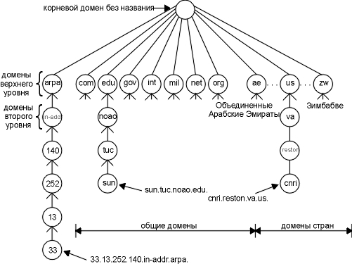
Рис. 8.1. Иерархическая организация DNS.
Каждый узел (кружочки на рисунке 8.1) имеет метку длиной до 63 символов. Корень дерева это специальный узел без метки. Метки могут содержать заглавные буквы или маленькие. Имя домена (domain name) для любого узла в дереве - это последовательность меток, которая начинается с узла выступающего в роли корня, при этом метки разделяются точками. (Здесь видно отличие от файловой системы Unix, где полный путь всегда начинается с вершины (корня) и опускается вниз по дереву.) Каждый узел дерева должен иметь уникальное имя домена, однако одинаковые метки могут быть использованы в различных точках дерева.
Имя домена, которое заканчивается точкой, называется абсолютным именем домена (absolute domain name) или полным именем домена (FQDN - fully qualified domain name).
Например, sun.tuc.noao.edu.. Если имя домена не заканчивается на точку, подразумевается, что имя должно быть завершено. Как будет закончено имя, зависит от используемого программного обеспечения DNS. Если незаконченное имя состоит из двух или более меток, его можно воспринимать как законченное или полное; иначе справа от имени должен быть добавлен локальный суффикс. Например, имя sun может быть завершено локальным суффиксом .tuc.noao.edu..
Домены верхнего уровня поделены на три зоны:
- arpa это специальный домен, используемый для сопоставления адрес - имя.
- Семь 3-символьных доменов называются общими (generic) доменами. В некоторых публикациях они называются организационными (organizational) доменами.
- Все 2-символьные домены, основанные на кодах стран, можно найти в ISO 3166. Они называются доменами стран (country), или географическими (geographical) доменами.
На рисунке 8.2 приведен список обычной классификации семи основных доменов.
Домен | Описание
com | коммерческие организации
edu | учебные организации
gov | правительственные организации США
int | международные организации
mil | военные организации США
net | сети
org | другие организации
Рис. 8.2. 3-символьные общие домены.
Иногда считается, что 3-символьные общие домены используются только организациями Соединенных Штатов, а 2-символьные домены стран всеми остальными, однако это не так. Существуют неамериканские организации в основных доменах, и множество организаций в Соединенных Штатах находятся в домене страны .us. (RFC 1480 описывает домен .us более подробно.) Единственные общие домены, которые закреплены за Соединенными Штатами, это .gov и .mil.
Многие 2-символьные домены стран второго уровня, очень похожи на основные домены: .ac.uk, например, принадлежит академическим институтам, а .co.uk коммерческим организациям Великобритании.
Одна важная характеристика DNS, не показанная на рисунке 8.1, это передача ответственности внутри DNS. Не существует организации, которая бы управляла и обслуживала все дерево в целом и каждую метку в отдельности. Вместо этого, одна организация (NIC) обслуживает только часть дерева (домены верхнего уровня), а ответственность за определенные зоны передает другим организациям.
Зона (zone) это отдельно администрируемая часть дерева DNS. Например, домен второго уровня noao.edu это отдельная зона. Многие домены второго уровня поделены на меньшие зоны. Например, университет может поделить свою зону на подзоны по факультетам, а компания может поделить себя на зоны по принципу деления на филиалы или отделы.
С того момента, как выбрана организация или персона, которая несет ответственность за управление зоной, эта организация или персона должна организовать несколько серверов DNS (name servers) для этой зоны. Как только в зоне появляется новая система, администратор этой зоны помещает имя и IP адрес нового хоста в базу данных сервера DNS. В небольших университетах, например, один человек может делать это каждый раз при появлении новой системы, однако в больших университетах ответственность должна быть распределена (например, по департаментам), так как один человек не может осуществлять эту работу в целом.
Сервер DNS, скажем, обслуживает одну зону или несколько зон. Человек, который несет ответственность за зону, администрирует основной сервер DNS (primary name server) для этой зоны и один или несколько вторичных серверов DNS (secondary name servers). Первичный и вторичный сервера должны быть независимы и избыточны таким образом, чтобы система DNS не вышла из строя при отказе одного из серверов.
Основное отличие между первичными и вторичными серверами заключается в том, что первичные загружают всю необходимую информацию из дисковых файлов, тогда как вторичные получают информацию от первичного. Процесс передачи информации от первичного сервера вторичному называется передачей зоны (zone transfer). Когда в зоне появляется новый хост, администратор добавляет соответствующую информацию (минимум, имя и IP адрес) в дисковый файл на первичном сервере. После чего первичный сервер DNS уведомляется о необходимости повторно считать свои конфигурационные файлы. Вторичные сервера регулярно опрашивают первичные (обычно каждые 3 часа), и если первичные содержат новую информацию, вторичный получает ее с использованием передачи зоны.
Что произойдет, если сервер DNS не содержит необходимой информации? Он должен установить контакт с другим сервером DNS. (В этом заключается распределенная природа DNS.) Однако не каждый сервер DNS знает, как обратиться к другому серверу. Вместо этого каждый сервер DNS должен знать, как установить контакт с корневыми серверами DNS (root name servers).
Первичные сервера должны знать именно IP адреса корневых серверов, а не их DNS имена.) Корневой сервер, в свою очередь, знает имена и положения (IP адрес) каждого официального сервера DNS для всех доменов второго уровня. При этом возникает последовательный процесс: запрашивающий сервер должен установить контакт с корневым сервером. Корневой сервер сообщает запрашивающему серверу о необходимости обратиться к другому серверу и так далее.
Фундаментальная характеристика DNS - это кэширование (caching). Когда DNS сервер получает информацию о соответствии (скажем, IP адресов именам хостов), он кэширует эту информацию таким образом, что в случае следующего запроса может быть использована информация из кэша, дополнительный запрос на другие сервера не делается.
8.2. TFTP: простой протокол передачи данных
TFTP - это простой протокол передачи файлов. Он, как правило, используется при загрузке бездисковых систем (рабочие станции или X терминалы). В отличие от протокола передачи файлов (FTP - File Transfer Protocol), который использует TCP, TFTP использует UDP. Это сделано для того, чтобы протокол был как можно проще и меньше. Реализации TFTP (и необходимого UDP, IP и драйвера устройства) могут поместиться в постоянной памяти (ПЗУ).
8.3. SNMP: протокол управления сетью
Управление сетью в объединенных сетях TCP/IP строится на взаимодействии между станцией управления сетью (менеджер) и элементами сети. Элементами сети могут быть любые объекты, которые используют семейство протоколов TCP/IP: хосты, маршрутизаторы, X терминалы, терминальные сервера, принтеры и так далее.
На элементах сети должно быть запущено программное обеспечение, которое называется агентом. Станции управления это обычно рабочие станции с цветным монитором и графическим дисплеем, которые отображают то, что происходит с элементами (которые из них работают, а которые нет, объем траффика по различным каналам за единицу времени и так далее).
Обмен данными, как правило, двусторонний: менеджер просит агента сообщить ему определенное значение (например, "сколько было сгенерировано ICMP ошибок о недоступности порта?"), или агент сообщает менеджеру о каком-либо важном событии ("подключенный интерфейс не работает"). У менеджера должна быть возможность установить переменные в агенте ("измени значение TTL по умолчанию на 64"), помимо того, что менеджер должен иметь возможность считывать переменные от агента.
Управление сетями TCP/IP состоит из трех частей.
- Информационная база управления (MIB - Management Information Base), которая указывает, какие переменные в элементах сети необходимо обслуживать (информация, которая может быть запрошена и установлена менеджером). RFC 1213 определяет вторую версию, которая называется MIB-II.
- Установка общей структуры и схемы идентификации, используемой для обращения к переменным в MIB. Это называется структурой информации управления (SMI - Structure of Management Information) и описывается в RFC 1155. Например, SMI указывает, что счетчик (Counter) это неотрицательное целое число, которое изменяется от 0 до 4294967295 и затем снова возвращается в 0.
- Протокол, который функционирует между менеджером и элементом, называется простым протоколом управления сетью (SNMP - Simple Network Management Protocol). RFC 1157 описывает этот протокол. Там же подробно описан формат пакетов, с помощью которых осуществляется обмен. Несмотря на то, что в качестве транспортных протоколов могут быть использованы разные протоколы, обычно с SNMP используется UDP.
Протокол
SNMP определяет всего пять типов сообщений, которыми обмениваются менеджер и клиент.
Получить значение одной или нескольких переменных: оператор get-request. Получить следующую переменную после этой или несколько указанных переменных: оператор get-next-request. (Мы опишем то, что имеем в виду под словом "следующий" позже в этой главе.) Установить значение одной или нескольких переменных: оператор set-request. Выдать значение одной или нескольких переменных: оператор get-response. Это сообщение возвращается агентом менеджеру в ответ на операторы get-request, get-next-request и set-request. Уведомить менеджера, когда что-либо произошло с агентом: оператор trap.
Первые три сообщения отправляются от менеджера к агенту, а последние два от агента к менеджеру. (Мы будем называть первые три оператора как get, get-next и set.) На рисунке 8.3 приведены все пять операторов.
Так как четыре из пяти SNMP сообщений реализуются простой последовательностью запрос-отклик (менеджер отправляет запрос, а агент возвращает отклик), SNMP используют UDP. Это означает, что запрос от менеджера может не прибыть к агенту, а отклик от агента может не прибыть к менеджеру. В этом случае менеджер, возможно, отработает тайм-аут и осуществит повторную передачу.
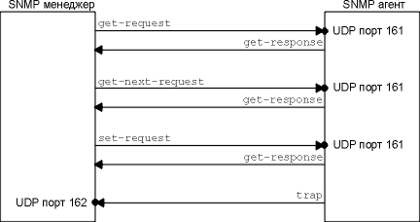
Рис. 8.3. Пять операторов SNMP.
Менеджер отправляет эти три запроса на UDP порт 161. Агент отправляет ловушки (trap) на UDP порт 162. Так как используются два разных порта, одна система может выступать в роли менеджера и агента одновременно.
8.4. Telnet и Rlogin: удаленный терминал
Приложения, позволяющие осуществить заход удаленным терминалом, очень популярны в Internet. Отпадает необходимость иметь аппаратный терминал к каждому хосту, можно зайти терминалом на один хост, затем удаленным терминалом по сети на любой другой хост (в том случае, если на этом хосте существует открытый бюджет).
В сетях TCP/IP существуют два приложения, позволяющие осуществить терминальный заход.
- Telnet - стандартное приложение, которое присутствует практически в каждой реализации TCP/IP. Оно может быть использовано для связи между хостами, работающими пол управлением различных операционных систем. Telnet использует согласование опций клиента и сервера, чтобы определить, какие характеристики присутствуют с той и с другой стороны.
- Программа Rlogin происходит из Berkeley Unix и была разработана для того, чтобы работать только между Unix системами, однако впоследствии эта программа была перенесена и на другие операционные системы.
Telnet это одно из старейших приложений Internet. Оно появилось в 1969 году в ARPANET. Имя этого приложения является сокращением от "сетевой коммуникационный протокол" (telecommmunications network protocol).
Приложения удаленного терминала используют стандарт клиент-сервер. На рисунке 8.4 показано типичное общение Telnet клиента и Telnet сервера. (Точно такой же рисунок можно нарисовать для Rlogin клиента и Rlogin сервера.)
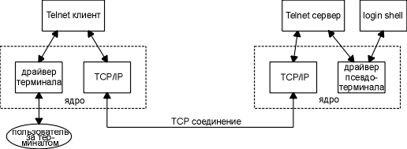
Рис. 8.4. Описание работы Telnet клиент-сервер
8.5. FTP: протокол передачи файлов
FTP это еще одно широко используемое приложение. Оно является стандартом Internet для передачи файлов.
Протокол FTP
FTP отличается от других приложений тем, что он использует два TCP соединения для передачи файла:
- Управляющее соединение устанавливается как обычное соединение клиент-сервер. Сервер осуществляет пассивное открытие на заранее известный порт FTP (21) и ожидает запроса на соединение от клиента. Клиент осуществляет активное открытие на TCP порт 21, чтобы установить управляющее соединение. Управляющее соединение существует все время, пока клиент общается с сервером. Это соединение используется для передачи команд от клиента к серверу и для передачи откликов от сервера. Тип IP сервиса для управляющего соединения устанавливается для получения "минимальной задержки", так как команды обычно вводятся пользователем (рисунок 3.2).
- Соединение данных открывается каждый раз, когда осуществляется передача файла между клиентом и сервером. (Оно также открывается и в другие моменты, как мы увидим позже.) Тип сервиса IP для соединения данных должен быть "максимальная пропускная способность", так как это соединение используется для передачи файлов.
На рисунке 8.5 показано общение клиента и сервера по двум соединениям.
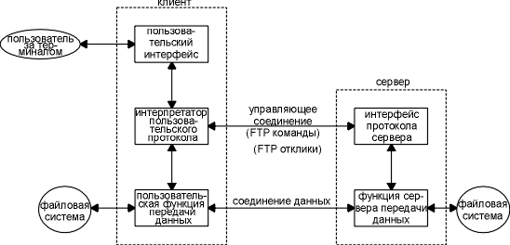
Рис. 8.5 Процессы, участвующие в передаче файлов.

Краткие выводы
DNS - это распределенная база данных, которая используется приложениями TCP/IP, для установления соответствия между именами хостов и IP адресами. Основа организации - иерархическое дерево, которое формирует пространство имен DNS.
TFTP - это простой протокол, разработанный таким образом, чтобы помещаться в ПЗУ и быть использованным только в процессе загрузки бездисковых систем. Он использует небольшое количество форматов сообщений и протокол с остановкой и ожиданием подтверждения.
SNMP это простой протокол, основанный на запросах и откликах, предназначенный для обмена между SNMP менеджером и SNMP агентом, что бы решать задачи управления сетью.
Rlogin и Telnet предоставляют заход удаленным терминалом с хоста клиента на хост сервера, а также позволяют запускать программы на сервере.
FTP это стандарт, признанный в Internet, для передачи файлов. В отличие от большинства других TCP приложений, он использует два TCP соединения между клиентом и сервером - управляющее соединение, которое существует в течение всего продолжения сессии клиент-сервер, и соединение данных, которое создается и удаляется по необходимости.

Часть 2

ТЕХНОЛОГИИ ЛВС (LAN)

Технология Ethernet (802.3)
Ethernet - это самый распространенный на сегодняшний день стандарт локальных сетей. Общее количество сетей, работающих по протоколу Ethernet в настоящее время, оценивается в 5 миллионов, а количество компьютеров с установленными сетевыми адаптерами Ethernet - в 50 миллионов.
Когда говорят Ethernet, то под этим обычно понимают любой из вариантов этой технологии. В более узком смысле Ethernet - это сетевой стандарт, основанный на экспериментальной сети Ethernet Network, которую фирма Xerox разработала и реализовала в 1975 году. Метод доступа был опробован еще раньше: во второй половине 60-х годов в радиосети Гавайского университета использовались различные варианты случайного доступа к общей радиосреде, получившие общее название Aloha. В 1980 году фирмы DEC, Intel и Xerox совместно разработали и опубликовали стандарт Ethernet версии II для сети, построенной на основе коаксиального кабеля, который стал последней версией фирменного стандарта Ethernet. Поэтому фирменную версию стандарта Ethernet называют стандартом Ethernet DIX или Ethernet II.
На основе стандарта Ethernet DIX был разработан стандарт IEEE 802.3, который во многом совпадает со своим предшественником, но некоторые различия все же имеются. В то время как в стандарте IEEE 802.3 различаются уровни MAC и LLC, в оригинальном Ethernet оба эти уровня объединены в единый канальный уровень, В Ethernet DIX определяется протокол тестирования конфигурации (Ethernet Configuration Test Protocol), который отсутствует в IEEE 802.3. Несколько отличается и формат кадра, хотя минимальные и максимальные размеры кадров в этих стандартах совпадают. Часто для того, чтобы отличить Ethernet, определенный стандартом IEEE, и фирменный Ethernet DIX, первый называют технологией 802.3, а за фирменным оставляют название Ethernet без дополнительных обозначений.
В зависимости от типа физической среды стандарт IEEE 802.3 имеет различные модификации - l0Base-5, l0Base-2, l0Base-T, l0Base-FL, l0Base-FB.
В 1995 году был принят стандарт Fast Ethernet, который во многом не является самостоятельным стандартом, о чем говорит и тот факт, что его описание просто является дополнительным разделом к основному стандарту 802,3 - разделом 802.3ч. Аналогично, принятый в 1998 году стандарт Gigabit Ethernet описан в разделе 802.3z основного документа.
Для передачи двоичной информации по кабелю для всех вариантов физического уровня технологии Ethernet, обеспечивающих пропускную способность 10 Мбит/с, используется манчестерский код.
Все виды стандартов Ethernet (в том числе Fast Ethernet и Gigabit Ethernet) используют один и тот же метод разделения среды передачи данных - метод CSMA/CD.

Метод доступа CSMA/CD
В сетях Ethernet используется метод доступа к среде передачи данных, называемый методом коллективного доступа с опознаванием несущей и обнаружением коллизий (carrier-sense-multiply-access with collision detection, CSMA/CD).
Этот метод применяется исключительно в сетях с логической общей шиной (к которым относятся и радиосети, породившие этот метод). Все компьютеры такой сети имеют непосредственный доступ к общей шине, поэтому она может быть использована для передачи данных между любыми двумя узлами сети. Одновременно все компьютеры сети имеют возможность немедленно (с учетом задержки распространения сигнала по физической среде) получить данные, которые любой из компьютеров начал передавать на общую шину (рис. 3.3). Простота схемы подключения - это один из факторов, определивших успех стандарта Ethernet. Говорят, что кабель, к которому подключены все станции, работает в режиме коллективного доступа (Multiply Access, MA).
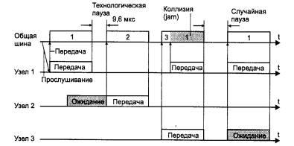
Рис. 3.3. Метод случайного доступа CSMA/CD

Этапы доступа к среде
Все данные, передаваемые по сети, помещаются в кадры определенной структуры и снабжаются уникальным адресом станции назначения.
Чтобы получить возможность передавать кадр, станция должна убедиться, что разделяемая среда свободна. Это достигается прослушиванием основной гармоники сигнала, которая также называется несущей частотой (carrier-sense, CS). Признаком незанятости среды является отсутствие на ней несущей частоты, которая при манчестерском способе кодирования равна 5-10 МГц, в зависимости от последовательности единиц и нулей, передаваемых в данный момент.
Если среда свободна, то узел имеет право начать передачу кадра. Этот кадр изображен на рис. 3.3 первым. Узел 1 обнаружил, что среда свободна, и начал передавать свой кадр. В классической сети Ethernet на коаксиальном кабеле сигналы передатчика узла 1 распространяются в обе стороны, так что все узлы сети их получают. Кадр данных всегда сопровождается преамбулой (preamble), которая состоит из 7 байт, состоящих из значений 10101010, и 8-го байта, равного 10101011. Преамбула нужна для вхождения приемника в побитовый и побайтовый синхронизм с передатчиком.
Все станции, подключенные к кабелю, могут распознать факт передачи кадра, и та станция, которая узнает собственный адрес в заголовках кадра, записывает его содержимое в свой внутренний буфер, обрабатывает полученные данные, передает их вверх по своему стеку, а затем посылает по кабелю кадр-ответ. Адрес станции источника содержится в исходном кадре, поэтому станция-получатель знает, кому нужно послать ответ.
Узел 2 во время передачи кадра узлом 1 также пытался начать передачу своего кадра, однако обнаружил, что среда занята - на ней присутствует несущая частота, - поэтому узел 2 вынужден ждать, пока узел 1 не прекратит передачу кадра.
После окончания передачи кадра все узлы сети обязаны выдержать технологическую паузу (Inter Packet Gap) в 9,6 мкс. Эта пауза, называемая также межкадровым интервалом, нужна для приведения сетевых адаптеров в исходное состояние, а также для предотвращения монопольного захвата среды одной станцией. После окончания технологической паузы узлы имеют право начать передачу своего кадра, так как среда свободна. Из-за задержек распространения сигнала по кабелю не все узлы строго одновременно фиксируют факт окончания передачи кадра узлом 1.
В приведенном примере узел 2 дождался окончания передачи кадра узлом 1, сделал паузу в 9,6 мкс и начал передачу своего кадра.

Возникновение коллизии
При описанном подходе возможна ситуация, когда две станции одновременно пытаются передать кадр данных по общей среде. Механизм прослушивания среды и пауза между кадрами не гарантируют от возникновения такой ситуации, когда две или более станции одновременно решают, что среда свободна, и начинают передавать свои кадры. Говорят, что при этом происходит коллизия (collision), так как содержимое обоих кадров сталкивается на общем кабеле и происходит искажение информации - методы кодирования, используемые в Ethernet, не позволяют выделять сигналы каждой станции из общего сигнала.
Коллизия - это нормальная ситуация в работе сетей Ethernet. В примере, изображенном на рис. 3.4, коллизию породила одновременная передача данных узлами 3 и У. Для возникновения коллизии не обязательно, чтобы несколько станций начали передачу абсолютно одновременно, такая ситуация маловероятна. Гораздо вероятней, что коллизия возникает из-за того, что один узел начинает передачу раньше другого, но до второго узла сигналы первого просто не успевают дойти к тому времени, когда второй узел решает начать передачу своего кадра. То есть коллизии - это следствие распределенного характера сети.
Чтобы корректно обработать коллизию, все станции одновременно наблюдают за возникающими на кабеле сигналами. Если передаваемые и наблюдаемые сигналы отличаются, то фиксируется обнаружение коллизии (collision detection, CD). Для увеличения вероятности скорейшего обнаружения коллизии всеми станциями сети станция, которая обнаружила коллизию, прерывает передачу своего кадра (в произвольном месте, возможно, и не на границе байта) и усиливает ситуацию коллизии посылкой в сеть специальной последовательности из 32 бит, называемой jam-последовательностью.
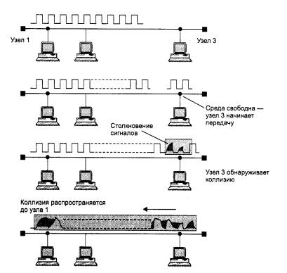
Рис. 3.4. Схема возникновения и распространения коллизии

После этого обнаружившая коллизию передающая станция обязана прекратить передачу и сделать паузу в течение короткого случайного интервала времени. Затем она может снова предпринять попытку захвата среды и передачи кадра. Случайная пауза выбирается по следующему алгоритму:
Пауза = L *(интервал отсрочки),
где интервал отсрочки равен 512 битовым интервалам (в технологии Ethernet принято все интервалы измерять в битовых интервалах; битовый интервал обозначается как bt и соответствует времени между появлением двух последовательных бит данных на кабеле; для скорости 10 Мбит/с величина битового интервала равна 0,1 мкс или 100 нс);
L представляет собой целое число, выбранное с равной вероятностью из диапазона [0, 2^{N} ], где N - номер повторной попытки передачи данного кадра: 1,2,..., 10.
После 10-й попытки интервал, из которого выбирается пауза, не увеличивается. Таким образом, случайная пауза может принимать значения от 0 до 52,4 мс.
Если 16 последовательных попыток передачи кадра вызывают коллизию, то передатчик должен прекратить попытки и отбросить этот кадр.
Из описания метода доступа видно, что он носит вероятностный характер, и вероятность успешного получения в свое распоряжение общей среды зависит от загруженности сети, то есть от интенсивности возникновения в станциях потребности в передаче кадров. При разработке этого метода в конце 70-х годов предполагалось, что скорость передачи данных в 10 Мбит/с очень высока по сравнению с потребностями компьютеров во взаимном обмене данными, поэтому загрузка сети будет всегда небольшой. Это предположение остается иногда справедливым и по сей день, однако уже появились приложения, работающие в реальном масштабе времени с мультимедийной информацией, которые очень загружают сегменты Ethernet. При этом коллизии возникают гораздо чаще. При значительной интенсивности коллизий полезная пропускная способность сети Ethernet резко падает, так как сеть почти постоянно занята повторными попытками передачи кадров. Для уменьшения интенсивности возникновения коллизий нужно либо уменьшить трафик, сократив, например, количество узлов в сегменте или заменив приложения, либо повысить скорость протокола, например перейти на Fast Ethernet.
Следует отметить, что метод доступа CSMA/CD вообще не гарантирует станции, что она когда-либо сможет получить доступ к среде. Конечно, при небольшой загрузке сети вероятность такого события невелика, но при коэффициенте использования сети, приближающемся к 1, такое событие становится очень вероятным. Этот недостаток метода случайного доступа - плата за его чрезвычайную простоту, которая сделала технологию Ethernet самой недорогой. Другие методы доступа - маркерный доступ сетей Token Ring и FDDI, метод Demand Priority сетей 100VG-AnyLAN - свободны от этого недостатка.

Время двойного оборота и распознавание коллизий
Четкое распознавание коллизий всеми станциями сети является необходимым условием корректной работы сети Ethernet. Если какая-либо передающая станция не распознает коллизию и решит, что кадр данных ею передан верно, то этот кадр данных будет утерян. Из-за наложения сигналов при коллизии информация кадра исказится, и он будет отбракован принимающей станцией (возможно, из-за несовпадения контрольной суммы). Скорее всего, искаженная информация будет повторно передана каким-либо протоколом верхнего уровня, например транспортным или прикладным, работающим с установлением соединения. Но повторная передача сообщения протоколами верхних уровней произойдет через значительно более длительный интервал времени (иногда даже через несколько секунд) по сравнению с микросекундными интервалами, которыми оперирует протокол Ethernet. Поэтому если коллизии не будут надежно распознаваться узлами сети Ethernet, то это приведет к заметному снижению полезной пропускной способности данной сети.
Для надежного распознавания коллизий должно выполняться следующее соотношение:
T_{min} >=PDV,
где Т_{min} - время передачи кадра минимальной длины, a PDV - время, за которое сигнал коллизии успевает распространиться до самого дальнего узла сети. Так как в худшем случае сигнал должен пройти дважды между наиболее удаленными друг от друга станциями сети (в одну сторону проходит неискаженный сигнал, а на обратном пути распространяется уже искаженный коллизией сигнал), то это время называется временем двойного оборота (Path Delay Value, PDV).
При выполнении этого условия передающая станция должна успевать обнаружить коллизию, которую вызвал переданный ее кадр, еще до того, как она закончит передачу этого кадра.
Очевидно, что выполнение этого условия зависит, с одной стороны, от длины минимального кадра и пропускной способности сети, а с другой стороны, от длины кабельной системы сети и скорости распространения сигнала в кабеле (для разных типов кабеля эта скорость несколько отличается).
Все параметры протокола Ethernet подобраны таким образом, чтобы при нормальной работе узлов сети коллизии всегда четко распознавались. При выборе параметров, конечно, учитывалось и приведенное выше соотношение, связывающее между собой минимальную длину кадра и максимальное расстояние между станциями в сегменте сети.
В стандарте Ethernet принято, что минимальная длина поля данных кадра составляет 46 байт (что вместе со служебными полями дает минимальную длину кадра 64 байт, а вместе с преамбулой - 72 байт или 576 бит). Отсюда может быть определено ограничение на расстояние между станциями.
Итак, в 10-мегабитном Ethernet время передачи кадра минимальной длины равно 575 битовых интервалов, следовательно, время двойного оборота должно быть меньше 57,5 мкс. Расстояние, которое сигнал может пройти за это время, зависит от типа кабеля и для толстого коаксиального кабеля равно примерно 13 280 м. Учитывая, что за это время сигнал должен пройти по линии связи дважды, расстояние между двумя узлами не должно быть больше 6 635 м. В стандарте величина этого расстояния выбрана существенно меньше, с учетом других, более строгих ограничений.
Одно из таких ограничений связано с предельно допустимым затуханием сигнала. Для обеспечения необходимой мощности сигнала при его прохождении между наиболее удаленными друг от друга станциями сегмента кабеля максимальная длина непрерывного сегмента толстого коаксиального кабеля с учетом вносимого им затухания выбрана в 500 м. Очевидно, что на кабеле в 500 м условия распознавания коллизий будут выполняться с большим запасом для кадров любой стандартной длины, в том числе и 72 байт (время двойного оборота по кабелю 500 м составляет всего 43,3 битовых интервала). Поэтому минимальная длина кадра могла бы быть установлена еще меньше. Однако разработчики технологии не стали уменьшать минимальную длину кадра, имея в виду многосегментные сети, которые строятся из нескольких сегментов, соединенных повторителями.
Повторители увеличивают мощность передаваемых с сегмента на сегмент сигналов, в результате затухание сигналов уменьшается и можно использовать сеть гораздо большей длины, состоящую из нескольких сегментов. В коаксиальных реализациях Ethernet разработчики ограничили максимальное количество сегментов в сети пятью, что в свою очередь ограничивает общую длину сети 2500 метрами. Даже в такой многосегментной сети условие обнаружения коллизий по-прежнему выполняется с большим запасом (сравним полученное из условия допустимого затухания расстояние в 2500 м с вычисленным выше максимально возможным по времени распространения сигнала расстоянием 6635 м). Однако в действительности временной запас является существенно меньше, поскольку в многосегментных сетях сами повторители вносят в распространение сигнала дополнительную задержку в несколько десятков битовых интервалов. Естественно, небольшой запас был сделан также для компенсации отклонений параметров кабеля и повторителей.
В результате учета всех этих и некоторых других факторов было тщательно подобрано соотношение между минимальной длиной кадра и максимально возможным расстоянием между станциями сети, которое обеспечивает надежное распознавание коллизий. Это расстояние называют также максимальным диаметром сети.
С увеличением скорости передачи кадров, что имеет место в новых стандартах, базирующихся на том же методе доступа CSMA/CD, например Fast Ethernet, максимальное расстояние между станциями сети уменьшается пропорционально увеличению скорости передачи. В стандарте Fast Ethernet оно составляет около 210 м, а в стандарте Gigabit Ethernet оно было бы ограничено 25 метрами, если бы разработчики стандарта не предприняли некоторых мер по увеличению минимального размера пакета.
В табл. 3.1 приведены значения основных параметров процедуры передачи кадра стандарта 802.3, которые не зависят от реализации физической среды. Важно отметить, что каждый вариант физической среды технологии Ethernet добавляет к этим ограничениям свои, часто более строгие ограничения, которые также должны выполняться и которые будут рассмотрены ниже.
Таблица 3.1. Параметры уровня MAC Ethernet
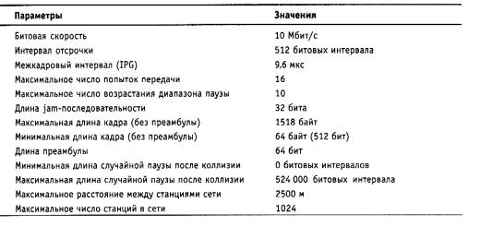

Максимальная производительность сети Ethernet
Количество обрабатываемых кадров Ethernet в секунду часто указывается производителями мостов/коммутаторов и маршрутизаторов как основная характеристика производительности этих устройств. В свою очередь, интересно знать чистую максимальную пропускную способность сегмента Ethernet в кадрах в секунду в идеальном случае, когда в сети нет коллизий и нет дополнительных задержек, вносимых мостами и маршрутизаторами. Такой показатель помогает оценить требования к производительности коммуникационных устройств, так как в каждый порт устройства не может поступать больше кадров в единицу времени, чем позволяет это сделать соответствующий протокол.
Для коммуникационного оборудования наиболее тяжелым режимом является обработка кадров минимальной длины. Это объясняется тем, что на обработку каждого кадра мост, коммутатор или маршрутизатор тратит примерно одно и то же время, связанное с просмотром таблицы продвижения пакета, формированием нового кадра (для маршрутизатора) и т. п. А количество кадров минимальной длины, поступающих на устройство в единицу времени, естественно больше, чем кадров любой другой длины. Другая характеристика производительности коммуникационного оборудования - бит в секунду - используется реже, так как она не говорит о том, какого размера кадры при этом обрабатывало устройство, а на кадрах максимального размера достичь высокой производительности, измеряемой в битах в секунду гораздо легче.
Используя параметры, приведенные в табл. 3.1, рассчитаем максимальную производительность сегмента Ethernet в таких единицах, как число переданных кадров (пакетов) минимальной длины в секунду.
Для расчета максимального количества кадров минимальной длины, проходящих по сегменту Ethernet, заметим, что размер кадра минимальной длины вместе с преамбулой составляет 72 байт или 576 бит (рис. 3.5.), поэтому на его передачу затрачивается 57,5 мкс. Прибавив межкадровый интервал в 9,6 мкс, получаем, что период следования кадров минимальной длины составляет 67,1 мкс. Отсюда максимально возможная пропускная способность сегмента Ethernet составляет 14 880 кадр/с.

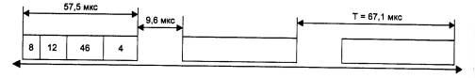
Рис. 3.5. К расчету пропускной способности протокола Ethernet

Естественно, что наличие в сегменте нескольких узлов снижает эту величину за счет ожидания доступа к среде, а также за счет коллизий, приводящих к необходимости повторной передачи кадров.
Кадры максимальной длины технологии Ethernet имеют поле длины 1500 байт, что вместе со служебной информацией дает 1518 байт, а с преамбулой составляет 1526 байт или 12 208 бит. Максимально возможная пропускная способность сегмента Ethernet для кадров максимальной длины составляет 813 кадр/с. Очевидно, что при работе с большими кадрами нагрузка на мосты, коммутаторы и маршрутизаторы довольно ощутимо снижается.
Теперь рассчитаем, какой максимальной полезной пропускной способностью в бит в секунду обладают сегменты Ethernet при использовании кадров разного размера.
Под полезной пропускной способностью протокола понимается скорость передачи пользовательских данных, которые переносятся полем данных кадра. Эта пропускная способность всегда меньше номинальной битовой скорости протокола Ethernet за счет нескольких факторов:
- служебной информации кадра;
- межкадровых интервалов (IPG);
- ожидания доступа к среде.
Для кадров минимальной длины полезная пропускная способность равна:
С_{П} =14880 * 46 *8 = 5,48 Мбит/с.
Это намного меньше 10 Мбит/с, но следует учесть, что кадры минимальной длины используются в основном для передачи квитанций, так что к передаче собственно данных файлов эта скорость отношения не имеет.
Для кадров максимальной длины полезная пропускная способность равна:
С_{П} = 813 *1500 * 8 =9,76 Мбит/с,
что весьма близко к номинальной скорости протокола.
Еще раз подчеркнем, что такой скорости можно достигнуть только в том случае, когда двум взаимодействующим узлам в сети Ethernet другие узлы не мешают, что бывает крайне редко,
При использовании кадров среднего размера с полем данных в 512 байт пропускная способность сети составит 9,29 Мбит/с, что тоже достаточно близко к предельной пропускной способности в 10 Мбит/с.
При отсутствии коллизий и ожидания доступа коэффициент использования сети зависит от размера поля данных кадра и имеет максимальное значение 0,976 при передаче кадров максимальной длины. Очевидно, что в реальной сети Ethernet среднее значение коэффициента использования сети может значительно отличаться от этой величины. Более сложные случаи определения пропускной способности сети с учетом ожидания доступа и отработки коллизий будут рассмотрены ниже.

Форматы кадров технологии Ethernet
Стандарт технологии Ethernet, описанный в документе IEEE 802.3, дает описание единственного формата кадра уровня MAC. Так как в кадр уровня MAC должен вкладываться кадр уровня LLC, описанный в документе IEEE 802.2, то по стандартам IEEE в сети Ethernet может использоваться только единственный вариант кадра канального уровня, заголовок которого является комбинацией заголовков MAC и LLC подуровней.
Тем не менее на практике в сетях Ethernet на канальном уровне используются кадры 4-х различных форматов (типов). Это связано с длительной историей развития технологии Ethernet, насчитывающей период существования до принятия стандартов IEEE 802, когда подуровень LLC не выделялся из общего протокола и, соответственно, заголовок LLC не применялся.
Консорциум трех фирм Digital, Intel и Xerox в 1980 году представил на рассмотрение комитету 802.3 свою фирменную версию стандарта Ethernet (в которой был, естественно, описан определенный формат кадра) в качестве проекта международного стандарта, но комитет 802.3 принял стандарт, отличающийся в некоторых деталях от предложения DIX. Отличия касались и формата кадра, что породило существование двух различных типов кадров в сетях Ethernet.
Еще один формат кадра появился в результате усилий компании Novell по ускорению работы своего стека протоколов в сетях Ethernet.
И наконец, четвертый формат кадра стал результатом деятельности комитета 802.2 по приведению предыдущих форматов кадров к некоторому общему стандарту.
Различия в форматах кадров могут приводить к несовместимости в работе аппаратуры и сетевого программного обеспечения, рассчитанного на работу только с одним стандартом кадра Ethernet. Однако сегодня практически все сетевые адаптеры, драйверы сетевых адаптеров, мосты/коммутаторы и маршрутизаторы умеют работать со всеми используемыми на практике форматами кадров технологии Ethernet, причем распознавание типа кадра выполняется автоматически.
Ниже приводится описание всех четырех типов кадров Ethernet (здесь под кадром понимается весь набор полей, которые относятся к канальному уровню, то есть поля MAC и LLC уровней). Один и тот же тип кадра может иметь разные названия, поэтому ниже для каждого типа кадра приведено по нескольку наиболее употребительных названий:
- кадр 802.3/LLC (кадр 802.3/802.2 или кадр Novell 802.2);
- кадр Raw 802.3 (или кадр Novell 802.3);
- кадр Ethernet DIX (или кадр Ethernet II);
- кадр Ethernet SNAP.
Форматы всех этих четырех типов кадров Ethernet приведены на рис. 3.6.
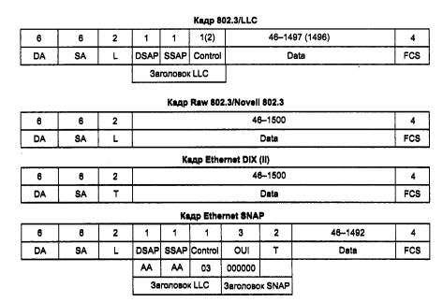
Рис. 3.6. Форматы кадров Ethernet

Кадр 802.3/LLC
Заголовок кадра 802.3/LLC является результатом объединения полей заголовков кадров, определенных в стандартах IEEE 802.3 и 802.2.
Стандарт 802.3 определяет восемь полей заголовка (рис. 3.6; поле преамбулы и начальный ограничитель кадра на рисунке не показаны).
- Поле преамбулы (Preamble) состоит из семи синхронизирующих байт 10101010. При манчестерском кодировании эта комбинация представляется в физической среде периодическим волновым сигналом с частотой 5 МГц.
- Начальный ограничитель кадра (Start-of-frame-delimiter, SFD) состоит из одного байта 10101011. Появление этой комбинации бит является указанием на то, что следующий байт - это первый байт заголовка кадра.
- Адрес назначения (Destination Address, DA) может быть длиной 2 или 6 байт. На практике всегда используются адреса из 6 байт. Первый бит старшего байта адреса назначения является признаком того, является адрес индивидуальным или групповым. Если он равен 0, то адрес является индивидуальным (unicast), a если 1, то это групповой адрес (multicast). Групповой адрес может предназначаться всем узлам сети или же определенной группе узлов сети. Если адрес состоит из всех единиц, то есть имеет шестнадцатеричное представление 0*FFFFFFFFFFFF, то он предназначается всем узлам сети и называется широковещательным адресом (broadcast). В остальных случаях групповой адрес связан только с теми узлами, которые сконфигурированы (например, вручную) как члены группы, номер которой указан в групповом адресе. Второй бит старшего байта адреса определяет способ назначения адреса - централизованный или локальный. Если этот бит равен 0 (что бывает почти всегда в стандартной аппаратуре Ethernet), то адрес назначен централизованно, с помощью комитета IEEE. Комитет IEEE распределяет между производителями оборудования так называемые организационно уникальные идентификаторы (Organizationally Unique Identifier, OUI). Этот идентификатор помещается в 3 старших байта адреса (например, идентификатор 000081 определяет компанию Bay Networks). За уникальность младших 3-х байт адреса отвечает производитель оборудования. Двадцать четыре бита, отводимые производителю для адресации интерфейсов его продукции, позволяют выпустить 16 миллионов интерфейсов под одним идентификатором организации. Уникальность централизованно распределяемых адресов распространяется на все основные технологии локальных сетей - Ethernet, Token Ring, FDDI и т. д.
- Адрес источника (Source Address, SA) - это 2- или 6-байтовое поле, содержащее адрес узла - отправителя кадра. Первый бит адреса всегда имеет значение 0.
- Длина (Length, L) - 2-байтовое поле, которое определяет длину поля данных в кадре.
- Поле данных (Data) может содержать от 0 до 1500 байт. Но если длина поля меньше 46 байт, то используется следующее поле - поле заполнения, - чтобы дополнить кадр до минимально допустимого значения в 46 байт.
- Поле заполнения (Padding) состоит из такого количества байт заполнителей, которое обеспечивает минимальную длину поля данных в 46 байт. Это обеспечивает корректную работу механизма обнаружения коллизий. Если длина поля данных достаточна, то поле заполнения в кадре не появляется.
- Поле контрольной суммы (Frame Check Sequence, FCS) состоит из 4 байт, содержащих контрольную сумму. Это значение вычисляется по алгоритму CRC-32. После получения кадра рабочая станция выполняет собственное вычисление контрольной суммы для этого кадра, сравнивает полученное значение со значением поля контрольной суммы и, таким образом, определяет, не искажен ли полученный кадр.
Кадр 802.3 является кадром МАС-подуровня, поэтому в соответствии со стандартом 802.2 в его поле данных вкладывается кадр подуровня LLC с удаленными флагами начала и конца кадра. Формат кадра LLC был описан выше. Так как кадр LLC имеет заголовок длиной 3 (в режиме LLC1) или 4 байт (в режиме LLC2), то максимальный размер поля данных уменьшается до 1497 или 1496 байт.

Кадр Raw 802.3/Novell 802.3
Кадр Raw 8023, называемый также кадром Novell 8023, представлен на рис. 3.6. Из рисунка видно, что это кадр подуровня MAC стандарта 802.3, но без вложенного кадра подуровня LLC. Компания Novell долгое время не использовала служебные поля кадра LLC в своей операционной системе NetWare из-за отсутствия необходимости идентифицировать тип информации, вложенной в поле данных, - там всегда находился пакет протокола IPX, долгое время бывшего единственным протоколом сетевого уровня в ОС NetWare.
Теперь, когда необходимость идентификации протокола верхнего уровня появилась, компания Novell стала использовать возможность инкапсуляции в кадр подуровня MAC кадра LLC, то есть использовать стандартные кадры 802.3/L'LC. Такой кадр компания обозначает теперь в своих операционных системах как кадр 802.2, хотя он является комбинацией заголовков 802.3 и 802.2.

Кадр Ethernet DIX/Ethernet II
Кадр Ethernet DIX, называемым. также кадром Ethernet II, имеет структуру (см. рис. 3.6), совпадающую со структурой кадра Raw 802.3. Однако 2-байтовое поле Длина(Ь) кадра Raw 802.3 в кадре Ethernet DIXиспользуется в качестве поля типа протокола. Это поле, теперь получившее название Type (Т) или EtherType, предназначено для тех же целей, что и поля DSAP и SSAP кадра LLC - для указания типа протокола верхнего уровня, вложившего свой пакет в поле данных этого кадра.
В то время как коды протоколов в полях SAP имеют длину в один байт, в поле Type для кода протокола отводятся 2 байта. Поэтому один и тот же протокол в поле SAP и поле Type будет кодироваться в общем случае разными числовыми значениями. Например, протокол IP имеет код 2048₁₀ (0*0800) для поля Ether-Type и значение 6 для поля SAP. Значения кодов протоколов для поля Ethel-Type появились раньше значений SAP, так как фирменная версия Ethernet DIX существовала до появления стандарта 802.3, и ко времени распространения оборудования 802.3 уже стали стандартами де-факто для многих аппаратных и программных продуктов. Так как структуры кадров Ethernet DIX и Raw 802.3 совпадают, то поле длины/типа часто в документации обозначают как поле L/T.

Кадр Ethernet SNAP
Для устранения разнобоя в кодировках типов протоколов, сообщения которых вложены в поле данных кадров Ethernet, комитетом 802.2 была проведена работа по дальнейшей стандартизации кадров Ethernet. В результате появился кадр Ethernet SNAP (SNAP - SubNetwork Access Protocol, протокол доступа к подсетям). Кадр Ethernet SNAP (см. рис. 3.6) представляет собой расширение кадра 802.3/LLC за счет введения дополнительного заголовка протокола SNAP, состоящего из двух полей: OUI и Type. Поле Type состоит из 2-х байт и повторяет по формату и назначению поле Type кадра Ethernet II (то есть в нем используются те же значения кодов протоколов). Поле OUI (Organizationally Unique Identifier) определяет идентификатор организации, которая контролирует коды протоколов в поле Type. С помощью заголовка SNAP достигнута совместимость с кодами протоколов в кадрах Ethernet II, а также создана универсальная схема кодирования протоколов. Коды протоколов для технологий 802 контролирует IEEE, которая имеет OUI, равный 000000. Если в будущем потребуются другие коды протоколов для какой-либо новой технологии, для этого достаточно указать другой идентификатор организации, назначающей эти коды, а старые значения кодов останутся в силе (в сочетании с другим идентификатором OUI).
Так как SNAP представляет собой протокол, вложенный в протокол LLC, то в полях DSAP и SSAP записывается код ОхАА, отведенный для протокола SNAP. Поле Control заголовка LLC устанавливается в 0х03, что соответствует использованию ненумерованных кадров.
Заголовок SNAP является дополнением к заголовку LLC, поэтому он допустим не только в кадрах Ethernet, но и в кадрах протоколов других технологий 802. Например, протокол IP всегда использует структуру заголовков LLC/SNAP при инкапсуляции в кадры всех протоколов локальных сетей: FDDI, Token Ring, 100VG-AnyLAN, Ethernet, Fast Ethernet, Gigabit Ethernet.
Правда, при передаче пакетов IP через сети Ethernet, Fast Ethernet и Gigabit Ethernet протокол IP использует кадры Ethernet DIX.

Использование различных типов кадров Ethernet
Автоматическое распознавание типов кадров Ethernet выполняется достаточно несложно. Для кодирования типа протокола в поле EtherType указываются значения, превышающие значение максимальной длины поля данных, равное 1500, поэтому кадры Ethernet II легко отличить от других типов кадров по значению поля L/T. Дальнейшее распознавание типа кадра проводится по наличию или отсутствию полей LLC. Поля LLC могут отсутствовать только в том случае, если за полем длины идет начало пакета IPX, а именно 2-байтовое поле контрольной суммы пакета, которое всегда заполняется единицами, что дает значение в 255 байт. Ситуация, когда поля DSAP и SSAP одновременно содержат такие значения, возникнуть не может, поэтому наличие двух байт 255 говорит о том, что это кадр Raw 802.3. В остальных случаях дальнейший анализ проводится в зависимости от значений полей DSAP и SSAP. Если они равны 0*АА, то это кадр Ethernet SNAP, а если нет, то 802.3/LLC.
В табл. 3.2 приведены данные о том, какие типы кадров Ethernet обычно поддерживают реализации популярных протоколов сетевого уровня.
Таблица 3.2. Типы кадров Ethernet, поддерживающие реализации популярных протоколов сетевого уровня .
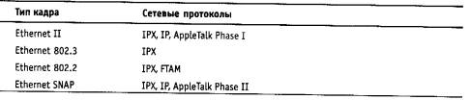

Спецификации физической среды Ethernet
Исторически первые сети технологии Ethernet были созданы на коаксиальном кабеле диаметром 0,5 дюйма. В дальнейшем были определены и другие спецификации физического уровня для стандарта Ethernet, позволяющие использовать различные среды передачи данных. Метод доступа CSMA/CD и все временные параметры остаются одними и теми же для любой спецификации физической среды технологии Ethernet 10 Мбит/с.
Физические спецификации технологии Ethernet на сегодняшний день включают следующие среды передачи данных.
- l0Base-5 - коаксиальный кабель диаметром 0,5 дюйма, называемый «толстым» коаксиалом. Имеет волновое сопротивление 50 Ом. Максимальная длина сегмента - 500 метров (без повторителей).
- l0Base-2 - коаксиальный кабель диаметром 0,25 дюйма, называемый «тонким» коаксиалом. Имеет волновое сопротивление 50 Ом. Максимальная длина сегмента - 185 метров (без повторителей).
- l0Base-T - кабель на основе неэкранированной витой пары (Unshielded Twisted Pair, UTP). Образует звездообразную топологию на основе концентратора. Расстояние между концентратором и конечным узлом - не более 100 м.
- l0Base-F - волоконно-оптический кабель. Топология аналогична топологии стандарта l0Base-T. Имеется несколько вариантов этой спецификации - FOIRL (расстояние до 1000 м), l0Base-FL (расстояние до 2000 м), l0Base-FB (расстояние до 2000 м).
Число 10 в указанных выше названиях обозначает битовую скорость передачи данных этих стандартов - 10 Мбит/с, а слово Base - метод передачи на одной базовой частоте 10 МГц (в отличие от методов, использующих несколько несущих частот, которые называются Broadband - широкополосными). Последний символ в названии стандарта физического уровня обозначает тип кабеля.

Технология Token Ring (802.5)

Основные характеристики технологии
Сети Token Ring, так же как и сети Ethernet, характеризует разделяемая среда передачи данных, которая в данном случае состоит из отрезков кабеля, соединяющих все станции сети в кольцо. Кольцо рассматривается как общий разделяемый ресурс, и для доступа к нему требуется не случайный алгоритм, как в сетях Ethernet, а детерминированный, основанный на передаче станциям права на использование кольца в определенном порядке. Это право передается с помощью кадра специального формата, называемого маркером или токеном (token).
Технология Token Ring был разработана компанией IBM в 1984 году, а затем передана в качестве проекта стандарта в комитет IEEE 802, который на ее основе принял в 1985 году стандарт 802.5. Компания IBM использует технологию Token Ring в качестве своей основной сетевой технологии для построения локальных сетей на основе компьютеров различных классов - мэйнфреймов, мини-компьютеров и персональных компьютеров. В настоящее время именно компания IBM является основным законодателем моды технологии Token Ring, производя около 60 % сетевых адаптеров этой технологии.
Сети Token Ring работают с двумя битовыми скоростями - 4 и 16 Мбит/с. Смешение станций, работающих на различных скоростях, в одном кольце не допускается. Сети Token Ring, работающие со скоростью 16 Мбит/с, имеют некоторые усовершенствования в алгоритме доступа по сравнению со стандартом 4 Мбит/с.
Технология Token Ring является более сложной технологией, чем Ethernet. Она обладает свойствами отказоустойчивости. В сети Token Ring определены процедуры контроля работы сети, которые используют обратную связь кольцеобразной структуры - посланный кадр всегда возвращается в станцию - отправитель. В некоторых случаях обнаруженные ошибки в работе сети устраняются автоматически, например может быть восстановлен потерянный маркер. В других случаях ошибки только фиксируются, а их устранение выполняется вручную обслуживающим персоналом.
Для контроля сети одна из станций выполняет роль так называемого активного монитора. Активный монитор выбирается во время инициализации кольца как станция с максимальным значением МАС-адреса, Если активный монитор выходит из строя, процедура инициализации кольца повторяется и выбирается новый активный монитор. Чтобы сеть могла обнаружить отказ активного монитора, последний в работоспособном состоянии каждые 3 секунды генерирует специальный кадр своего присутствия. Если этот кадр не появляется в сети более 7 секунд, то остальные станции сети начинают процедуру выборов нового активного монитора.

Маркерный метод доступа к разделяемой среде
В сетях с маркерным методом доступа (а к ним, кроме сетей Token Ring, относятся сети FDDI, а также сети, близкие к стандарту 802.4, - ArcNet, сети производственного назначения MAP) право на доступ к среде передается циклически от станции к станции по логическому кольцу.
В сети Token Ring кольцо образуется отрезками кабеля, соединяющими соседние станции. Таким образом, каждая станция связана со своей предшествующей и последующей станцией и может непосредственно обмениваться данными только с ними. Для обеспечения доступа станций к физической среде по кольцу циркулирует кадр специального формата и назначения - маркер. В сети Token Ring любая станция всегда непосредственно получает данные только от одной станции - той, которая является предыдущей в кольце. Такая станция называется ближайшим активным соседом, расположенным выше по потоку (данных) - Nearest Active Upstream Neighbor, NAUN. Передачу же данных станция всегда осуществляет своему ближайшему соседу вниз по потоку данных.
Получив маркер, станция анализирует его и при отсутствии у нее данных для передачи обеспечивает его продвижение к следующей станции. Станция, которая имеет данные для передачи, при получении маркера изымает его из кольца, что дает ей право доступа к физической среде и передачи своих данных. Затем эта станция выдает в кольцо кадр данных установленного формата последовательно по битам. Переданные данные проходят по кольцу всегда в одном направлении от одной станции к другой. Кадр снабжен адресом назначения и адресом источника.
Все станции кольца ретранслируют кадр побитно, как повторители. Если кадр проходит через станцию назначения, то, распознав свой адрес, эта станция копирует кадр в свой внутренний буфер и вставляет в кадр признак подтверждения приема. Станция, выдавшая кадр данных в кольцо, при обратном его получении с подтверждением приема изымает этот кадр из кольца и передает в сеть новый маркер для обеспечения возможности другим станциям сети передавать данные. Такой алгоритм доступа применяется в сетях Token Ring со скоростью работы 4 Мбит/с, описанных в стандарте 802.5.
На рис. 3.14 описанный алгоритм доступа к среде иллюстрируется временной диаграммой. Здесь показана передача пакета А в кольце, состоящем из 6 станций, от станции 1 к станции 3. После прохождения станции назначения 3 в пакете А устанавливаются два признака - признак распознавания адреса и признак копирования пакета в буфер (что на рисунке отмечено звездочкой внутри пакета). После возвращения пакета в станцию 1 отправитель распознает свой пакет по адресу источника и удаляет пакет из кольца. Установленные станцией 3 признаки говорят станции-отправителю о том, что пакет дошел до адресата и был успешно скопирован им в свой буфер.
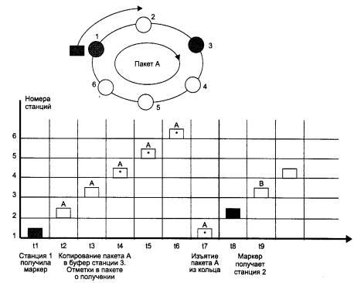
Рис. 3.14. Принцип маркерного доступа

Время владения разделяемой средой в сети Token Ring ограничивается временем удержания маркера (token holding time), после истечения которого станция обязана прекратить передачу собственных данных (текущий кадр разрешается завершить) и передать маркер далее по кольцу. Станция может успеть передать за время удержания маркера один или несколько кадров в зависимости от размера кадров и величины времени удержания маркера. Обычно время удержания маркера по умолчанию равно 10 мс, а максимальный размер кадра в стандарте 802.5 не определен. Для сетей 4 Мбит/с он обычно равен 4 Кбайт, а для сетей 16 Мбит/с - 16 Кбайт. Это связано с тем, что за время удержания маркера станция должна успеть передать хотя бы один кадр. При скорости 4 Мбит/с за время 10 мс можно передать 5000 байт, а при скорости 16 Мбит/с - соответственно 20 000 байт. Максимальные размеры кадра выбраны с некоторым запасом.
В сетях Token Ring 16 Мбит/с используется также несколько другой алгоритм доступа к кольцу, называемый алгоритмом раннего освобождения маркера (Early Token Release). В соответствии с ним станция передает маркер доступа следующей станции сразу же после окончания передачи последнего бита кадра, не дожидаясь возвращения по кольцу этого кадра с битом подтверждения приема. В этом случае пропускная способность кольца используется более эффективно, так как по кольцу одновременно продвигаются кадры нескольких станций. Тем не менее свои кадры в каждый момент времени может генерировать только одна станция - та, которая в данный момент владеет маркером доступа. Остальные станции в это время только повторяют чужие кадры, так что принцип разделения кольца во времени сохраняется, ускоряется только процедура передачи владения кольцом.
Для различных видов сообщений, передаваемым кадрам, могут назначаться различные приоритеты: от 0 (низший) до 7 (высший). Решение о приоритете конкретного кадра принимает передающая станция (протокол Token Ring получает этот параметр через межуровневые интерфейсы от протоколов верхнего уровня, например прикладного). Маркер также всегда имеет некоторый уровень текущего приоритета. Станция имеет право захватить переданный ей маркер только в том случае, если приоритет кадра, который она хочет передать, выше (или равен) приоритета маркера. В противном случае станция обязана передать маркер следующей по кольцу станции.
За наличие в сети маркера, причем единственной его копии, отвечает активный монитор. Если активный монитор не получает маркер в течение длительного времени (например, 2,6 с), то он порождает новый маркер.

Форматы кадров Token Ring
В Token Ring существуют три различных формата кадров:
- маркер;
- кадр данных;
- прерывающая последовательность.

Маркер
Кадр маркера состоит из трех полей, каждое длиной в один байт.
- Начальный ограничитель (Start Delimiter, SD) появляется в начале маркера, а также в начале любого кадра, проходящего по сети. Поле представляет собой следующую уникальную последовательность символов манчестерского кода: JKOJKOOO. Поэтому начальный ограничитель нельзя спутать ни с какой битовой последовательностью внутри кадра.
- Управление доступом (Access Control) состоит из четырех подполей: РРР, Т, М и RRR, где РРР - биты приоритета, Т - бит маркера, М - бит монитора, RRR -резервные биты приоритета. Бит Т, установленный в 1, указывает на то, что данный кадр является маркером доступа. Бит монитора устанавливается в 1 активным монитором и в 0 любой другой станцией, передающей маркер или кадр. Если активный монитор видит маркер или кадр, содержащий бит монитора со значением 1, то активный монитор знает, что этот кадр или маркер уже однажды обошел кольцо и не был обработан станциями. Если это кадр, то он удаляется из кольца. Если это маркер, то активный монитор передает его дальше по кольцу. Использование полей приоритетов будет рассмотрено ниже.
- Конечный ограничитель (End Delimeter, ED) - последнее поле маркера. Так же как и поле начального ограничителя, это поле содержит уникальную последовательность манчестерских кодов JK1JK1, а также два однобитовых признака: I и Е. Признак I (Intermediate) показывает, является ли кадр последним в серии кадров (1-0) или промежуточным (1-1). Признак Е (Error) - это признак ошибки. Он устанавливается в 0 станцией-отправителем, и любая станция кольца, через которую проходит кадр, должна установить этот признак в 1, если она обнаружит ошибку по контрольной сумме или другую некорректность кадра.

Кадр данных и прерывающая последовательность
Кадр данных включает те же три поля, что и маркер, и имеет кроме них еще несколько дополнительных полей. Таким образом, кадр данных состоит из следующих полей:
- начальный ограничитель (Start Delimiter, SD);
- управление кадром (Frame Control, PC);
- адрес назначения (Destination Address, DA);
- адрес источника (Source Address, SA);
- данные (INFO);
- контрольная сумма (Frame Check Sequence, PCS);
- конечный ограничитель (End Delimeter, ED);
- статус кадра (Frame Status, FS).
Кадр данных может переносить либо служебные данные для управления кольцом (данные МАС-уровня), либо пользовательские данные (LLC-уровня). Стандарт Token Ring определяет 6 типов управляющих кадров МАС-уровня. Поле FC определяет тип кадра (MAC или LLC), и если он определен как MAC, то поле также указывает, какой из шести типов кадров представлен данным кадром.
Назначение этих шести типов кадров описано ниже.
- Чтобы удостовериться, что ее адрес уникальный, станция, когда впервые присоединяется к кольцу, посылает кадр Тест дублирования адреса (Duplicate Address Test, DAT).
- Чтобы сообщить другим станциям, что он работоспособен, активный монитор периодически посылает в кольцо кадр Существует активный монитор (Active Monitor Present, AMP).
- Кадр Существует резервный монитор (Standby Monitor Present, SMP) отправляется любой станцией, не являющейся активным монитором.
- Резервный монитор отправляет кадр Маркер заявки (Claim Token, CT), когда подозревает, что активный монитор отказал, затем резервные мониторы договариваются между собой, какой из них станет новым активным монитором.
- Станция отправляет кадр Сигнал (Beacon, BCN) в случае возникновения серьезных сетевых проблем, таких как обрыв кабеля, обнаружение станции, передающей кадры без ожидания маркера, выход станции из строя. Определяя, какая станция отправляет кадр сигнала, диагностирующая программа (ее существование и функции не определяются стандартами Token Ring) может локализовать проблему. Каждая станция периодически передает кадры BCN до тех пор, пока не примет кадр BCN от своего предыдущего (NAUN) соседа. В результате в кольце только одна станция продолжает передавать кадры BCN - та, у которой имеются проблемы с предыдущим соседом. В сети Token Ring каждая станция знает МАС - адрес своего предыдущего соседа, поэтому Beacon-процедура приводит к выявлению адреса некорректно работающей станции.
- Кадр Очистка (Purge, PRG) используется новым активным монитором для того, чтобы перевести все станции в исходное состояние и очистить кольцо от всех ранее посланных кадров.
В стандарте 802.5 используются адреса той же структуры, что и в стандарте 802.3. Адреса назначения и источника могут иметь длину либо 2, либо 6 байт. Первый бит адреса назначения определяет групповой или индивидуальный адрес как для 2-байтовых, так и для 6-байтовых адресов. Второй бит в 6-байтовых адресах говорит о том, назначен адрес локально или глобально. Адрес, состоящий из всех единиц, является широковещательным.
Адрес источника имеет тот же размер и формат, что и адрес назначения. Однако признак группового адреса используется в нем особым способом. Так как адрес источника не может быть групповым, то наличие единицы в этом разряде говорит о том, что в кадре имеется специальное поле маршрутной информации (Routing Information Field, RIF). Эта информация требуется при работе мостов, связывающих несколько колец Token Ring, в режиме маршрутизации от источника.
Поле данных INFO кадра может содержать данные одного из описанных управляющих кадров уровня MAC или пользовательские данные, упакованные в кадр уровня LLC. Это поле, как уже отмечалось, не имеет определенной стандартом максимальной длины, хотя существуют практические ограничения на его размер, основанные на временных соотношениях между временем удержания маркера и временем передачи кадра.
Поле статуса FS имеет длину 1 байт и содержит 4 резервных бита и 2 подполя: бит распознавания адреса А и бит копирования кадра С. Так как это поле не сопровождается вычисляемой суммой CRC, то используемые биты для надежности дублируются: поле статуса FS имеет вид АСххАСхх. Если бит распознавания адреса не установлен во время получения кадра, это означает, что станция назначения больше не присутствует в сети (возможно, вследствие неполадок, а возможно, станция находится в другом кольце, связанном с данным с помощью моста). Если оба бита опознавания адреса и копирования кадра установлены и бит обнаружения ошибки также установлен, то исходная станция знает, что ошибка случилась после того, как этот кадр был корректно получен.
Прерывающая последовательность состоит из двух байтов, содержащих начальный и конечный ограничители. Прерывающая последовательность может появиться в любом месте потока битов и сигнализирует о том, что текущая передача кадра или маркера отменяется.

Приоритетный доступ к кольцу
Каждый кадр данных или маркер имеет приоритет, устанавливаемый битами приоритета (значение от 0 до 7, причем 7 - наивысший приоритет). Станция может воспользоваться маркером, если только у нее есть кадры для передачи с приоритетом равным или большим, чем приоритет маркера. Сетевой адаптер станции с кадрами, у которых приоритет ниже, чем приоритет маркера, не может захватить маркер, но может поместить наибольший приоритет своих ожидающих передачи кадров в резервные биты маркера, но только в том случае, если записанный в резервных битах приоритет ниже его собственного. В результате в резервных битах приоритета устанавливается наивысший приоритет станции, которая пытается получить доступ к кольцу, но не может этого сделать из-за высокого приоритета маркера.
Станция, сумевшая захватить маркер, передает свои кадры с приоритетом маркера, а затем передает маркер следующему соседу. При этом она переписывает значение резервного приоритета в поле приоритета маркера, а резервный приоритет обнуляется. Поэтому при следующем проходе маркера по кольцу его захватит станция, имеющая наивысший приоритет.
При инициализации кольца основной и резервный приоритет маркера устанавливаются в 0.
Хотя механизм приоритетов в технологии Token Ring имеется, но он начинает работать только в том случае, когда приложение или прикладной протокол решают его использовать. Иначе все станции будут иметь равные права доступа к кольцу, что в основном и происходит на практике, так как большая часть приложений этим механизмом не пользуется. Это связано с тем, что приоритеты кадров поддерживаются не во всех технологиях, например в сетях Ethernet они отсутствуют, поэтому приложение будет вести себя по-разному, в зависимости от технологии нижнего уровня, что нежелательно. В современных сетях приоритетность обработки кадров обычно обеспечивается коммутаторами или маршрутизаторами, которые поддерживают их независимо от используемых протоколов канального уровня.

Физический уровень технологии Token Ring
Стандарт Token Ring фирмы IBM изначально предусматривал построение связей в сети с помощью концентраторов, называемых MAU (Multistation Access Unit) или MSAU (Multi-Station Access Unit), то есть устройствами многостанционного доступа (рис. 3.15). Сеть Token Ring может включать до 260 узлов.
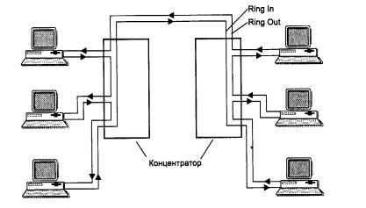
Рис. 3.15. Физическая конфигурация сети Token Ring
Концентратор Token Ring может быть активным или пассивным. Пассивный концентратор просто соединяет порты внутренними связями так, чтобы станции, подключаемые к этим портам, образовали кольцо. Ни усиление сигналов, ни их ресинхронизацию пассивный MSAU не выполняет. Такое устройство можно считать простым кроссовым блоком за одним исключением - MSAU обеспечивает обход какого-либо порта, когда присоединенный к этому порту компьютер выключают. Такая функция необходима для обеспечения связности кольца вне зависимости от состояния подключенных компьютеров. Обычно обход порта выполняется за счет релейных схем, которые питаются постоянным током от сетевого адаптера, а при выключении сетевого адаптера нормально замкнутые контакты реле соединяют вход порта с его выходом.
Активный концентратор выполняет функции регенерации сигналов и поэтому иногда называется повторителем, как в стандарте Ethernet.
Возникает вопрос - если концентратор является пассивным устройством, то каким образом обеспечивается качественная передача сигналов на большие расстояния, которые возникают при включении в сеть нескольких сот компьютеров? Ответ состоит в том, что роль усилителя сигналов в этом случае берет на себя каждый сетевой адаптер, а роль ресинхронизирующего блока выполняет сетевой адаптер активного монитора кольца. Каждый сетевой адаптер Token Ring имеет блок повторения, который умеет регенерировать и ресинхронизировать сигналы, однако последнюю функцию выполняет в кольце только блок повторения активного монитора.
Блок ресинхронизации состоит из 30-битного буфера, который принимает манчестерские сигналы с несколько искаженными за время оборота по кольцу интервалами следования. При максимальном количестве станций в кольце (260) вариация задержки циркуляции бита по кольцу может достигать 3-битовых интервалов. Активный монитор «вставляет» свой буфер в кольцо и синхронизирует битовые сигналы, выдавая их на выход с требуемой частотой.
В общем случае сеть Token Ring имеет комбинированную звездно-кольцевую конфигурацию. Конечные узлы подключаются к MSAU по топологии звезды, а сами MSAU объединяются через специальные порты Ring In (RI) и Ring Out (RO) для образования магистрального физического кольца.
Все станции в кольце должны работать на одной скорости - либо 4 Мбит/с, либо 16 Мбит/с. Кабели, соединяющие станцию с концентратором, называются ответвительными (lobe cable), а кабели, соединяющие концентраторы, - магистральными (trunk cable).
Технология Token Ring позволяет использовать для соединения конечных станций и концентраторов различные типы кабеля: STP Type I, UTP Type 3, UTP Type 6, а также волоконно-оптический кабель.
При использовании экранированной витой пары STP Type 1 из номенклатуры кабельной системы IBM в кольцо допускается объединять до 260 станций при длине ответвительных кабелей до 100 метров, а при использовании неэкранированной витой пары максимальное количество станций сокращается до 72 при длине ответвительных кабелей до 45 метров.
Расстояние между пассивными MSAU может достигать 100 м при использовании кабеля STP Type 1 и 45 м при использовании кабеля UTP Type 3. Между активными MSAU максимальное расстояние увеличивается соответственно до 730 м или 365 м в зависимости от типа кабеля.
Максимальная длина кольца Token Ring составляет 4000 м. Ограничения на максимальную длину кольца и количество станций в кольце в технологии Token Ring не являются такими жесткими, как в технологии Ethernet. Здесь эти ограничения во многом связаны со временем оборота маркера по кольцу (но не только -есть и другие соображения, диктующие выбор ограничений). Так, если кольцо состоит из 260 станций, то при времени удержания маркера в 10 мс маркер вернется в активный монитор в худшем случае через 2,6 с, а это время как раз составляет тайм-аут контроля оборота маркера. В принципе, все значения тайм-аутов в сетевых адаптерах узлов сети Token Ring можно настраивать, поэтому можно построить сеть Token Ring с большим количеством станций и с большей длиной кольца.
Существует большое количество аппаратуры для сетей Token Ring, которая улучшает некоторые стандартные характеристики этих сетей: максимальную длину сети, расстояние между концентраторами, надежность (путем использования двойных колец).
Недавно компания IBM предложила новый вариант технологии Token Ring, названный High-Speed Token Ring, HSTR. Эта технология поддерживает битовые скорости в 100 и 155 Мбит/с, сохраняя основные особенности технологии Token Ring 16 Мбит/с.

Fast Ethernet
Классический 10-мегабитный Ethernet устраивал большинство пользователей на протяжении около 15 лет. Однако в начале 90-х годов начала ощущаться его недостаточная пропускная способность. Для компьютеров на процессорах Intel 80286 или 80386 с шинами ISA (8 Мбайт/с) или EISA (32 Мбайт/с) пропускная способность сегмента Ethernet составляла 1/8 или 1/32 канала «память-диск», и это хорошо согласовывалось с соотношением объемов данных, обрабатываемых локально, и данных, передаваемых по сети. Для более мощных клиентских станций с шиной PCI (133 Мбайт/с) эта доля упала до 1/133, что было явно недостаточно. Поэтому многие сегменты 10-мегабитного Ethernet стали перегруженными, реакция серверов в них значительно упала, а частота возникновения коллизий существенно возросла, еще более снижая полезную пропускную способность.
Назрела необходимость в разработке «нового» Ethernet, то есть технологии, которая была бы такой же эффективной по соотношению цена/качество при производительности 100 Мбит/с. В результате поисков и исследований специалисты разделились на два лагеря, что в конце концов привело к появлению двух новых технологий - Fast Ethernet и l00VG-AnyLAN. Они отличаются степенью преемственности с классическим Ethernet.
В 1992 году группа производителей сетевого оборудования, включая таких лидеров технологии Ethernet, как SynOptics, 3Com и ряд других, образовали некоммерческое объединение Fast Ethernet Alliance для разработки стандарта новой технологии, которая должна была в максимально возможной степени сохранить особенности технологии Ethernet.
Второй лагерь возглавили компании Hewlett-Packard и AT&T, которые предложили воспользоваться удобным случаем для устранения некоторых известных недостатков технологии Ethernet. Через некоторое время к этим компаниям присоединилась компания IBM, которая внесла свой вклад предложением обеспечить в новой технологии некоторую совместимость с сетями Token Ring.
В комитете 802 института IEEE в это же время была сформирована исследовательская группа для изучения технического потенциала новых высокоскоростных технологий. За период с конца 1992 года и по конец 1993 года группа IEEE изучила 100-мегабитные решения, предложенные различными производителями. Наряду с предложениями Fast Ethernet Alliance группа рассмотрела также и высокоскоростную технологию, предложенную компаниями Hewlett-Packard и AT&T.
В центре дискуссий была проблема сохранения случайного метода доступа CSMA/CD. Предложение Fast Ethernet Alliance сохраняло этот метод и тем самым обеспечивало преемственность и согласованность сетей 10 Мбит/с и 100 Мбит/с. Коалиция HP и AT&T, которая имела поддержку значительно меньшего числа производителей в сетевой индустрии, чем Fast Ethernet Alliance, предложила совершенно новый метод доступа, названный Demand Priority - приоритетный доступ по требованию. Он существенно менял картину поведения узлов в сети, поэтому не смог вписаться в технологию Ethernet и стандарт 802.3, и для его стандартизации был организован новый комитет IEEE 802.12.
Осенью 1995 года обе технологии стали стандартами IEEE. Комитет IEEE 802.3 принял спецификацию Fast Ethernet в качестве стандарта 802.3и, который не является самостоятельным стандартом, а представляет собой дополнение к существующему стандарту 802.3 в виде глав с 21 по 30. Комитет 802.12 принял технологию l00VG-AnyLAN, которая использует новый метод доступа Demand Priority и поддерживает кадры двух форматов - Ethernet и Token Ring.

1. Физический уровень технологии Fast Ethernet
Все отличия технологии Fast Ethernet от Ethernet сосредоточены на физическом уровне (рис. 3.20). Уровни MAC и LLC в Fast Ethernet остались абсолютно теми же, и их описывают прежние главы стандартов 802.3 и 802.2. Поэтому рассматривая технологию Fast Ethernet, мы будем изучать только несколько вариантов ее физического уровня.
Более сложная структура физического уровня технологии Fast Ethernet вызвана тем, что в ней используются три варианта кабельных систем:
- волоконно-оптический многомодовый кабель, используются два волокна;
- витая пара категории 5, используются две пары;
- витая пара категории 3, используются четыре пары.
Коаксиальный кабель, давший миру первую сеть Ethernet, в число разрешенных сред передачи данных новой технологии Fast Ethernet не попал. Это общая тенденция многих новых технологий, поскольку на небольших расстояниях витая пара категории 5 позволяет передавать данные с той же скоростью, что и коаксиальный кабель, но сеть получается более дешевой и удобной в эксплуатации. На больших расстояниях оптическое волокно обладает гораздо более широкой полосой пропускания, чем коаксиал, а стоимость сети получается ненамного выше, особенно если учесть высокие затраты на поиск и устранение неисправностей в крупной кабельной коаксиальной системе.
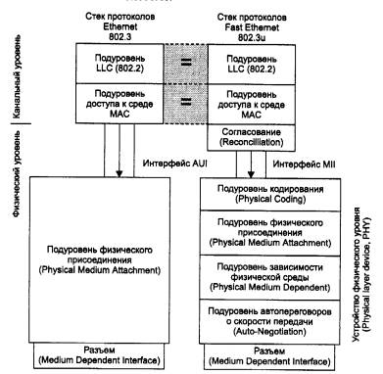
Рис. 3.20. Отличия технологии Fast Ethernet от технологии Ethernet

Отказ от коаксиального кабеля привел к тому, что сети Fast Ethernet всегда имеют иерархическую древовидную структуру, построенную на концентраторах, как и сети l0Base-T/l0Base-F. Основным отличием конфигураций сетей Fast Ethernet является сокращение диаметра сети примерно до 200 м, что объясняется уменьшением времени передачи кадра минимальной длины в 10 раз за счет увеличения скорости передачи в 10 раз по сравнению с 10-мегабитным Ethernet.
Тем не менее это обстоятельство не очень препятствует построению крупных сетей на технологии Fast Ethernet. Дело в том, что середина 90-х годов отмечена не только широким распространением недорогих высокоскоростных технологий, но и бурным развитием локальных сетей на основе коммутаторов. При использовании коммутаторов протокол Fast Ethernet может работать в полнодуплексном режиме, в котором нет ограничений на общую длину сети, а остаются только ограничения на длину физических сегментов, соединяющих соседние устройства (адаптер - коммутатор или коммутатор - коммутатор). Поэтому при создании магистралей локальных сетей большой протяженности технология Fast Ethernet также активно, применяется, но только в полнодуплексном варианте, совместно с коммутаторами.
В данном разделе рассматривается полудуплексный вариант работы технологии Fast Ethernet, который полностью соответствует определению метода доступа, описанному в стандарте 802.3. Особенности полнодуплексного режима Fast Ethernet описаны в главе 4.
По сравнению с вариантами физической реализации Ethernet (а их насчитывается шесть), в Fast Ethernet отличия каждого варианта от других глубже - меняется как количество проводников, так и методы кодирования. А так как физические варианты Fast Ethernet создавались одновременно, а не эволюционно, как для сетей Ethernet, то имелась возможность детально определить те подуровни физического уровня, которые не изменяются от варианта к варианту, и те подуровни, которые специфичны для каждого варианта физической среды.
Официальный стандарт 802.3и установил три различных спецификации для физического уровня Fast Ethernet и дал им следующие названия (рис. 3.21):
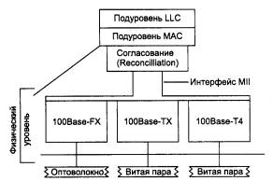
Рис. 3.21. Структура физического уровня Fast Ethernet
- 100Base-TX для двухпарного кабеля на неэкранированной витой паре UTP категории 5 или экранированной витой паре STP Type 1;
- 100Base-T4 для четырехпарного кабеля на неэкранированной витой паре UTP категории 3, 4 или 5;
- 100Base-FX для многомодового оптоволоконного кабеля, используются два волокна.
Для всех трех стандартов справедливы следующие утверждения и характеристики.
- Форматы кадров технологии Fast Ethernetee отличаются от форматов кадров технологий 10-мегабитного Ethernet.
- Межкадровый интервал (IPG) равен 0,96 мкс, а битовый интервал равен 10 нс. Все временные параметры алгоритма доступа (интервал отсрочки, время передачи кадра минимальной длины и т. п.), измеренные в битовых интервалах, остались прежними, поэтому изменения в разделы стандарта, касающиеся уровня MAC, не вносились.
- Признаком свободного состояния среды является передача по ней символа Idle соответствующего избыточного кода (а не отсутствие сигналов, как в стандартах Ethernet 10 Мбит/с). Физический уровень включает три элемента:
  - уровень согласования (reconciliation sublayer);
  - независимый от среды интерфейс (Media Independent Interface, Mil);
  - устройство физического уровня (Physical layer device, PHY).
Уровень согласования нужен для того, чтобы уровень MAC, рассчитанный на интерфейс AUI, смог работать с физическим уровнем через интерфейс МП.
Устройство физического уровня (PHY) состоит, в свою очередь, из нескольких подуровней (см. рис. 3.20):
- подуровня логического кодирование данных, преобразующего поступающие от уровня MAC байты в символы кода 4В/5В или 8В/6Т (оба кода используются в технологии Fast Ethernet);
- подуровней физического присоединения и подуровня зависимости от физической среды (PMD), которые обеспечивают формирование сигналов в соответствии с методом физического кодирования, например NRZI или MLT-3;
- подуровня автопереговоров, который позволяет двум взаимодействующим портам автоматически выбрать наиболее эффективный режим работы, например, полудуплексный или полнодуплексный (этот подуровень является факультативным).
Интерфейс МП поддерживает независимый от физической среды способ обмена данными между подуровнем MAC и подуровнем PHY. Этот интерфейс аналогичен по назначению интерфейсу AUI классического Ethernet за исключением того, что интерфейс AUI располагался между подуровнем физического кодирования сигнала (для любых вариантов кабеля использовался одинаковый метод физического кодирования - манчестерский код) и подуровнем физического присоединения к среде, а интерфейс МП располагается между подуровнем MAC и подуровнями кодирования сигнала, которых в стандарте Fast Ethernet три - FX, ТХ и Т4.
Разъем МП в отличие от разъема AUI имеет 40 контактов, максимальная длина кабеля МП составляет один метр. Сигналы, передаваемые по интерфейсу МП, имеют амплитуду 5 В.

Высокоскоростная технология Gigabit Ethernet

1. Общая характеристика стандарта
Достаточно быстро после появления на рынке продуктов Fast Ethernet сетевые интеграторы и администраторы почувствовали определенные ограничения при построении корпоративных сетей. Во многих случаях серверы, подключенные по 100-мегабитному каналу, перегружали магистрали сетей, работающие также на скорости 100 Мбит/с - магистрали FDDI и Fast Ethernet. Ощущалась потребность в следующем уровне иерархии скоростей. В 1995 году более высокий уровень скорости могли предоставить только коммутаторы АТМ, а при отсутствии в то время удобных средств миграции этой технологии в локальные сети (хотя спецификация LAN Emulation - LANE была принята в начале 1995 года, практическая ее реализация была впереди) внедрять их в локальную сеть почти никто не решался. Кроме того, технология АТМ отличалась очень высоким уровнем стоимости.
Поэтому логичным выглядел следующий шаг, сделанный IEEE, - через 5 месяцев после окончательного принятия стандарта Fast Ethernet в июне 1995 года исследовательской группе по изучению высокоскоростных технологий IEEE было предписано заняться рассмотрением возможности выработки стандарта Ethernet с еще более высокой битовой скоростью.
Летом 1996 года было объявлено о создании группы 802.3z для разработки протокола, максимально подобного Ethernet, но с битовой скоростью 1000 Мбит/с. Как и в случае Fast Ethernet, сообщение было воспринято сторонниками Ethernet с большим энтузиазмом.
Основной причиной энтузиазма была перспектива такого же плавного перевода магистралей сетей на. Gigabit Ethernet, подобно тому, как были переведены на Fast Ethernet перегруженные сегменты Ethernet, расположенные на нижних уровнях иерархии сети. К тому же опыт передачи данных на гигабитных скоростях уже имелся, как в территориальных сетях (технология SDH), так и в локальных - технология Fibre Channel, которая используется в основном для подключения высокоскоростной периферии к большим компьютерам и передает данные по волоконно-оптическому кабелю со скоростью, близкой к гигабитной, посредством избыточного кода 8В/10В.
В образованный для согласования усилий в этой области Gigabit Ethernet Alliance с самого начала вошли такие флагманы отрасли, как Bay Networks, Cisco Systems и 3Com. За год своего существования количество участников Gigabit Ethernet Alliance существенно выросло и насчитывает сейчас более 100. В качестве первого варианта физического уровня был принят уровень технологии Fiber Channel, с ее кодом 8В/10В (как и в случае Fast Ethernet, когда для ускорения работ был принят отработанный физический уровень FDDI).
Первая версия стандарта была рассмотрена в январе 1997 года, а окончательно стандарт 802.3z был принят 29 июня 1998 года на заседании комитета IEEE 802.3. Работы по реализации Gigabit Ethernet на витой паре категории 5 были переданы специальному комитету 802.ЗаЬ, который уже рассмотрел несколько вариантов проекта этого стандарта, причем с июля 1998 года проект приобрел достаточно стабильный характер. Окончательное принятие стандарта 802.3ab ожидается в сентябре 1999 года.
Не дожидаясь принятия стандарта, некоторые компании выпустили первое оборудование Gigabit Ethernet на оптоволоконном кабеле уже к лету 1997 года.
Основная идея разработчиков стандарта Gigabit Ethernet состоит в максимальном сохранении идей классической технологии Ethernet при достижении битовой скорости в 1000 Мбит/с.
Так как при разработке новой технологии естественно ожидать некоторых технических новинок, идущих в общем русле развития сетевых технологий, то важно отметить, что Gigabit Ethernet, так же как и его менее скоростные собратья, на уровне протокола не будет поддерживать:
- качество обслуживания;
- избыточные связи;
- тестирование работоспособности узлов и оборудования (в последнем случае - за исключением тестирования связи порт - порт, как это делается для Ethernet l0Base-T и l0Base-F и Fast Ethernet).
Все три названных свойства считаются весьма перспективными и полезными в современных сетях, а особенно в сетях ближайшего будущего. Почему же авторы Gigabit Ethernet отказываются от них?
По поводу качества обслуживания коротко можно ответить так: «сила есть - ума не надо». Если магистраль сети будет работать со скоростью в 20 000 раз превышающей среднюю скорость сетевой активности клиентского компьютера и в 100 раз превышающей среднюю сетевую активность сервера с сетевым адаптером 100 Мбит/с, то о задержках пакетах на магистрали во многих случаях можно не заботиться вообще. При небольшом коэффициенте загрузки магистрали 1000 Мбит/с очереди в коммутаторах Gigabit Ethernet будут небольшими, а время буферизации и коммутации на такой скорости составляет единицы и даже доли микросекунд.
Ну а если все же магистраль загрузится на достаточную величину, то приоритет чувствительному к задержкам или требовательному к средней скорости трафику можно предоставить с помощью техники приоритетов в коммутаторах - соответствующие стандарты для коммутаторов уже приняты (они будут рассматриваться в следующей главе). Зато можно будет пользоваться весьма простой (почти как Ethernet) технологией, принципы работы которой известны практически всем сетевым специалистам.
Главная идея разработчиков технологии Gigabit Ethernet состоит в том, что существует и будет существовать весьма много сетей, в которых высокая скорость магистрали и возможность назначения пакетам приоритетов в коммутаторах будут вполне достаточны для обеспечения качества транспортного обслуживания всех клиентов сети. И только в тех редких случаях, когда и магистраль достаточно загружена, и требования к качеству обслуживания очень жесткие, нужно применять технологию АТМ, которая действительно за счет высокой технической сложности дает гарантии качества обслуживания для всех основных видов трафика.
Избыточные связи и тестирование оборудования не будут поддерживаться технологией Gigabit Ethernet из-за того, что с этими задачами хорошо справляются протоколы более высоких уровней, например Spanning Tree, протоколы маршрутизации и т. п. Поэтому разработчики технологии решили, что нижний уровень просто должен быстро передавать данные, а более сложные и более редко встречающиеся задачи (например, приоритезация трафика) должны передаваться верхним уровням.
Что же общего имеется в технологии Gigabit Ethernet по сравнению с технологиями Ethernet и Fast Ethernet?
- Сохраняются все форматы кадров Ethernet.
- По-прежнему будут существовать полудуплексная версия протокола, поддерживающая метод доступа CSMA/CD, и полнодуплексная версия, работающая с коммутаторами. По поводу сохранения полудуплексной версии протокола сомнения были еще у разработчиков Fast Ethernet, так как сложно заставить работать алгоритм CSMA/CD на высоких скоростях. Однако метод доступа остался неизменным в технологии Fast Ethernet, и его решили оставить в новой технологии Gigabit Ethernet. Сохранение недорогого решения для разделяемых сред позволит применить Gigabit Ethernet в небольших рабочих группах, имеющих быстрые серверы и рабочие станции.
- Поддерживаются все основные виды кабелей, используемых в Ethernet и Fast Ethernet: волоконно-оптический, витая пара категории 5, коаксиал.
Тем не менее разработчикам технологии Gigabit Ethernet для сохранения приведенных выше свойств пришлось внести изменения не только в физический уровень, как это было в случае Fast Ethernet, но и в уровень MAC.
Перед разработчиками стандарта Gigabit Ethernet стояло несколько трудно разрешимых проблем. Одной из них была задача обеспечения приемлемого диаметра сети для полудуплексного, режима работы. В связи с ограничениями, накладываемыми методом CSMA/CD на длину кабеля, версия Gigabit Ethernet для разделяемой среды допускала бы длину сегмента всего в 25 метров при сохранении размера кадров и всех параметров метода CSMA/CD неизменными. Так как существует большое количество применений, когда нужно повысить диаметр сети хотя бы до 200 метров, необходимо было каким-то образом решить эту задачу за счет минимальных изменений в технологии Fast Ethernet.
Другой сложнейшей задачей было достижение битовой скорости 1000 Мбит/с на основных типах кабелей. Даже для оптоволокна достижение такой скорости представляет некоторые проблемы, так как технология Fibre Channel, физический уровень которой был взят за основу для оптоволоконной версии Gigabit Ethernet, обеспечивает скорость передачи данных всего в 800 Мбит/с (битовая скорость на линии равна в этом случае примерно 1000 Мбит/с, но при методе кодирования 8В/10В полезная битовая скорость на 25 % меньше скорости импульсов на линии).
И наконец, самая сложная задача - поддержка кабеля на витой паре. Такая задача на первый взгляд кажется неразрешимой - ведь даже для 100-мегабитных протоколов пришлось использовать достаточно сложные методы кодирования, чтобы уложить спектр сигнала в полосу пропускания кабеля. Однако успехи специалистов по кодированию, проявившиеся в последнее время в новых стандартах модемов, показали, что задача имеет шансы на решение. Чтобы не тормозить принятие основной версии стандарта Gigabit Ethernet, использующего оптоволокно и коак-сиал, был создан отдельный комитет 802.3ab, который занимается разработкой стандарта Gigabit Ethernet на витой паре категории 5.
Все эти задачи были успешно решены.

2. Средства обеспечения диаметра сети в 200 м на разделяемой среде
Для расширения максимального диаметра сети Gigabit Ethernet в полудуплексном режиме до 200 м разработчики технологии предприняли достаточно естественные меры, основывающиеся на известном соотношения времени передачи кадра минимальной длины и временем двойного оборота.
Минимальный размер кадра был увеличен (без учета преамбулы) с 64 до 512 байт или до 4096 bt. Соответственно, время двойного оборота теперь также можно было увеличить до 4095 bt, что делает допустимым диаметр сети около 200 м при использовании одного повторителя. При двойной задержке сигнала в 10 bt/m оптоволоконные кабели длиной 100 м вносят вклад во время двойного оборота по 1000 bt, и если повторитель и сетевые адаптеры будут вносить такие же задержки, как в технологии Fast Ethernet (данные для которых приводились в предыдущем разделе), то задержка повторителя в 1000 bt и пары сетевых адаптеров в 1000 bt дадут в сумме время двойного оборота 4000 bt, что удовлетворяет условию распознавания коллизий. Для увеличения длины кадра до требуемой в новой технологии величины сетевой адаптер должен дополнить поле данных до длины 448 байт так называемый расширением (extention), представляющим собой поле, заполненное запрещенными символами кода 8В/10В, которые невозможно принять за коды данных.
Для сокращения накладных расходов при использовании слишком длинных кадров для передачи коротких квитанций разработчики стандарта разрешили конечным узлам передавать несколько кадров подряд, без передачи среды другим станциям. Такой режим получил название Burst Mode - монопольный пакетный режим. Станция может передать подряд несколько кадров с общей длиной не более 65 536 бит или 8192 байт. Если станции нужно передать несколько небольших кадров, то она может не дополнять их до размера в 512 байт, а передавать подряд до исчерпания предела в 8192 байт (в этот предел входят все байты кадра, в том числе преамбула, заголовок, данные и контрольная сумма). Предел 8192 байт называется BurstLength. Если станция начала передавать кадр и предел BurstLength был достигнут в середине кадра, то кадр разрешается передать до конца.
Увеличение «совмещенного» кадра до 8192 байт несколько задерживает доступ к разделяемой среде других станций, но при скорости 1000 Мбит/с эта задержка не столь существенна.

3. Спецификации физической среды стандарта 802.3z
В стандарте 802.3z определены следующие типы физической среды:
- одномодовый волоконно-оптический кабель;
- многомодовый волоконно-оптический кабель 62,5/125;
- многомодовый волоконно-оптический кабель 50/125;
- двойной коаксиал с волновым сопротивлением 75 Ом.

Часть 3

КАЧЕСТВО ОБСЛУЖИВАНИЯ В СЕТЯХ IP

Введение в качество обслуживания в сетях IP

Вплоть до настоящего времени поставщикам услуг Internet и крупным компаниям приходилось создавать и поддерживать отдельные сети для передачи голосовой информации, видеоизображения, трафика, необходимого для решения критически важных задач, и всего остального сетевого трафика. Тем не менее нельзя не отметить сложившуюся в последнее время ярко выраженную тенденцию к объединению всех этих сетей в одну сеть с пакетной передачей данных на основе протокола Internet Protocol (IP).
Наиболее крупная IP-сеть — это, естественно, глобальная сеть Internet. За последние несколько лет рост Internet, передаваемого по Сети трафика и количества существующих Internet-приложений приблизился к экспоненциальному. В то время как Internet и корпоративные интрасети продолжают свой рост, многие аналитики предсказывают появление приложений, ориентированных на передачу нетрадиционных типов информации, — например, передачу голоса по сетям IP (Voice over IP — VoIP) или передачу трафика видеоконференций. Поскольку количество пользователей Internet и различных сетевых приложений увеличивается с каждым днем, Сеть нуждается в средствах, которые бы обеспечили поддержку как существующих, так и появляющихся приложений и служб. Тем не менее на сегодняшний день Internet может обеспечить всего лишь негарантированную доставку данных (best effort service). Негарантированная доставка данных не предполагает предоставление каких-либо гарантий, касающихся времени и самого факта прибытия пакета в пункт назначения. При этом нельзя не отметить, что отбрасывание пакетов может произойти только в момент перегрузки сети.
Как правило, передаваемые по сети пакеты различаются на основе пяти полей заголовка IP, которые однозначно определяют поток данных, — адрес источника IP-пакета, адрес назначения IP-пакета, поле протокола IP, порт источника и порт назначения. Поток информации состоит из пакетов, сгенерированных приложением, выполняющемся на компьютере-источнике, и предназначающихся для передачи приложению, выполняющемуся на компьютере-приемнике. Пакеты, принадлежащие одному потоку, имеют одинаковые значения всех пяти полей в заголовке IP-пакета.
С целью поддержки передачи голоса, видео и трафика данных приложений с различными требованиями к пропускной способности, системы ядра IP-сети должны обладать возможностью дифференцирования и обслуживания различных типов сетевого трафика в зависимости от предъявляемых ими требований. Негарантированная доставка данных не предполагает проведения какого-либо различия между тысячами потоков информации в ядре IP-сети. Следовательно, IP-сеть не может обеспечить никакой гарантии надежной доставки трафика приложений. Другими словами, негарантированная доставка данных препятствует передаче трафика, требующего выделения заданного минимума сетевых ресурсов и гарантии предоставления определенных услуг. Для разрешения описанной выше проблемы и было введено такое понятие, как качество обслуживания (quality of service — QoS) в сетях IP.
Функции качества обслуживания в сетях IP (IP QoS) заключаются в обеспечении гарантированного и дифференцированного обслуживания сетевого трафика путем передачи контроля за использованием ресурсов и загруженностью сети ее оператору. QoS представляет собой набор требований, предъявляемых к ресурсам сети при транспортировке потока данных. QoS обеспечивает сквозную гарантию передачи данных и основанный на системе правил контроль за средствами повышения производительности IP-сети, такими, как механизм распределения ресурсов, коммутация, маршрутизация, механизмы обслуживания очередей и механизмы отбрасывания пакетов.

Уровни качества обслуживания
Сетевой трафик состоит из множества потоков, сгенерированных приложениями конечных станций. Эти приложения отличаются друг от друга различными требованиями к обслуживанию и к рабочим характеристикам сети. По сути, требование к обслуживанию каждого потока целиком и полностью определяется требованиями сгенерировавшего этот поток приложения. Следовательно, для того чтобы выяснить структуру существующих в сети запросов на качество обслуживания, необходимо определить типы сетевых приложений.
Способность сети обеспечивать различные уровни обслуживания, запрашиваемые теми или иными сетевыми приложениями, наряду с проведением контроля за характеристиками производительности — полосой пропускания, задержкой/дрожанием и потерей пакетов — может быть классифицирована по трем перечисленным ниже категориям.
- Негарантированная доставка данных (best-effort service). Обеспечение связности узлов сети без гарантии времени и самого факта доставки пакета в точку назначения. Следует отметить, что отбрасывание пакета может произойти только в случае переполнения буфера входной или выходной очереди маршрутизатора.
На самом деле негарантированная доставка пакетов не является частью QoS вследствие отсутствия гарантии качества обслуживания и гарантии обеспечения доставки пакетов. Следует отметить, что негарантированная доставка пакетов является на сегодняшний день единственной услугой, поддерживаемой в Internet.
Несмотря на некоторое снижение производительности, для большинства приложений, ориентированных на передачу информации (например, приложений, обеспечивающих взаимодействие по протоколу передачи файлов (File Transfer Protocol — FTP)), эта услуга является вполне достаточной. В целом же оптимальные условия функционирования всех приложений включают в себя требования к выделению определенных сетевых ресурсов в терминах полосы пропускания, задержки и уровня потери пакетов.
- Дифференцированное обслуживание (differentiated service). Дифференцирование обслуживание предполагает разделение трафика на классы на основе требований к качеству обслуживания. Каждый класс трафика дифференцируется и обрабатывается сетью в соответствии с заданными для этого класса механизмами QoS. Подобная схема обеспечения качества обслуживания (QoS) довольно часто называется схемой CoS.
Следует отметить, что дифференцированное обслуживание само по себе не предполагает обеспечения гарантий предоставляемых услуг. В соответствии с данной схемой трафик распределяется по классам, каждый из которых имеет свой собственный приоритет. По этой причине дифференцированное обслуживание довольно часто называют мягким QoS (soft QoS).
Дифференцированное обслуживание удобно применять в сетях с интенсивным трафиком приложений. В этом случае важно обеспечить отделение административного трафика сети от всего остального трафика и назначить ему приоритет, позволяющий в любой момент времени быть уверенным в связности узлов сети.
- Гарантированное обслуживание (guaranteed service). Гарантированное обслуживание предполагает резервирование сетевых ресурсов с целью удовлетворения специфических требований к обслуживанию со стороны потоков трафика.
В соответствии с гарантированным обслуживанием выполняется предварительное резервирование сетевых ресурсов по всей траектории движения трафика. Гарантированное обслуживание довольно часто называют еще жестким QoS (hard QoS) в связи с предъявлением строгих требований к ресурсам сети.
К сожалению, резервирование ресурсов на всем пути следования отдельных потоков трафика невозможно реализовать в масштабах магистрали Internet, обслуживающей в отдельный момент времени тысячи потоков данных. Исправить положение призвано агрегированное резервирование ресурсов, требующее хранения в базовых маршрутизаторах Internet всего лишь небольшого количества информации.
Приложения, требующие гарантированного обслуживания, включают в себя мультимедийные приложения, проводящие передачу голосовой информации и видеоизображений. Интерактивные приложения, ориентированные на передачу речи по Internet, могут функционировать нормально (т.е. не вызывая неудобства у пользователей) лишь в том случае, если значение латентности равно или меньше 100 мс.
Следует отметить, что аналогичный уровень латентности является приемлемым для большинства мультимедийных приложений. А вот приложениям Intenet-телефонии уже понадобится канал передачи информации с пропускной способностью как минимум 8 Кбит/с и со значением задержки подтверждения приема, равном 100 мс. Для того чтобы удовлетворить подобные требования к гарантированному обслуживанию, сеть должна обладать определенным запасом ресурсов.

Характеристики производительности сетевого соединения

Внедрение механизмов QoS предполагает обеспечение со стороны сети соединения с определенными ограничениями по производительности. Основными характеристиками производительности сетевого соединения являются полоса пропускания, задержка, дрожание и уровень потери пакетов. Более подробно все упомянутые характеристики производительности рассматриваются в следующих разделах этой главы.

Полоса пропускания
Термин полоса пропускания (bandwidth) используется для описания номинальной пропускной способности среды передачи информации, протокола или соединения. Этот термин достаточно эффективно определяет “ширину канала”, требующуюся приложению для взаимодействия по сети.
Как правило, каждое соединение, нуждающееся в гарантированном качестве обслуживания, требует от сети резервирования минимальной полосы пропускания. К примеру, приложения, ориентированные на передачу оцифрованной речи, создают поток информации интенсивностью 64 Кбит/с. Эффективное использование таких приложений становится практически невозможным вследствие снижения полосы пропускания ниже 64 Кбит/с на каком-либо из участков соединения.

Задержка и дрожание при передаче пакетов
Задержка при передаче пакета (packet delay), или латентность (latency), на каждом переходе состоит из задержки сериализации, задержки распространения и задержки коммутации. Ниже приведены определения каждого из названных выше типов задержки.
- Задержка сериализации (serialization delay). Время, которое требуется устройству на передачу пакета при заданной ширине полосы пропускания. Задержка сериализации зависит как от ширины полосы пропускания канала передачи информации, так и от размера передаваемого пакета. Например, передача пакета размером 64 байт при заданной полосе пропускания 3 Мбит/с занимает всего лишь 171 нс. Обратите внимание, что задержка сериализации очень сильно зависит от полосы пропускания: передача того же самого пакета размером 64 байт при заданной полосе пропускания 19.2 Кбит/с занимает уже 26 мс. Довольно часто задержку сериализации называют еще задержкой передачи (transmission delay).
- Задержка распространения (propagation delay). Время, которое требуется переданному биту информации для достижения принимающего устройства на другом конце канала. Эта величина довольно существенна, поскольку в наилучшем случае скорость передачи информации соизмерима со скоростью света. Обратите внимание, что задержка распространения зависит от расстояния и используемой среды передачи информации, а не от полосы пропускания. Для линий связи глобальных сетей задержка распространения измеряется в миллисекундах.
- Задержка коммутации (switching delay). Время, которое требуется устройству, получившему пакет, для начала его передачи следующему устройству. Как правило, это значение меньше 10 нс.

Обычно каждый из пакетов, принадлежащий одному и тому же потоку трафика, передается с различным значением задержки. Задержка при передаче пакетов меняется в зависимости от состояния промежуточных сетей.
В том случае, если сеть не испытывает перегрузки, пакеты не ставятся в очередь в маршрутизаторах, а общее время задержки при передаче пакета состоит из суммы задержки сериализации и задержки распространения на каждом промежуточном переходе.
В этом случае можно говорить о минимально возможной задержке при передаче пакетов через заданную сеть. Следует отметить, что задержка сериализации становится незначительной по сравнению с задержкой распространения при передаче пакета по каналу с большой пропускной способностью.
Если же сеть перегружена, задержки при организации очередей в маршрутизаторах начинают влиять на общую задержку при передаче пакетов и приводят к возникновению разницы в задержке при передаче различных пакетов одного и того же потока. Колебание задержки при передаче пакетов получило название дрожания при передаче пакетов (packet jitter).
Дрожание пакетов имеет большую важность, поскольку именно оно определяет максимальную задержку при приеме пакетов в конечном пункте назначения. Принимающая сторона, в зависимости от типа используемого приложения, может попытаться компенсировать дрожание пакетов за счет организации приемного буфера для хранения принятых пакетов на время, меньшее или равное верхней границе дрожания.
К этой категории относятся приложения, ориентированные на передачу/прием непрерывных потоков данных, например Internet-телефония или приложения, обеспечивающие проведение видеоконференций.

Потеря пакетов
Уровень потери пакетов (packet loss) определяет количество пакетов, отбрасываемых сетью во время передачи. Основными причинами потери пакетов являются перегрузка сети и повреждение пакетов во время передачи по линии связи. Чаще всего отбрасывание пакетов происходит в местах перегрузки, где число поступающих пакетов намного превышает верхнюю границу размера выходной очереди. Кроме того, отбрасывание пакетов может быть вызвано недостаточным размером входного буфера.
Как правило, уровень потери пакетов выражается как доля отброшенных пакетов за определенный интервал времени. Некоторые приложения не способны нормально функционировать или же функционируют крайне неэффективно в случае потери пакетов. Подобные приложения требуют от сети гарантии надежной доставки всех пакетов.
Как правило, хорошо спроектированные сети характеризуются очень низким значением потери пакетов. Потеря пакетов также несвойственна приложениям, для которых были заранее зарезервированы требуемые этими приложениями ресурсы. Что касается волоконно-оптических линий связи со значением частоты появления ошибочных битов (Bit Error Rate — BER) 10E-9, то здесь потеря пакетов возможна только в случае их отбрасывания в местах перегрузки сети. Отбрасывание пакетов, к сожалению, является неизбежным явлением при негарантированной доставке трафика, хотя и в этом случае оно обуславливается крайней необходимостью. Следует отметить, что отброшенные пакеты указывают на неэффективное использование ресурсов сети, часть которых была потрачена на доставку пакетов в точку, где они были потеряны.

Функции качества обслуживания
В данном разделе приводится краткое описание различных функций качества обслуживания, связанных с ними возможностей и преимуществ. Более подробно каждая из упомянутых здесь функций QoS рассматривается в оставшейся части этой книги.

Классификация и маркировка пакетов
Маршрутизаторы, расположенные на границе сети, используют функцию классификации для распознавания пакетов, принадлежащих различным классам трафика, в зависимости от значения одного или нескольких полей в заголовке TCP/IP. Функция маркировки пакетов используется для разметки классифицированного трафика путем установки значения поля IP-приоритета или поля кода дифференцированного обслуживания (Differentiated Services Code Point — DSCP).

Управление интенсивностью трафика
Поставщики услуг используют ограничивающую функцию для приведения параметров поступающего в сеть клиентского трафика в соответствие с его профилем. В то же время, корпорации используют выравнивающую функцию для дозирования поступающего в сеть поставщика услуг трафика и выравнивания его интенсивности в соответствии с заданным профилем. Наиболее распространенной схемой дозирования трафика является так называемая схема корзины маркеров (token bucket).

Распределение ресурсов
Наиболее распространенным механизмом обслуживания очередей в маршрутизаторах и коммутаторах современной Internet является ставший уже традиционным механизм “первым пришел, первым обслужен” (first-in, first-out — FIFO). Несмотря на простоту реализации, для механизма FIFO характерно несколько фундаментальных проблем, затрудняющих выполнение функций качества обслуживания. Так, механизм FIFO не предусматривает приоритетной обработки чувствительного к задержке трафика путем его перемещения во главу очереди. Весь трафик обрабатывается одинаково, без учета принадлежности потоков к различным классам с разными требованиями к обслуживанию.
Минимальное требование, предъявляемое к поддерживающему функции QoS алгоритму обслуживания очередей, — способность дифференцировать и определять требования к обработке различных пакетов. В соответствии с этими параметрами алгоритм обслуживания должен планировать порядок передачи поставленных в очередь пакетов.
Частота обслуживания пакетов одного и того же потока трафика определяет выделенную этому потоку полосу пропускания.

Предотвращение перегрузки и политика отбрасывания пакетов
Традиционный механизм обслуживания очередей FIFO предусматривает отбрасывание всех входящих пакетов после достижения максимального значения длины очереди.
Подобный способ управления очередью получил название “отбрасывание хвоста” (tail drop) и характеризуется тем, что сигнал о перегрузке поступает лишь в момент фактического переполнения очереди. К сожалению, механизм FIFO не предусматривает проведения каких-либо активных действий по предотвращению перегрузки или по уменьшению размера очереди с целью снижения времени задержки. Активный алгоритм управления очередями позволяет маршрутизатору предвидеть перегрузку еще до переполнения очереди.

Сигнальный протокол QoS
Сигнальный протокол RSVP является частью разработанной организацией IETF архитектуры intserv, обеспечивающей предоставление сквозных услуг QoS в масштабах Internet. Протокол RSVP позволяет приложениям сообщать о требованиях к обслуживанию отдельных потоков трафика. Для определения количественных показателей качества обслуживания с целью управления доступом протокол RSVP использует служебные параметры.

Коммутация
Главная функция маршрутизатора заключается в быстрой и эффективной коммутации входящего трафика на соответствующие выходные интерфейсы согласно информации, хранящейся в таблице продвижения пакетов. Традиционный механизм продвижения пакетов, несмотря на его эффективность, обладает низкой масштабируемостью; кроме того, его производительность оставляет желать лучшего в периоды нестабильного функционирования сети, что выражается в резком увеличении расходов на обслуживание кэша и снижении эффективности коммутации пакетов.
Метод продвижения пакетов, учитывающий топологию сети, обладает бесспорными преимуществами перед методом, базирующимся на кэшировании пакетов, что обусловлено совпадением таблицы продвижения пакетов с таблицей маршрутизации. Механизм продвижения пакетов, учитывающий топологию сети, называется также методом скоростной коммутации пакетов Cisco (Cisco Express Forwarding — CEF).

Маршрутизация
Традиционная маршрутизация осуществляется на основании адреса назначения пакета и предполагает выбор наименее короткого маршрута, хранящегося в таблице маршрутизации. К сожалению, подобный механизм является недостаточно гибким для некоторых сетевых сценариев. Маршрутизация на основе политики — это функция качества обслуживания, позволяющая заменить традиционный механизм маршрутизации пакетов механизмом, учитывающим всевозможные настраиваемые пользователем параметры.
Современные протоколы маршрутизации, работающие по методу выбора наименее короткого пути, позволяют учитывать такие значения метрики, как административное расстояние, вес или число переходов. Маршрутизация пакетов осуществляется на основании хранящейся в таблице маршрутизации информации без учета требований потока трафика к качеству обслуживания или доступности сетевых ресурсов на всем протяжении маршрута. QoS-маршрутизация представляет собой механизм маршрутизации пакетов, учитывающий требования потоков трафика к качеству обслуживания и осуществляющий выбор маршрута в зависимости от наличия сетевых ресурсов.

Технологии качества обслуживания канального уровня
Поддержка функций качества обслуживания реализована в некоторых технологиях уровня 2 эталонной модели OSI, включая технологии ATM, Frame Relay, Token Ring и, в последнее время, коммутируемые локальные сети (LAN) семейства Ethernet. Как технология, ориентированная на установку соединения, ATM предлагает наиболее полную поддержку функций QoS с возможностью обеспечения гарантии качества обслуживания для отдельного соединения. С учетом этого узел, запрашивающий соединение, может включить в свой запрос требования к качеству обслуживания и быть уверенным в том, что сеть будет предоставлять ему соответствующие услуги в течение всего времени существования данного соединения. Сети Frame Relay способны обеспечить соединение с минимальным значением CIR, поддерживаемым даже в периоды перегрузки сети. Технология Token Ring и более поздний стандарт IEEE (Institute of Electrical and Electronic Engineers) 802.1p также обладают механизмами дифференцированного обслуживания. Если функции качества обслуживания необходимо обеспечить в пределах подсети или облака WAN, то перечисленные выше технологии канального уровня (в особенности ATM) способны полностью оправдать возложенное на них доверие. Однако ни ATM, ни какая-либо другая технология уровня 2 эталонной модели OSI не могут быть всеобъемлющим решением для более крупных сетей, таких, как Internet.

Многопротокольная коммутация меток
Рабочая группа по созданию и внедрению технологии многопротокольной коммутации меток (Multiprotocol Label Switching (MPLS) Working Group) занимается стандартизацией базовой технологии, предполагающей применение механизма продвижения пакетов на основе замены меток (метод коммутации меток) и использующейся совместно с маршрутизацией сетевого уровня. Целью рабочей группы является разработка механизмов совместного использования технологии многопротокольной коммутации меток с различными технологиями канального уровня, включая Packet-over-Sonet, Frame Relay, ATM и Ethernet со скоростью передачи данных 10, 100 и 1000 Мбит/с. Стандарт MPLS базируется на механизме коммутации тэгов (tag switching), разработанном компанией Cisco Systems.
В числе других преимуществ технология MPLS позволяет достичь большей гибкости в предоставлении услуг QoS и управлении трафиком. Для идентификации потока трафика с определенными требованиями к качеству обслуживания используются метки, которые, кроме всего прочего, позволяют проводить выбор оптимизированного пути передачи пакета. Технология MPLS, виртуальные частные сети (VPNs) на основе технологии MPLS и управление трафиком в сетях MPLS нашли свое применение преимущественно в сетях поставщиков услуг.

Сквозное качество обслуживания
Технологии QoS уровня 2 эталонной модели OSI способны стать полноценным решением лишь в сетях ограниченного размера и не могут быть применены для обеспечения сквозного качества обслуживания в Internet и других крупных сетях IP в силу того, что эти сети состоят из множества сегментов, построенных на базе различных технологий канального уровня. В общем виде сквозное взаимодействие в сети начинается с уровня 3 эталонной модели OSI и, следовательно, только протокол сетевого уровня (каковым является протокол IP в Internet) может обеспечить предоставление сквозных услуг QoS.
В Internet применяются различные технологии канального уровня и различные линии связи. С целью реализации сквозного качества обслуживания протокол IP, обеспечивая сквозное взаимодействие узлов, должен установить соответствие между функциями QoS сетевого уровня и механизмами QoS канального уровня (особенно в коммутируемых сетях).
Магистрали некоторых поставщиков услуг построены на базе таких технологий коммутируемых сетей, как ATM или Frame Relay. В этом случае для обеспечения сквозного качества обслуживания сетевым инженерам придется организовать взаимодействие механизмов QoS канального уровня сетей ATM или Frame Relay и протокола IP. Это позволит проводить корректную обработку запросов к обслуживанию QoS сетевого уровня облаком ATM или Frame Relay.
Коммутируемые локальные сети являются неотъемлемой частью сетей поставщиков услуг Internet (Internet Service Provider — ISP), предоставляющих услуги по размещению Web-сайтов и обеспечивающих функционирование корпоративных интрасетей. Дифференцирование трафика в коммутируемых сетях предусматривается протоколами IEEE 802.1p и IEEE 802.1Q. Следовательно, для обеспечения в сети сквозного качества обслуживания достаточно реализовать взаимодействие этих протоколов с протоколом IP.
Технология MPLS помогает обеспечить качество обслуживания в сетях IP и предоставляет расширенные возможности по управлению трафиком, которые способствуют организации основанных на технологии MPLS виртуальных частных сетей (VPNs). С целью обеспечения в IP-сети сквозного качества обслуживания следует реализовать взаимодействие механизмов QoS сетевого уровня с механизмами QoS MPLS-сетей и виртуальных частных MPLS-сетей.

Архитектура дифференцированных услуг

Цель качества обслуживания в сетях IP (IP Quality of Service - IP QoS) — предоставление гарантированных и дифференцированных услуг в масштабах Internet или любой другой IP-сети. Дифференциация услуг обусловливает наличие нескольких уровней качества обслуживания, каждому из которых соответствует собственная архитектурная модель обеспечения функций QoS.

Архитектура интегрированных услуг (intserv)
В 1994 году проблемная группа проектирования Internet (Internet Engineering Task Force — IETF) сформировала рабочую группу по созданию интегрированных услуг (intserv) Working Group), главной задачей которой являлось расширение базовой модели услуг Internet с целью обеспечения улучшенной поддержки разнообразных приложений, ориентированных на передачу голосового трафика и трафика видеоизображений. Созданная рабочая группа должна была четко определить новую усовершенствованную модель услуг Internet, разработать средства, позволяющие приложениям выражать сквозные требования к ресурсам, и создать механизмы, которые бы обеспечили надлежащую интерпретацию этих требований маршрутизаторами и различными технологиями, использующимися в подсетях. Основная идея при этом заключалась в отдельной обработке потоков трафика, запросивших определенный уровень качества обслуживания.
С этой целью были разработаны две услуги — гарантированного обслуживания и регулируемой нагрузки. Гарантированное обслуживание (guaranteed service) предполагает предоставление детерминированных гарантий задержки, в то время как служба регулируемой нагрузки (controlled load service) использует механизм, похожий на механизм негарантированной доставки трафика в слегка загруженной сети.
В качестве сигнального протокола, использующегося для передачи требований сквозного обслуживания, был предложен протокол резервирования ресурсов (Resource Reservation Protocol — RSVP).
Следует отметить, что модель intserv требует обеспечения гарантированного качества обслуживания для каждого отдельного потока трафика в масштабах Internet. Учитывая тот факт, что на сегодня в каждый момент времени в Internet существуют тысячи потоков трафика, объем информации, который должны поддерживать маршрутизаторы, может быть запредельно большим. К сожалению, это означает наличие практически неизбежных проблем, связанных с масштабированием сети, поскольку объем информации, который следует поддерживать маршрутизаторам, увеличивается пропорционально росту числа потоков трафика.
В 1998 году организация IETF сформировала рабочую группу по созданию дифференцированных услуг (diffserv Working Group). Архитектурную модель diffserv можно сравнить с мостом, соединяющим требования гарантированного качества обслуживания модели intserv с механизмом негарантированной доставки трафика, использующимся сегодня в Internet. Модель diffserv обеспечивает дифференцирование трафика путем его разбивки на классы с различным приоритетом.

Архитектура дифференцированных услуг (diffserv)
В соответствии с моделью diffserv обеспечение качества обслуживания в сети IP предполагает наличие небольшого числа четко определенных “строительных” блоков, на основе которых можно создать множество различных услуг. Главной задачей подхода diffserv является определение стандартизированного байта дифференцированной услуги (DS) — байта типа обслуживания (Type of Service — ToS) из заголовка пакета Internet Protocol (IP) Version 4 и байта класса трафика (Traffic Class) пакета IP Version 6 — и его соответствующая маркировка, от которой зависит принятие специфического решения о продвижении пакета данных на каждом переходе (per-hop behavior — PHB), т.е. в каждом промежуточном узле.
Архитектура дифференцированных услуг обеспечивает базовую основу, которая может быть использована поставщиками услуг для предоставления своим клиентам большого диапазона различных предложений в зависимости от предъявляемых требований к качеству обслуживания. Клиент может выбрать требуемый уровень услуг путем установки соответствующего значения поля кода дифференцированной услуги (Differentiated Services Code Point — DSCP) для каждого отдельного пакета. Код дифференцированной услуги определяет цепочку решений о продвижении пакета в каждом промежуточном узле сети поставщика услуг (PHB-политика). Как правило, поставщик услуг обсуждает вместе с заказчиком профиль, согласно которому каждому уровню обслуживания будет соответствовать определенная интенсивность передачи трафика. Если же объем передаваемого трафика превысит установленную квоту для данного уровня обслуживания, то предоставление оговоренных услуг для “сверхплановых” пакетов не гарантируется.
Следует отметить, что архитектура дифференцированных услуг определяет всего лишь базовые механизмы, на основе которых осуществляется обслуживание пакетов.
Используя эти механизмы в качестве строительных блоков, вы можете разработать целое множество различных услуг. Напомним, что в данном случае услуга определяет весьма значительные характеристики передачи пакетов, такие, как пропускная способность, задержка, дрожание, а также уровень потери пакетов в одном направлении при передаче вдоль сетевого маршрута. К тому же вы можете охарактеризовать услугу в терминах относительного приоритета при доступе к ресурсам сети. После определения услуги разрабатываются соответствующие ей решения о продвижении пакета (PHB-политика) для каждого узла сети, поддерживающего данную услугу. PHB-политике присваивается определенный код DSCP. PHB-политика — это наблюдаемая извне политика поведения сетевого узла в отношении пакетов с определенным значением поля кода дифференцированной услуги (DSCP). Все пакеты потока трафика со специфическим требованием к обслуживанию несут в себе одно и то же значение поля DSCP.
Все узлы внутри diffserv-домена определяют PHB-политику, которая должна быть применена к пакету на основе хранящегося в нем значения поля кода дифференцированной услуги. Кроме того, пограничные узлы diffserv-домена выполняют очень важную функцию формирования поступающего в diffserv-домен трафика. Формирование трафика включает в себя выполнение таких функций, как классификация пакетов и ограничение трафика, и обычно выносится на входной интерфейс поступающих в diffserv-домен пакетов. Формирование играет решающую роль в управлении поступающим в diffserv-домен трафиком, поскольку в этом случае для каждого пакета сеть может определить соответствующую ему PHB-политику.
На рис. 2.1 схематически представлена архитектура дифференцированных услуг. Описание двух основных функциональных блоков этой архитектуры приведено в табл. 2.1.

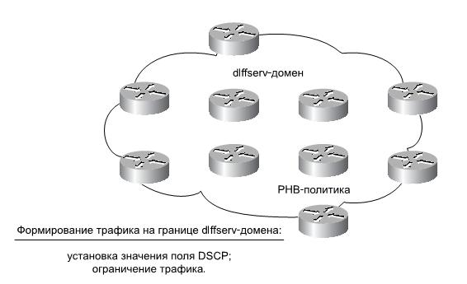
Рис. 2.1 Архитектура дифференцированных услуг

На рис. 2.2 изображена обобщенная операционная модель QoS.
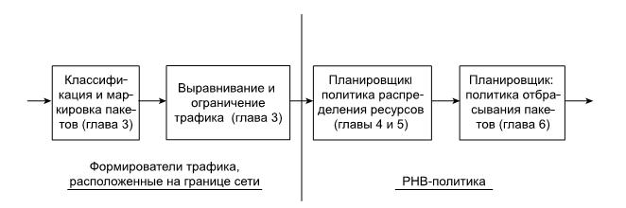
Рис. 2.2. Обобщенная операционная модель QoS

Формирователи трафика, расположенные на границе сети
Формирователи трафика — это различные функции качества обслуживания, которые должны быть реализованы в пограничных устройствах сети. Граничные функции классифицируют или маркируют трафик путем установки соответствующего значения поля DSCP, а также проводят мониторинг входящего в сеть трафика с целью проверки его соответствия установленному профилю.
Код дифференцированной услуги представляет собой поле, на основании значения которого определяется способ обработки пакета в diffserv-домене. В качестве обрабатывающей трафик функции может выступать функция классификации пакетов, функция маркировки DSCP-поля, или же функция дозирования трафика, наделенная либо полномочиями выравнивания трафика, либо полномочиями отбрасывания пакетов.

Классификатор пакетов
Классификатор пакетов выбирает пакет из потока трафика на основании анализа части содержимого заголовка пакета. Наиболее распространенный способ классификации пакетов заключается в анализе поля DSCP, однако теоретически вы можете классифицировать пакет на основании значения других полей его заголовка. Функция классификации пакета определяет соответствующий этому пакету класс трафика.

Маркер
Эта функция предназначена для записи/перезаписи поля DSCP в зависимости от класса трафика, к которому относится данный пакет.

Дозирование трафика
Функция дозирования проверяет трафик на соответствие заданному профилю на основании дескриптора трафика, такого, как корзина маркеров. Результаты проверки передаются функции маркировки трафика, а также либо функции выравнивания трафика, либо функции отбрасывания пакетов для принятия соответствующего решения в отношении “плановых” и “внеплановых” пакетов.

Функция выравнивания трафика
Функция выравнивания трафика (traffic shaping) осуществляет задержку пакетов путем их буферизации с целью удовлетворения параметров заданного профиля.

Функция отбрасывания пакетов
Функция отбрасывания пакетов осуществляет отбрасывание всех пакетов, не удовлетворяющих параметрам заданного профиля трафика. Это действие часто называют также ограничением трафика (traffic policing).

PHB-политика
Сетевые узлы с поддержкой дифференцированного обслуживания используют поле DSCP в заголовке IP-пакета для определения соответствующей этому пакету PHB-политики.
PHB-политика может быть определена в терминах приоритета в предоставлении ресурсов по отношению к другим PHB-политикам или же с помощью таких измеряемых характеристик трафика, как задержка пакетов, уровень потери пакетов или дрожание трафика. В некоторой степени PHB-политику можно рассматривать как своеобразный “черный ящик”, поскольку она определяет некоторое наблюдаемое извне поведение сетевого узла в отношении поступающих пакетов, не навязывания при этом конкретную реализацию.
В качестве стандартной PHB-политики в diffserv-сети можно рассматривать негарантированную доставку трафика. В соответствии с архитектурой дифференцированного обслуживания каждой PHB-политике рекомендуется назначить определенный код DSCP, однако поставщик услуг волен выбрать отличные от рекомендованных значения поля DSCP для своей собственной сети. Рекомендованное значение поля DSCP для политики негарантированной доставки пакетов равняется 000000.
PHB-политика, соответствующая определенному классу трафика, зависит от целого ряда факторов.
• Интенсивность входного потока или нагрузки для заданного класса трафика. Этот параметр контролируется пограничным формирователем трафика.
• Распределение ресурсов для заданного класса трафика. Этот параметр контролируется функциями распределения ресурсов, реализованными в узлах diffserv-домена.
• Уровень потери трафика. Этот параметр зависит от политики отбрасывания пакетов, проводимой в узлах diffserv-домена.
Существуют две стандартные PHB-политики — PHB-политика немедленной передачи (EF PHB) и PHB-политика гарантированной доставки (AF PHB).

PHB-политика немедленной передачи пакетов (EF PHB)
PHB-политика немедленной передачи пакетов (Expedited Forwarding PHB — EF PHB) используется для обеспечения сквозного обслуживания пакетов в узлах diffserv-домена, характерными чертами которого являются низкий уровень потери пакетов, малая задержка, незначительное дрожание трафика, а также гарантированная полоса пропускания.
Политика EF PHB применяется для обслуживания трафика таких приложений, как передача голоса по сетям IP (Voice over IP — VoIP), приложений видеоконференций, а также для обеспечения таких услуг, как передача информации по виртуальным арендуемым каналам, поскольку эта услуга представляет собой двухточечное соединение конечных узлов diffserv-домена. Подобный тип обслуживания достаточно часто называют также услугами высокого класса (premium service).
Главными факторами, ведущими к большой задержке пакетов и дрожанию трафика, являются задержки, связанные с возникновением больших накопленных очередей. Подобные очереди характерны для перегруженных участков сети. Причиной перегрузки сети является преобладание интенсивности входного потока трафика над интенсивностью его выходного потока. Один из способов избежать задержки пакетов, связанной с возникновением больших очередей, — ограничение максимальной интенсивности входного потока трафика минимальной интенсивностью его выходного потока. PHB-политика немедленной передачи пакетов предусматривает установку значения интенсивности выходного потока трафика, в то время как интенсивность входного потока контролируется формирователями трафика, реализованными в пограничных устройствах сети.
Поскольку в соответствии с политикой EF PHB входящие пакеты не должны образовывать очередь (допускается очередь очень малого размера), интенсивность исходящего потока трафика должна быть равной интенсивности входящего потока или превышать ее.
Следует отметить, что интенсивность исходящего потока трафика (полоса пропускания) не должна зависеть от других потоков трафика. Как правило, интенсивность входящего и исходящего потоков трафика измеряется с интервалами, равными времени, которое требуется для передачи MTU-пакета (пакета максимального размера, который может быть передан через интерфейс маршрутизатора) по данной линии связи.
Маршрутизатор может выделить ресурсы, достаточные для обеспечения определенной интенсивности исходящего трафика для заданного интерфейса, путем использования различных функциональных реализаций политики EF PHB. Когда речь идет о передаче трафика через перегруженный сегмент сети (а это предполагает наличие больших накопленных очередей), данная функциональная возможность может быть реализована за счет применения различных механизмов обслуживания очередей, таких, как взвешенный механизм равномерного обслуживания очередей на основе класса трафика (Class-Based Weighted Fair Queuing — CBWFQ), взвешенный механизм кругового обслуживания (Weighted Round Robin — WRR) и механизм кругового обслуживания с дефицитом (Deficit Round Robin — DRR). В этом случае EF-трафику назначается вес, который соответствует полосе пропускания, намного превышающей интенсивность входящего EF-трафика. В дальнейшем вы можете модифицировать эти механизмы, добавив приоритетную очередь, предназначенную специально для обслуживания EF-трафика.
Если обработка EF-трафика реализуется за счет организации приоритетной очереди, следует убедиться в том, что оставшиеся очереди трафика не испытывают недостатка в поступающих пакетах в рамках определенного предела. В целях предотвращения этой проблемы можно определить максимальную интенсивность трафика, обрабатываемого с помощью приоритетной очереди. Если интенсивность поступающего EF-трафика превысит заданный предел, весь избыточный трафик будет отброшен. Пограничные формирователи поступающего в diffserv-домен трафика должны быть сконфигурированы таким образом, чтобы интенсивность EF-трафика никогда не превышала заданного предела на любом участке сети.
Рекомендуемое значение поля DSCP для EF-трафика равняется 101110.

PHB-политика гарантированной доставки пакетов (AF PHB)
PHB-политика гарантированной доставки пакетов (Assured Forwarding PHB — AF PHB) представляет собой средство, с помощью которого поставщик услуг может обеспечить несколько различных уровней надежности доставки IP-пакетов, полученных из diffserv-домена клиента. Политика AF PHB является приемлемой для большинства TCP-приложений.
PHB-политика гарантированной доставки пакетов подразумевает наличие различных уровней обслуживания для каждого из четырех классов AF-трафика. Каждому классу AF-трафика соответствует своя собственная очередь пакетов, что позволяет проводить эффективное управление полосой пропускания. Каждый класс AF-трафика характеризуется тремя уровнями приоритета отбрасывания пакетов (низкий, средний и высокий), что позволяет реализовать механизм управления очередью по типу механизма произвольного раннего обнаружения (Random Early Detection — RED).

Алгоритмы обслуживания очередей
Алгоритмы обслуживания очередей позволяют предоставлять разный уровень QoS трафику разных классов. Обычно используется несколько очередей, каждая из которых занимается пакетами с определенным приоритетом. Требуется, чтобы высокоприоритетный трафик обрабатывался с минимальной задержкой, но при этом не занимал всю полосу пропускания, и чтобы трафик каждого из остальных типов обрабатывался в соответствии с его приоритетом.
Обслуживание очередей включает в себя алгоритмы:
- организации очереди;
- обработки очередей;
- сглаживания пульсации трафика.

Алгоритмы обработки очередей
Алгоритмы обработки очередей составляют одну из основ механизмов обеспечения гарантированного качества обслуживания в сетевых элементах.
Разные алгоритмы нацелены на решение разных задач и по-разному воздействует на качество обслуживания сетью трафика разных типов. Тем не менее, возможно и комбинированное применение нескольких алгоритмов.
1) Стратегия FlFO
Алгоритм обслуживания очередей Firstin, FirstOut (FIFO), также называемый First Come First Served является самым простым. Пакеты обслуживаются в порядке поступления без какой-либо специальной обработки.



Рис. Очередь FIFO

Такая схема приемлема, если исходящий канал имеет достаточно большую свободную полосу пропускания. Алгоритм FIFO относится к так называемым неравноправным схемам обслуживания очередей, так как при его использовании одни потоки могут доминировать над другими и захватывать несправедливо большую часть полосы пропускания. В связи с этим применяются равноправные схемы обслуживания, предусматривающие выделение каждому потоку отдельного буфера и равномерное разделение полосы пропускания между разными очередями.
2) Очередь с приоритетами
Очередь с приоритетами (Priority Queuing) - это алгоритм, при котором несколько очередей FIFO (могут использоваться алгоритмы Tail Drop, RED и т.д.) образуют одну систему очередей. В случае « простейшего приоритетного обслуживания трафик определенных классов имеет безусловное преимущество перед графиком других классов. Например, если все IPX-пакеты имеют более высокий приоритет, чем IP-пакеты, то какова бы ни была ценность IP данных, IPX данные будут иметь первоочередной приоритет при разделе доступной полосы. Такой алгоритм гарантирует своевременную доставку лишь наиболее привилегированного трафика.



Рис. Очереди с приоритетами

Назначение разным потокам нескольких разных приоритетов производится по ряду признаков, таких как источник и адресат пакета, транспортный протокол, номер порта. Пакет каждого потока помещается в очередь, имеющую соответствующий приоритет.
Хотя трафик более высокого приоритета получает лучшее обслуживание, чем он мог бы получить при использовании FIFO, некоторые фундаментальные проблемы остаются нерешенными. Например, если используются очереди Tail Drop, то остаются проблемы больших задержек, «локаута» и т.д. Некоторые прикладные программы пытаются использовать весь доступный ресурс. Если им предоставлена наиболее приоритетная очередь, то очереди с низким приоритетом будут блокированы в течение длительного времени, или же низкоприоритетный трафик встретит настолько большую задержку в результате следования по окружному пути, что станет бесполезным. Это может привести к прекращению менее приоритетных сеансов связи или, по крайней мере, сделает их практически непригодными.
3) Class-Based Queuing (CBQ)
При использовании этого механизма трафику определенных классов гарантируется требуемая скорость передачи, а оставшийся ресурс распределяется между остальными классами. Например, администратор может зарезервировать 50% полосы пропускания для SNA-трафика, а другие 50% разделить между остальными протоколами, такими как IP и IPX.
Обработка очередей по алгоритму Class-Based Queuing, CBQ предполагает, что трафик делится на классы. Определение класса трафика в значительной степени произвольно. Класс может представлять весь трафик, проходящий через данный интерфейс, трафик определенных приложений, трафик, направленный к заданному подмножеству получателей, трафик с качеством услуг, гарантированным протоколом RSVP. Каждый класс имеет собственную очередь, и ему гарантируется, по крайней мере, некоторая доля пропускной способности канала. Драйвер интерфейса обходит все очереди по кругу и передает некоторое количество пакетов из каждой очереди. Если какой-либо класс не исчерпывает предоставленный ему лимит пропускной способности, то доля полосы пропускания, выделяемая каждому из остальных классов, пропорционально увеличивается.
Алгоритм CBQ использует иерархическую организацию классов. Например, в корпоративной сети иерархия может выглядеть так, как показано на рис. 10.7. При разделении недоиспользованного кем-то ресурса классы, принадлежащие той же ветви дерева, имеют первоочередной приоритет.
Как и в предыдущем случае, используются очереди FIFO, следовательно, для потоков, разделяющих одну очередь, остаются проблемы, присущие FIFO, но гарантируется некоторая справедливость распределения ресурсов в сети между разными очередями. Кроме того, в отличие от приоритетного обслуживания, CBQ не допускает блокировки очереди и дает возможность учитывать использование сети разными классами.

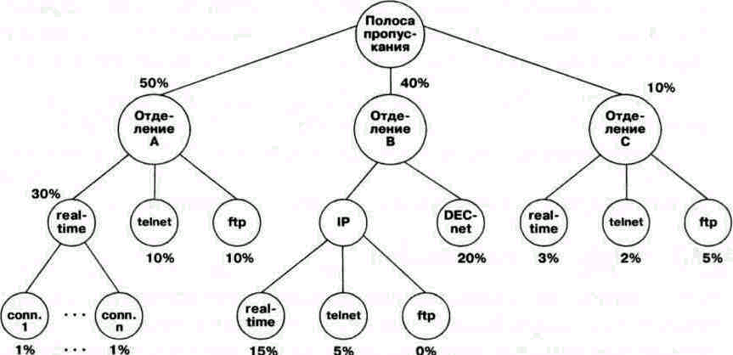
Рис. Иерархия классов при использовании алгоритма CDQ

4) Взвешенные очереди
Если необходимо обеспечить для всех потоков постоянное время задержки, и не требуется резервирование полосы пропускания, то можно воспользоваться алгоритмом Weighted Fair Queuing.

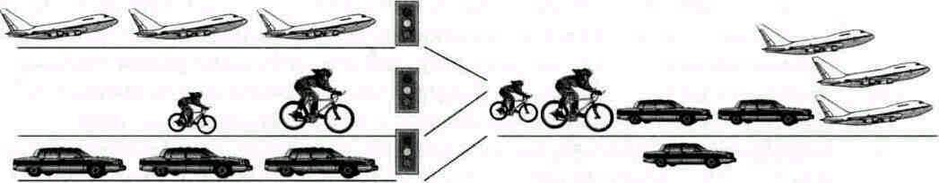

Рис. Взвешенные очереди

Взвешенная справедливая очередь (Weighted Fair Queuing, WFQ) является частным случаем CBQ, когда каждому классу соответствуют свой поток (ТСР-сеанс и т.д.). Как и в случае CBQ, каждому классу WFQ отводится одна очередь FIFO и гарантируется некоторая часть пропускной способности канала, в соответствии с весовым коэффициентом потока. Если некоторые потоки не используют предоставленную им полосу пропускания полностью, то другие потоки соответственно увеличивают свою долю. Так как в данном случае каждый класс - это отдельный поток, то гарантия пропускной способности эквивалентна гарантии максимальной задержки. Зная параметры сообщения, можно по известным формулам вычислить его максимальную задержку при передаче по сети. Выделение дополнительной пропускной способности позволяет уменьшить максимальную задержку.
Алгоритм WFQ гарантирует, что очереди не будут лишены своей доли полосы пропускания, и что трафик получит предсказуемое QoS. Трафик, не использующий целиком свою долю полосы, будет обслуживаться в первую очередь, а оставшаяся полоса будет разделена между остальными потоками.
Определение веса потока производится по полю precedence заголовка IP-пакета. Значение данного поля лежит в пределах от 0 до 7. Чем выше значение, тем большая полоса выделяется потоку.
Очереди в WFQ могут быть связаны с механизмом сглаживания пульсации трафика. Такой механизм используется, в основном, для трафика данных, поскольку он, как правило, очень неравномерен.

Алгоритмы организации очереди
Существует два основных алгоритма организации очереди:
Tail Drop и Random Early Detection.
1) Алгоритм Tail Drop
Принцип алгоритма прост - задается максимальный размер очереди (в пакетах или в байтах), вновь прибывающий пакет помещается в конец очереди, а если очередь уже полна - отбрасывается.
Однако при использовании протокола TCP, когда пакеты начинают теряться, модули TCP в рабочих станциях решают, что в сети перегрузка и замедляют передачу пакетов. При заполненной очереди возможны случаи, когда несколько сообщений отбрасываются друг за другом - в результате целый ряд приложений решит замедлить передачу. Затем приложения начнут зондировать сеть, чтобы определить, насколько она загружена, и буквально через несколько секунд возобновят передачу в прежнем темпе, что опять приведет к потерям сообщений.
В некоторых ситуациях данный алгоритм может вызвать так называемый эффект «локаута» (lock-out). Это происходит в тех случаях, когда очередь монополизирует либо один поток пакетов, либо несколько потоков, случайно или по необходимости синхронизированных (например, потоков, несущих изображение и его звуковое сопровождение), что препятствует попаданию в очередь пакетов остальных потоков.
Алгоритм Tail Drop приводит к тому, что очереди оказываются заполненными (или почти заполненными) в течение длительного периода времени. Так происходит, поскольку алгоритм сигнализирует только о том, что очередь полна. Большой размер очередей сильно увеличивает время доставки пакета от одной рабочей станции к другой. Поэтому желательно, чтобы средний размер очередей в маршрутизаторах был невелик. С другой стороны, известно, что трафик в сети, как правило, неравномерен, и поэтому маршрутизатор должен иметь буфер, размер которого достаточен для того, чтобы «амортизировать» неравномерность трафика.
Имеются альтернативные алгоритмы отбрасывания пакетов: Random Drop (отбрасывание случайно выбранного) и Drop from Front (отбрасывание первого). Принцип работы алгоритма Random Drop понятен из его названия. При заполнении очереди отбрасывается не пакет, пришедший последним, а пакет, выбираемый из очереди случайно. Такой алгоритм предъявляет более высокие требования к вычислительным ресурсам маршрутизатора, поскольку он производит с очередью более сложные операции. Алгоритм Drop from Front отбрасывает пакет, стоящий в очереди первым. Помимо значительного снижения вероятности «локаута», этот алгоритм выгодно отличается от алгоритма Tail Drop тем, что при использовании протокола TCP рабочая станция раньше узнает о перегрузке в сети и, соответственно, раньше снижает скорость передачи пакетов.
2) Алгоритм Random Early Detection (RED)
Суть алгоритма в том, что когда размер очереди превышает некоторое пороговое значение, прибывающий пакет отбрасывается с вероятностью, зависящей оттого, насколько превышен установленный порог. Обычно предусматривается два пороговых значения. Когда длина очереди переходит за первый порог, вероятность отбрасывания пакета линейно возрастает от 0 (у первого порога) до 1 (у второго порога). Положение второго порога выбирается с таким расчетом, чтобы в оставшемся после него «хвосте» очереди мог поместиться пакет, длина которого несколько превышает среднюю. По мере приближения длины очереди ко второму порогу, растет вероятность того, что прибывший пакет будет отброшен в связи с тем, что он не умещается в очереди (несмотря на наличие «хвоста»), при этом пакеты большего размера имеют больше шансов быть отброшенными, чем пакеты меньшего размера.
При малых размерах очередей метод RED более эффективен, чем другие методы. Он также более устойчив к трафику, имеющему «взрывной» характер.

Алгоритмы сглаживания пульсации трафика
1) Алгоритм Leaky Bucket
Алгоритм «дырявое ведро» обеспечивает контроль и, если нужно, сглаживание пульсации трафика. Алгоритм позволяет проверить соблюдение отправителем своих обязательств в отношении средней скорости передачи данных и пульсации этой скорости.
Представим себе ведро, в котором накапливаются данные, получаемые от отправителя. В днище ведра имеются отверстия, через которые данные «вытекают» из него для дальнейшей обработки (или передачи). Через определенные интервалы времени подсчитывается объем данных, которые накопились в ведре в течение интервала, предшествовавшего моменту подсчета. Если объем не превышает порога В, всплеск скорости передачи данных внутри этого интервала считается нормальным, и никаких действий не производится. Если объем накопившихся данных превысил порог В, все пакеты, оказавшиеся выше порога, но ниже краев ведра, снабжаются меткой DE (Discard Eligibility), а те, которые не поместились в ведре, отбрасываются. В следующем интервале данные продолжают поступать в ведро и вытекать из него в обычном порядке (независимо от наличия меток), но если ведро переполняется, то отбрасываются не вновь поступающие пакеты, а пакеты с меткой DE, которые еще не успели вытечь. Если при следующем подсчете окажется, что объем данных в ведре ниже порога В, то никаких действий не производится. Если порог превышен, и в числе пакетов, оказавшихся выше порога, имеются пакеты без метки DE, они получают такую метку.

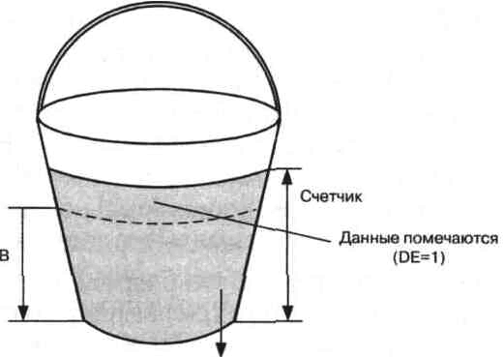

Рис. Алгоритм "Leaky Bucket"

Одна из версий этого алгоритма, называемая Generic Cell Rate Algorithm (GCRA), применяется в сетях ATM для контроля некоторых параметров.

2) Алгоритм «Token Bucket»
Алгоритм выполняет «калибровку» трафика, т.е. уменьшает до заданного предела пульсацию скорости потока данных и гарантирует, что не будет превышена заданная средняя скорость этого потока.
Имеется некое «ведро», в которое через равные промежутки времени поодиночке падают одинаковые жетоны; каждый жетон равноценен определенному числу байтов. Имеется буферный накопитель, в котором образуется очередь пакетов, требующих дальнейшей обработки (или передачи). Система работает так, что если количество жетонов в ведре равноценно числу байтов, не меньшему чем содержится в пакете, который стоит в очереди первым, этот пакет выводится из очереди для дальнейшей обработки, и одновременно соответствующее количество жетонов изымается из ведра. Если же жетонов в ведре недостаточно, пакет ожидает, пока их наберется столько, сколько нужно. Таким образом, генератор, определяющий частоту, с которой жетоны падают в ведро, контролирует скорость продвижения пакетов, а буферный накопитель сглаживает ее пульсацию.
Если трафик снизился настолько, что в буферном накопителе не осталось ни одного пакета, подача жетонов в ведро прекращается, когда в нем наберется такое их количество, которое примерно равноценно числу байтов в пакете средней длины. Как только в накопитель снова начнут поступать пакеты, подача жетонов в ведро должна быть возобновлена.

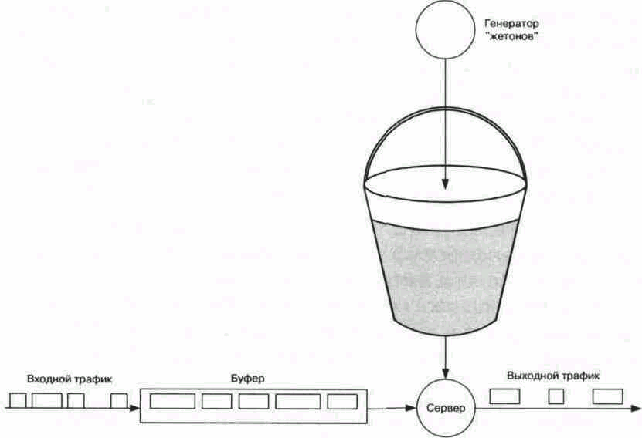

Рис. Алгоритм "Token Bucket"

Часть 4

IP-ТЕЛЕФОНИЯ

- Три основных сценария IP-телефонии
Уровни архитектуры IP-телефонии
- Подходы к построению сетей IP-телефонии
2.1. Построение сети по рекомендации Н.323
2.2. Сеть на базе протокола SIP
2.3. Сеть на базе MGCP и MEGACO
2.4. Сравнение подходов к построению сети IP-телефонии

- Три основных сценария IP-телефонии

Прежде чем обсудить более подробно различные подходы к архитектуре, протоколам и вариантам построения систем и оборудования, полезно обратить внимание на другой вопрос: для чего нужна IP-телефония? В качестве ответа на этот вопрос рассмотрим три наиболее часто используемых сценария IP-телефонии:
• «компьютер-компьютер»;
• «компьютер-телефон»;
• «телефон-телефон».
Сценарий «компьютер-компьютер» реализуется на базе стандартных компьютеров, оснащенных средствами мультимедиа и подключенных к сети Интернет.
Компоненты модели IP-телефонии по сценарию «компьютер-компьютер» показаны на рис. 1. В этом сценарии аналоговые речевые сигналы от микрофона абонента А преобразуются в цифровую форму с помощью аналого-цифрового преобразователя (АЦП), обычно при 8000 отсчетов/с, 8 битов/отсчет, в итоге - 64 Кбит/с. Отсчеты речевых данных в цифровой форме затем сжимаются кодирующим устройством для сокращения нужной для их передачи полосы в отношении 4:1, 8:1 или 10:1. Выходные данные после сжатия формируются в пакеты, к которым добавляются заголовки протоколов, после чего пакеты передаются через IP-сеть в систему IP-телефонии, обслуживающую абонента Б. Когда пакеты принимаются системой абонента Б, заголовки протокола удаляются, а сжатые речевые данные поступают в устройство, развертывающее их в первоначальную форму, после чего речевые данные снова преобразуются в аналоговую форму с помощью цифро-аналогового преобразователя (ЦАП) и попадают в телефон абонента Б. Для обычного соединения между двумя абонентами системы IP-телефонии на каждом конце одновременно реализуют как функции передачи, так и функции приема. Под IP-сетью, изображенной на рис. 1, подразумевается либо глобальная сеть Интернет, либо корпоративная сеть предприятия Intranet.

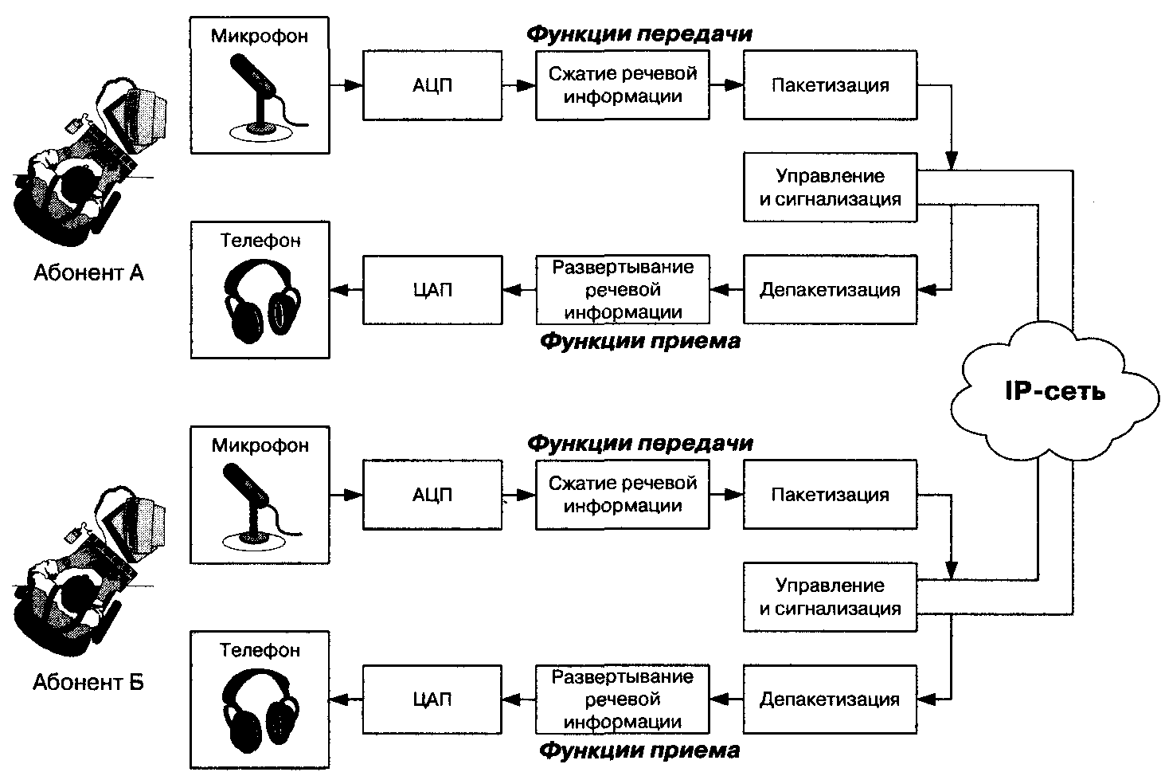

Рис. 1 Сценарий IP-телефонии "компьютер-компьютер"

Для поддержки сценария «компьютер - компьютер» поставщику услуг Интернет желательно иметь отдельный сервер (привратник), преобразующий имена пользователей в динамические адреса IP. Сам сценарий ориентирован на пользователя, которому сеть нужна, в основном, для передачи данных, а программное обеспечение IP-телефонии требуется лишь иногда для разговоров с коллегами. Эффективное использование телефонной связи по сценарию «компьютер-компьютер» обычно связано с повышением продуктивности работы крупных компаний, например, при организации виртуальной презентации в корпоративной сети с возможностью не только видеть документы на Web-сервере, но и обсуждать их содержание с помощью IP-телефона. При этом между двумя IP-сетями могут использоваться элементы ТфОП, а идентификация вызываемой стороны может осуществляться как на основе Е.164, так и на основе IP-адресации. Наиболее распространенным программным обеспечением для этих целей является пакет Microsoft NetMeeting, доступный для бесплатной загрузки с узла Microsoft.
Рассмотрим представленный на рис. 2.1 сценарий установления соединения «компьютер-компьютер» более подробно.
Для проведения телефонных разговоров друг с другом абоненты А и Б должны иметь доступ к Интернет или к другой сети с протоколом IP. Предположим, что такая IP-сеть существует, и оба абонента подключены к ней. Рассмотрим возможный алгоритм организации связи между этими абонентами.
1. Абонент А запускает свое приложение IP-телефонии, поддерживающее протокол Н.323.
2. Абонент Б уже заранее запустил свое приложение IP-телефонии, поддерживающее протокол Н.323.
3. Абонент А знает доменное имя абонента В элемент системы имен доменов - Domain Name System (DNS), вводит это имя в раздел «кому позвонить» в своем приложении IP-телефонии и нажимает кнопку Return.
4. Приложение IP-телефонии обращается к DNS-серверу (который в данном примере реализован непосредственно в персональном компьютере абонента А) для того, чтобы преобразовать доменное имя абонента Б в IP-адрес.
5. Сервер DNS возвращает IP-адрес абонента Б.
6. Приложение IP-телефонии абонента А получает IP-адрес абонента Б и отправляет ему сигнальное сообщение Н.225 Setup.
7. При получении сообщения Н.225 Setup приложение абонента Б сигнализирует ему о входящем вызове.
8. Абонент Б принимает вызов и приложение IP-телефонии отправляет ответное сообщение Н.225 Connect.
9. Приложение IP-телефонии у абонента А начинает взаимодействие с приложением у абонента Б в соответствии с рекомендацией Н.245.
10. После окончания взаимодействия по протоколу Н.245 и открытия логических каналов абоненты А и Б могут разговаривать друг с другом через IP-сеть.
Несмотря на нарочитую простоту изложения, рассмотренный пример довольно сложен, что обусловлено сложностью технологии IP-телефонии. В этом примере не показаны все шаги и опущены весьма существенные детали, которые необходимы поставщику услуг для развертывания сети IP-телефонии.
Сам характер сценария «компьютер-компьютер» на рис. 1 обуславливает сосредоточение всех необходимых функций IP-телефонии в персональном компьютере или другом аналогичном устройстве конечного пользователя.


Рис. 2 Упрощенный сценарий IP-телефонии "компьютер-компьютер" (аналог рис.1)

Замена изображений имеет и более глубокий смысл. Название сценария «компьютер - компьютер» отнюдь не означает, что в распоряжении пользователя обязательно должен быть стандартный PC с микрофоном и колонками, как это представлено на рис. 1. Главным требованием для такой схемы является то, что оба пользователя должны иметь подключенные к сети персональные компьютеры. И эти PC должны быть всегда включены, подсоединены к сети и иметь в запущенном виде программное обеспечение IP-телефонии для приема входящих вызовов. При всем этом должна быть полная совместимость между программно-аппаратными средствами IP-телефонии, полученными от разных поставщиков, т.е. пользователи, желающие разговаривать друг с другом, должны иметь идентичное программное обеспечение, например, реализующее протокол Н.323.
Принимая во внимание эти обстоятельства, под названием «компьютер» во всех сценариях мы будем понимать терминал пользователя, включенный в IP-сеть, а под названием «телефон» - терминал пользователя, включенный в сеть коммутации каналов любого типа: ТфОП, ISDN или GSM.
И еще одно, более существенное замечание. До сих пор в обсуждении сценария «компьютер - компьютер» на рис. 1 и 2 полагалось, что оба пользователя включены в одну и ту же IP-сеть (Интернет, Интранет или другую сеть с протоколом IP). В рамках проекта TIPHON, рассматривается другая, более сложная модификация сценария «компьютер - компьютер». Эта модификация, представленная на рис. 3, предусматривает организацию связи между абонентами IP-сети с учетом того, что вызов транзитом проходит через сеть коммутации каналов (СКК). Заметим, что на этом и на следующих рисунках в качестве СКК выступает телефонная сеть общего пользования (ТфОП), хотя излагаемые материалы справедливы для ISDN, GSM и др.
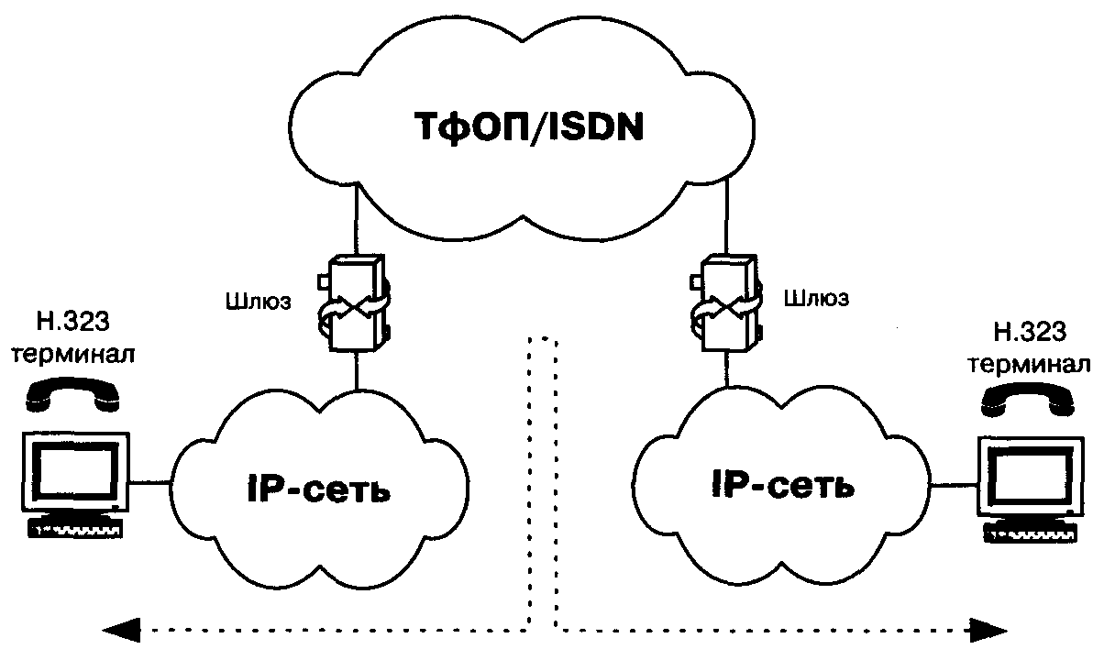

Рис. 3 Упрощенный сценарий IP-телефонии "компьютер-компьютер". Соединение пользователей IP-сетей через транзитную СКК

Следующий сценарий - «телефон-компьютер» - находит применение в разного рода справочно-информационных службах Интернет, в службах сбыта товаров или в службах технической поддержки. Пользователь, подключившийся к cepвepy WWW какой-либо компании, имеет возможность обратиться к оператору справочной службы. Этот сценарий в ближайшие несколько лет будет, по всей вероятности, более активно востребован деловым сектором. Компании будут использовать данную технологию для наращивания своих WеЬ - страниц (и своего присутствия во всемирной паутине). Пользователи компьютеров смогут просматривать в «реальном времени» каталоги, почти мгновенно заказывать товары и получать множество других услуг. Это вполне соответствует стилю жизни современных потребителей, связанному с потребностью в дополнительных удобствах и экономии времени. Уже сегодня осознаются все выгоды и удобства централизованного приобретения предметов широкого потребления (например, компакт-дисков, книг, программного обеспечения и т. д.) и уже привычно совершаются операции электронной коммерции.
В рамках проекта TIPHON рассматриваются две модификации этого сценария IP-телефонии:
• от компьютера (пользователя IP-сети) к телефону (абоненту ТфОП), в частности, в связи с предоставлением пользователям IP-сетей доступа к телефонным услугам, в том числе, к справочно-информационным услугам и к услугам Интеллектуальной сети;
• от абонента ТфОП к пользователю IP-сети с идентификацией вызываемой стороны на основе нумерации по Е.164 или IP-адресации.
В первой из упомянутых модификаций сценария «компьютер -телефон» соединение устанавливается между пользователем IP-сети и пользователем сети коммутации каналов (рис. 4). Предполагается, что установление соединения инициирует пользователь IP-сети.
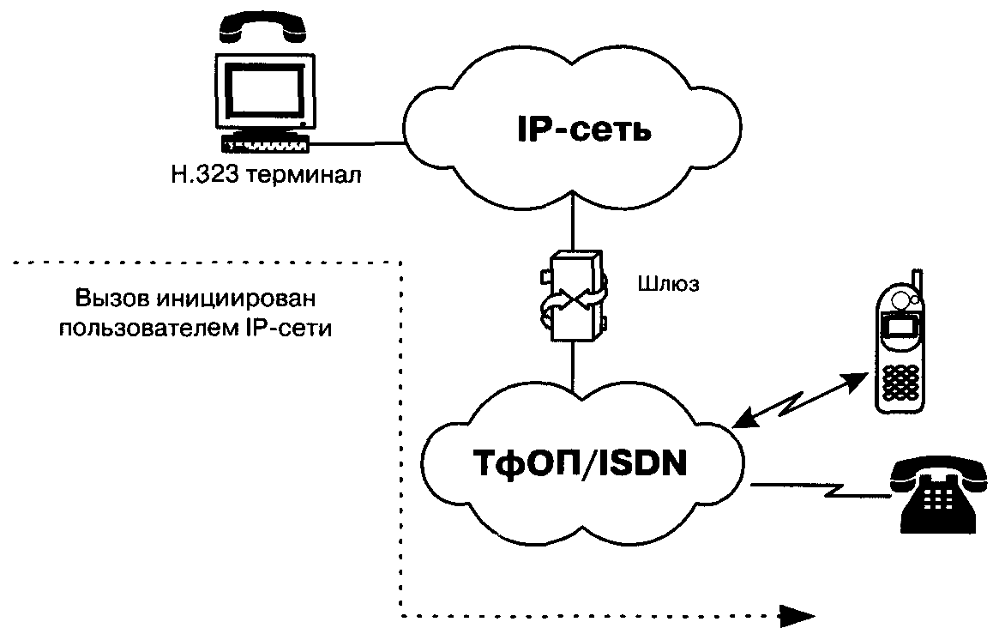

Рис. 4 Вызов абонента ТфОП пользователем IP-сети по сценарию "компьютер - телефон"

Шлюз (GW) для взаимодействия сетей ТфОП и IP может быть реализован в отдельном устройстве или интегрирован в существующее оборудование ТфОП или IP-сети. Показанная на рисунке сеть СКК может быть корпоративной сетью или сетью общего пользования.
В соответствии со второй модификацией сценария «компьютер -телефон» соединение устанавливается между пользователем IP-сети и абонентом ТфОП, но инициирует его создание абонент ТфОП (рис. 5).

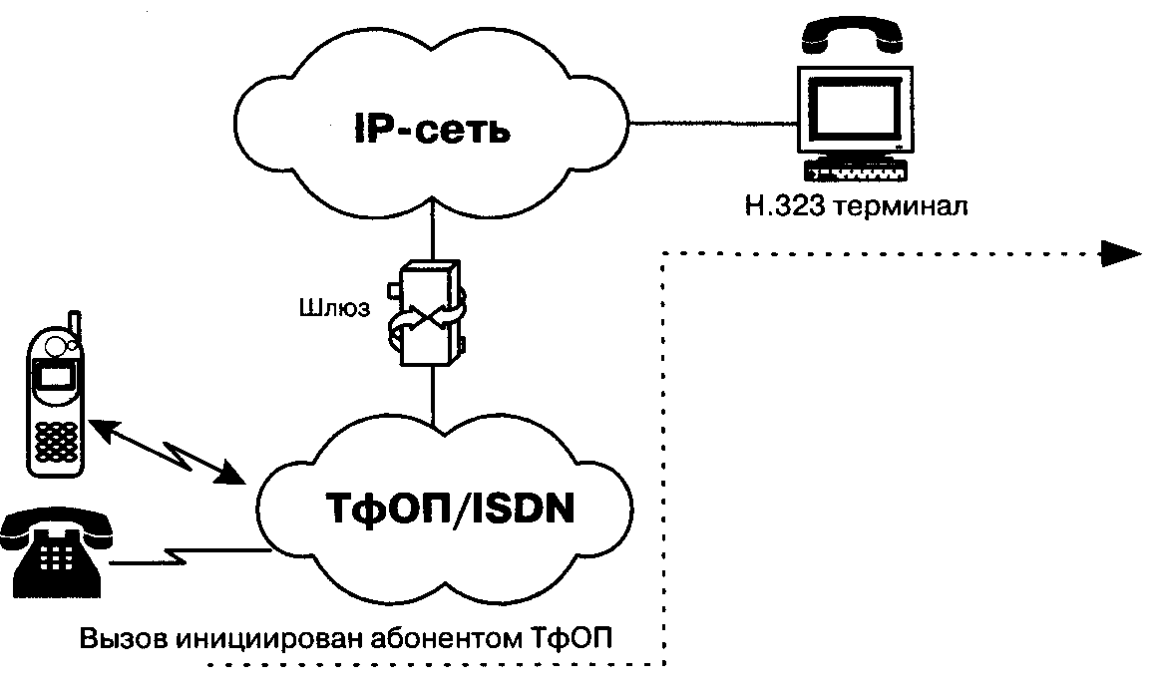

Рис. 5 Пользователя IP-сети вызывает абонент ТФОП по сценарию "компьютер - телефон"

Рассмотрим несколько подробнее пример представленной на рис. 5 упрощенной архитектуры системы IP-телефонии по сценарию «телефон-компьютер». При попытке вызвать справочно-информационную службу, используя услуги пакетной телефонии и обычный телефон, на начальной фазе абонент А вызывает близлежащий шлюз IP-телефонии. От шлюза к абоненту А поступает запрос ввести номер, к которому должен быть направлен вызов (например, номер службы), и личный идентификационный номер (PIN) для аутентификации и последующего начисления платы, если это служба, вызов которой оплачивается вызывающим абонентом. Основываясь на вызываемом номере, шлюз определяет наиболее доступный путь к данной службе. Кроме того, шлюз активизирует свои функции кодирования и пакетизации речи, устанавливает контакт со службой, ведет мониторинг процесса обслуживания вызова и принимает информацию о состояниях этого процесса (например, занятость, посылка вызова, разъединение и т.п.) от исходящей стороны через протокол управления и сигнализации. Разъединение с любой стороны передается противоположной стороне по протоколу сигнализации и вызывает завершение установленных соединений и освобождение ресурсов шлюза для обслуживания следующего вызова.
Для организации соединений от службы к абонентам (рис. 4) используется аналогичная процедура. Популярными программными продуктами для этого варианта сценария IP-телефонии «компьютер-телефон» являются IDT Net2Phone и DotDialer, организующие вызовы к обычным абонентским телефонным аппаратам в любой точке мира.
Эффективность объединения услуг передачи речи и данных является основным стимулом использования IP-телефонии по сценариям «компьютер-компьютер» и «компьютер-телефон», не нанося при этом никакого ущерба интересам операторов традиционных телефонных сетей.
Сценарий «телефон-телефон» в значительной степени отличается от остальных сценариев IP-телефонии своей социальной значимостью, поскольку целью его применения является предоставление обычным абонентам ТфОП альтернативной возможности междугородной и международной телефонной связи. В этом режиме современная технология IP-телефонии предоставляет виртуальную телефонную линию через IP-доступ.
Как правило, обслуживание вызовов по такому сценарию IP-телефонии выглядит следующим образом. Поставщик услуг IP-телефонии подключает свой шлюз к коммутационному узлу или станции ТфОП, а по сети Интернет или по выделенному каналу соединяется с аналогичным шлюзом, находящимся в другом городе или другой стране.
Типичная услуга IP-телефонии по сценарию «телефон-телефон» использует стандартный телефон в качестве интерфейса пользователя, а вместо междугородного компонента ТфОП использует либо частную IP-сеть/lntranet, либо сеть Интернет. Благодаря маршрутизации телефонного трафика по IP-сети стало возможным обходить сети общего пользования и, соответственно, не платить за междугородную/международную связь операторам этих сетей.
Следует отметить, что сама идея использовать альтернативные транспортные механизмы для обхода сети ТфОП не является новой. Достаточно вспомнить статистические мультиплексоры, передачу речи по сети Frame Relay или оборудование передачи речи по сети ATM.
Как показано на рис. 6, поставщики услуг IP-телефонии предоставляют услуги «телефон-телефон» путём установки шлюзов IP-телефонии на входе и выходе IP-сетей. Абоненты подключаются к шлюзу поставщика через ТфОП, набирая специальный номер доступа. Абонент получает доступ к шлюзу, используя персональный идентификационный номер (PIN) или услугу идентификации номера вызывающего абонента (Calling Line Identification). После этого шлюз просит ввести телефонный номер вызываемого абонента, анализирует этот номер и определяет, какой шлюз имеет лучший доступ к нужному телефону. Как только между входным и выходным шлюзами устанавливается контакт, дальнейшее установление соединения к вызываемому абоненту выполняется выходным шлюзом через его местную телефонную сеть.
Полная стоимость такой связи будет складываться для пользователя из расценок ТфОП на связь с входным шлюзом, расценок Интернет-провайдера на транспортировку и расценок удалённой ТфОП на связь выходного шлюза с вызванным абонентом.

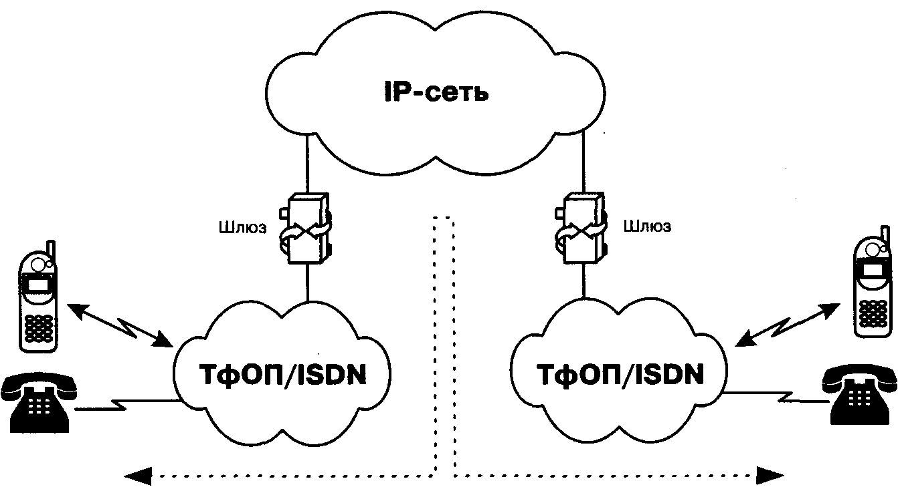

Рис. 6 Соединение абонентов ТфОП через транзитную IP-сеть по сценарию "телефон-телефон"

Одним из алгоритмов организации связи по сценарию «телефон-телефон» является выпуск поставщиком услуги своих телефонных карт. Имея такую карту, пользователь, желающий позвонить в другой город, набирает номер данного поставщика услуги, затем в режиме донабора вводит свой идентификационный номер и PIN-код, указанный на карте. После процедуры аутентификации он набирает телефонный номер адресата.
Возможны и другие алгоритмы реализации этого сценария: вместо телефонной карты может использоваться информация об альтернативном счете. Счет для оплаты может быть выслан абоненту и после разговора, аналогично тому, как это делается при междугородном соединении в ТфОП.

Уровни архитектуры IP-телефонии
Архитектура технологии Voice over IP может быть упрощенно представлена в виде двух плоскостей. Нижняя плоскость - это базовая сеть с маршрутизацией пакетов IP, верхняя плоскость - это открытая архитектура управления обслуживанием вызовов (запросов связи).
Нижняя плоскость, говоря упрощенно, представляет собой комбинацию известных протоколов Интернет: это - RTP (Real Time Transport Protocol), который функционирует поверх протокола UDP (User Datagram Protocol), расположенного, в свою очередь, в стеке протоколов TCP/IP над протоколом IP. Таким образом, иерархия RTP/UDP/IP представляет собой своего рода транспортный механизм для речевого трафика. Отметим, что в сетях с маршрутизацией пакетов IP для передачи данных всегда предусматриваются механизмы повторной передачи пакетов в случае их потери. При передаче информации в реальном времени использование таких механизмов только ухудшит ситуацию, поэтому для передачи информации, чувствительной к задержкам, но менее чувствительной к потерям, такой как речь и видеоинформация, используется механизм негарантированной доставки информации RTP/UDPD/IP. Рекомендации ITU-Т допускают задержки водном направлении не превышающие 150 мс. Если приемная станция запросит повторную передачу пакета IP, то задержки при этом будут слишком велики.
Теперь перейдем к верхней плоскости управления обслуживанием запросов связи. Вообще говоря, управление обслуживанием вызова предусматривает принятие решений о том, куда вызов должен быть направлен, и каким образом должно быть установлено соединение между абонентами. Инструмент такого управления -телефонные системы сигнализации, начиная с систем, поддерживаемых декадно-шаговыми АТС и предусматривающих объединение функций маршрутизации и функций создания коммутируемого разговорного канала в одних и тех же декадно-шаговых искателях. Далее принципы сигнализации эволюционировали к системам сигнализации по выделенным сигнальным каналам, к многочастотной сигнализации, к протоколам общеканальной сигнализации №7 [6, 7] и к передаче функций маршрутизации в соответствующие узлы обработки услуг Интеллектуальной сети [8].
В сетях с коммутацией пакетов ситуация более сложна. Сеть с маршрутизацией пакетов IP принципиально поддерживает одновременно целый ряд разнообразных протоколов маршрутизации. Такими протоколами на сегодня являются: RIP - Routing Information Protocol, IGRP - Interior Gateway Routing Protocol, EIGRP - Enhanced Interior Gateway Routing Protocol, IS-IS - Intermediate System-to-intermediate System, OSPF - Open Shortest Path First, BGP - Border Gateway Protocol и др. Точно так же и для IP-телефонии разработан целый ряд протоколов.
Наиболее распространенным является протокол, специфицированный в рекомендации Н.323 ITU-T, в частности, потому, что он стал применяться раньше других протоколов, которых, к тому же, до внедрения Н.323 вообще не существовало.
Другой протокол плоскости управления обслуживанием вызова -SIP - ориентирован на то, чтобы сделать оконечные устройства и шлюзы более интеллектуальными и поддерживать дополнительные услуги для пользователей.
Еще один протокол - SGCP - разрабатывался, начиная с 1998 года, для того, чтобы уменьшить стоимость шлюзов за счет реализации функций интеллектуальной обработки вызова в централизованном оборудовании. Протокол IPDC очень похож на SGCP, но имеет много больше, чем SGCP, механизмов эксплуатационного управления (ОАМ&Р). В конце 1998 года рабочая группа MEGACO комитета IETF разработала протокол MGCP, базирующийся, в основном, на протоколе SGCP, но с некоторыми добавлениями в части ОАМ&Р.
Рабочая группа MEGACO не остановилась на достигнутом, продолжала совершенствовать протокол управления шлюзами и разработала более функциональный, чем MGCP, протокол MEGACO. Его адаптированный к Н.323 вариант (под названием Gateway Control Protocol) ITU-T предлагает в рекомендации Н.248.

- Подходы к построению сетей IP-телефонии

Чтобы стало понятно, чем конкретно отличаются друг от друга перечисленные в предыдущем параграфе протоколы, кратко рассмотрим архитектуру сетей, построенных на базе этих протоколов, и процедуры установления и завершения соединения с их использованием.

2.1. Построение сети по рекомендации Н.323
Первый в истории подход к построению сетей IP-телефонии на стандартизованной основе предложен Международным союзом электросвязи (ITU) в рекомендации Н.323 [42]. Сети на базе протоколов Н.323 ориентированы на интеграцию с телефонными сетями и могут рассматриваться как сети ISDN, наложенные на сети передачи данных. В частности, процедура установления соединения в таких сетях IP-телефонии базируется на рекомендации Q.931 [44] и аналогична процедуре, используемой в сетях ISDN.

Рекомендация Н.323 предусматривает довольно сложный набор протоколов, который предназначен не просто для передачи речевой информации по IP-сетям с коммутацией пакетов. Его цель - обеспечить работу мультимедийных приложений в сетях с негарантированным качеством обслуживания. Речевой трафик - это только одно из приложений Н.323, наряду с видеоинформацией и данными. Атак как ничего в технике (как и в жизни) не достается даром, обеспечение совместимости с Н.323 различных мультимедийных приложений требует весьма значительных усилий. Например, для реализации функции переключения связи (call transfer) требуется отдельная спецификация Н.450.2.
Вариант построения сетей IP-телефонии, предложенный Международным союзом электросвязи в рекомендации Н.323, хорошо подходит тем операторам местных телефонных сетей, которые заинтересованы в использовании сети с коммутацией пакетов (IP-сети) для предоставления услуг междугородной и международной связи. Протокол RAS, входящий в семейство протоколов Н.323, обеспечивает контроль использования сетевых ресурсов, поддерживает аутентификацию пользователей и может обеспечивать начисление платы за услуги.
На рис 2.1. представлена архитектура сети на базе рекомендации Н.323. Основными устройствами сети являются: терминал (Terminal), шлюз (Gateway), привратник (Gatekeeper) и устройство управления конференциями (Multipoint Control Unit- MCU).

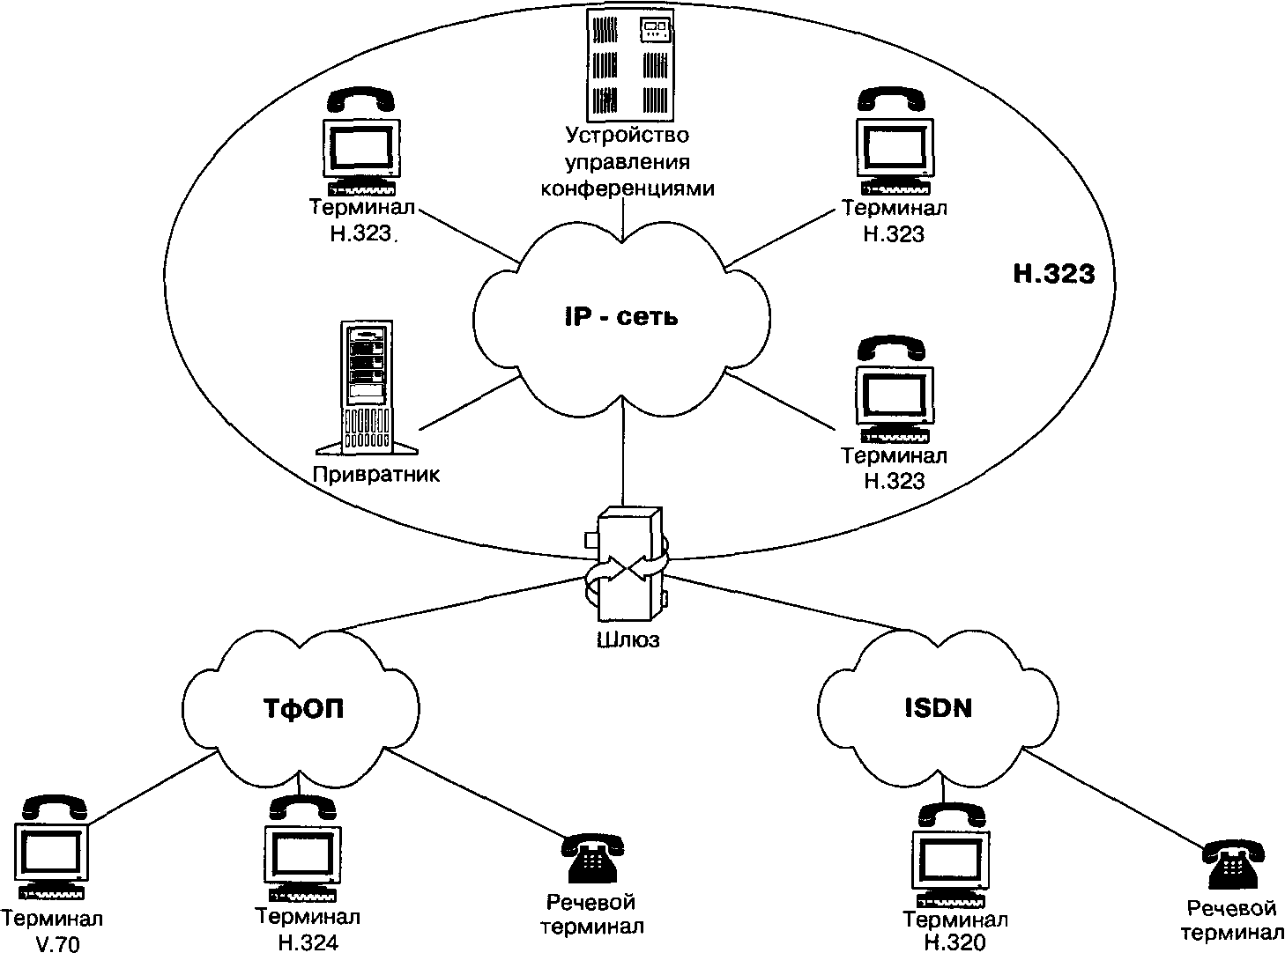

Рис. 2.1 Архитектура сети Н.323

Терминал Н.323 - оконечное устройство пользователя сети IP-телефонии, которое обеспечивает двухстороннюю речевую (мультимедийную) связь с другим терминалом Н.323, шлюзом или устройством управления конференциями.
Структурная схема терминала Н.323 приведена ниже:
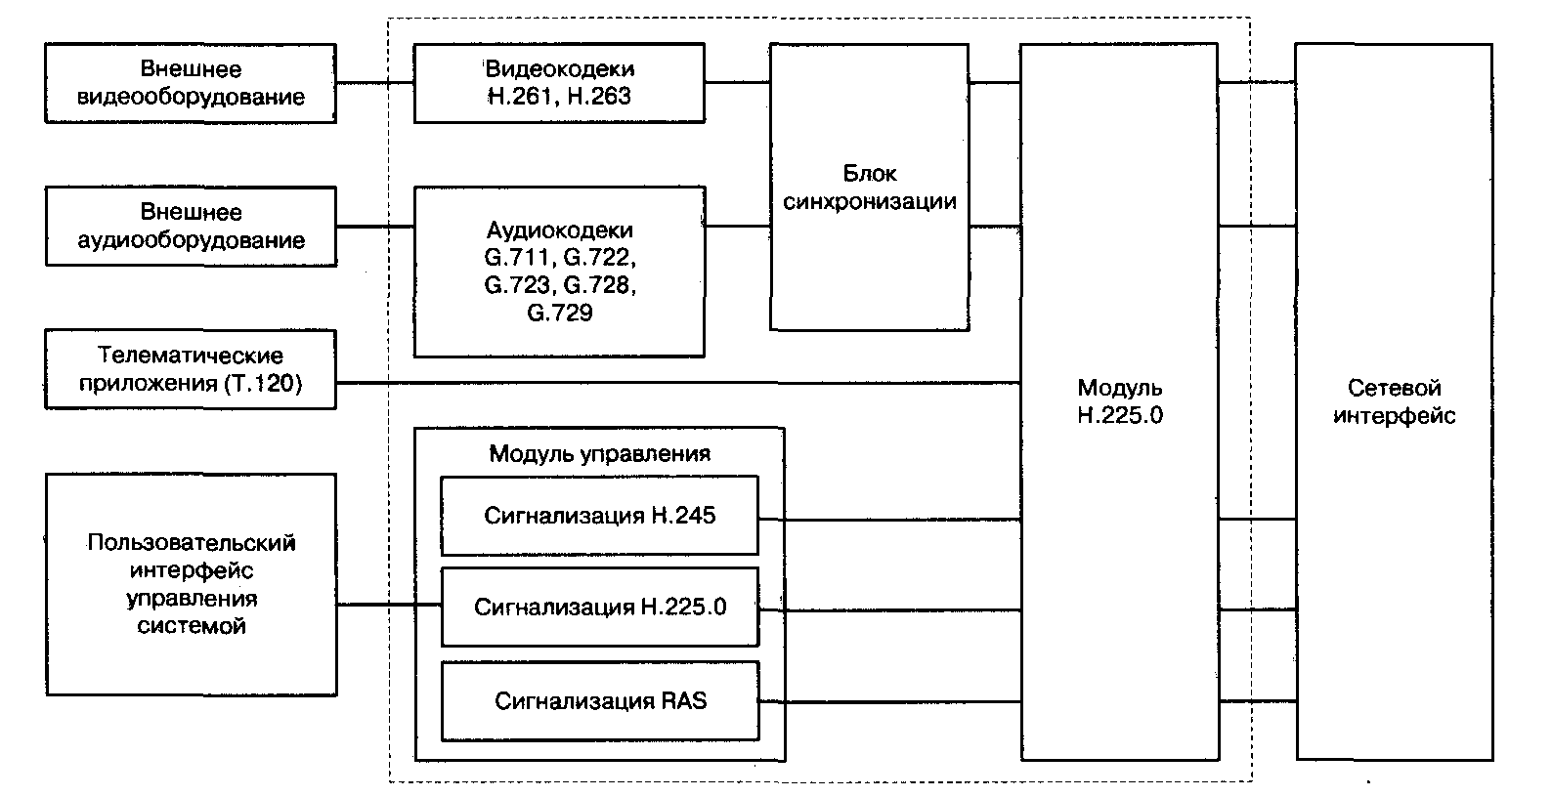
Рис. Терминал Н.323

Пользовательский интерфейс управления системой дает пользователю возможность создавать и принимать вызовы, а также конфигурировать систему и контролировать ее работу.
Модуль управления поддерживает три вида сигнализации: Н.225, Н.245 и RAS. Этот модуль обеспечивает регистрацию терминала у привратника, установление и завершение соединения, обмен информацией, необходимой для открытия разговорных каналов, предоставление дополнительных услуг и техобслуживание.
Телематические приложения обеспечивают передачу пользовательских данных, неподвижных изображений и файлов, доступ к базам данных и т.п. Стандартным протоколом для поддержки таких приложений является протокол Т. 120.
Модуль Н.225.0 отвечает за преобразование видеоинформации, речи, данных и сигнальной информации в вид, пригодный для передачи по сетям с маршрутизацией пакетов IP, и за обратное преобразование. Кроме того, функциями модуля являются разбиение информации на логические кадры, нумерация последовательно передаваемых кадров, выявление и коррекция ошибок.
Сетевой интерфейс обеспечивает гарантированную передачу управляющих сообщений Н.245, сигнальных сообщений Н.225.0 (Q.931) и пользовательских данных при помощи протокола TCP и негарантированную передачу речевой и видеоинформации, а также сообщений RAS, при помощи протокола UDP.
Блок синхронизации вносит задержку на приемной стороне с целью обеспечить синхронизацию источника информации с ее приемником, согласование речевых и видеоканалов или сглаживание вариации задержки информации.
Видеокодеки кодируют видеоинформацию, поступающую от внешнего источника видеосигналов (видеокамеры или видеомагнитофона), для ее передачи по сети с маршрутизацией пакетов IP и декодируют сигналы, поступающие из сети, для последующего отображения видеоинформации на мониторе или телевизоре.
Аудиокодеки кодируют аудиоинформацию, поступающую от микрофона (или других источников аудиоинформации), для ее передачи по сети с маршрутизацией пакетов IP и декодируют сигналы, поступающие из сети, для последующего воспроизведения. Любое терминальное оборудование Н.323 должно иметь аудиокодеки. Обязательным для реализации является кодек, выполняющий преобразование речевой информации в соответствии с рекомендацией G.711. Реализация остальных алгоритмов кодирования, показанных на рис. 5.3, не обязательна. В том случае, когда в терминалах реализовано несколько алгоритмов кодирования речевой информации, желательно, чтобы терминалы могли работать в асимметричном режиме, например, принимать речь, закодированную по алгоритму G.711, и передавать речь, закодированную по алгоритму G.728.
Следует отметить, что при организации децентрализованной конференции терминал Н.323 может принимать более чем один поток речевой информации. В этом случае терминал должен уметь смешивать или переключать пакетированную речь, поступающую от остальных участников конференции.
Шлюз IP-телефонии реализует передачу речевого трафика по сетям с маршрутизацией пакетов IP по протоколу Н.323. Основное назначение шлюза - преобразование речевой информации, поступающей со стороны ТФОП, в вид, пригодный для передачи по сетям с маршрутизацией пакетов IP. Кроме того, шлюз преобразует сигнальные сообщения систем сигнализации DSS1 и ОКС7 в сигнальные сообщения Н.323 и производит обратное преобразование в соответствии с рекомендацией ITU H.246.
В привратнике сосредоточен весь интеллект сети IP-телефонии. Сеть, построенная в соответствии с рекомендацией Н.323, имеет зонную архитектуру (рис. 2.2). Привратник выполняет функции управления одной зоной сети IP-телефонии, в которую входят: терминалы, шлюзы, устройства управления конференциями, зарегистрированные у данного привратника. Отдельные фрагменты зоны сети Н.323 могут быть территориально разнесены и соединяться друг с другом через маршрутизаторы.
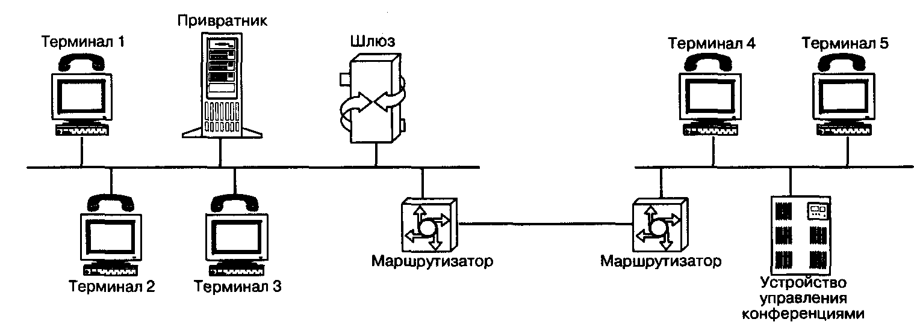

Рис. 2.2 Зона сети Н.323

Наиболее важными функциями привратника являются:
• регистрация оконечных и других устройств;
• контроль доступа пользователей системы к услугам IP-телефонии при помощи сигнализации RAS;
• преобразование alias-àäðåñà вызываемого пользователя (объявленного имени абонента, телефонного номера, адреса электронной почты и др.) в транспортный адрес сетей с маршрутизацией пакетов IP (IP адрес + номер порта TCP);
• контроль, управление и резервирование пропускной способности сети;
• ретрансляция сигнальных сообщений Н.323 между терминалами.
В одной сети IP-телефонии, отвечающей требованиям рекомендации ITU Н.323, может находиться несколько привратников, взаимодействующих друг с другом по протоколу RAS.
Кроме основных функций, определенных рекомендацией Н.323, привратник может отвечать за аутентификацию пользователей и начисление платы (биллинг) за телефонные соединения.
Устройство управления конференциями обеспечивает возможность организации связи между тремя или более участниками. Рекомендация Н.323 предусматривает три вида конференции (рис. 2.3):
централизованная (т.е. управляемая MCU, с которым каждый участник конференции соединяется в режиме точка-точка), децентрализованная (когда каждый участник конференции соединяется с остальными ее участниками в режиме точка-группа точек) и смешанная.

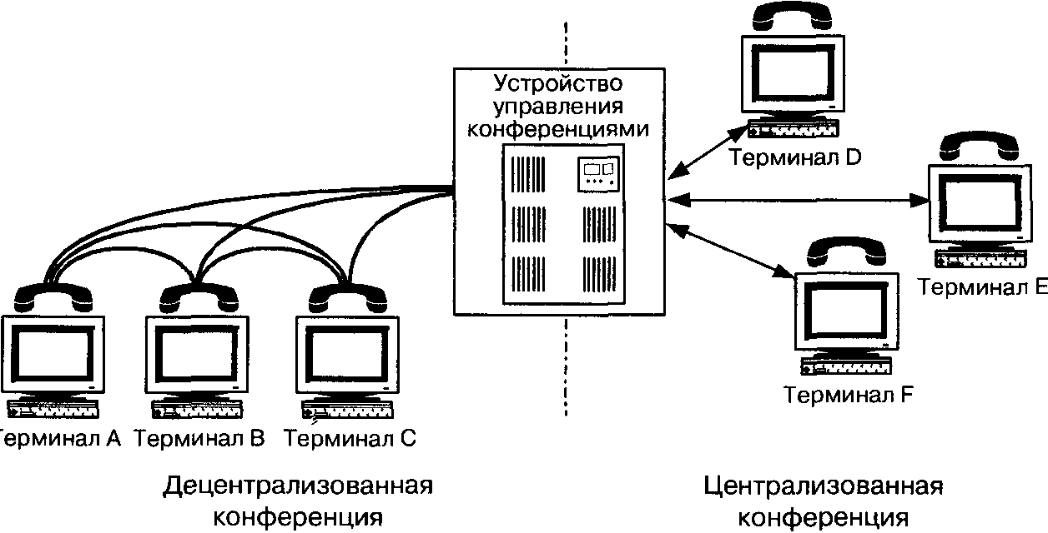

Рис. 2.3 Виды конференции в сетях Н.323

Преимуществом централизованной конференции является сравнительно простое терминальное оборудование, недостатком - большая стоимость устройства управления конференциями.
Для децентрализованной конференции требуется более сложное терминальное оборудование и желательно, чтобы в сети IP поддерживалась передача пакетов IP в режиме многоадресной рассылки (IP multicasting). Если этот режим в сети не поддерживается, терминал должен передавать речевую информацию каждому из остальных участников конференции в режиме точка-точка.
Устройство управления конференциями состоит из одного обязательного элемента-контроллера конференций (Multipoint Controller - МС), и, кроме того, может включать в себя один или более процессоров для обработки пользовательской информации (Multipoint Processor - МР). Контроллер может быть физически совмещен с привратником, шлюзом или устройством управления конференциями, а последнее, в свою очередь, может быть совмещено со шлюзом или привратником.
Контроллер конференций используется для организации конференции любого вида. Он организует обмен между участниками конференции данными о режимах, поддерживаемых их терминалами, и указывает, в каком режиме участники конференции могут передавать информацию, причем в ходе конференции этот режим может изменяться, например, при подключении к ней нового участника.
Так как контроллеров в сети может быть несколько, для каждой вновь создаваемой конференции должна быть проведена специальная процедура выявления того контроллера, который будет управлять данной конференцией.
При организации централизованной конференции, кроме контроллера МС, должен использоваться процессор МР, обрабатывающий пользовательскую информацию. Процессор МР отвечает за переключение или смешивание речевых потоков, видеоинформации и данных. Для децентрализованной конференции процессор не нужен.
Существует еще один элемент сети Н .323 - прокси-сервер Н.323, т.е. сервер-посредник. Этот сервер функционирует на прикладном уровне и может проверять пакеты с информацией, которой обмениваются два приложения. Прокси-сервер может определять, с каким приложением (Н.323 или другим) ассоциирован вызов, и осуществлять нужное соединение. Прокси-сервер выполняет следующие ключевые функции:
• подключение через средства коммутируемого доступа или локальные сети терминалов, не поддерживающих протокол резервирования ресурсов (RSVP). Два таких прокси-сервера могут образовать в IP-сети туннельное соединение с заданным качеством обслуживания;
• маршрутизацию трафика Н.323 отдельно от обычного трафика данных;
• обеспечение совместимости с преобразователем сетевых адресов, поскольку допускается размещение оборудования Н.323 в сетях с пространством адресов частных сетей;
• защиту доступа - доступность только для трафика Н.323.
Протокол RAS (Registration, Admission, Status) обеспечивает взаимодействие оконечных и других устройств с привратником. Основными функциями протокола являются: регистрация устройства в системе, контроль его доступа к сетевым ресурсам, изменение полосы пропускания в процессе связи, опрос и индикация текущего состояния устройства. В качестве транспортного протокола используется протокол с негарантированной доставкой информации UDP.
Протокол Н.225.0 (Q.931) поддерживает процедуры установления, поддержания и разрушения соединения. В качестве транспортного протокола используется протокол с установлением соединения и гарантированной доставкой информации TCP.
По протоколу Н.245 происходит обмен между участниками соединения информацией, которая необходима для создания логических каналов. По этим каналам передается речевая информация, упакованная в пакеты RTP/UDP/IP.
Выполнение процедур, предусмотренных протоколом RAS, является начальной фазой установления соединения с использованием сигнализации Н.323. Далее следуют фаза сигнализации Н.225.0 (Q.931) и обмен управляющими сообщениями Н.245. Разрушение соединения происходит в обратной последовательности: в первую очередь закрывается управляющий канал Н.245 и сигнальный канал Н.225.0, после чего привратник по каналу RAS оповещается об освобождении ранее занимавшейся полосы пропускания.
Следует отметить еще одну важную проблему - качество обслуживания в сетях Н.323. Оконечное устройство, запрашивающее у привратника разрешение на доступ, может, используя поле transportQoS в сообщении ARQ протокола RAS, сообщить о своей способности резервировать сетевые ресурсы. Рекомендация Н.323 определяет протокол резервирования ресурсов (RSVP) как средство обеспечения гарантированного качества обслуживания, что предъявляет к терминалам требование поддержки протокола RSVP. К сожалению, протокол RSVP используется отнюдь не повсеместно, что оставляет сети Н.323 без основного механизма обеспечения гарантированного качества обслуживания. Это - общая проблема сетей IP-телефонии, характерная не только для сетей Н.323.
Мониторинг качества обслуживания обеспечивается протоколом RTCP, однако обмен информацией RTCP происходит только между оконечными устройствами, участвующими в соединении.

2.2. Сеть на базе протокола SIP
Второй подход к построению сетей IP-телефонии, предложенный рабочей группой MMUSIC комитета IETF в документе RFC 2543, основан на использовании протокола SIP - Session Initiation Protocol. SIP представляет собой текст - ориентированный протокол, который является частью глобальной архитектуры мультимедиа, разработанной комитетом Internet Engineering Task Force (IETF).
Эта архитектура также включает в себя протокол резервирования ресурсов (Resource Reservation Protocol, RSVP, RFC 2205), транспортный протокол реального времени (Real-Time Transport Protocol, RTP, RFC 1889), протокол передачи потоков в реальном времени (Real-Time Streaming Protocol, RTSP, RFC 2326), протокол описания параметров связи (Session Description Protocol, SDP, RFC 2327), протокол уведомления о связи (Session Announcement Protocol, SAP). Однако функции протокола SIP не зависят от любого из этих протоколов.
Сразу следует отметить, что хотя на сегодня наиболее широкое распространение получил протокол Н.323, всё большее количество производителей старается предусмотреть в своих новых продуктах поддержку протокола SIP. Пока это - единичные явления и серьезной конкуренции протоколу Н.323 они составить не могут. Однако, учитывая темпы роста популярности протокола SIP, весьма вероятно, что в ближайшем будущем решения на его базе займут значительную нишу рынка IP-телефонии.
Подход SIP к построению сетей IP-телефонии намного проще в реализации, чем Н.323, но меньше подходит для организации взаимодействия с телефонными сетями. В основном это связано с тем, что протокол сигнализации SIP, базирующийся на протоколе HTTP, плохо согласуется с системами сигнализации, используемыми в ТфОП. Поэтому протокол SIP более подходит поставщикам услуг Интернет для предоставления услуги IP-телефонии, причем эта услуга будет являться всего лишь частью пакета услуг.
Тем не менее, протокол SIP поддерживает услуги интеллектуальной сети (IN), такие как преобразование (мэппинг) имён, переадресация и маршрутизация, что существенно для использования SIP в качестве протокола сигнализации в сети общего пользования, где приоритетной задачей оператора является предоставление широкого спектра телефонных услуг. Другой важной особенностью протокола SIP является поддержка мобильности пользователя, т.е. его способности получать доступ к заказанным услугам в любом месте и с любого терминала, а также способности сети идентифицировать и аутентифицировать пользователя при его перемещении из одного места в другое. Это свойство SIP не уникально, и, например, протокол Н.323 тоже в значительной степени поддерживает такую возможность. Сейчас настал момент, когда эта возможность станет главной привлекательной чертой сетей IP-телефонии нового поколения. Данный режим работы потребует дистанционной регистрации пользователей на сервере идентификации и аутентификации.
Перейдем непосредственно к архитектуре сетей, базирующихся на протоколе SIP (рис. 2.4).

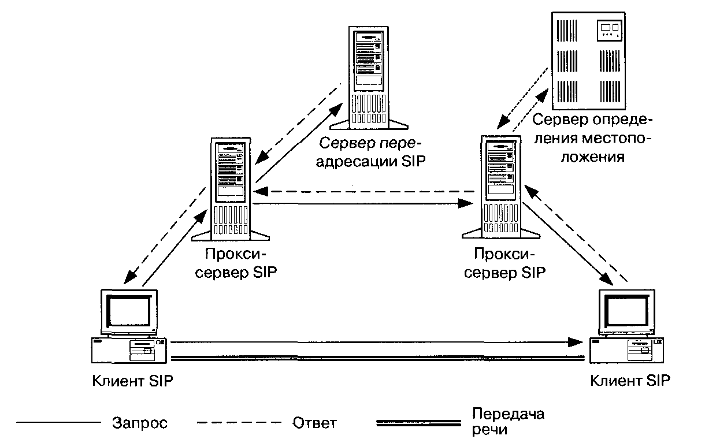

Рис. 2.4. Пример сети на базе протокола SIP

Сеть SIP содержит основные элементы трех видов: агенты пользователя, прокси-серверы и серверы переадресации.
Агенты пользователя (User Agent или SIP client) являются приложениями терминального оборудования и включают в себя две составляющие: агент пользователя - клиент (User Agent Client - UAC) и агент пользователя - сервер (User Agent Server - UAS), иначе известные как клиент и сервер соответственно. Клиент UAC инициирует SIP-запросы, т.е. выступает в качестве вызывающей стороны. Сервер UAS принимает запросы и возвращает ответы, т.е. выступает в качестве вызываемой стороны.
Кроме того, существует два типа сетевых серверов SIP: прокси-серверы (серверы-посредники) и серверы переадресации. Серверы SIP могут работать как в режиме с сохранением состояний текущих соединений (statefull), так и в режиме без сохранения состояний текущих соединений (stateless). Сервер SIP, функционирующий в режиме stateless, может обслужить сколь угодно большое количество пользователей, в отличие от привратника Н.323, который может одновременно работать с ограниченным количеством пользователей.
Прокси-сервер (Proxy-server) действует «от имени других клиентов» и содержит функции клиента (UAC) и сервера (UAS). Этот сервер интерпретирует и может перезаписывать заголовки запросов перед отправкой их к другим серверам. Ответные сообщения следуют по тому же пути обратно к прокси-серверу, а не к клиенту.

Пример SIP- сети
Резюмируя все сказанное выше, отметим, что сети SIP строятся из элементов трех основных типов: терминалов, прокси-серверов и серверов переадресации. На рис. 7.3 приведен пример возможного построения сети SIP.
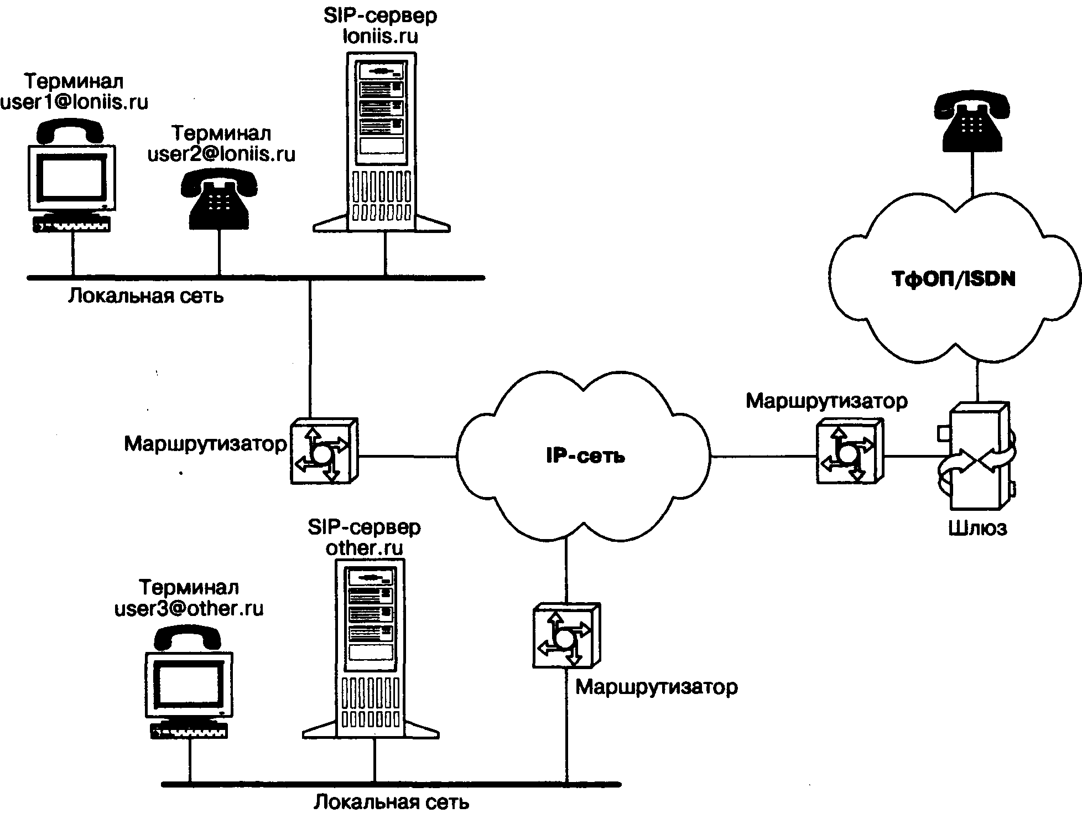
Рис. Пример построения сети SIP

2.3. Сеть на базе MGCP и MEGACO
Третий подход к построению сетей IP-телефонии, основанный на использовании протокола MGCP [56], также предложен комитетом IETF, рабочей группой MEGACO.
При разработке этого протокола рабочая группа MEGACO опиралась на сетевую архитектуру, содержащую основные функциональные блоки трех видов (рис. 2.5):
• шлюз - Media Gateway (MG), который выполняет функции преобразования речевой информации, поступающей со стороны ТфОП с постоянной скоростью передачи, в вид, пригодный для передачи по сетям с маршрутизацией пакетов IP (кодирование и упаковку речевой информации в пакеты RTP/UDP/IP, а также обратное преобразование);
• контроллер шлюзов - Call Agent, которой выполняет функции управления шлюзами;
• шлюз сигнализации - Signaling Gateway (SG), который обеспечивает доставку сигнальной информации, поступающей со стороны ТфОП, к контроллеру шлюзов и перенос сигнальной информации в обратном направлении.
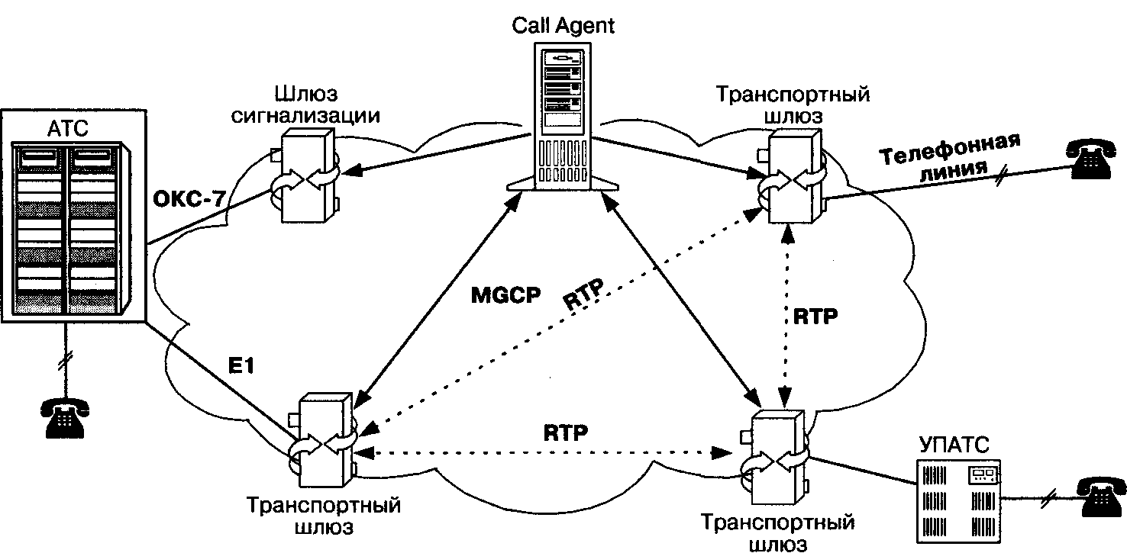

Рис. 2.5 Архитектура сети на базе протокола MGCP

Таким образом, весь интеллект функционально распределенного шлюза сосредоточен в контроллере, функции которого могут быть распределены между несколькими компьютерными платформами.

Шлюз сигнализации выполняет функции STP - транзитного пункта сети сигнализации ОКС7. Сами шлюзы выполняют только функции преобразования речевой информации. Один контроллер управляет одновременно несколькими шлюзами. В сети могут присутствовать несколько контроллеров. Предполагается, что они синхронизованы между собой и согласованно управляют шлюзами, участвующими в соединении. Вместе с тем, MEGACO не определяет протокола для синхронизации работы контроллеров. В ряде работ, посвященных исследованию возможностей протокола MGCP, для этой цели предлагается использовать протоколы Н.323, SIP или ISUP/IP.
Сообщения протокола MGCP переносятся протоколом без гарантированной доставки сообщений UDP. Рабочая группа SIGTRAN комитета IETF в настоящее время разрабатывает механизм взаимодействия контроллера шлюзов и шлюза сигнализации.
Шлюз сигнализации должен принимать поступающие из ТфОП пакеты трех нижних уровней системы сигнализации ОКС7 (уровней подсистемы переноса сообщений МТР) и передавать сигнальные сообщения верхнего, пользовательского, уровня к контроллеру шлюзов. Шлюз сигнализации также должен уметь передавать по IP-сети приходящие из ТфОП сигнальные сообщения Q.931 .
Основное внимание рабочей группы SIGTRAN уделяется вопросам разработки наиболее эффективного механизма передачи сигнальной информации по IP-сетям. Следует отметить, что существует несколько причин, по которым пришлось отказаться от использования для этой цели протокола TCP. Рабочая группа SIGTRAN предлагает использовать для передачи сигнальной информации протокол Stream Control Transport Protocol (SCTP), имеющий ряд преимуществ перед протоколом ТСР, основным из которых является значительное снижение времени доставки сигнальной информации и, следовательно, времени установления соединения - одного из важнейших параметров качества обслуживания.
Если в ТфОП используется сигнализация по выделенным сигнальным каналам (ВСК), то сигналы сначала поступают вместе с пользовательской информацией в транспортный шлюз, а затем передаются в контроллер шлюзов без посредничества шлюза сигнализации.
Отметим, что протокол MGCP является внутренним протоколом для обмена информацией между функциональными блоками распределенного шлюза, который извне представляется одним шлюзом. Протокол MGCP является master/slave протоколом. Это означает, что контроллер шлюзов является ведущим, а сам шлюз - ведомым устройством, которое должно выполнять все команды, поступающие от контроллера Call Agent.
Вышеописанное решение обеспечивает масштабируемость сети и простоту управления сетью через контроллер шлюзов. Шлюзы не должны быть интеллектуальными устройствами, требуют меньшей производительности процессоров и, следовательно, становятся менее дорогими. Кроме того, очень быстро вводятся новые протоколы сигнализации или дополнительные услуги, так как эти изменения затрагивают только контроллер шлюзов, а не сами шлюзы.
Третий подход, предлагаемый организацией IETF (рабочая группа MEGACO), хорошо подходит для развертывания глобальных сетей IP-телефонии, приходящих на смену традиционным телефонным сетям.
Международный союз электросвязи в проекте версии 4 рекомендации Н.323 ввел принцип декомпозиции шлюзов. Управление функциональными блоками распределенного шлюза будет осуществляться контроллером шлюза - Media Gateway Controller - при помощи адаптированного к Н.323 протокола MEGACO, который в рекомендации Н.248 назван Gateway Control Protocol.

2.4. Сравнение подходов к построению сети IP-телефонии
В настоящее время для построения хорошо функционирующих и совместимых с ТфОП сетей IP-телефонии подходят протоколы Н.323 и MGCP. Как уже отмечалось, протокол SIP несколько хуже взаимодействует с системами сигнализации, используемыми в ТфОП.
Подход, основанный на использовании протокола MGCP, обладает весьма важным преимуществом перед подходом, предложенным ITU в рекомендации Н.323: поддержка контроллером шлюзов сигнализации ОКС7 и других видов сигнализации, а также прозрачная трансляция сигнальной информации по сети IP-телефонии. В сети, построенной на базе рекомендации Н.323, сигнализация ОКС7, как и любая другая сигнализация, конвертируется шлюзом в сигнальные сообщения Н.225.0 (Q.931).
Основным недостатком третьего из приведенных в данном параграфе подходов является незаконченность стандартов. Функциональные составляющие распределенных шлюзов, разработанные разными фирмами-производителями телекоммуникационного оборудования, практически несовместимы. Функции контроллера шлюзов точно не определены. Не стандартизированы механизмы переноса сигнальной информации от шлюза сигнализации к контроллеру и в обратном направлении. К недостаткам можно отнести также отсутствие стандартизированного протокола взаимодействия между контроллерами. Кроме того, протокол MGCP является протоколом управления шлюзами, но не предназначен для управления соединениями с участием терминального оборудования пользователей (IP-телефонов). Это означает, что в сети, построенной на базе протокола MGCP, для управления терминальным оборудованием должен присутствовать привратник или сервер SIP.
Стоит также отметить, что в существующих приложениях IP-телефонии, таких как предоставление услуг международной и междугородной связи, использовать протокол MGCP (также, как и протокол SIP) нецелесообразно в связи с тем, что подавляющее количество сетей IP-телефонии сегодня построено на базе протокола Н.323. Оператору придется строить отдельную сеть IP-телефонии на базе протокола MGCP (или SIP), что связано со значительными капиталовложениями. В то же время, оператор связи, имеющий оборудование стандарта Н.323, может присоединиться к существующим сетям IP-телефонии.
В последнем из упомянутых подходов (в проекте версии 4 рекомендации Н.323) ITU-Т ввел принцип декомпозиции шлюзов, использованный в третьем подходе. Управление функциональными блоками распределенного шлюза будет осуществляться контроллером шлюза - MGC (Media Gateway Controller) при помощи протокола MEGACO/H.248. В проекте версии 4 рекомендации Н.323 предусмотрена также возможность прозрачной передачи сигнализации ОКС7 и других видов сигнализации по сетям IP-телефонии и обработка сигнализации всех видов привратником без преобразования в сигнальные сообщения Н.225.0.
Мультипротокольная коммутация меток (протокол MPLS)
Технология MPLS
Технология многопротокольной коммутации по меткам (Multiprotocol Label Switching - MPLS), разработанная комитетом IETF, явилась результатам слияния нескольких разных механизмов, таких как IP Switching (Ipsilon), Tag Switching (Cisco Systems), Aris (IBM) и Cell Switch Router (Toshiba). В архитектуре MPLS собраны наиболее удачные элементы всех упомянутых механизмов, и благодаря усилиям-IETF и компаний, заинтересованных в скорейшем продвижении этой технологии на рынке, она превратилась в стандарт Internet.
В обычных IP-сетях любой маршрутизатор, находящийся на пути следования пакетов, анализирует заголовок каждого пакета, чтобы определить, к какому потоку этот пакет относится, и выбрать направление для его пересылки к следующему маршрутизатору. При использовании технологии MPLS соответствие между пакетом и потоком устанавливается один раз, на входе в сеть MPLS. Более точно, соответствие устанавливается между пакетом и так называемым «классом эквивалентности пересылки» FEC (Forwarding Equivalence Class);
к одному FEC относятся пакеты всех потоков, пути следования которых через сеть (или часть сети) совпадают. С точки зрения выбора ближайшего маршрутизатора, к которому их надо пересылать, все пакеты одного FEC неразличимы. Пакеты снабжаются метками -идентификаторами небольшой и фиксированной длины, которые определяют принадлежность каждого пакета тому или иному классу FEC. Метка имеет локальное значение - она действительна на участке между двумя соседними маршрутизаторами, являясь исходящей меткой определенного FEC для одного из них и входящей - для второго. Второй маршрутизатор, пересылая пакет этого FEC к следующему маршрутизатору, снабжает его другой меткой, которая идентифицирует тот же FEC на следующем участке маршрута, и т.д. Таким образом, каждый FEC имеет свою систему меток.
Использование меток значительно упрощает процедуру пересылки пакетов, так как маршрутизаторы обрабатывают не весь заголовок IP-пакета, а только метку, что занимает значительно меньше времени.
На рис. 10.4 показана, в качестве примера, простейшая MPLS-сеть, содержащая маршрутизаторы двух типов:
• пограничные маршрутизаторы MPLS (Label Edge Routers - LER),
• транзитные маршрутизаторы MPLS (Label Switching Routers - LSR).
По отношению к любому потоку пакетов, проходящему через -- MPLS-сеть, один LER является входным, а другой LER - выходным.

Входной LER анализирует заголовок пришедшего извне пакета, устанавливает, какому FEC он принадлежит, снабжает этот пакет меткой, которая присвоена данному FEC, и пересылает пакет к соответствующему LSR. Далее, пройдя, в общем случае, через несколько LSR, пакет попадает к выходному LER, который удаляет из пакета метку, анализирует заголовок пакета и направляет его к адресату, находящемуся вне MPLS-сети.

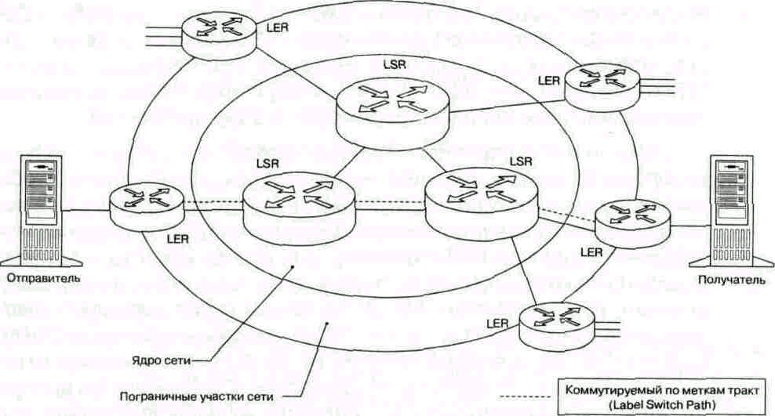

Рис. 10.4 Сеть, построенная на базе технологии MPLS

Последовательность (LER^, LSR,,..., LSR„, LER^) маршрутизаторов, через которые проходят пакеты, принадлежащие одному FEC, образует виртуальный коммутируемый по меткам тракт LSP (Label Switched Path). Так как один и тот же LER для одних потоков является входным, а для других-выходным, в сети, содержащей N LER, в простейшем случае может существовать N(N-1) FEC и, соответственно, N(N-1)LSP.
Заметим, однако, что потоки пакетов из разных FEC, приходящие к одному выходному LER от разных входных LER, могут в каких-то LSR сливаться в более мощные потоки, каждый из которых образует новый FEC со своей системой меток. Возможно и обратное, то есть группа потоков может идти до некоторого LSR по общему маршруту и, следовательно, принадлежать одному и тому же FEC, а затем разветвиться, и тогда каждая ветвь будет иметь свой FEC (со своей системой меток). Кроме того, существует возможность образования внутри некоторого LSP одного или нескольких вложенных в него LSP (так называемых LSP-туннелей).
То обстоятельство, что система меток, присваиваемых пакету, может изменяться, приводит к образованию так называемого «стека меток». При переходе потока пакетов в другой FEC, метка нового FEC помещается поверх метки прежнего FEC и используется для коммутации, а прежняя метка сохраняется под ней, но не используется до тех пор, пока не восстановится прежний FEC. Ясно, что если FEC пакета меняется несколько раз, в стеке накапливается несколько меток.
Все это, с одной стороны, демонстрирует, насколько широки возможности MPLS в части распределения ресурсов сети при ее проектировании и в части их оперативного перераспределения при эксплуатации, но, с другой стороны, предъявляет непростые требования к средствам, с помощью которых устанавливается соответствие «FEC-метка» в каждом LER и LSR сети.
Итак, метка, помещаемая в некоторый пакет, представляет FEC, к которому этот пакет относится. Как правило, отнесение пакета к определенному классу производится на основе сетевого адреса получателя. Метка может быть помещена в пакет разными способами -вписываться в специальный заголовок, «вставляемый» либо между заголовками уровня звена данных и сетевого уровня, либо в свободное и доступное поле заголовка какого-то одного из этих двух уровней, если таковое имеется. В любом случае этот специальный заголовок содержит поле, куда записывается значение метки, и несколько служебных полей, среди которых имеется и то, которое представляет особый интерес с точки зрения данной главы - поле QoS (три бита, т.е. до восьми классов качества обслуживания).
Метки для каждого FEC всегда назначаются «снизу», то есть либо выходным LER, либо тем LSR, который является для этого FEC «нижним» (расположенным ближе к адресату), и распределяются им по тем маршрутизаторам, которые расположены «выше» (ближе к отправителю).
Распределение меток может быть независимым или упорядоченным. В первом случае LSR может уведомить вышестоящий LSR о привязке метки к FEC еще до того, как получит информацию о привязке «метка-FEC» от нижестоящего маршрутизатора. Во втором случае высылать подобное уведомление разрешается только после получения таких сведений «снизу». Метки могут выдаваться нижним маршрутизатором как по собственной инициативе, так и по запросу верхнего. Наконец, возможен «либеральный» или «консервативный» режим распределения меток. В либеральном режиме нижний LSR раздает метки вышестоящим LSR, как имеющим с ним прямую связь, так и доступным лишь через промежуточные LSR. В консервативном режиме вышестоящий LSR обязан принять метку, если ее выдает смежный LSR, но может отказаться от метки, пришедшей к нему транзитом.
Как уже отмечалось, метка должна быть уникальной лишь для каждой пары смежных LSR. Поэтому одна и та же метка в любом LSR может быть связана с несколькими FEC, если разным FEC принадлежат пакеты, идущие от разных маршрутизаторов, и имеется возможность определить, от которого из них пришел пакет с данной меткой. В связи с этим обстоятельством вероятность того, что пространство меток будет исчерпано, очень мала.
Для распределения меток может использоваться либо специальный протокол LDP (Label Distribution Protocol), либо модифицированная версия одного из существующих протоколов сигнализации (например, протокола RSVP).
Каждый LSR содержит таблицу, которая ставит в соответствие паре величин «входной интерфейс, входящая метка» пару величин «выходной интерфейс, исходящая метка». Получив пакет, LSR определяет для него выходной интерфейс (по входящей метке и по номеру интерфейса, куда пакет поступил). Входящая метка заменяется исходящей (записанной в соответствующем поле таблицы), и пакет пересылается к следующему LSR. Вся операция требует лишь одноразовой идентификации значений в полях одной строки таблицы и занимает гораздо меньше времени, чем сравнение IP-адреса отправителя с адресным префиксом в таблице маршрутов при традиционной маршрутизации.
MPLS предусматривает два способа пересылки пакетов. При одном способе каждый маршрутизатор выбирает следующий участок маршрута самостоятельно, а при другом заранее задается цепочка маршрутизаторов, через которые должен пройти пакет. Второй способ основан на том, что маршрутизаторы на пути следования пакета действуют в соответствии с инструкциями, полученными от одного из LSR данного LSP (обычно - от нижнего, что позволяет совместить процедуру «раздачи» этих инструкций с процедурой распределения меток).
Поскольку принадлежность пакетов тому или иному FEC определяется не только IP-адресом, но и другими параметрами, нетрудно организовать разные LSP для потоков пакетов, предъявляющих разные требования к QoS. Каждый FEC обрабатывается отдельно от остальных - не только в том смысле, что для него образуется свой LSP, но и в смысле доступа к общим ресурсам (полосе пропускания канала, буферному пространству). Поэтому технология MPLS позволяет очень эффективно поддерживать требуемое QoS, соблюдая предоставленные пользователю гарантии.
Конечно, подобный результат удается получить и в обычных IP-сетях, но решение на базе MPLS проще и гораздо лучше масштабируется.

Протокол MPLS хорошо приспособлен для формирования виртуальных сетей (VPN) повышенного быстродействия (метки коммутируются быстрее, чем маршрутизируются пакеты). Принципиальной основой MPLS являются IP-туннели. Для его работы нужна поддержка протокола маршрутизации MP-BGP (RFC-2858).
Протокол MPLS может работать практически для любого маршрутизируемого транспортного протокола (не только IP). После того как сеть сконфигурирована (для этого используются специальные, поставляемые производителем скрипты), сеть существует, даже если в данный момент через нее не осуществляется ни одна сессия. При появлении пакета в виртуальной сети ему присваивается метка, которая не позволяет ему покинуть пределы данной виртуальной сети. Никаких других ограничений протокол MPLS не накладывает. Протокол MPLS предоставляет возможность обеспечения значения QoS, гарантирующего более высокую безопасность. Не следует переоценивать уровня безопасности, гарантируемого MPLS, атаки типа “человек посередине” могут быть достаточно разрушительны. При этом для одного и того же набора узлов можно сформировать несколько разных виртуальных сетей (используя разные метки), например, для разных видов QoS. Но можно использовать возможности АТМ (процедура setup), если именно этот протокол применен в опорной сети (возможные перегрузки коммутаторов не в счет).

Формат стека меток
Для обеспечения структурирования потоков в пакете создается стек меток, каждая из которых имеет свою зону действия. Формат стека меток представлен на рис. 3 (RFC-3032). В норме стек меток размещается между заголовками сетевого и канального уровней (соответственно L2 и L3). Каждая запись в стеке занимает 4 октета.
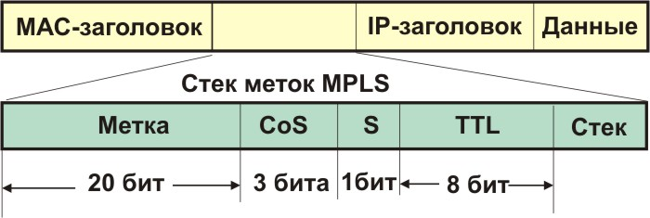
Рис. 3. Формат стека меток
Рис. 3а. Размещение меток в стеке
Место заголовка МАС может занимать заголовок РРР. В случае работы с сетями АТМ метка может занимать поля VPI и VCI. Смотри рис 4. Глубина стека в данном случае не может превышать 1.
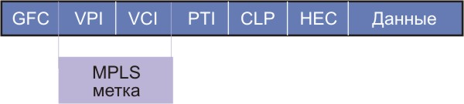
Рис. 4. Формат меток в ячейках АТМ
На рисунке полю СoS соответствует субполю приоритет поля ToS. Поле CoS имеет три бита, что достаточно для поля приоритета IP-заголовка. 6-битовое поле кода дифференцированной услуги DSCP сюда записать нельзя. Можно попробовать разместить этот код в поле самой метки. S - флаг-указатель дна стека меток; TTL - время жизни пакета MPLS.
Существующие версии программного обеспечения Cisco IOS (например, Cisco IOS Release 12.0) содержат набор средств управления трафиком. В частности, имеется возможность формировать статические маршруты и управлять динамическими маршрутами путем манипулирования значениями метрики. Иногда этого вполне достаточно, но в большинстве случаев провайдер нуждается в более эффективных средствах.
Межрегиональные каналы являются одной из основных расходных статей провайдеров. Управление трафиком позволяет IP-провайдеру предложить оптимальный уровень услуг своим клиентам с точки зрения полосы и задержки. Одновременно эта технология снижает издержки обслуживания сети.
MPLS представляет собой интеграцию технологий уровней L2 и L3. Управление трафиком в MPLS реализуется путем предоставления традиционных средств уровня L2 уровню L3. Таким образом, можно предложить в односвязной сети то, что достижимо только путем наложения уровня L3 на уровень L2.
Управление коммутацией по меткам основывается на базе данных LIB (Label Information Base). Пограничный маршрутизатор MPLS LER (Label Edge Router) удаляет метки из пакетов, когда пакет покидает облако MPLS, у вводит их во входящие пакеты. Схема работы с помеченными и обычными IP-пакетами показана на рис. 5.
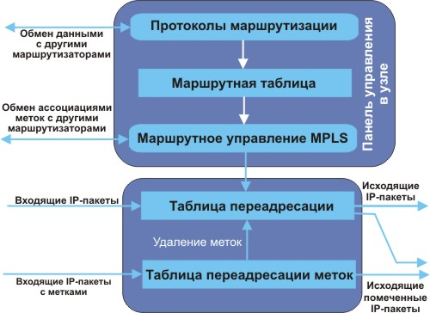
Рис. 5. Обработка помеченных и обычных IP-пакетов
Управление трафиком MPLS автоматически устанавливает и поддерживает туннель через опорную сеть, используя возможности RSVP. Путь, используемый данным туннелем в любой момент времени определяется на основе ресурсных требований и сетевых возможностей, таких как полоса пропускания. В самом ближайшем будущем MPLS сможет решать проблему обеспечения требуемого уровня QoS и самостоятельно.
Информация об имеющихся ресурсах доводится до сведения заинтересованных субъектов с помощью протокола IPG (Interior Protocol Gateway), алгоритм которого базируется на состоянии канала.
Путь туннеля вычисляется, основываясь на сформулированных требованиях и имеющихся ресурсах (constraint-based routing). IGP автоматически маршрутизирует трафик через эти туннели. Обычно, пакет, проходящий через опорную сеть MPLS движется по одному туннелю от его входной точки к выходной.
Управление трафиком MPLS основано на следующих механизмах IOS:
- Туннелях LSP (Label-switched path), которые формируются посредством RSVP, c расширениями системы управления трафиком. Туннели LSP представляют собой туннельные двунаправленные интерфейсы IOS c известным местом назначения.
- Протоколах маршрутизации IGP, базирующиеся на состоянии канала (такие как IS-IS) с расширениями для глобальной рассылки ресурсной информации, и расширениях для автоматической маршрутизации трафика по LSP туннелям.
- Модуле вычисления пути MPLS, который определяет пути для LSP туннелей.
- Модуле управления трафиком MPLS, который обеспечивает доступ к и запись ресурсной информации, подлежащей рассылке.
- Переадресации согласно меткам, которая предоставляет маршрутизаторам возможности, сходные с уровнем L2, перенаправлять трафик через большое число узлов согласно алгоритму маршрутизации отправителя.
Одним из подходов управления опорной сетью является определение сети туннелей между всеми участниками обменов. Протокол IGP, работающий в начале туннеля, определяет то, какой трафик должен проходить через любой оконечный узел. Модули вычисление пути и управления MPLS определяют маршрут LSP туннеля. Для каждого туннеля подсчитывается число пропущенных пакетов и байт.
Иногда, поток настолько велик, что его нельзя пропустить через один канал (туннель). В этом случае может быть создано несколько туннелей между отправителем и получателем.
Для реализации MPLS управления трафиком сеть должна поддерживать следующие возможности Cisco IOS:
- Мультипротокольную переадресацию пакетов с использованием меток (MPLS)
- IP-переадресацию CEF (Cisco Express Forwarding)
- Протокол маршрутизации IS-IS (Intermediate System-to-Intermediate System; см. RFC-1142, -1195, -2763, -2966 и -2973)
Протоколы состояния канала типа IS-IS для вычисления кратчайшего пути для всех узлов сети используют алгоритм Дикстры SPF. Маршрутные таблицы получаются на основе дерева кратчайших путей. Эти таблицы содержат упорядоченный набор адресов места назначения и информацию о ближайших соседей. Если маршрутизатор осуществляет прокладку путей на основе алгоритма шаг-за-шагом, первым шагом является физический интерфейс, соединенный с маршрутизатором.
Новые алгоритмы управления трафиком вычисляют пути до одного или более узлов в сети. Эти маршруты рассматриваются как логические интерфейсы исходного маршрутизатора. В данном контексте эти маршруты представляют собой LSP и рассматриваются как TE-туннели.
Эти TE-туннели являются реальными маршрутами, контролируемыми маршрутизаторами, которые размещены в начале этих туннелей. В отсутствии ошибок TE-туннели гарантируют отсутствие петель, но маршрутизаторы должны согласовать использование TE-туннелей. Иначе могут стать возможными зацикливания двух или более таких туннелей. Вероятность возникновения такой ситуации незначительна, так как трасса туннеля определяется отправителем.
Управление трафиком MPLS:
- Исключается необходимость ручной конфигурации сетевых устройств, чтобы задать определенные маршруты. Вместо этого, можно положиться на возможности управления трафиком, предоставляемые MPLS.
- Производится оценка полосы канала и значения трафика при прокладке маршрута через опорную сеть.
- Имеет механизмы динамической адаптации, которые позволяют сделать опорную сеть устойчивой к отказам даже в условиях, когда несколько путей были рассчитаны в режиме off-line. В случае отказа узлов производится коррекция топологии опорной сети.
В рекомендациях CISCO [15] можно прочесть, что MPLS позволяет провайдеру маршрутизировать потоки данных так, чтобы клиенту гарантировать минимум задержки и максимум пропускной способности.
Сформировав несколько виртуальных сетей для заданного набора узлов, можно попытаться объединять возможности этих сетей в случае возникновения такой необходимости, увеличивая пропускную способность. Можно для каждой из субсетей использовать разный уровень QoS с помощью протокола RSVP.
Протокол резервирования ресурсов RSVP
Общие принципы протокола
Чтобы обеспечить должное качество обслуживания трафика речевых и видеоприложений, необходим механизм, позволяющий приложениям информировать сеть о своих требованиях. На основе этой информации сеть может резервировать ресурсы для того, чтобы гарантировать выполнение требований к качеству, или отказать приложению, вынуждая его либо пересмотреть требования, либо отложить сеанс связи. В роли такого механизма выступает протокол резервирования ресурсов RSVP (Resource Reservation Protocol).
При одноадресной передаче процесс резервирования выглядит довольно просто. Многоадресная же рассылка делает задачу резервирования ресурсов гораздо более сложной. Приложения, использующие многоадресную рассылку, могут генерировать огромные объемы трафика, например, в случае организации видеоконференции с большой рассредоточенной группой участников. Однако в этом случае существуют возможности значительного снижения трафика.
Во-первых, некоторым участникам конференции в какие-то периоды времени может оказаться ненужной доставка к ним всех данных от всех источников - например, участник может быть заинтересован в получении речевой информации и не заинтересован в получении видеоинформации.
Во-вторых, оконечное оборудование некоторых участников конференции может оказаться способным обрабатывать только часть передаваемой информации. Например, поток видеоданных может состоять из двух компонентов - базового и дополнительного, нужного для получения более высокого качества изображения. Оборудование части пользователей может не иметь достаточной вычислительной мощности для обработки компонентов, обеспечивающих высокое разрешение, или может быть подключено к сети через канал, не обладающий необходимой пропускной способностью.
Процедура резервирования ресурсов позволяет приложениям заранее определить, есть ли в сети возможность доставить многоадресный трафик всем адресатам в полном объеме, и, если нужно, принять решение о доставке отдельным получателям усеченных версий потоков.
RSVP - это протокол сигнализации, который обеспечивает резервирование ресурсов для предоставления в IP-сетях услуг эмуляции выделенных каналов. Протокол позволяет системам запрашивать, например: гарантированную пропускную способность такого канала, предсказуемую задержку, максимальный уровень потерь. Но резервирование выполняется лишь в том случае, если имеются требуемые ресурсы.
В основе протокола RSVP лежат три компонента:
• сеанс связи, который идентифицируется адресом получателя данных;
• спецификация потока, которая определяет требуемое качество обслуживания и используется узлом сети, чтобы установить соответствующий режим работы диспетчера очередей;
• спецификация фильтра, определяющая тип графика, для обслуживания которого запрашивается ресурс.

Процедура резервирования ресурсов
Отправитель данных передает на индивидуальный или групповой адрес получателя сообщение Path, в котором указывает желательные характеристики качества обслуживания трафика - верхнюю и нижнюю границу полосы пропускания, величину задержки и вариации задержки. Сообщение Path пересылается маршрутизаторами сети по направлению к получателю данных с использованием таблиц маршрутизации в узлах сети. Каждый маршрутизатор, поддерживающий протокол RSVP, получив сообщение Path, фиксирует определенный элемент «структуры пути» - адрес предыдущего маршрутизатора. Таким образом, в сети образуется фиксированный маршрут. Поскольку сообщения Path содержат те же адреса отправителя и получателя, что и данные, пакеты будут маршрутизироваться корректно даже через сетевые области, не поддерживающие протокол RSVP.
Сообщение Path должно нести в себе шаблон данных отправителя (Sender Template), описывающий тип этих данных. Шаблон специфицирует фильтр, который отделяет пакеты данного отправителя от других пакетов в пределах сессии (по IP-адресу отправителя и, возможно, по номеру порта). Кроме того, сообщение Path должно содержать спецификацию потока данных отправителя Tspec, которая определяет характеристики этого потока. Спецификация Tspec используется, чтобы предотвратить избыточное резервирование.
Шаблон данных отправителя имеет тот же формат, что и спецификация фильтра в сообщениях Resv (см. ниже).
Приняв сообщение Path, его получатель передает к маршрутизатору, от которого пришло это сообщение (т.е. по направлению к отправителю), запрос резервирования ресурсов - сообщение Resv. В дополнение к информации Tspec, сообщение Resv содержит спецификацию запроса (Rspec}, в которой указываются нужные получателю параметры качества обслуживания, и спецификацию фильтра (filter-spec), определяющую, к каким пакетам сессии относится данная процедура (по IP-адресу отправителя и, возможно, по номеру порта).
Когда получатель данных передает запрос резервирования, он может запросить передачу ему ответного сообщения, подтверждающего резервирование.
При получении сообщения Resv каждый маршрутизатор резервируемого пути, поддерживающий протокол RSVP, определяет, приемлем ли этот запрос, для чего выполняются две процедуры. С помощью механизмов управления доступом проверяется, имеются ли у маршрутизатора ресурсы, необходимые для поддержки запрашиваемого качества обслуживания, а с помощью процедуры авторизации пользователей (policy control) - правомерен ли запрос резервирования ресурсов. Если запрос не может быть удовлетворен, маршрутизатор отвечает на него сообщением об ошибке.
Если же запрос приемлем, данные о требуемом качестве обслуживания поступают для обработки в соответствующие функциональные блоки (способ обработки параметров QoS маршрутизатором в протоколе RSVP не определен), и маршрутизатор передает сообщение Resv следующему (находящемуся ближе к отправителю данных) маршрутизатору. Это сообщение несет в себе спецификацию flow/spec, содержащую два набора параметров:
• «Rspec», который определяет желательное QoS,
• «Tspec», который описывает информационный поток.
Вместе flowspec и filterspec представляют собой дескриптор потока, используемый маршрутизатором для идентификации каждой процедуры резервирования ресурсов.
Когда маршрутизатор, ближайший к инициатору процедуры резервирования, получает сообщение Resv и выясняет, что запрос приемлем, он передает подтверждающее сообщение получателю данных. При групповом резервировании учитывается тот факт, что в точках слияния дерева доставки несколько потоков, для которых производится резервирование, сливаются в один, так что подтверждающее сообщение передает маршрутизатор, находящийся в точке их слияния.
После окончания вышеописанной процедуры ее инициатор начинает передавать данные и на их пути к получателю будет обеспечено заданное QoS.
Для простой выделенной линии требуемое QoS будет получено с помощью диспетчера пакетов в драйвере уровня звена данных. Если технология уровня звена данных предусматривает свои средства управления QoS, протокол RSVP должен согласовать получение нужного QoS с этим уровнем.
Отменить резервирование можно двумя путями - прямо или косвенно. В первом случае отмена производится по инициативе отправителя или получателя с помощью специальных сообщений RSVP. Во втором случае резервирование отменяется по таймеру, ограничивающему срок существования резервирования.
Протокол RSVP поддерживает улучшенную версию однопроходного варианта алгоритма, известного под названием OPWA (One Path With Advertising) (OPWA95). С помощью OPWA управляющие пакеты RSVP, передаваемые вдоль маршрута, могут быть использованы для переноса данных, которые позволяют предсказывать QoS маршрута в целом.
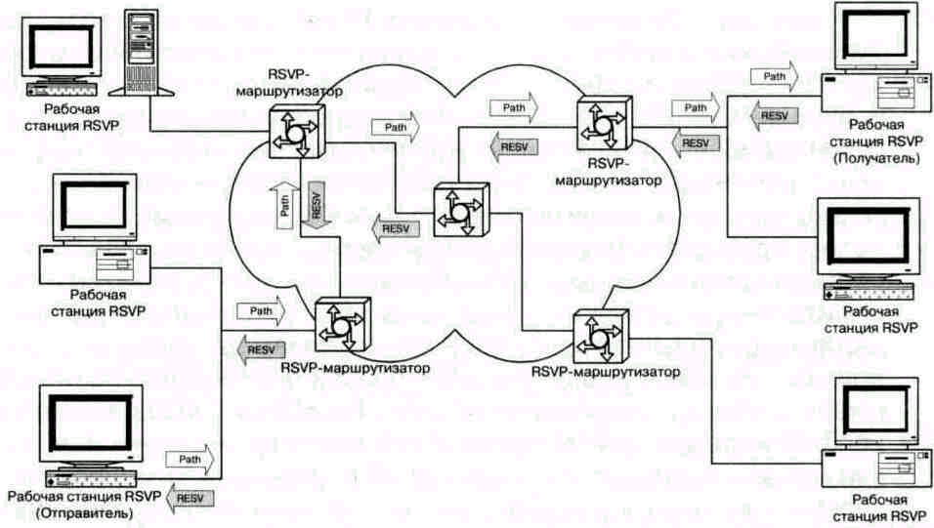
Рис. 10.3 Резервирование ресурсов при помощи протокола RSVP

Сточки зрения узла сети работа протокола RSVP выглядит так:
1. Получатель вступает в группу многоадресной рассылки, отправляя соответствующее сообщение протокола IGMP ближайшему маршрутизатору;
2. Отправитель передает сообщение по адресу группы;
3. Получатель принимает сообщение Path, идентифицирующее отправителя;
4. Теперь получатель имеет информацию об обратном пути и может отправлять сообщение Resv с дескрипторами потока;
5. Сообщения Resv передаются по сети отправителю;
6. Отправитель начинает передачу данных;
7. Получатель начинает передачу данных.
Несмотря на то, что протокол RSVP является важным инструментом в арсенале средств, обеспечивающих гарантированное качество обслуживания, этот протокол не может решить все проблемы, связанные с QoS. Основные недостатки протокола RSVP - большой объем служебной информации и большие затраты времени на организацию резервирования.
Протокол RSVP не размещается в крупномасштабных средах. В лучшем случае, магистральный маршрутизатор имеет возможность резервировать ресурсы для нескольких тысяч потоков и управлять очередями для каждого из них.
Протокол RSVP работает с пакетами IP и не затрагивает схем сжатия, циклического контроля (CRCs) или работы с кадрами уровня звена данных (Frame Relay, PPP, HDLC).
Например, при использовании для IP-телефонии алгоритма кодирования речи G.729, обеспечивающего, с учетом сжатия заголовков RTP-пакетов, передачу речи со скоростью около 11 Кбит/с, в оборудовании Cisco по протоколу RSVP резервируется ресурс с пропускной способностью 24 Кбит/с. Другими словами, в канале с пропускной способностью 56 Кбит/с разрешено резервировать ресурс только для двух потоков со скоростью 24 Кбит/с каждый, даже если полоса пропускания располагает ресурсом для трех потоков со скоростью 11 Кбит/с каждый. Чтобы обойти это ограничение, можно применить следующий прием. Средствами эксплуатационного управления функциональному блоку RSVP маршрутизатора сообщается, например, что канал с фактической полосой пропускания 56 Кбит/с имеет, якобы, пропускную способность 100 Кбит/с и что допускается использовать для резервирования 75% его полосы пропускания. Такой «обман» разрешит протоколу RSVP резервировать полосу пропускания, которая необходима для трех речевых потоков, закодированных по алгоритму G.729. Очевидно, что при этом есть опасность перегрузки канала с реальной полосой 56 Кбит/с, если сжатие заголовков RTP-пакетов не применяется.

Если сетевые условия позволяют, то, используя протокол RSVP (где QoS задается в спецификации потока (flowspec) - практически на сегодня это единственное реализуемое решение), можно попытаться зарезервировать для заданной виртуальной сети определенное значение полосы пропускания. Следует иметь в виду, что протокол RSVP приспособлен в основном для резервирования определенного значения полосы пропускания, а не произвольного QoS (спецификации QoS см. в RFC-2210, 2211 и 2212) для существующего виртуального соединения. Если виртуальное соединение разорвано, следом ликвидируются и все резервирования. Следует, разумеется, иметь в виду, что >RSVP может работать как c TCP- так и c UDP-сессиями поверх IPv4 и IPv6. Сессия резервирования инициируется получателем данных. Резервирование может осуществляться как для уникаст, так и мультикаст-потоков. Протокол RSVP определяет режим резервирования (способ объединения нескольких заявок для одного и того же интерфейса: WF, FF, SE), формирования резервирования и его поддержания в условиях отсутствия поддержки данного протокола в одном или нескольких узлах виртуального пути, пересылки QoS-запросов другим маршрутизаторам и т.д., но решения принимаются маршрутизатором локально без знания условий в остальной части пути. По этой причине здесь не может идти речь о минимизации задержки, обеспечении надежности или безопасности, хотя в перспективе это может стать возможным.
Следует учитывать, что инициатором резервирования в RSVP всегда является клиент (именно он посылает первичные запросы). По этой причине могут возникнуть проблемы при попытке централизованного управления QoS посредством RSVP.
RSVP не имеет механизмов управления очередями в конкретных интерфейсах, а механизм резервирования полосы пропускания для одного из направлений обмена является зоной ответственности изготовителя маршрутизатора и не публикуется. Кроме того, при скоростях несколько сот Мбит/с часто обработка процедур буферизации перепоручается аппаратным средствам (например, в случае компании CISCO).
• RSVP выполняет резервирование для уникастных и мультикастных приложений, динамически адаптируясь к изменениям членства в группе вдоль маршрута.
• RSVP является симплексным протоколом, т.е., он выполняет резервирование для однонаправленного потока данных.
• RSVP ориентирован на получателя, т.е., получатель данных инициирует и поддерживает резервирование ресурсов для потока.
• RSVP поддерживает динамическое членство в группе и автоматически адаптируется к изменениям маршрутов.
• RSVP не является маршрутным протоколом, но зависит от существующих и будущих маршрутных протоколов.
• RSVP транспортирует и поддерживает параметры управления трафиком и политикой, которые остаются непрозрачными для RSVP.
• RSVP обеспечивает несколько моделей резервирования или стилей, для того чтобы удовлетворить требованиям различных приложений.
• RSVP обеспечивает прозрачность операций для маршрутизаторов, которые его не поддерживают.
• RSVP может работать с IPv4 и IPv6.
Подобно приложениям маршрутизации и протоколам управления, программы RSVP исполняется в фоновом режиме.

Краткие выводы
1. Для сетей TCP/IP основным инструментом управления QoS пока является протокол RSVP (это касается и MPLS).
2. Протокол MPLS является удобным средством формирования корпоративных сетей (VPN), которые позволяют поднять их безопасность.
3. Для обеспечения работы MPLS необходима поддержка протоколов IS-IS и MP-BGP всеми маршрутизаторами VPN.
4. Протокол MPLS предоставляет гибкие средства мониторинга трафика в пределах VPN.
5. Технология управления трафиком ТЕ предполагает совмещение возможностей протоколов уровней L2 и L3.
6. Протокольных средств управления очередями в Ethernet или в TCP/IP не существует. Такие средства имеются вATM-коммутаторах, ограниченные возможности имеются в некоторых маршрутизаторах CISCO и в коммутаторах L2 (например, выбор между режимами store-and-forward и cutthrough и т.д.). В любом случае такие режимы конфигурируются администратором индивидуально для каждого сетевого устройства. Разумеется, что-то можно сделать с помощью протокола SNMP дистанционно, если имеется пароль доступа (community).
7. Переход на IPv6 существенно расширяет возможности управления трафиком за счет использования меток потоков (пока не ясно насколько эта возможность поддерживается программно). Данное свойство особенно важно для передачи мультимедийных данных, например, программ цифрового телевидения. Последнее предполагает значительное расширение интегральной полосы каналов опорной сети (хотя бы до 155Мбит/c).
8. Все выше сказанное отражает ситуацию сегодняшнего дня, когда не стандартизовано дополнительных средств управления трафиком и QoS. Положение может измениться, если будут, например, стандартизованы какие-то дополнительные атрибуты потоков (как это было сделано при введении меток для VPN). Такие работы уже ведутся (см. [3])
9. Возможности, заложенные в протоколе MPLS, предполагают определенный уровень сотрудничества между администраторами узлов, образующих VPN.

Широковещательная и групповая адресация
Cуществуют три типа IP адресов: персональный (unicast), широковещательный (broadcast) и групповой (multicast) . В этой главе мы обсудим широковещательные и групповые адреса более подробно.
Широковещательные и групповые запросы применимы только к UDP, подобные типы запросов позволяют приложению послать одно сообщение нескольким получателям. TCP - протокол, ориентированный на соединение, с его помощью устанавливается соединение между двумя хостами (по указанному IP адресу) с использованием одного процесса на каждом хосте (который идентифицируется по номеру порта).
Для того чтобы понять принцип широковещательной и групповой адресации, необходимо отметить, что на каждом хосте происходит фильтрация, каждый раз когда фрейм проходит по кабелю. На рисунке 12.1 показано как это происходит.
Во-первых, сетевая плата просматривает каждый фрейм, который передается по кабелю, и определяет, необходимо ли принять этот фрейм и доставить его в драйвер устройства. Обычно сетевая плата принимает только те фреймы, адрес назначения которых совпадает с аппаратным адресом интерфейса или с широковещательным адресом. В дополнение, большинство интерфейсов могут находиться в смешанном режиме, когда она принимает копию каждого фрейма.
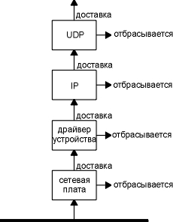
Рисунок 12.1 Фильтрация, которая осуществляется стеком протоколов, когда принимается фрейм.
В настоящее время большинство интерфейсов могут быть сконфигурированы таким образом, чтобы принимать фреймы, IP адрес которых является групповым адресом или групповым адресом какой-либо подгруппы. В групповом адресе Ethernet младший бит старшего байта установлен в единицу. В шестнадцатиричном представлении этот бит выглядит следующим образом: 01:00:00:00:00:00. (Мы можем считать, что широковещательный адрес Ethernet ff:ff:ff:ff:ff:ff это особый случай группового адреса Ethernet.)
Когда сетевая плата получает фрейм, она передает его в драйвер устройства. (Сетевая плата может отбросить фрейм только в том случае, если не сошлась контрольная сумма Ethernet.) Дополнительная фильтрация осуществляется драйвером устройства. Во-первых, тип фрейма должен принадлежать соответствующему протоколу (IP, ARP и так далее). Во-вторых, может быть осуществлена дополнительная групповая фильтрация, чтобы проверить, принадлежит ли хост к адресуемой группе.
Затем драйвер устройства передает фрейм следующему уровню, например, IP, если фрейм является IP датаграммой. IP также осуществляет фильтрацию, основанную на проверке IP адресов источника и назначения, и, в свою очередь, передает датаграмму следующему уровню (например TCP или UDP, если все в порядке).
Каждый раз когда UDP получает датаграмму от IP, он осуществляет фильтрацию, основанную на номере порта назначения, а иногда и на номере порта источника. Если указанный порт не обслуживается в текущий момент каким-либо процессом, датаграмма отбрасывается, и генерируется ICMP сообщение о недоступности порта. (TCP осуществляет подобную фильтрацию, основанную на своих номерах портов.) Если в UDP датаграмме обнаружена ошибка контрольной суммы, UDP молча ее отбрасывает.
Проблема широковещательных запросов заключается в том, что хосты, которые совсем не заинтересованы в получении этих запросов, должны их обрабатывать. Представьте себе приложение, которое должно обрабатывать широковещательные запросы UDP. Если на кабеле находится 50 хостов, но только из них 20 участвуют в работе этого приложения, в каждый момент времени один из 20 посылает широковещательный запрос UDP, при этом остальные 30 хостов должны обработать этот запрос, который проходит весь путь по стеку протоколов до UDP уровня, прежде чем датаграмма будет отброшена. UDP датаграмма отбрасывается этими 30-ю хостами, потому что порта назначения не обслуживается каким-либо процессом.
Основная задача групповых запросов - уменьшить загрузку хостов, не учавствующих в работе определенного приложения. Хост может принадлежать к одной или нескольким группам. Если это возможно, сетевая плата сообщает, к какой группе принадлежит хост, после чего сетевой платой принимаются только фреймы определенной группы.
Широковещательные запросы
Ограниченный широковещательный запрос
Ограниченный широковещательный адрес (limited broadcast address) - это адрес 255.255.255.255. Он может быть использован в качестве адреса назначения для IP датаграмм в процессе конфигурации хоста, когда хост может не знать собственной маски подсети и даже своего IP адреса.
Датаграмма, направляющаяся на ограниченный широковещательный адрес, никогда (ни при каких условиях) не будет перенаправлена маршрутизатором. Она может существовать только на локальном кабеле.
Но тут возникает вопрос, на который практически невозможно дать ответ: если хост имеет несколько интерфейсов и процесс посылает датаграмму с ограниченным широковещательным адресом, должна ли датаграмма быть отправлена на каждый подсоединенный интерфейс, который поддерживает широковещательную адресацию? Если нет, то приложение, которое хочет разослать широковещательный запрос на все интерфейсы, должно само определить все интерфейсы хоста, которые поддерживают широковещательную адресацию, и послать копию на каждый интерфейс.
Большинство BSD систем воспринимают 255.255.255.255 как адрес широковещательного адреса первого интерфейса, который был сконфигурирован, и не позволяют послать датаграмму на все подключенные интерфейсы, поддерживающие широковещательную адресацию. И действительно, два приложения, которые посылают UDP датаграммы на каждый интерфейс, это routed (глава 10, раздел "Демоны маршрутизации в Unix") и rwhod (сервер BSD клиента rwho). Оба этих приложения проходят через похожую процедуру запуска, чтобы определить все интерфейсы хоста и те, которые поддерживают широковещательную адресацию. Широковещательный адрес сети, соответствующий этому интерфейсу затем используется как адрес назначения для датаграмм, которые посылаются в этот интерфейс.
Широковещательный запрос в сеть
В широковещательном адресе сети (net-directed broadcast) идентификатор хоста устанавливается во все единичные биты. Широковещательный адрес для сети класса А, имеет вид netid.255.255.255, где netid это идентификатор сети класса А.
Маршрутизаторы должны перенаправлять широковещательные запросы, направляемые в сеть, однако должна присутствовать опция, позволяющая отключить это перенаправление.
Широковещательный запрос в подсеть
Широковещательный адрес подсети (subnet-directed broadcast address) имеет идентификатор хоста, установленный в единицы, однако определенный идентификатор подсети. Для того, чтобы классифицировать адрес как широковещательный адрес подсети, необходимо знать маску подсети. Например, если маршрутизатор получил датаграмму, с адресом назначения 128.1.2.255, можно считать, что это широковещательный запрос, направленный в подсеть, если сеть класса В 128.1 имеет маску подсети 255.255.255.0, однако это не широковещательный запрос, если маска подсети 255.255.254.0 (0xfffffe00).
Широковещательный запрос, направленный во все подсети
Широковещательный адрес всех подсетей (all-subnets-directed broadcast address), также требует знания маски подсети в сети назначения. Только в этом случае можно определить различие между широковещательным адресом всех подсетей и широковещательным адресом сети. И идентификатор подсети, и идентификатор хоста, в данном случае, устанавливаются в единицы. Например, если маска подсети назначения 255.255.255.0, то IP адрес 128.1.255.255 это широковещательный запрос, направленный во все подсети. Однако, если сеть не разбита на подсети, это широковещательный запрос, направляемый в сеть.
В настоящее время такой тип широковещательных запросов считается устаревшим [Almquist 1993]. В настоящее время используются групповые запросы, а не широковещательные запросы, направленные во все подсети.
Групповая адресация (multicasting)
На рисунке 12.2 показан формат IP адреса класса D.
Рисунок 12.2 Формат IP адреса класса D.
В отличие от трех других классов IP адресов (A,B и C), 28 бит, отведенные под групповой идентификатор, не подвергаются дальнейшему делению.
Групповой адрес (multicast group address) состоит из четырех старших бит, установленных в 1110, и идентификатора группы. В десятичном виде групповые адреса находятся в диапазоне от 224.0.0.0 до 239.255.255.255.
Некоторое количество хостов, просматривающих определенный групповой IP адрес, называется группой хостов (host group). Группа хостов может объединять хосты в разных сетях. Членство в группе динамическое - хост может вступать в группу и выходить из группы по собственному желанию. Не существует ограничений на количество хостов в группе, и хост не должен принадлежать к группе, чтобы послать сообщение в эту группу.
Некоторые адреса групп назначаются как заранее известные адреса от IANA (Internet Assigned Numbers Authority). В этом случае группа считается постоянной группой хостов (permanent host group). Заранее известные групповые адреса приведены в последних RFC назначенных номеров (Assigned Numbers RFC). Обратите внимание на то, что постоянным в данном случае является групповой адрес, а не членство в группе.
Например, 224.0.0.1 означает "все системы в этой подсети", а 224.0.0.2 означает "все маршрутизаторы в этой подсети". Групповой адрес 224.0.1.1 предназначен для сетевого протокола времени (NTP - Network Time Protocol), 224.0.0.9 для RIP-2 и 224.0.1.2 для SGI (Silicon Graphics) dogfight приложений.
Обзор IP-мультикастинга в MPLS
В облаке MPLS маршруты определяются протоколом уровня L3. Чтобы улучшить рабочие характеристики сети эти маршруты могут быть преобразованы в пути уровня L2. Кроме этого, MPLS предлагает средства улучшения сетевых услуг, такие как QoS/CoS, управление трафиком и т.д.
Существующие уникастные протоколы маршрутизации формируют некоторый (оптимальный) кратчайший путь для определенной пары отправитель-получатель. Заметим, что уникастные протоколы могут работать по-разному в случае путей с эквивалентной метрикой. Для мультикастинга оптимальное решение (минимальная цена соединения N узлов) предполагает вычисление дерева Штайнера (Steiner). К сожалению, ни один современный мультикастный протокол маршрутизации не может сформировать такого дерева. Разные мультикастные протоколы формируют различные деревья.
Обсуждение в данном документе концентрируется на протоколах внутридоменной мультикастинг маршрутизации.
1. Характеристики уровня 2
Хотя MPLS является мультипротокольным как для L3, так и L2, на практике IP рассматривается в качестве единственного протокола для L3. MPLS может работать поверх нескольких технологий L2 (PPP/Sonet, Ethernet, ATM, FR и т.д.).
Когда переключение на основе меток переносится на уровень L2 (например, в качестве метки используются поля VPI/VCI), внимание фокусируется в основном на ATM [DAVI]. ATM предлагает высокие переключающие возможности и доступность обеспечения QoS, но в контексте имеет ряд ограничений, которые описаны в [DAVI]. Аналогичные соображения представлены для случая Frame Relay на уровне L2 в [CONT]. Ограничения можно суммировать как:
- Ограниченное пространство меток: стандартизованное или реализованное число бит метки может быть мало (например, область VPI/VCI, пространство DLCI), ограничивая число LSP, которое может быть сформировано.
- Объединение: некоторые технологии или реализации L2 не поддерживают соединения многоточка-точка и/или многоточка-многоточка, блокируя объединение LSP.
- TTL: технологии L2 не поддерживают функцию TTL-декрементации.
Все три ограничения могут оказать сильное влияние на реализацию мультикастинга в MPLS.
Когда базовый MPLS будет разработан эти ограничения исчезнут. Более того, для каналов PPP и Ethernet может быть использована одна и та же метка для уникастного и мультикастного LSP, так как для уникастного и мультикастного определены разные коды EtherTypes [ROSE].
2. Систематика мултикастных IP протоколов маршрутизации в контексте MPLS
В настоящее время предложено и разрабатывается много мультикастинг протоколов маршрутизации. Все эти протоколы имеют различные характеристики (масштабируемость, вычислительную сложность, задержку, избыточность сообщений управления, тип дерева и т.д.). Целью данного документа не является осуществление исчерпывающей систематики мультикастинг протоколов маршрутизации, а только рассмотрение их характеристик, имеющих отношение к технологии MPLS. Рассматриваются следующие характеристики:
- Агрегатирование
- Широкая рассылка и отсекание ветвей (Flood &Prune)
- Деревья с общим отправителем
- Сосуществование деревьев отправителя и совмещенных деревьев
- Одно и двунаправленные совмещенные деревья
- Инкапсулированные мультикастинг-данные
- Отсутствие петель
Обсуждение этих характеристик не ставит задачу выбора единственного наилучшего мультикастинг протокола маршрутизации. Вполне возможно, что для целей мультикастинга в Интернет будут использованы различные протоколы маршрутизации.
2.1. Агрегатирование
В уникастинге различные адреса места назначения объединяются в одной записи маршрутной таблицы, предоставляя один FEC и один LSP.
Гранулярность мультикастинг потоков равна (*, G) для совмещенных деревьев и (S,G) для деревьев отправителя, где S - адрес отправителя, а G - мультикастинг адрес группы.
2.2. Широкая рассылка и отсекание ветвей
Чтобы сформировать мультикаст дерево протоколы маршрутизации (например, DVMRP, PIM-DM) широко рассылают мультикаст-данные. Отдельные ветви могут быть затем отсечены узлами, которые не хотят получать данные определенных мультикастинг-групп. Этот процесс периодически повторяется.
Широкая рассылка и отсекание ветвей протоколов мультикастинг-маршрутизации имеет некоторые характеристики, которые значительно отличаются от параметров уникастных маршрутных протоколов:
- Изменчивость. Из-за особенностей протокола Flood & Prune, генерируются деревья с разными структурами. Решения о соответствии динамических деревьев L3 p2mp и L2 p2mp LSP должны быть эффективными с точки зрения сигнальных издержек и времени установления LSP. Варьируемые L2 LSP потребуют большого числа меток, что является недостатком при ограниченном их многообразии.
- Управление трафиком. Маршрутизатор лишь определяет состояние для определенной группы, когда для нее поступают данные. Маршрутизаторы также независимо принимают решение об удалении состояния, когда истекает время таймера пассивности.
- Таким образом, LSP не могут быть сформированы заранее, как это обычно делается в случае уникастинга. Чтобы минимизировать время между поступлением данных и формированием LSP, желателен достаточно быстродействующий метод конфигурации LSP (setup method).
- Так как формирование и ликвидация маршрута L3 в каждом узле запускается самим трафиком, это предполагает, что LSP, ассоциированный с маршрутом, формировался и уничтожался также процедурой, управляемой трафиком.
- Если LSR не поддерживает переадресацию L3, технология управления трафиком требует, чтобы вышестоящий LSR брал на себя инициативу формирования LSP (анонсирование меток Upstream Unsolicited или Downstream on Demand).
2.3. Деревья с общим отправителем
Мультикастные IP протоколы маршрутизации формируют либо деревья отправителя (S,G), т.е. по дереву для каждого отправителя (S) и для группы (G), или деревья с совмещением (*, G), т.е. одно дерево для каждой мультикаст-группы (Рис. 1).
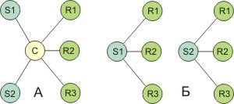
Рис. 1. Дерево с совмещением и деревья отправителя
Преимуществом использования деревьев с совмещением, в случае применения переключения по меткам, является то, что деревья с совмещением требуют меньше меток, чем деревья отправителя (1 метка на группу против одной метки на отправителя и на группу). Однако проецирование деревьев с совмещением на уровень L2 подразумевает формирование LSP мультиточка-мультиточка (mp2mp).
Заметим, что на практике деревья с совмещением часто используются только для выявления новых отправителей групп, а переключение на дерево отправителя производится при низких потоках данных.
2.4. Сосуществование деревьев с совмещением и деревьев отправителя
Некоторые протоколы поддерживают как деревья отправителя, так и деревья с совмещением (например, PIM-SM) и один маршрутизатор может содержать (*, G) и (S,G) состояния для одной и той же группы G. Два случая сосуществования описаны ниже. Рассмотрим топологии с отправителями Si и получателями Ri. RP является точкой встречи (Rendezvous Point). Ni представляют собой LSR. Числа являются номерами интерфейсов, "Reg" - интерфейс Register. Все сообщения IGMP и PIM Join/Prune показаны на рисунках. Индицируется состояние бита RPT для состояния (S,G).
1) На рис. 2 показан переход от совмещенного дерева к дереву отправителя. Предположим, что кратчайший путь от R1 к RP пролегает через N1-N2-N5. N1, выделенный маршрутизатор получателя (Designated Router) R1, (DRrecv) решает инициализировать дерево отправителя для S1. После получения данных через дерево отправителя в N2, N2 пошлет команду отсечения в N5 для отправителя S1. Состояние сосуществования реализуется в узле, где начинается перекрытие деревьев с совмещением и отправителя (N2), и в узле, где S1 не нуждается более в переадресации на дерево с совмещением (N5).
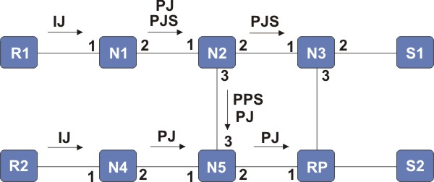
IJ=Igmp Join; PJ=Pim Join (*,G); PJS=Pim Join (S1,G); PPS=Pim Prune (S1,G)
Рис. 2
Ниже перечислены состояния, которые формируются в мультикастинг таблице маршрутизации (MRT):
в RP: (*,G):Reg->1 (т.е. входящее itf=Reg; исходящее itf=1)
в N1: (*,G):2->1
в N2: (*,G):3->1
(S1,G):2->1
в N3: (S1,G):2->Reg,1
в N4: (*,G):2->1
в N5: (*,G):2->1,3
(S1,G)RPT-бит:2->1
2) На рис. 3 показано, что состояние сосуществования может иметь место даже без переключения. Мультикастный трафик от отправителя сформирует состояние (S, G) в выделенном маршрутизаторе отправителя (DRsend; N3 на рис. 3 является DRsend отправителя S). Каждый узел совмещенного дерева имеет состояние (*,G). Таким образом Rsend имеет состояния (*, G) и (S,G). Если DRsend находится на дереве, он пошлет команду отсечения (prune) для S в направлении RP, формируя состояние (S,G) во всех узлах вплоть до первого маршрутизатора, который имеет ответвление (N1 и N2 на рис. 3).
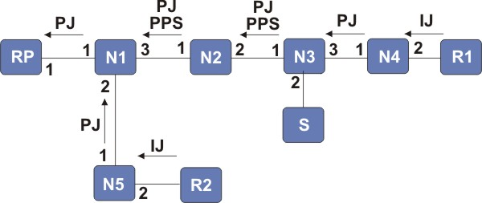
Рис. 3
Состояния, формируемые при мультикастинг-маршрутизации в MRT, представлены ниже:
в RP (*,G):Reg->1 (т.е. входящее itf=Reg; исходящее itf=1)
в N1: (*,G):1->2,3
(S,G)RPT-бит:1->2
в N2: (*,G):1->2
(S,G)RPT-бит:1->none
в N3: (*,G):1->3
(S,G):2->Reg,3
в N4: (*,G):1->2
в N5: (*,G):1->2
В данных примерах можно видеть, что могут иметь место два типа сосуществования:
- (S,G) с нулевым RPT-битом (N2 на рис. 2, N3 на рис. 3). Состояния (*,G) и (S,G) имеют разные входные интерфейсы, но некоторые выходные интерфейсы являются общими. Возможно, что трафик S приходит через интерфейсы (*, G) и (S,G). При обычной переадресации L3 (S,G) SPT-бит запрещает переадресацию трафика из S, приходящего через входной интерфейс (*,G). Трафик S может только временно приходить через входные интерфейсы как (*, G), так и (S,G) (вплоть до N5 на рис. 2 и N1 на рис. 3 обработали сообщения prune). Чтобы избежать временной переадресации дубликатов пакетов L3, переадресация может быть применена к этому типу узлов. Если не предполагается временной переадресации дубликатов пакетов, может быть применена переадресация на уровне L2. В этом случае потоки (*, G) и (S,G) должны быть совмещены в (*, G) LSP выходного интерфейса.
- (S,G) с RPT-битом =1 (N5 на рис. 2, N1 и рис. 3). Состояние (*,G) и (S,G) имеет тот же входной интерфейс. Трафик (S,G) должен извлекаться из потока (*,G). В MPLS это состояние сосуществования может обрабатываться разными способами. Будет рассмотрено четыре подхода к решению этой проблемы:
- Первый метод обработки этого состояния сосуществования заключается в завершении LSP и переадресация всего трафика этой группы на L3. Однако можно избежать возврата на L3 в случае (S,G), когда к MRT не добавляется исходящий интерфейс (N2 на рис. 3). Этот вход будет принимать трафик только временно. В этом конкретном случае можно игнорировать состояние (S,G) и поддерживать существующий (*, G) LSP. Недостатком этого варианта является дублирование трафика в течение короткого времени.
- Вторым подходом является присвоение отправителю специфических меток для узлов, принадлежащих совмещенным деревьям. Одному набору (*, G) будет присвоено несколько меток, по одной на каждый активный источник пакетов. Так как узлы знают только, какие отправители активны, когда получают от них трафик, LSP не могут быть сформированы заранее и нужны быстрые способы установления LSP.
- Третий способ заключается в том, что только деревья отправителя используются для коммутации по меткам, а трафик в совмещенных деревьях всегда переадресуется на уровне L3. Это предполагает, что используются только совмещенные деревья, как средство для получателей выяснить, кто является отправителем. Конфигурируя порог переключения для низких скоростей передачи, можно гарантировать, что получатели переключаются на дерево отправителя достаточно быстро.
- В четвертом подходе LSR, который имеет состояние (S,G) RPT-бит с ненулевым oif, анонсирует метку для (S,G) вышестоящему LSR и это анонсирование распространяется затем каждым вышестоящим LSR в направлении RP. Таким способом выделенный LSP формируется для трафика (S,G) от RP к LSR с состоянием (S,G) RPT-бит. В последнем LSR, (S,G) LSP объединяется в (*,G) LSP для соответствующих выходных интерфейсов. Это гарантирует, что пакеты (S,G), движущиеся вдоль совмещенного дерева, не пройдут через LSR, которые отсечены от S.
2.5. Одно и двунаправленные деревья с совмещением
Двунаправленные деревья с совмещением (например, CBT [BALL]) имеют недостаток, который связан с формированием большого числа точек смежности (M) в узлах (N) совмещенного дерева. На рис. 4 показаны эти точки, полученные при двух отправителях S1 и S2 двунаправленного дерева.
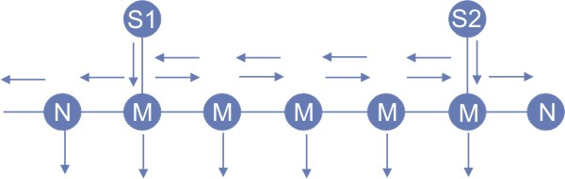
Рис. 4. Потоки мультикаст-данных от двух отправителей для двунаправленного дерева
На рис. 5 показана та же ситуация для однонаправленных деревьев. В этом случае данные отправителя направляются через туннель к корневому узлу R, формируя всего одну точку смежности (сам корень дерева).
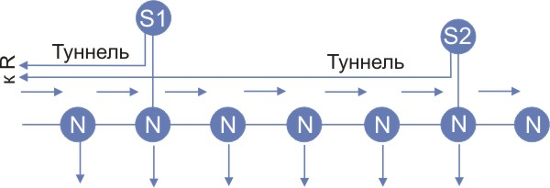
Рис. 5. Потоки мультикаст-данных от двух отправителей для однонаправленного дерева
2.6. Инкапсулированные мультикастинг данные
Отправители однонаправленных совмещенных деревьев и отправители, не являющиеся узлами двунаправленных совмещенных деревьев, инкапсулируют данные на пути к корневому узлу. Данные затем декапсулируются в корневом узле. Инкапсуляция и декапсуляция мультикастных данных осуществляется на уровне L3.
Таким образом, в случае инкапсуляции/декапсуляции путь может вообще не совпадать с LSP: трафик не может быть ни переадресован на L2 через интерфейс Register DRsend (инкапсуляция), ни попасть в корневой узел на L2 (декапсуляция).
Замечания
- Если LSR поддерживает смешанную L2/L3 переадресацию (раздел 4), трафик (S,G) в DRsend может переадресовываться на L2 через любой выходной интерфейс, отличный от Register.
- Инкапсулированный трафик может выиграть от использования переключения по меткам.
- Если корневой узел решает присоединиться к отправителю (чтобы избежать инкапсуляции/декапсуляции), может быть сформирован LSP точка-точка (S,G).
2.7. Отсутствие петель
Протоколы мультикаст маршрутизации, которые зависят от уникастного протокола маршрутизации подвержены зацикливаниям при переходных процессах, как и все уникастные, однако воздействие таких петель в случае мультикаста много тяжелей. Это происходит по следующей причине, каждый раз, когда мультикаст пакет идет вдоль петли, копии этого пакета могут выходить за пределы этого кольцевого маршрута, если имеет место его ветвление.
В настоящее время детектирование петель является конфигурируемой опцией в LDP и решение о механизме предотвращения кольцевых маршрутов отложено на будущее.
2.8. Характеристики существующих протоколов
Выше перечисленные характеристики суммированы в таблице 1 для неполного списка существующих мультикастных протоколов маршрутизации: DVMRP [PUSA], MOSPF [MOY], CBT [BALL], PIM-DM [ADAM], PIM-SM [DEER], SSM [HOLB], SM [PERL].
Таблица 1.Систематика протоколов маршрутизации для IP-мультикастинга
 | DVMRP | MOSPF | CBT | PIM-DM | PIM-SM | SSM | SM
Агрегация | нет | нет | нет | нет | нет | нет | нет
Flood & Prune | да | нет | нет | да | нет | нет | опция
Tree Type | Отправитель | Отправитель | Совмещение | Отправитель | оба | Отправитель | Совмещение
Состояние сосуществования | нет | нет | нет | нет | да | нет | нет
Направления | - | - | 2 | - | 1 | 1 | 2
Инкапсуляция | нет | нет | да | нет | да | нет | да
Без циклов | нет | нет | нет | нет | нет | нет | нет
Из таблицы 1 можно видеть, например, что DVMRP использует большое число меток, когда дерево Flood & Prune L3 проектируется на дерево L2. Более того, так как DVMRP использует деревья отправителя, он не сталкивается с проблемой объединения, когда используется коммутация по меткам. Таблица может быть интерпретирована аналогичным образом для других протоколов.
3. Смешанная переадресация L2/L3 в отдельном узле
Так как уникастный трафик имеет один входной и один выходной интерфейс, трафик переадресуется либо на уровне L2, либо на уровне L3 (Рис. 6). Так как мультикастный трафик может переадресовываться более чем через один выходной интерфейс, можно считать, что трафик в некоторых ветвях переадресуется на уровне L2, а в других на уровне L3 (Рис. 7).
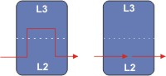
Рис. 6. Уникастная переадресация на уровне L3 или L2
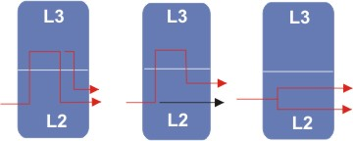
Рис. 7. Мультикастная переадресация на уровне L3, смешанном L2/L3 или L2
Узлы, которые поддерживают эту возможность смешанной переадресации L2/L3, позволяют расщеплять мультикастное дерево на ветви, с переадресацией L3 и L2.
Переадресация L3 должна заботится о том, чтобы трафик не переадресовывался в ветви, которые уже получили свой трафик L2. Это может быть осуществлено, например, добавлением специального бита в записи мультикастинг таблицы маршрутизации.
Хотя смешанная L2/L3-переадресация требует обработки трафика на уровне L3, нагрузка на устройство переадресации L3 обычно меньше, чем в случае узла исключительно уровня L3. Поддержка этой смешенной переадресации L2/L3 имеет следующие преимущества:
a) Пусть LSR A (Рис. 8) является оконечным узлом для ветви к LSR B и узлом ветвления для LSR C. Смешанная переадресация L2/L3 допускает, чтобы ветвь к C не загружалась проблемой возврата на уровень L3 в LSR A
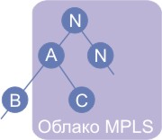
Рис. 8. Смешанная L2/L3-переадресация в узле A
b) Допускает использование триггера, управляемого трафиком, с режимом рассылки меток Downstream Usolicited или Upstream on Demand, как это объяснено в разделе 5.3.1.
4. Систематика IP-мульткаст LSP триггеров
Формирование LSP для мультикаст-потоков может быть запущено различными событиями (триггерами), которые могут быть отнесены к следующим стандартным категориям запуск запросом, запуск топологией и запуск трафиком.
- Запуск запросом: перехватывает отправку или получение управляющих сообщений (например, мультикастные маршрутные сообщения, сообщения резервирования ресурсов).
- Запуск топологией: устанавливает соответствие между деревом уровня L3, которое имеется в мультикастной таблице маршрутизации, и деревом L2. Установление соответствия осуществляется даже при отсутствии трафика.
- Запуск трафиком: устанавливается соответствие между деревом L3 и деревом L2 тогда , когда поступают данные.

Сети хранения данных

Причины появления SAN
Появление в конце 80-х годов серверов, построенных по открытым технологиям и сопоставимых по производительности с мэйнфреймами, стимулировало разработку приложений, в первую очередь СУБД, и расширение их применения в крупном и среднем бизнесе.
Развитие СУБД и переход к клиент-серверной архитектуре позволили решать новые задачи, что привело к резкому росту объемов обрабатываемых данных. В этот период основным средством доступа серверов к устройствам хранения данных являлась технология SCSI, которая имеет принципиальные ограничения:
- Возможна только одна топология — шина;
- Ограничено число подключаемых устройств — 15;
- Ограничена длина шины — 25 метров;
- Используется толстый экранированный медный кабель, неудобный для прокладки.
В 1988 году началась разработка нового протокола с целью создания технологии для подключения устройства хранения данных к серверам, не имеющей ограничений, присутствующих в технологии SCSI. Изначально в Fibre Channel его авторами закладывались сетевые возможности.
За шесть лет удалось разработать новую продуманную технологию передачи данных, позволяющую создавать сети, соединяющие серверы и устройства хранения. В 1994 году была принята первая редакции стандарта Fibre Channel, являющегося основой сетей хранения данных (Storage Area Network — SAN).
В то же время, изменившиеся условия бизнеса (круглосуточная работа, мобильность и т.д.) и возросшая роль информационных технологий ужесточили требования эксплуатации вычислительных комплексов. Резкий рост объемов данных, появление больших дисковых массивов и сокращение допустимого времени простоя потребовали от производителей оборудования обеспечения быстрого и надёжного доступа серверов к устройствам хранения данных, добавления в систему новых устройств хранения данных без остановки системы, ускорения резервного копирования и восстановления данных с резервной копии.
И хотя к этому моменту уже существовали решения указанных задач на основе различных протоколов, таких как, например, IBM SSA (Serial Storage Architecture), выбор был сделан в пользу Fibre Channel, который иногда называют "мускулатурой SAN" или как говорят американцы "the 800-pound gorilla of SANs". Данный выбор был обусловлен тем, что протокол Fibre Channel являлся открытым стандартом, уже применявшимся на практике и имевшим большие сетевые возможности, а также существовало большое количество производителей (Brocade, QLogic, JNI, Vixel, Crossroads и т.д.) компонентов SAN, основанных на Fibre Channel (FC-HBAs, FC-концентраторы, FC-коммутаторы, программное обеспечение управления).

Задачи, которые позволяет решать SAN
С помощью технологии SAN удается повысить скорость передачи данных и надежность соединений за счет высокой пропускной способности и низких накладных расходов (overhead) протокола Fibre Channel, двунаправленной передачи данных и применения коммутации соединений.
Создав SAN можно обеспечить доступ к устройствам хранения, находящимся на большом расстоянии от серверов, с минимальной потерей производительности. Это достигается благодаря тому, что при создании протокола Fibre Channel в него закладывалась возможность передавать данные между серверами и устройствами хранения по оптоволоконным линиям с большой скоростью на десятки километров.
Подключение новых серверов и дисковых массивов к SAN можно осуществлять без остановки системы. Поскольку SAN является сетью, то в ней реализованы методы подключения новых устройств, аналогичные по своей функциональности тем, что присутствуют в ЛВС. Эти методы позволяют автоматически распознавать появление и отключение новых устройств в сети, производить её реконфигурацию.
С помощью подключения ленточных библиотек к серверам через SAN удаётся ускорить резервное копирование и восстановление данных с резервной копии. Действительно, трафик резервного копирования переводится из IP-сети в SAN, ориентированную на скоростную передачу больших объемов данных. При включении в SAN каждый сервер имеет доступ к ленточной библиотеке, также подключенной к SAN, и может передавать данные резервного копирования напрямую на выделенный ему ленточный привод.
Высокая пропускная способность SAN обеспечивает скоростную репликацию данных с помощью как программных, так и аппаратных средств. Низкие, по сравнению с IP-сетью, накладные расходы Fibre Channel и высокое быстродействие позволяют выполнять синхронную репликацию данных с минимальной латентностью, влияющей на доступ серверов к исходным томам данных. Дисковые массивы высшего класса могут выполнять по SAN репликацию дисковых томов друг с другом с помощью встроенных программных средств, прозрачно для серверов.
Кроме того, SAN позволяет использовать приобретенные ранее устройства совместно с новыми устройствами хранения данных. Дисковые массивы и ленточные библиотеки, не оборудованные интерфейсами Fibre Channel, можно подключить к SAN используя маршрутизаторы Fibre Channel-SCSI.

Архитектура SAN
SAN является высокоскоростной сетью передачи данных, предназначенной для подключения серверов к устройствам хранения данных. Разнообразные топологии SAN (точка-точка, петля с арбитражной логикой (Arbitrated Loop) и коммутация) замещают традиционные шинные соединения "сервер-устройства хранения" и предоставляют по сравнению с ними большую гибкость, производительность и надежность (Рис. 1). В основе концепции SAN лежит возможность соединения любого из серверов с любым устройством хранения данных, работающим по протоколу Fibre Channel. Принцип взаимодействия узлов в SAN c топологиями точка-точка или коммутацией очевиден. В SAN с топологией Arbitrated Loop передача данных осуществляется последовательно от узла к узлу. Для того, чтобы начать передачу данных передающее устройство инициализирует арбитраж за право использования среды передачи данных (отсюда и название топологии — Arbitrated Loop).
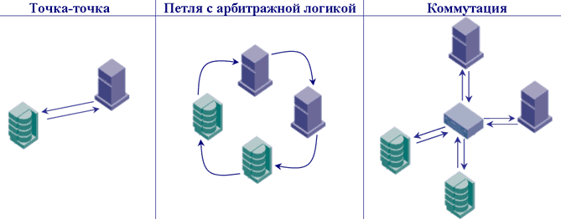
Рисунок 1. Топологии SAN

Технологическая основа SAN — протокол Fibre Channel
Транспортную основу SAN составляет протокол Fibre Channel, использующий как медные (до 25 метров), так и волоконно-оптические соединения устройств (до 10 километров), обеспечивающий в настоящее время скорость передачи данных, равную 400 Мбайт/с в дуплексном режиме. Уже объявлено о работе над новыми редакциями стандарта для скоростей 800Мбайт/с и 2Гбайта/с (с учетом двунаправленной передачи данных). На сегодняшний день уже можно строить сети с большой удаленностью между соединяемыми объектами (до 120 километров с использованием специальных технологий).
Оптоволокно используется значительно чаще, поэтому для построения большой полноценной SAN нужно проектировать оптоволоконную кабельную сеть (как для Gigabit Ethernet). Без нормальной кабельной сети подключение устройств к SAN становится очень трудоемкой задачей, а количество проводов — соизмеримым с ЛВС.

Компоненты SAN
Компоненты SAN подразделяются на следующие:
- Host Bus Adaptors (HBA);
- Ресурсы хранения данных;
- Устройства, реализующие инфраструктуру SAN;
- Программное обеспечение.
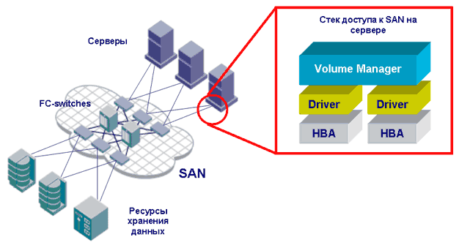
Рисунок 2. Компоненты SAN
HBA устанавливаются в серверы и осуществляют их взаимодействие с SAN по протоколу Fibre Channel. Стек протоколов Fibre Channel реализован внутри HBA. Наиболее известными производителями HBA являются компании Emulex, JNI, Qlogic и Agilent. Производители серверов часто используют под своим именем HBA этих компаний.
К ресурсам хранения данных относятся дисковые массивы, ленточные приводы и библиотеки с интерфейсом Fibre Channel. Многие свои возможности ресурсы хранения реализуют только будучи включенными в SAN. Так дисковые массивы высшего (high-end) класса могут осуществлять репликацию данных между массивами по сетям Fibre Channel, а ленточные библиотеки могут реализовывать перенос данных на ленту прямо с дисковых массивов с интерфейсом Fibre Channel, минуя сеть и серверы (Serverless backup). Наибольшую популярность на рынке приобрели дисковые массивы компаний EMC, Hitachi, IBM, Compaq (семейство StorageWorks, доставшееся Compaq от Digital), а из производителей ленточных библиотек следует упомянуть StorageTek, Quantum/ATL, IBM.
Устройствами, реализующими инфраструктуру SAN, являются коммутаторы Fibre Channel (Fibre Channel switches, FC-switches), концентраторы (Fibre Channel Hub) и маршрутизаторы (Fibre Channel-SCSI routers).
Концентраторы используются для объединения устройств, работающих в режиме Fibre Channel Arbitrated Loop (FC_AL). Применение концентраторов позволяет подключать и отключать устройства в петле без остановки системы, поскольку концентратор автоматически замыкает петлю в случае отключения устройства и автоматически размыкает петлю, если к нему было подключено новое устройство. Каждое изменение петли сопровождается сложным процессом её инициализации. Процесс инициализации многоступенчатый, и до его окончания обмен данными в петле невозможен. Топология FC_AL имеет и другие ограничения. Так, например, петля может содержать не более 126 устройств, процесс её инициализации занимает много времени и производительность петли уменьшается с увеличением числа устройств. Из-за этих ограничений в настоящий момент топология FC_AL и концентраторы применяются редко, однако концентраторы иногда можно встретить на периферии SAN.
Все современные SAN построены на коммутаторах, позволяющих реализовать полноценное сетевое соединение. Коммутаторы могут не только соединять устройства Fibre Channel, но и разграничивать доступ между устройствами, для чего на коммутаторах создаются так называемые зоны (Zones). Устройства, помещенные в разные зоны, не могут обмениваться информацией друг с другом.
Количество портов в SAN можно увеличивать, соединяя коммутаторы друг с другом. Группа связанных коммутаторов носит название Fibre Channel Fabric или просто Fabric. Связи между коммутаторами называют Interswitch Links или сокращенно ISL.
Коммутаторы, которые не обладают возможностью составлять Fabric или обладают ограниченными возможностями (например, на коммутаторе может быть только один ISL), называют коммутаторами начального уровня.
К коммутаторам класса Director относятся модульные коммутаторы с числом портов больше 64-х. Все компоненты коммутатора класса Director такие, как блоки питания, вентиляторы, управляющие процессоры и модули коммутации, продублированы. Большинство из них можно заменить без остановки системы. Коммутатор класса Director является высоко надежным устройством, поэтому его можно применять в SAN в одном экземпляре.
Наиболее известны на рынке в качестве производителей коммутаторов Fibre Channel компании Brocade, Qlogic, McDATA и InRange. Маршрутизаторы Fibre Channel-SCSI предназначены для подключения к SAN устройств, не оборудованных интерфейсами Fibre Channel, таких как старые дисковые массивы и ленточные библиотеки. Для выполнения процедур Serverless backup (см. далее) в маршрутизаторы Fibre Channel-SCSI встроены механизмы переноса данных с дисков на ленту на уровне блоков. Маршрутизаторы Fibre Channel-SCSI представлены на рынке моделями производства компаний Crossroads и ADIC.
Программное обеспечение позволяет реализовать резервирование путей доступа серверов к дисковым массивам и динамическое распределение нагрузки между путями. Для большинства дисковых массивов существует простой способ определить, что порты, доступные через разные котроллеры, относятся к одному диску. Специализированное программное обеспечение поддерживает таблицу путей доступа к устройствам и обеспечивает отключение путей в случае аварии, динамическое подключение новых путей и распределение нагрузки между ними. Как правило, изготовители дисковых массивов предлагают специализированное программное обеспечение такого типа для своих массивов. Компания VERITAS Software производит программное обеспечение VERITAS Volume Manager, предназначенное для организации логических дисковых томов из физических дисков и обеспечивающее резервирование путей доступа к дискам, а также распределение нагрузки между ними для большинства известных дисковых массивов. VERITAS Volume Manager работает на платформах Solaris/SPARC, HP-UX, AIX, Windows NT/2K и Linux.
Значительную роль играет программное обеспечение в резервном копировании через SAN. Рассмотрим, например, процедуру Serverless backup.
Непосредственный перенос данных с дисковых массивов на ленту производится на уровне физических дисковых блоков. Перед выполнением резервного копирования программное обеспечение формирует таблицу дисковых блоков, относящихся к тем логическим структурам (файловым системам, файлам баз данных), которые подлежат резервному копированию. Для получения целостного непротиворечивого образа данных на ленте необходимо, чтобы в процессе резервного копирования перемещаемые на ленту блоки данных оставались неизменными. Таблица соответствия физических блоков и логических структур также записывается на ленту и используется при восстановлении данных.
Наиболее известными средствами резервного копирования, работающими в SAN, являются VERITAS Netbackup, Legato NetWorker, Tivoli Storage Manager и HP Omniback II.
Программное обеспечение используется также для управления SAN — отображения топологии, управления зонами на коммутаторах, обнаружения отказов устройств в SAN, сбора статистики производительности и т.д. К наиболее распространенному программному обеспечению управления SAN (и системами хранения) можно отнести VERITAS SANPoint Control, BMC PATROL Storage Management, McDATA SANavigator, Tivoli Storage Network Manager.
В последнее время все популярнее становится внедрение средств виртуализации дисковых ресурсов в SAN. Идея виртуализации состоит в том, чтобы обеспечить представление серверам ресурсов хранения в виде, независимом от используемых дисков или дисковых массивов. В идеале серверы должны "видеть" не устройства хранения данных, а ресурсы.
Технически идея реализуется следующим образом: между серверами и дисковыми устройствами помещается специальное устройство виртуализации, к нему с одной стороны подключаются дисковые устройства, а с другой — серверы. На устройстве виртуализации содержатся правила преобразования физических ресурсов хранения данных в логические, которыми оперируют серверы.
Недостатком такого решения является то, что серверы взаимодействуют с устройствами хранения только через устройство виртуализации и в случае выхода его из строя все ресурсы хранения становятся недоступны для серверов. Помимо этого становится сложным использование внутренних процедур дисковых массивов (создание копии данных внутри массива, удаленная репликация), поскольку истинная структура данных скрыта от серверов.
В ближайшем будущем ожидается появление нового поколения средств виртуализации. Ожидается, что средства виртуализации начнут встраиваться внутрь HBA и коммутаторов. Устройство виртуализации станет специальным сервисом внутри коммутатора. HBA будут получать от сервиса виртуализации правила трансляции логических устройств хранения в физические и потом работать с физическими устройствами непосредственно.
Среди производителей устройств виртуализации следует упомянуть компании Datacore, Vicom и VERITAS Software. Многие крупные производители продают продукцию этих компаний под своим именем.

Примеры решений на основе SAN
Возможности обсуждаемой технологии лучше всего проиллюстрировать на примерах построения SAN в небольших, средних и крупных организациях.

SAN начального уровня — эффективное использование дискового пространства
Рассмотрим ситуацию, когда в организации эксплуатируется информационная система, состоящая из одного UNIX-сервера и нескольких NT-серверов. Все серверы хранили свои данные на локальных дисках. Ёмкости и производительности дисковой подсистемы UNIX-сервера стало не хватать для выполнения производственных задач, поэтому встала необходимость приобрести новый дисковый массив с высокой производительностью и надежностью.
Современные дисковые массивы, удовлетворяющие указанным требованиям, как правило, оборудуются интерфейсами Fibre Channel и обладают большой емкостью. Выбранный в данном случае из соображений производительности и надежности дисковый массив имел емкость 600 Гб, тогда как для задач UNIX-сервера требовалось только 80-100 Гб. Но в то же время и NT-серверам были нужны дополнительные дисковые ресурсы.
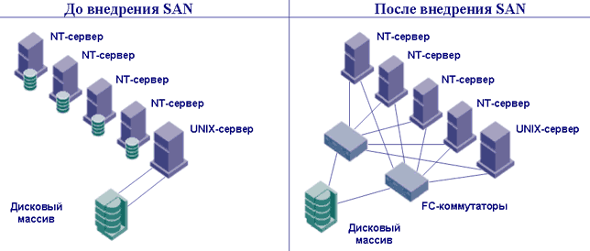
Рисунок 3. Небольшая информационная система — схема комплекса до и после внедрения SAN
Подходящим решением стало создание небольшой SAN, построенной на двух 8-ми портовых FC-коммутаторах начального уровня, для доступа всех серверов к дисковому массиву. Создание SAN позволило расширить дисковое пространство для всех серверов и обеспечить их доступ непосредственно к дисковому массиву. Теперь решена проблема, когда у одного из серверов не хватает дисковых ресурсов, а у другого — есть свободное дисковое пространство и невозможно его передать первому серверу, поскольку диски локальные. В результате небольших вложений в SAN (коммутаторы и HBA) создана сетевая инфраструктура, которая при дальнейшем расширении комплекса — увеличении объема данных и числа задач, дает возможность увеличивать количество подключаемых серверов и дисковых массивов без остановки системы (Рис. 3).

Резервное копирование через SAN — повышение производительности
Рассмотрим другой пример. В компании среднего масштаба эксплуатировалась система, состоящая из нескольких серверов. Все серверы хранили свои данные на локальных дисках. Резервное копирование производилось классически — по ЛВС на ленточную библиотеку, подключенную напрямую к одному из серверов с наибольшим объемом данных. За период существования системы значительно возрос объём обрабатываемых данных. Из-за большого объема данных время резервного копирования перестало укладываться в отведенное окно. Трафик резервного копирования мешал выполнению производственных задач (Рис. 4).
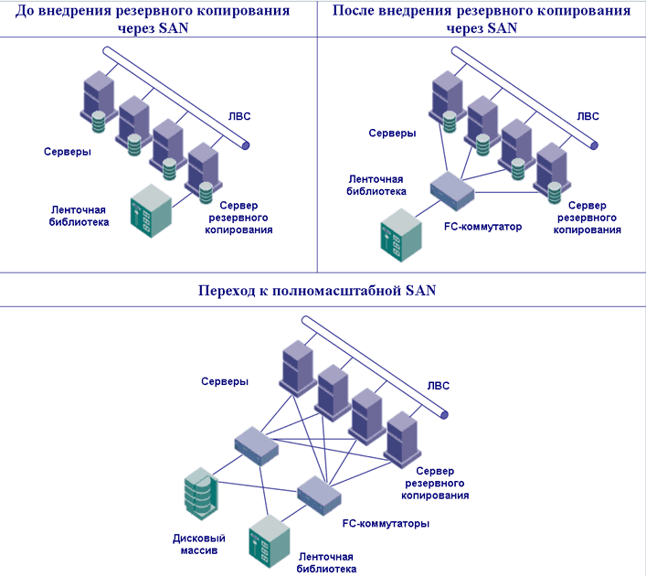
Рисунок 4. Резервное копирование через SAN — схема комплекса до и после внедрения SAN
Проблема была решена путем создания SAN резервного копирования. Для чего установили один FC-коммутатор и подключили к нему ленточную библиотеку и серверы. Данные резервного копирования передаются с серверов непосредственно на ленточную библиотеку через SAN.
В этом случае сократилось время резервного копирования, и оно стало укладываться в отведенное окно, трафик резервного копирования перестал мешать выполнению производственных задач.
Если в комплексе до внедрения SAN выходил из строя сервер, к которому была подключена ленточная библиотека, то её приходилось перетаскивать и подключать к другому серверу. С внедрением SAN необходимость в этом отпала — все серверы имеют доступ к ленточной библиотеке.
При дальнейшем росте объёмов обрабатываемых данных возможна установка дополнительных ленточных приводов в библиотеку или приобретение новой с подключением её в SAN. При этом новые приводы будут доступны всем серверам комплекса.
С увеличением числа решаемых задач и объёмов данных потребуется установка новых серверов и дисковых массивов. Существующая SAN резервного копирования может быть легко преобразована в полномасштабную SAN, которая позволит подключать новые дисковые массивы и серверы без остановки системы.

Централизованная система хранения на основе SAN — обеспечение наращивания системы и простоты эксплуатации
На примере крупного вычислительного центра (ВЦ) рассмотрим способ модернизации системы хранения путем построения SAN. В указанном вычислительном центре существовала централизованная система хранения данных на базе двух дисковых массивов, подключенных напрямую к большому количеству серверов. Резервное копирование данных осуществлялось по ЛВС на ленточную библиотеку, подключенную напрямую к серверу, обрабатывавшему наибольший объем данных.
При подключении нового массива непосредственно к имеющимся серверам необходимо было добавлять в каждый сервер минимум два адаптера Fibre Channel. Это значительно усложняло структуру кабельной сети, поэтому серверы подключались только к тем массивам, где хранили свои данные.
Дальнейшее развитие бизнеса требовало увеличения емкости ресурсов хранения и подключения новых серверов, поэтому было принято решение модернизировать систему хранения данных путем создания SAN.
Из-за большого числа портов (42) SAN строится на базе коммутатора класса Director (FC-Director). FC-Director содержит 64 порта (с возможностью расширения до 128). Все компоненты (блоки питания, вентиляторы, управляющие процессоры, модули коммутации) FC-Director продублированы, и большую их часть можно заменить без остановки системы. FC-Director является достаточно надежным устройством, что дает возможность использовать его в одном экземпляре.
SAN позволяет подключить все необходимые ресурсы, значительно упростить структуру кабельной сети и предоставляет большие возможности для дальнейшего расширения (Рис. 5).
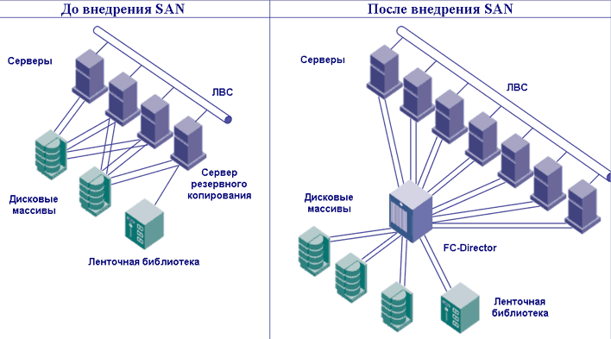
Рисунок 5. Модернизация централизованной системы хранения — схема комплекса до и после внедрения SAN

SAN между основным и резервным центром — повышение надежности и простоты эксплуатации
Fibre Channel дает возможность работать на больших расстояниях, что позволяет применить технологию SAN для объединения основного и резервного центров. Рассмотрим это на следующем примере. В крупной компании были построены основной и резервный центры, соединенные по IP-сети. Резервное копирование данных производилось в каждом из центров независимо.
Из-за больших накладных расходов IP-сети репликация выполнялась с промежутком в асинхронном режиме. Развивающийся бизнес повысил требования к надежности вычислительного центра (ВЦ) компании. Актуальность копий данных в резервном центре, получаемых с помощью асинхронной репликации по ЛВС, не соответствовала изменившимся требованиям бизнеса (Рис. 6).
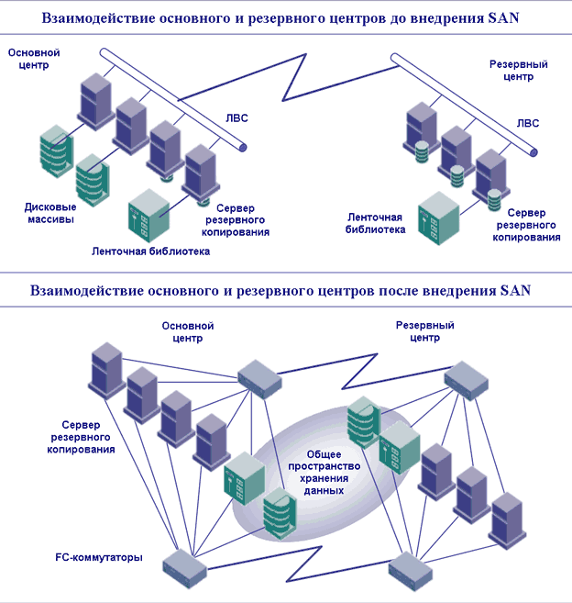
Рисунок 6. Объединение основного и резервного центров — схема комплексов до и после внедрения SAN
Помимо этого наличие двух независимых систем резервного копирования значительно усложняло процесс эксплуатации, процедуры резервного копирования и восстановления данных.
Для решения указанных проблем основной и резервный центры объединили между собой единой сетью хранения данных.
Создание SAN увеличило скорость и объемы передачи данных между центрами. Это позволило использовать синхронный метод репликации данных и добиться того, чтобы актуальность информации в резервном центре не отличалась от основной площадки.
Основной и резервный центры имеют прямой доступ к дисковым массивам и ленточным библиотекам друг друга, которые образуют единое пространство хранения данных. Это дало возможность создать единую систему резервного копирования, что существенно упростило эксплуатацию комплекса.
- Виртуальные Частные Сети (VPN)

В последнее время в мире телекоммуникаций наблюдается повышенный интерес к так называемым Виртуальным Частным Сетям (Virtual Private Network - VPN). Это обусловлено необходимостью снижения расходов на содержание корпоративных сетей за счет более дешевого подключения удаленных офисов и удаленных пользователей через сеть Internet (см. рис. 1). Действительно, при сравнении стоимости услуг по соединению нескольких сетей через Internet, например, с сетями Frame Relay можно заметить существенную разницу в стоимости. Однако, необходимо отметить, что при объединении сетей через Internet, сразу же возникает вопрос о безопасности передачи данных, поэтому возникла необходимость создания механизмов позволяющих обеспечить конфиденциальность и целостность передаваемой информации. Сети, построенные на базе таких механизмов, и получили название VPN.
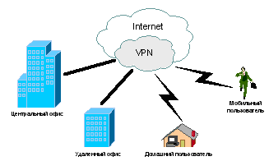
Рисунок 1. Виртуальная Частная сеть.
Что такое VPN
Существует множество определений, однако главной отличительной чертой данной технологии является использование сети Internet в качестве магистрали для передачи корпоративного IP-трафика. Сети VPN предназначены для решения задач подключения конечного пользователя к удаленной сети и соединения нескольких локальных сетей. Структура VPN включает в себя каналы глобальной сети, защищенные протоколы и маршрутизаторы.
Как же работает Виртуальная Частная Сеть? Для объединения удаленных локальных сетей в виртуальную сеть корпорации используются так называемые виртуальные выделенные каналы. Для создания подобных соединений используется механизм туннелирования. Инициатор туннеля инкапсулирует пакеты локальной сети (в том числе, пакеты немаршрутизируемых протоколов) в новые IP-пакеты, содержащие в своем заголовке адрес этого инициатора туннеля и адрес терминатора туннеля. На противоположном конце терминатором туннеля производится обратный процесс извлечения исходного пакета.
Как уже отмечалось выше, при осуществлении подобной передачи требуется учитывать вопросы конфиденциальности и целостности данных, которые невозможно обеспечить простым туннелированием. Для достижения конфиденциальности передаваемой корпоративной информации необходимо использовать некоторый алгоритм шифрования, причем одинаковый на обоих концах туннеля.
Для того чтобы была возможность создания VPN на базе оборудования и программного обеспечения от различных производителей необходим некоторый стандартный механизм. Таким механизмом построения VPN является протокол Internet Protocol Security (IPSec). IPSec описывает все стандартные методы VPN. Этот протокол определяет методы идентификации при инициализации туннеля, методы шифрования, используемые конечными точками туннеля и механизмы обмена и управления ключами шифрования между этими точками. Из недостатков этого протокола можно отметить то, что он ориентирован на IP.
Другими протоколами построения VPN являются протоколы PPTP (Point-to-Point Tunneling Protocol), разработанный компаниями Ascend Communications и 3Com, L2F (Layer-2 Forwarding) - компании Cisco Systems и L2TP (Layer-2 Tunneling Protocol), объединивший оба вышеназванных протокола. Однако эти протоколы, в отличие от IPSec, не являются полнофункциональными (например, PPTP не определяет метод шифрования), поэтому мы, в основном, будем ориентироваться на IPSec.
Говоря об IPSec, нельзя забывать о протоколе IKE (Internet Key Exchange), позволяющем обеспечить передачу информации по туннелю, исключая вмешательство извне. Этот протокол решает задачи безопасного управления и обмена криптографическими ключами между удаленными устройствами, в то время, как IPSec кодирует и подписывает пакеты. IKE автоматизирует процесс передачи ключей, используя механизм шифрования открытым ключом, для установления безопасного соединения. Помимо этого, IKE позволяет производить изменение ключа для уже установленного соединения, что значительно повышает конфиденциальность передаваемой информации.
Как построить VPN
Существуют различные варианты построения VPN. При выборе решения требуется учитывать факторы производительности средств построения VPN. Например, если маршрутизатор и так работает на пределе мощности своего процессора, то добавление туннелей VPN и применение шифрования/дешифрования информации могут остановить работу всей сети из-за того, что этот маршрутизатор не будет справляться с простым трафиком, не говоря уже о VPN.
Опыт показывает, что для построения VPN лучше всего использовать специализированное оборудование, однако если имеется ограничение в средствах, то можно обратить внимание на чисто программное решение.
Рассмотрим некоторые варианты построения VPN.
VPN на базе брандмауэров
Брандмауэры большинства производителей поддерживают туннелирование и шифрование данных. Все подобные продукты основаны на том, что если уж трафик проходит через брандмауэр, то почему бы его заодно не зашифровать. К программному обеспечению собственно брандмауэра добавляется модуль шифрования. Недостатком данного метода можно назвать зависимость производительности от аппаратного обеспечения, на котором работает брандмауэр. При использовании брандмауэров на базе ПК надо помнить, что подобное решение можно применять только для небольших сетей с небольшим объемом передаваемой информации.
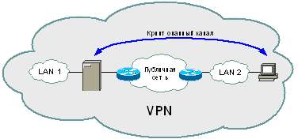
Рисунок 2. VPN на базе брандмауэра
В качестве примера решения на базе брандмауэров можно назвать FireWall-1 компании Check Point Software Technologies. FairWall-1 использует для построения VPN стандартный подход на базе IPSec. Трафик, приходящий в брандмауэр, дешифруется, после чего к нему применяются стандартные правила управления доступом. FireWall-1 работает под управлением операционных систем Solaris и Windows NT 4.0.
VPN на базе маршрутизаторов
Другим способом построения VPN является применение для создания защищенных каналов маршрутизаторов. Так как вся информация, исходящая из локальной сети, проходит через маршрутизатор, то целесообразно возложить на этот маршрутизатор и задачи шифрования.
Ярким примером оборудования для построения VPN на маршрутизаторах является оборудование компании Cisco Systems. Начиная с версии программного обеспечения IOS 11.3(3)T маршрутизаторы Cisco поддерживают протоколы L2TP и IPSec. Помимо простого шифрования проходящей информации Cisco поддерживает и другие функции VPN, такие как идентификация при установлении туннельного соединения и обмен ключами.
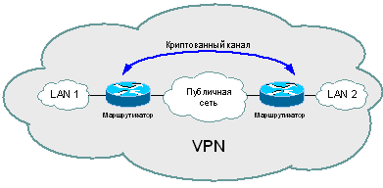
Рисунок 3. VPN на базе маршрутизаторов
Для построения VPN Cisco использует туннелирование с шифрованием любого IP-потока. При этом туннель может быть установлен, основываясь на адресах источника и приемника, номера порта TCP(UDP) и указанного качества сервиса (QoS).
Для повышения производительности маршрутизатора может быть использован дополнительный модуль шифрования ESA (Encryption Service Adapter).
Кроме того, компания Cisco System выпустила специализированное устройство для VPN, которое так и называется Cisco 1720 VPN Access Router (Маршрутизатор Доступа к VPN), предназначенное для установки в компаниях малого и среднего размера, а также в в отделениях крупных организаций.
VPN на базе программного обеспечения
Следующим подходом к построению VPN являются чисто программные решения. При реализации такого решения используется специализированное программное обеспечение, которое работает на выделенном компьютере и в большинстве случаев выполняет роль proxy-сервера. Компьютер с таким программным обеспечением может быть расположен за брандмауэром.
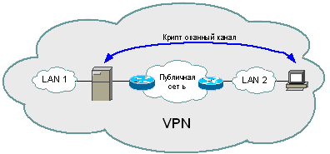
Рисунок 4. VPN на базе программного обеспечения
В качестве примера такого решения можно выступает программное обеспечение AltaVista Tunnel 97 компании Digital. При использовании данного ПО клиент подключается к серверу Tunnel 97, аутентифицируется на нем и обменивается ключами. Шифрация производится на базе 56 или 128 битных ключей Rivest-Cipher 4, полученных в процессе установления соединения. Далее, зашифрованные пакеты инкапсулируются в другие IP-пакеты, которые в свою очередь отправляются на сервер. В ходе работы Tunnel 97 осуществляет проверку целостности данных по алгоритму MD5. Кроме того, данное ПО каждые 30 минут генерирует новые ключи, что значительно повышает защищенность соединения.
Положительными качествами AltaVista Tunnel 97 являются простота установки и удобство управления. Минусами данной системы можно считать нестандартную архитектуру (собственный алгоритм обмена ключами) и низкую производительность.
VPN на базе сетевой ОС
Решения на базе сетевой ОС мы рассмотрим на примере системы Windows NT компании Microsoft. Для создания VPN Microsoft использует протокол PPTP, который интегрирован в систему Windows NT. Данное решение очень привлекательно для организаций использующих Windows в качестве корпоративной операционной системы. Необходимо отметить, что стоимость такого решения значительно ниже стоимости прочих решений. В работе VPN на базе Windows NT используется база пользователей NT, хранящаяся на Primary Domain Controller (PDC). При подключении к PPTP-серверу пользователь аутентифицируется по протоколам PAP, CHAP или MS-CHAP. Передаваемые пакеты инкапсулируются в пакеты GRE/PPTP. Для шифрования пакетов используется нестандартный протокол от Microsoft Point-to-Point Encryption c 40 или 128 битным ключом, получаемым в момент установки соединения. Недостатками данной системы являются отсутствие проверки целостности данных и невозможность смены ключей во время соединения. Положительными моментами являются легкость интеграции с Windows и низкая стоимость.
VPN на базе аппаратных средств
Вариант построения VPN на специальных устройствах может быть использован в сетях, требующих высокой производительности. Примером такого решения служит продукт cIPro-VPN компании Radguard
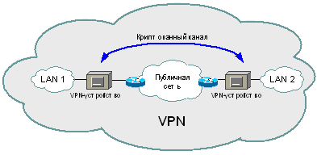
Рисунок 5. VPN на базе аппаратных средств
Данный продукт использует аппаратное шифрование передаваемой информации, способное пропускать поток в 100 Мбит/с. cIPro-VPN поддерживает протокол IPSec и механизм управления ключами ISAKMP/Oakley. Помимо прочего, данное устройство поддерживает средства трансляции сетевых адресов и может быть дополнено специальной платой, добавляющей функции брандмауэра

Проблемы в VPN
Основной проблемой сетей VPN является отсутствие устоявшихся стандартов аутентификации и обмена шифрованной информацией. Эти стандарты все еще находятся в процессе разработки и потому продукты различных производителей не могут устанавливать VPN-соединения и автоматически обмениваться ключами. Данная проблема влечет за собой замедление распространения VPN, так как трудно заставить различные компании пользоваться продукцией одного производителя, а потому затруднен процесс объединения сетей компаний-партнеров в, так называемые, extranet-сети.
Как можно заметить из вышесказанного, продукты построения VPN могут оказаться узким местом в сети. Это происходит из-за того, что для поддержки множества соединений и шифрования информации, передаваемой по этим соединениям, требуется высокая производительность используемого оборудования (и/или программного обеспечения). Это является еще одним проблемным моментом в построении VPN.
Еще одним уязвимым местом VPN можно считать отсутствие единых, надежных способов управления такими сетями, что может стать кошмаром для сетевых администраторов.
И, наконец, отсутствие (или слабое развитие) механизмов обеспечения качества сервиса в сети Internet является проблемой построения сетей VPN, требующих для некоторых приложений гарантированной доставки информации за ограниченное время.

